**MỤC LỤC**

LỜI MỞ ĐẦU 9

Chương 1: TỔNG QUAN VỀ MẠNG TRUYỀN THÔNG CÔNG NGHIỆP 10

1. *CẤU TRÚC MẠNG TRUYỀN THÔNG CÔNG NGHIỆP 10*
   1. Truy cập mạng 12
   2. Mô hình mạng 12
   3. Bộ ghép mạng 13
   4. Mạng không dây 15
2. *MẠNG TRUYỀN THÔNG CÔNG NGHIỆP SIEMENS 16*
   1. Mạng Ethernet công nghiệp 17
   2. Mạng Profibus 22
   3. Mạng ASI 25
   4. Mạng giao diện MPI 27
3. *MẠNG S7 – 200 28*
   1. Khái niệm chung 28
   2. Giới thiệu về module mạng EM241 35
   3. Ý nghĩa của các byte trong thông số định dạng 40
   4. Mạng ASI 40

Chương 2: MẠNG TRUYỀN THÔNG CÔNG NGHIỆP ASI 48

1. *GIỚI THIỆU 48*
2. *ĐẶC TÍNH CỦA GIAO TIẾP ASI 50*
   1. Đặc tính 50
   2. Thành phần cấu tạo của mạng ASI 51
   3. Kiến trúc mạng ASI 54
3. *ĐẶC TÍNH HỆ THỐNG VÀ DỮ LIỆU 56*
   1. Nguyên tắc làm việc của hệ thống ASI 56
   2. Đặc tính vật lý 56
   3. Dữ liệu số 57
4. *ỨNG DỤNG MẠNG ASI 57*
   1. Trong công nghệ đóng chai 57
   2. Trong dây chuyền lắp ráp xe hơi 57
5. *CÁC THÀNH PHẦN CỦA HỆ THỐNG ASI 58*
   1. Asi Master 58
   2. Asi Slave 61
   3. Bộ định địa chỉ 65
   4. Các thiết bị thực thi ASI 66
   5. Cáp ASI 68

### *CHẾ ĐỘ ASI MASTER/SLAVE 68*

* 1. Nguyên tắc Master/slave trong ASI 69
  2. Các chức năng của ASI Master/Slave 69
  3. Truyền dữ liệu trong ASI 71

### *HỆ THỐNG MẠNG ASI 75*

* 1. Thiết lập hệ thống Asi 75
  2. Hệ thống truyền dữ liệu ASI 77
  3. Cấu trúc Bức Điện 78

### *LẬP TRÌNH VÀ THIẾT KẾ MẠNG ASI VỚI STEP 7 80*

* 1. ASI Master CP342-2 80
  2. Các bước thực hiện 81

## Chương 3: GIỚI THIỆU MẠNG TRUYỀN THÔNG PROFIBUS 86

### *MẠNG TRUYỀN THÔNG CÔNG NGHIỆP 88*

### *CÔNG NGHỆ PROFIBUS 87*

* 1. Dạng truyền thông 88
  2. Kỹ thuật truyền 89
  3. Ứng dụng 89

### *CÁC ĐẶC TÍNH CƠ BẢN 90*

* 1. Cấu trúc giao thức 90
  2. Kỹ thuật truyền RS 485 91
  3. Kỹ thuật truyền IEC 1158 - 2 93
  4. Kỹ thuật truyền cáp quang 96
  5. Phương thức truy cập Profibus 97

### *CÁC ĐẶC TÍNH CƠ BẢN 90*

* 1. Cấu trúc giao thức 90
  2. Kỹ thuật truyền RS 485 91

### *CÁC ĐẶC TÍNH CƠ BẢN 90*

* 1. Cấu trúc giao thức 90
  2. Kỹ thuật truyền RS 485 91

### *CÁC DẠNG TRUYỀN THÔNG DP 100*

* 1. Các chức năng cơ bản 103
  2. Các chức năng mở rộng của DP 107

### *TRUYỀN THÔNG FMS 110*

* 1. Các dịch vu FMS 111
  2. Giao thức cấp thấp 113
  3. Quản lý mạng 114

### *CÁC TIÊU CHUẨN ỨNG DỤNG 114*

* 1. Tự động hóa quá trình PA 115
  2. Các ứng dụng an toàn 119
  3. Tự động hóa tòa nhà 120
  4. Các tiêu chuẩn ứng dụng 120

### *KỸ THUẬT THIẾT BỊ 120*

* 1. Các tập tin GSD 121
  2. Số ID 122
  3. Mô tả thiết bị 122

2. Khái niệm FDT 123

### *CÁC LỰA CHỌN TRANG BỊ 123*

* 1. Trạng bị cho các Slave đơn giản 124
  2. Trang bị các I-slave 124
  3. Trang bị các Complex Master 124
  4. Trang bị của các giao tiếp IEC 1158-2 125

### *CHỨNG NHẬN THIẾT BỊ 125*

### *PHÁT TRIỂN KỸ THUẬT NÂNG CAO 127*

### *KẾT LUẬN 130*

### *LIỆT KÊ CÁC TỪ VIẾT TẮT 130*

## Chương 4: THIẾT KẾ MẠNG TRUYỀN THÔNG PROFIBUS VỚI STEP 7 132

### *CẤU TRÚC CỦA MỘT HỆ THỐNG PROFIBUS DP VỚI STEP 7 132*

* 1. Profibus Master 132
  2. Profibus Slave 133
  3. Điện trở đầu – cuối 134

### *THIẾT LẬP CẤU HÌNH MẠNG PROFIBUS DP VỚI STEP 7 134*

* 1. Phần mềm STEP 7 134
  2. Thiết lập cấu hình mạng truyền thông Profibus DP –Master 135
  3. Thiết lập cấu hình mạng truyền thông Profibus DP –Slave 135
  4. Thiết lập cấu hình mạng truyền thông Profibus DP –Intelligent Slave 136

### *THIẾT KẾ CHƯƠNG TRÌNH ĐIỀU KHIỂN VỚI STEP 7 141*

* 1. Hệ thống CPU-master không có Intelligent-Slave 141
  2. Hệ thống CPU-master và Intelligent-Slave 141
  3. Ví dụ 142

## Chương 5: CÀI ĐẶT – VẬN HÀNH BIẾN TẦN SINAMIC HOẠT ĐỘNG VỚI MÀN HÌNH BOP VÀ PHẦN MỀM STARTER 160

### *HƯỚNG DẪN CÀI ĐẶT – VẬN HÀNH BIẾN TẦN SIEMENS – G120 160*

* 1. Sơ đồ đấu nối biến tần Sinamic 160
  2. Màn hình và các phím chức năng trên BOP - 2 161
  3. Cách sử dụng BOP - 2 164
  4. Ứng dụng cài đặt và sử dụng biến tần Siemenes – G120 từ BOP - 2 164

### *PHẦN MỀM STARTER 182*

* 1. Khởi động và kết nối biến tần với máy tính sử dụng phần mềm Start 182
  2. Đưa biến tần về thiết lập ban đầu của nhà sản xuất 212
  3. Cảnh báo và lỗi 215
  4. Thay đổi tham số biến tần sử dụng phần mềm START 216
  5. Lấy đồ thị đặc tính 219
  6. Các bước cài đặt biến tần sử dụng phần mềm STARTER 222

### *CÀI ĐẶT VÀ ĐIỀU KHIỂN BIẾN TẦN SINAMIC BẰNG PHẦN MỀM STARTER224*

* 1. Điều khiển tốc độ động cơ từ máy tính 224
  2. Điều khiển tốc độ động cơ từ chiết áp và các đầu vào/ra bên ngoài 227
  3. Điều khiển ngắt dải tốc độ 230
  4. Điều khiển 16 cấp tốc độ cố định 233

## Chương 6: CHUẨN ĐOÁN LỖI MẠNG TRUYỀN THÔNG PROFIBUS 239

### *PHÂN TÍCH LỖI KHI HƯ HỎNG Ở SLAVE 239*

### *MÔ TẢ CÁC KHỐI CHUẨN ĐOÁN LỖI DP CHO SIMATIC S7 241*

* 1. Phạm vi sử dụng FB125 và FC125 241
  2. Khối chuẩn đoán FB125 242
  3. Khối chuẩn đoán FC125 250
  4. Gọi vào STEP7 252

## TÀI LIỆU THAM KHẢO 254

# LỜI MỞ ĐẦU

Nội dung tài liệu tham khảo được phân bố thành các chương giới thiệu về hệ thống mạng, mạng truyền thông ASI, Profibus, chuẩn đoán lỗi mạng truyền thông Profibus.

Nhằm chia sẻ những kiến thức về mạng, kiến thức nền cho nên tác giả thực hiện việc tổng hợp những tài liệu từ các nguồn khác nhau vì vậy chưa có thời gian thực hiện kiểm tra tính chính xác từ các nguồn tài liệu.

Phiên bản Demo (bản chính thức của tài liệu này sẽ được công bố sau) được chia sẻ rộng rãi trên công đồng mạng Internet với hình thức phi lợi nhuận do đó nghiêm cấm việc mua bán tài liệu từ các trang web chia sẻ tài liệu.

Trong tài liệu chỉ nói tập trung về kiến thức nền mạng mà chưa có nói về các khâu thiết kế, tiêu chuẩn hóa thực tế trong công nghiệp, việc chẩn đoán lỗi mạng thực tế với kinh nghiệm xử lý trên hệ thống thực tế.... ☺ ☺ ☺ ☺ Mọi thông tin chi tiết có thể liên hệ tác giả bằng email ☺

## Thông tin tiếp nhận các khóa đào tạo về tự động hóa:

1. Lập trình PLC S7 – 300/400 cơ bản và nâng cao.
2. Lập trình PLC S7 – 1200 Cơ bản và Nâng cao.
3. Thiết kế hệ thống mạng truyền thông công nghiệp Profibus – Profinet.
4. Thiết kế hệ thống SCADA/HMI với Wincc/Winccflexible.
5. Lập trình PLC Allen – Bradley của Rockwell.
6. Thiết kế hệ thống HMI với RS View
7. Thiết kế hệ thống SCADA với Intouch – Wonderware.

## Lập trình hệ thống theo yêu cầu khách hàng.

**Diễn dàn PLC Việt Nam** [**WWW.PLCVIETNAM.COM.VN**](http://WWW.PLCVIETNAM.COM.VN/)

**Admin Tran_hieu0983 ĐT: 0987.338.334**

**Email:** [**tvhieu.plc@gmail.com**](mailto:tvhieu.plc@gmail.com) **Site cá nhân:** [**www.tranhieu0983.com**](http://www.tranhieu0983.com/)

**CHƯƠNG 1**

**TỔNG QUAN VỀ MẠNG TRUYỀN THÔNG CÔNG NGHIỆP**

Hệ thống điều khiển phân bố đang được dùng rộng rãi trong sản xuất và tự động hoá quá trình. Một hệ thống điều khiển phức tạp được chia nhỏ thành nhiều hệ thống con nhỏ hơn, liên lạc trao đổi thông tin với nhau. Hệ thống điều khiển phân bố có ưu điểm:

* khởi động độc lập và đồng thời các phần của hệ thống.

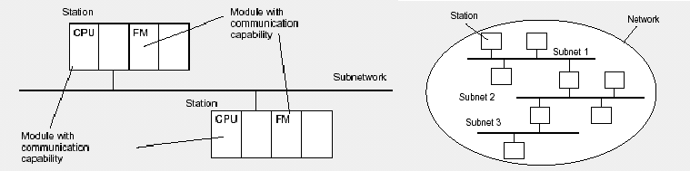

* chương trình nhỏ hơn và rõ ràng hơn
* xử lý song song
* thời gian tác động ngăn hơn
* giảm tải cho các bộ xử lý.
* hệ thống có thể hoạt đông khi một hệ con trục trặc

Các phần tử của Hệ thống nối với nhau qua mạng cục bộ LAN (Local Area Network) hay các mạng công nghiệp khác.

## CẤU TRÚC MẠNG TRUYỀN THÔNG CÔNG NGHIỆP

Mạng bao gồm:

* + Hạ tầng mạng: môi trường vật lý truyền tin, các phần tử kết nối và kỹ thuật truyền.
  + Giao thức và dịch vụ dùng để truyền dữ liệu
  + Các module kết nối máy tính hay PLC với mạng

Trong mạng diễn ra quá trình trao đổi dữ liệu giữa hai thiết bị gọi là Trạm.Trạm có thể là máy tính, PLC, màn hình điều khiển OP (Operator Panel)…

Mạng con là kết hợp tất cả những gì cần thiết để tạo nên sự truyền thông với cùng giao thức. Mạng là kết nối các mạng con cùng loại hay khác loại.

Các trạm kết nối với nhau qua đường truyền vật lý theo cấu trúc mạng, mỗi trạm là một nút mạng. Mạng đơn giản nhất gồm hai nút gọi là cấu trúc điểm điểm.

Với nhiều trạm, cấu trúc đơn giản nhất là cấu trúc tuyến ( còn gọi là đường)

Trong cấu trúc này, ở mỗi thời điểm chỉ có một trạm được phép truyền, còn các trạm khác chỉ nhận.

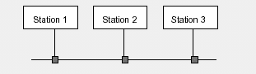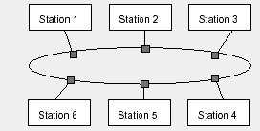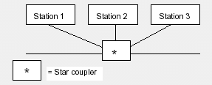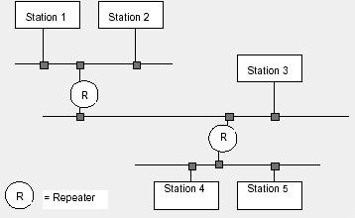

Khi tuyến được nối hai đầu cuối với nhau ta có cấu trúc vòng, mỗi nút có thể dùng làm bộ lặp lại để tăng khoảng cách truyền

Cấu trúc sao có bộ ghép trung tâm, ghép các trạm với nhau

Cấu trúc cây gồm nhiều cấu trúc đường ghép với nhau qua bộ ghép

Mạng được phân loại theo khoảng cách địa lý đặt các trạm. Mạng LAN có khoảng cách trạm nhỏ hơn 5km là mạng bố trí trong phạm vi một toà nhà, trường học, cơ sở; mạng MAN

(Metropolitan area network, mạng đô thị):< 25km bố trí trong phạm vi đô thị và WAN (wide area network, mạng diện rộng) >25km. Sự phân chia này là tương đối.

Môi trường vật lý truyền thông rất đa dạng, tuỳ thuộc chiều dài mạng, sự an toàn tin cậy và vận tốc truyền

* Dây đôi không xoắn , không bọc giáp
* Dây đôi xoắn , không bọc giáp
* Dây đôi xoắn, bọc giáp
* Cáp đồng trục

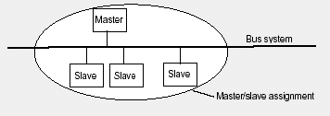

* Sợi quang
* Không dây

## Truy cập mạng

Kỹ thuật truy cập mạng đơn giản nhất là chủ tớ, trạm chủ gởi thông tin đến từng trạm tớ và ra lệnh trạm tớ gởi trả lại thông tin, các trạm tớ không thể liên lạc trực tiếp với nhau.

Kỹ thuật thứ hai là truyền thẻ (token passing), thẻ là một mẫu tin được truyền trong tuyến, trạm nào bắt được thẻ thì được quyền gởi tin và phải gởi thẻ này đi sau một thời gian xác định. Nếu trạm phân chia theo chủ tớ thì chỉ có trạm chủ được nhận thẻ.

Kỹ thuật thứ ba là CSMA/CD (carrier sense multiple access collision detection, đa truy cập cảm biến sóng mang chống xung đột) các trạm đều được quyền phát tin nếu tuyến đang rảnh, nhưng nếu có hai trạm cùng truyền đồng thời thì xung đột xảy ra, sự truyền ngưng, trạm sẽ truyền tin trở lại sau một thời gian ngẫu nhiên.

## Mô hình mạng

Sự truyền thông tin giữa các trạm thực hiện theo giao thức và kỹ thuật truy cập, các mạng con có giao thức và kỹ thuật truy cập khác nhau do đó cần có một kiểu mẫu chung về mạng; năm 1984 tổ chức quốc tế ISO (International Standardization Organization) đã đưa ra mô hình mạng chuẩn 7 lớp kết nối hệ thống mở OSI (Open system Interconnect Reference model) từ lớp thấp là lớp 1 đến lớp cao nhất là lớp 7, sự kết nối giữa hai trạm thực hiện theo các lớp cùng tên.

|  |  |  |
| --- | --- | --- |
| **Lớp** | **Tên** | **Chức năng** |

|  |  |  |
| --- | --- | --- |
| 7 | Application layer (Ap dụng) | Cung cấp các dịch vụ |
| 6 | Presentation layer (Trình diễn) | Chuyển đổi dạng dữ liệu cho phù hợp với thiết bị |
| 5 | Session layer (Phiên) | Đồng bộ các phiên kết nối, giúp dữ liệu được truyền từ chỗ gián đoạn mà không phải làm lại từ đầu một khi kết nối bị ngắt được khôi phục lại |
| 4 | Transport layer (Vật lý) | Tạo kết nối, đóng gói thông tin, bảo đảm chất lượng dịch vụ QOS (Quality of service) |
| 3 | Network layer (Mạng) | Tạo kết nối giữa các mạng con |
| 2 | Data link layer (Kết nối dữ liệu) | Kỹ thuật truy cập, mã phát giác sai và sửa sai |
| 1 | Physical layer (Vật lý) | Kết nối vật lý giữa các thiết bị mạng (cáp điện, sợi quang, không dây vô tuyến), vận tốc truyền, chuẩn truyền |

* **Lớp vật lý**: lớp vật lý tạo sự kết nối vật lý giữa hai thiết bị đầu cuối DTE (data terminal equipment), có thể là cáp hai dây , cáp đồng trục, sợi quang, vô tuyến…. Thông tin truyền đi dưới dạng bit theo chuẩn RS232, RS485, RS422. Thông tin truyền đi được tăng độ tin cậy bởi bit kiểm tra parity.
* **Lớp kết nối dữ liệu:** bảo đảm truyền tin tin cậy bằng cách dùng các loại mã sửa sai như mã khoảng cách Hamming, mã vòng CRC (Cyclic Redundancy Check), FCS (Frame Check Sequence). Lớp này chia làm hai lớp con là MAC (Medium Access Control) lo việc truy cập và lớp LLC (Logic Link Control) lo việc kết nối.
* **Lớp mạng:** bảo đảm tìm đường đi để truyền dữ liệu giữa hai DTE.
* **Lớp vận chuyển:** cung cấp truyền tin tin cậy, khắc phục lỗi và điều khiển lưu thông.
* **Lớp phiên:** dùng để đồng bộ sự liên lạc, bảo đảm dữ liệu được truyền tiếp tục từ chỗ bị ngưng do ngắt kết nối.
* **Lớp trình diễn:** chuyển đổi các dạng dữ liệu khác nhau thành dạng chuẩn.
* **Lớp áp dụng:** cung cấp các dịch vụ ứng dụng, ví dụ dịch vụ chuyển thông báo MMS (Manufacturing Message Service) trong công nghiệp**.**

## Bộ ghép mạng

Bộ ghép mạng dùng để kết nối hai mạng con với nhau hay để nối dài đường truyền vật lý bằng cách tăng cường tín hiệu, Có bốn loại bộ ghép là repeater, bridge, router và gateway.

* **Repeater:** bộ lặp lại, khuếch đại tín hiệu khi muốn tăng khoảng cách truyền
* **Bridge:** cầu nối dùng để nối hai đường truyền vật lý khác nhau, ví dụ nối cáp điện và sợi quang. Cầu nối liên hệ đến lớp 1 và lớp 2

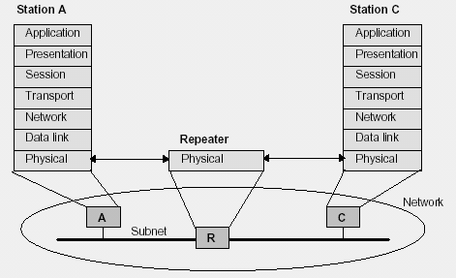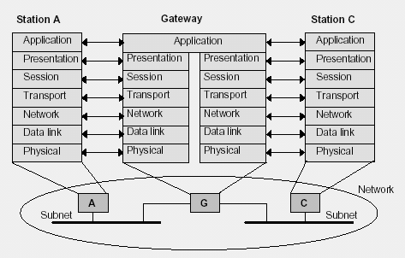

* **Router:** kết nối hai DTE theo ba lớp 1, 2 và 3**.**
* **Gateway:** kết nối hai mạng con với nhau theo cả bẩy lớp, ví dụ kết nối internet với nước ngoài.

Không phải các loại mạng đều dùng đủ 7 lớp mạng, ví dụ mạng Profibus chỉ dùng lớp 1, 2 và lớp 7.

Trong công nghiệp có nhiều loại mạng khác nhau như Profibus (Process Field Bus), CAN (Controller Area Network), DeviceNet, Modbus. ASI, Ethernet Công nghiệp, DH485. Các

công ty lớn về Tự động hoá như Siemens, OMRON, Allen-Bradley, Schneider sản xuất rất nhiều thiết bị mạng và các mạng con của họ cũng rất đa dạng, tuy nhiên phần lớn đều theo chuẩn mạng mở, tức là có thể ghép các thiết bị mạng của nhiều hãng chung với nhau, tất nhiên là phải theo một chuẩn nào đó.

## Mạng Không Dây

Những năm gần đây phổ biến mạng không dây sử dụng dải tần 2.4GHz và 5.7GHz, đó là các mạng LAN không dây, Blue Tooth, GPRS (General Packet Radio Service) và WAP (Wireless Application Protocol). Do tính chất truyền tin đa đường, nhiễu kênh truyền cao, công suất phát không lớn và yêu cầu bảo mật nên nhiều kỹ thuật hiện đại được sử dụng, ví dụ như kỹ thuật trải phổ. Có hai kỹ thuật trải phổ sử dụng:

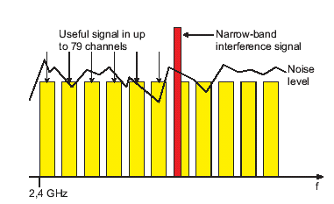

FHSS trải phổ nhảy tần (Frequency Hopping Spread Spectrum) tần số sóng mang thay đổi ngẫu nhiên trong 79 tần số; kỹ thuật khác là trải phổ chuỗi trực tiếp DSSS( Direct Sequence Spread Spectrum) một bit thông tin được mã hoá thành một chuỗi bit ngẫu nhiên. Hai phương pháp này giúp trải rông dải tần tín hiệu, do đó làm giảm ảnh hưởng của nhiễu dải tần hẹp và khó xem trộm thông tin. Các thiết bị không dây ở gần nhau tạo thành một tế bào, sự truyền tin sang tế bào khác thực hiện nhờ các bộ lặp lại vô tuyến, còn gọi là điểm truy cập.

Kỹ thuật truy cập mạng là CSMA/CA tránh xung đột. Khi một trạm muốn truyền nhận thấy môi trường tự do, nó sẽ gởi RTS cho biết thời gian truyền, đối tác gởi trả lại CTS và sự truyền tin bắt đầu, các trạm khác biết khi nào kết thúc sự truyền và sẽ chờ đợi. Khi kết thúc truyền, đối tác gởi ACK báo truyền tin thành công.

*Kỹ thuật FHSS*

*Kỹ thuật DSSS*

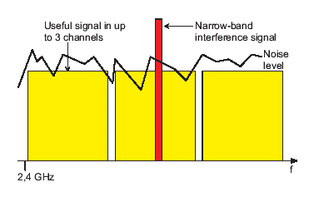

## MẠNG CÔNG NGHIỆP SIEMENS

**Siemens chia mức độ tự động hoá thành bốn mức :**

* + Mức quản lý: thu thập dữ liệu quá trình, phân tích và tối ưu quá trình, thực hiện các báo cáo. Thiết bị sử dụng ở mức này là máy tính.
  + Mức tế bào: thực hiện các chức năng điều khiển, tự động hoá và tối ưu hoá. Các thiết bị sử dụng là máy tính, PLC, màn hình điều khiển OP.
  + Mức trường: ghép nối các bộ điều khiển với thiết bị trong dây chuyền sản xuất
  + Mức Cảm biến/ Chấp hành: ghép cảm biến, chấp hành với PLC

## Tuỳ theo mức độ quản lý có các loại mạng sau:

* + Mạng Ethernet công nghiệp: tương tự mạng máy tính
  + Mạng Profibus/ mạng MPI (Multipoint Interface)
  + Mạng ASI

### *Sau đây giới thiệu đôi nét về các mạng con của Siemens.*

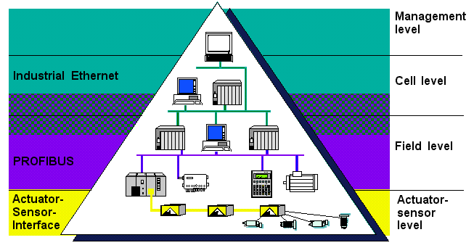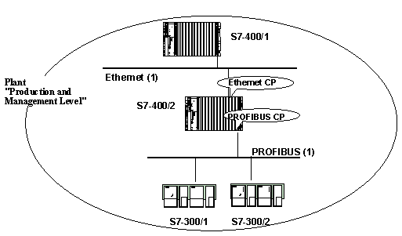

## Mạng Ethernet Công Nghiệp

Mạng Ethernet công nghiệp phát xuất từ mạng Ethernet, mạng này được đề xuất bởi IEEE (Institute of Electrical and Electronic Engineers) năm 1985 gọi là chuẩn IEEE 802.3. Đầu tiên mạng LAN này là sản phẩm kết hợp của ba công ty Xerox, DEC và Intel năm 1976 (Ether: môi trường truyền sóng ánh sáng theo quan niệm xưa, Net: mạng).

Chuẩn này dùng cáp đồng trục trở kháng 50 Ohm, truyền tin với vận tốc 10 Mb/s theo kỹ thuật CSMA/CD, thường gọi là chuẩn 10BASE5 (10 có nghĩa 10Mb/s, BASE là Baseband tín hiệu truyền đi không điều chế, 5 ứng với khoảng cách truyền 500m). Sau này dùng cáp đồng trục loại nhỏ RG58A/U chuẩn 10BASE2. Các máy tính nối với nhau theo cấu hình tuyến qua

các đoạn cáp có đầu nối BNC đực (đầu nối BNC, Bayonet Neill Concelman), nối với đầu nối hình T cắm vào card mạng. Hai đầu tuyến có đầu nối Terminator là điện trở 50 Ohm để tránh phản xạ đầu cuối, khoảng cách tối đa đoạn cáp là 185m.

Các phát triển tiếp theo là Fast Ethernet (802.3u) 100BASE-T (T: cáp dây đôi xoắn không bọc giáp; còn gọi là UTP : unshielded twisted pair), các máy tính nối với nhau theo cấu hình sao (hay cây) qua các hub (hay switch) với các đầu nối RJ45. Đầu nối này có 8 tiếp điểm, nối hai cáp mạng với nhau theo kết nối thẳng hay chéo. Dùng kết nối thẳng khi nối máy tính với hub, kết nối chéo được dùng khi nối hai máy tính trực tiếp hay nối hai hub với nhau. Chiều dài cáp nối tối đa từ máy tính đến hub hay hub- hub là 100m, tối đa 3 hub được sử dụng. Hiện nay đã phát triển Gigabit Ethernet (802.3z, 802.3ab, 802.3ae) với vận tốc truyền 1GB và 10GB.

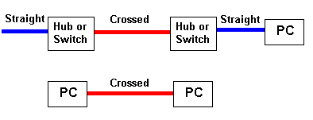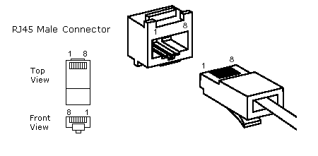

*Đầu nối RJ45 cho mạng Ethernet*

Chuẩn 10BASE- FL, 100BASE- FL sử dụng khi truyền bằng sợi quang với chiều dài đến 2000m.

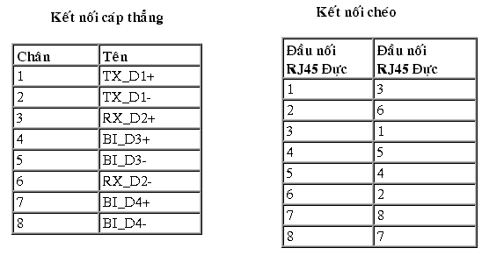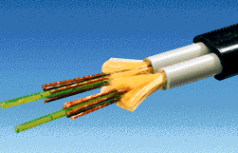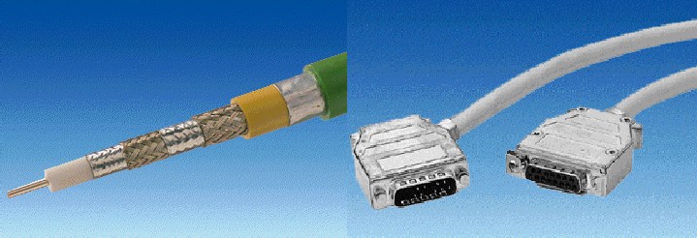

*Cáp quang*

Mạng công nghiệp Ethernet dùng cáp ba lớp triaxial cable để tăng tính chống nhiễu, thay đầu nối RJ45 bằng đầu nối D 9 chân hay 15 chân với cáp 727.1 gồm 4 cặp dây xoắn.

*Cáp đồng trục và cáp đôi dây xoắn*

Các hub gọi chung là thành phần mạch (network component) gồm các module kết nối quang OLM (Optical Link module), điện ELM (Electrical Link Module) và OSM (Optical Switch module). Cách thức nối dây mạng cũng theo phương pháp thẳng và chéo.

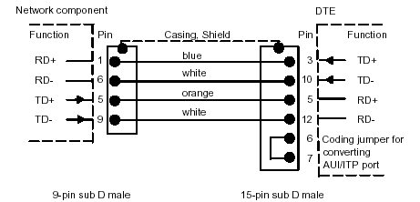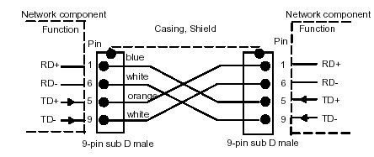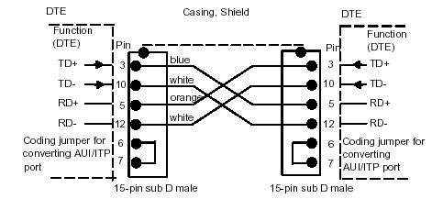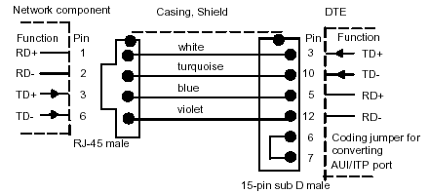

*Các phướng pháp nối cáp thẳng và chéo mạng Ethernet công nghiệp*

Trong cấu trúc mạng, mạng Ethernet công nghiệp ở cấp bậc quản lý và tế bào.

Máy tính và PLC ghép với nhau trên mạng Ethernet qua card hay module Ethernet CP (CP: Communication Processor) trao đổi lượng thông tin lớn. Trong công nghiệp mạng Ethernet thường dùng để kết nối mạng máy tính công ty với mạng PLC ở phân xưởng.

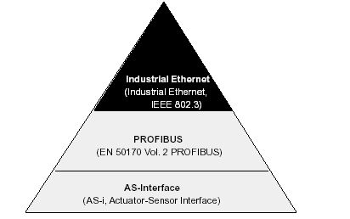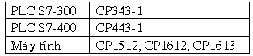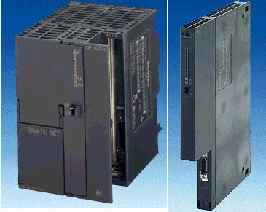

Kỹ thuật truy cập mạng là CSMA/CD, các trạm đều có quyền ngang nhau, giao thức truyền tin có thể là ISO hay TCP/IP (Transmission Control Protocol/ Internet Protocol).

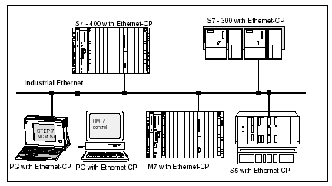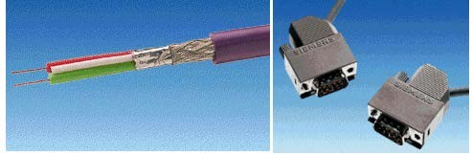

Lập trình giao tiếp cho các trạm trên mạng thực hiện theo các cách sau:

* + Các hàm giao tiếp SFC và SFB, cài sẵn trong phần mềm Step7, thuộc lớp 7 của mô hình ISO.
  + Giao diện SEND/ RECEIVE với các hàm FC AG_SEND, AG_RECV
  + Phần mềm NCM S7 for industrial Ethernet để cấu hình các module CP
  + Các hàm SAPI-S7 ngôn ngữ C cho máy tính.
  + Phần mềm SCADA giao diện người-máy (Win CC, Intouch, citech)

## Mạng Profibus

Mạng Profibus được phát triển đầu tiên tại Đức, sau đó áp dụng rộng rãi ở Châu Au theo chuẩn EN 50170. Đây là mạng ở mức tế bào và mức trường, thông tin truyền trên cáp hai sợi hay sợi quang, vận tốc truyền thấp hơn so với mạng Ethernet, từ 9.6kb/s đến 12Mb/s theo chuẩn RS485

*Cáp quang và cáp dây đôi cho mạng Profibus*

Kỹ thuật truy cập là truyền thẻ giữa các trạm chủ và truyền thông tin giữa chủ tớ, mỗi trạm có thể gán là chủ hay tớ . Trên mạng có thể có nhiều trạm chủ.

Trên mạng có máy tính, PLC, panel điều khiển OP… Các PLC hay máy tính trong mạng phải được trang bị module Profibus- CP.

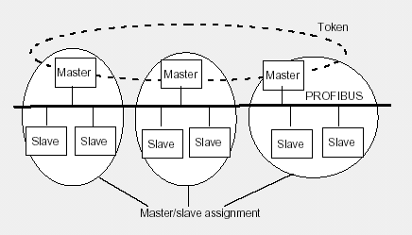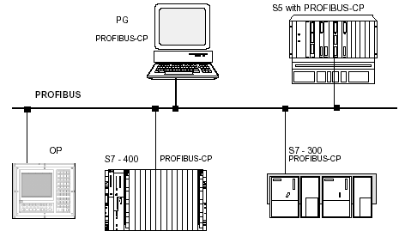

**S5 95U** :CPU 95U

**S5 115/135/155U** : CP 5431, IM 308-B/C

**S7-200** :CPU 215 DP (S)

**S7-300** :CPU 315-2 DP, CP 342-5, CP 343-5

**S7-400** :CPU 413-2 DP, CPU 414-2 DP, CPU 416-2 DP, IM 467, CP 443-5

**OP** : OP 5, OP 7, OP 15, OP 17; OP 25, OP 35, OP 37

**PC** :CP 5412 A2 (ISA), CP 5411 (ISA), CP 5511 (PCMCIA), CP 5611 (PCI)

Số trạm trong một đoạn tối đa là 32 với chiều dài 1000m ở vận tốc truyền 93.75kb/s và 100m ở vận tốc truyền 3Mb/s đến 12Mb/s. Nếu dùng bộ lặp lại thì số trạm tối đa trong mạng là

1. Sử dụng cáp quang với bộ ghép OLM (Optical link module) khoảng cách có thể lên đến 15000m.

*Kết nối sợi quang*

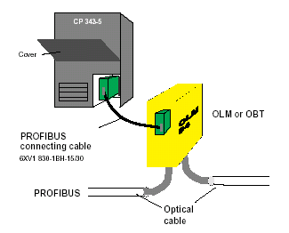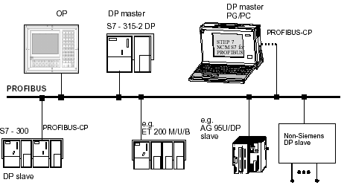

## Mạng Profibus có các biến thể sau:

* + Profibus DP (Distributed periphery, Decentralized periphery): dùng cho tự động hoá sản xuất ở mức trường, liên kết với các tín hiệu quá trình.
  + Profibus FMS (Field bus Message Specifications): dùng cho tự động hoá tổng quát ở mức tế bào, liên kết với PLC và PC, dùng chung mạng DP.
  + Profibus PA (Process Automation): áp dụng tự động hoá cần độ an toàn cao, kết nối trực tiếp cảm biến và chấp hành.

*Kết nối mạng Profibus- DP va Profibus –Pà*

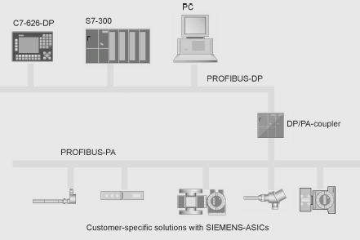

Phần mềm cho mạng Profibus bao gồm:

* + NCMS7 cho Profibus đặt cấu hình cho CP
  + Các hàm tích hợp trên STEP7
  + Các hàm C cho PC

## Mạng AS-I

Mạng AS-I (Giao tiếp cảm biến chấp hành Actuator Sensor interface) là cấp mạng thấp nhất trong hệ thống tự động hoá. Mạng này giúp thay thế bó dây điện nối từ cảm biến và chấp hành ở dây chuyền sản xuất đến trung tâm điều khiển bằng cáp điện . Cáp làm hai nhiệm vụ: cung cấp nguồn cho cảm biến và trao đổi thông tin giữa ASI master với Cảm biến- Chấp hành nhị phân. Mạng được bảo trợ bởi hội quốc tế AS có địa chỉ [**www.as-interface.com**](http://www.as-interface.com/).

Mạng ASI là mạng một chủ nhiều tớ, mỗi tớ có một địa chỉ, chủ sẽ lần lượt truy cập thông tin từ tớ và chờ đợi trả lời. Thông tin truyền trên đường dây cấp điện theo nguyên lý điều chế dòng. Cáp mạng nối theo cấu trúc cây với chiều dài lên đến 100m. Nếu chiều dài lớn hơn nên dùng bộ lặp lại repeater. Một mạng ASI có tối đa 31 thiết bị tớ, mỗi thiết bị có địa chỉ từ 1 đến 31, ấn định bởi ASI chủ. Mỗi thiết bị tớ nhận 4 bit và truyền 4 bit dữ liệu, do đó mạng ASI nhận và truyền đến 248 cảm biến/ chấp hành nhị phân ( Chuẩn V2.1 nối đến 62 trạm tớ). Vận tốc truyền trên tuyến là 167kb/s với thời gian truy cập khoảng 5ms.

## Các thành phần của mạng ASI gồm có:

* + AS-i Chủ: điều khiển mạng
  + Module AS-I: ghép Cảm biến/ Chấp hành với mạng
  + Cáp AS-I: hai dây tiết diện 1.5mm2 vỏ cao su nối vật lý các phần tử trong mạng
  + Bộ nguồn AS-I: cấp nguồn
  + Cảm biến/ Chấp hành nhị phân với chip AS-i
  + Bộ xác định địa chỉ: tạo địa chỉ cho các thiết bị tớ
  + SCOPE AS-Interface: chương trình giám sát cho máy tính

## Kết nối các thành phần thực hiện theo sơ đồ sau:

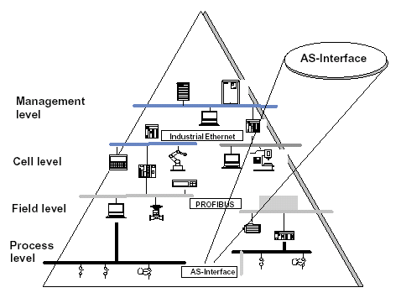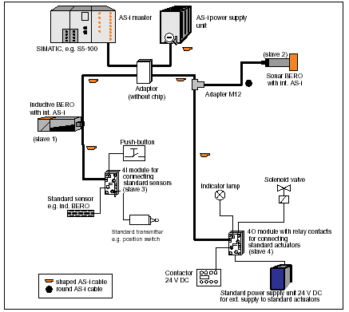

**AS-i Chủ:** làm nhiệm vụ kết nối PLC hay máy tính với mạng. Thời gian truy cập tất cả trạm tớ tối đa là 5ms. Hãng Siemens sản xuất các loại sau:

* SIMATIC S7 PLC:
  + CP 242-2, CP 242-8 với S7-200
  + CP 342-2 với S7-300
* SIMATIC C7:
  + C7-621 AS-i
* Distributed I/Os:
  + DP/AS-Interface Link 20 (type of protection IP 20), ghép nối mạng Profibus và ASI
  + CP 242-8 với S7-200
  + CP 2433 với ET 200U
  + CP 342-2 với ET 200M

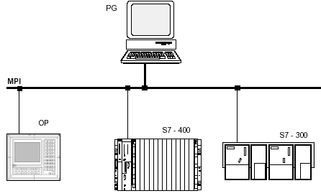

* + CP 142-2 với ET 200X
  + DP/AS-Interface Link (loại bảo vệ IP 65)
  + CP 2413 cho máy tính PC-AT

## Giao Diện MPI

Giao diện MPI (Multipoint Interface) dùng để ghép PLC và máy tính với nhau, tích hợp sẵn trong PLC, là một loại mạng đơn giản với số trạm tối đa là 32, vận tốc truyền chuẩn 187.5kb/s. Môi trường truyền là cáp hai dây hay sợi quang. Phần mềm tích hợp trong STEP7

**S7-300** :CPU 312 IFM, CPU 313,CPU 314, CPU 314 IFM, CPU 315,

CPU 315-2 DP

**S7-400** :CPU 412-1, CPU 413-1, CPU 414-1, CPU 416-1, CPU 413-2 DP,

CPU 414-2 DP, CPU 416-2 DP

**OP** :OP 3, OP 5, OP 7, OP 15, OP 17; OP 25, OP 35, OP 37

**PC** :CP 5412-A2 (ISA), CP 5411 (ISA), CP 5511 (PCMCIA),

MPI card (ISA),CP 5611 (PCI)

## MẠNG S7-200

## 1. Khái Niệm Chung

Có thể nối nhiều PLC S7-200 với nhau theo các cấu hình khác nhau:

* + Máy tính chủ nối với nhiều S7-200 tớ dùng cáp PC/PPI (Point to point interface)
  + Máy tính với card CP (CP5511, CP5611) kết nối PLC S7-200, màn hình TD200, TP 117, OP73 dùng cáp MPI (Multipoint interface)

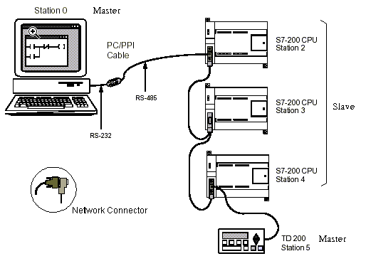

* + Máy tính với card CP (CP5511, CP5611) kết nối với PLC S7-215-DP, S7- 22x + EM 277 Profibus-DP , S7-300, S7- 400 có ngõ Profibus
  + PLC S7-200 với module Ethernet CP 243-1 nối mạng LAN

CPU 221/222/224 chỉ có một cổng truyền thông là port 0, riêng CPU 226 có hai port 0 và

1. Vận tốc truyền trên mạng khác nhau:

|  |  |
| --- | --- |
| PPI | 9.6 Kbps..19.2 Kbps |
| MPI | 19.2 Kbps..187.5 Kbps |
| Profibus | 9.6 Kbps ..12Mbps |

Truyền thông của PLC S7-200 với các PLC S7-200 khác trên mạng dùng lệnh NETW và NETR, máy tính được gán địa chỉ 0, thiết bị HMI có địa chỉ mặc định 1, các PLC có địa chỉ khác nhau, mặc định là 2. Đối với máy tính, thiết bị HMI và các PLC S7-300, S7-400 thì S7- 200 là slave, nhưng nó có thể là master với S7-200 khác

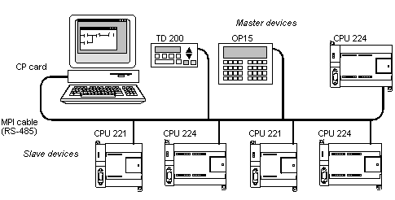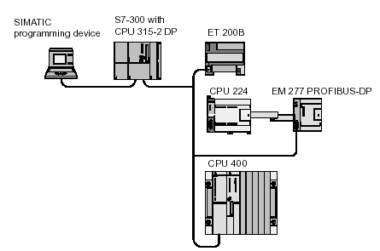

Số thiết bị trên mạng tối đa là 32, nếu có thêm repeater mở rộng đến 127, nhưng số master tối đa là 32.

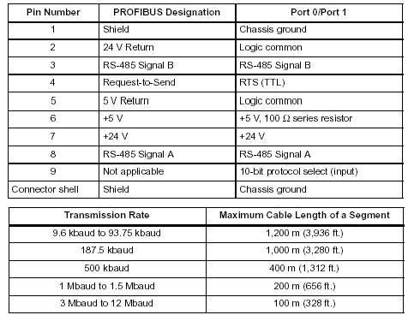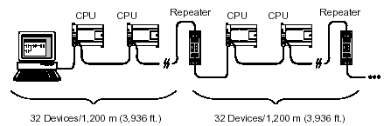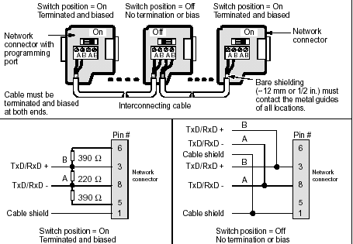

PLC còn có thể nối với các thiết bị truyền thông khác như modem ngoài (hay module modem EM 241) thiết bị truyền thông nối tiếp giao thức tự do (free port) dùng lệnh XMT, RCV, máy in nối tiếp, bar code reader, biến tần MicroMaster (giao thức USS).

Lệnh NETW dùng để truyền tối đa 16 byte đến thiết bị mạng theo địa chỉ Port và bảng TBL (VB, MB, *VD, *AC, *LD), còn lệnh NETR dùng để đọc tối đa 16 byte.

Bảng là vùng nhớ tối đa 23 byte, byte đầu tiên có địa chỉ cho bởi TBL ghi mã lỗi và tình hình thực hiện lệnh, byte thứ hai là địa chỉ thiết bị mạng muốn giao tiếp, bốn byte kế là con trỏ chỉ đến vùng nhớ của PLC trên mạng muốn giao tiếp, byte thứ sáu cho biết số byte dữ liệu cần truyền thông, từ 1 đến 16 byte sau, đối với lệnh NETW là các byte dữ liệu cần truyền, với lệnh NETR chứa các byte dữ liệu đọc về.

Ví dụ: xét một mạng PPI gồm 5 PLC và một TD200 dùng để đóng gói sản phẩm. Cứ 8 sản phẩm đóng gói thành một hộp. Trạm 6 phân phối sản phẩm đến 4 trạm đóng gói. Trạm 1 là TD200 giao tiếp với người vận hành. Trạm 6 liên lạc với các trạm khác bằng lệnh NETR và NETW với hai vùng nhớ bắt đầu từ VB200 và VB300.

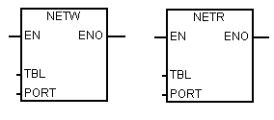

|  |  |
| --- | --- |
| **Network 1**  LD SM0.1  MOVB 2, SMB30 //giao thức PPI  FILL 0, VW200, 68 //xóa đệm thu và truyền  **Network 2**  LD V200.7  AW= VW208, 100  MOVB 2, VB301 //gởi đến trạm 2  MOVD &VB101, VD302 //gởi đến vùng nhớ VB101  MOVB 2, VB306 //gởi 2 byte  MOVW 0, VW307 //gởi 0  NETW VB300, 0 | **Network 3**  LD V200.7  MOVB VB207, VB400  **Network 4** LDN SM0.1 AN V200.6 AN V200.5  MOVB 2, VB201 //đọc trạm 2  MOVD &VB100, VD202 //đọc vùng nhớ VB100  MOVB 3, VB206 //đọc 3 byte  NETR VB200, 0 |

Khi nhận được lệnh NETR, các trạm 2, 3, 4, 5 được gọi sẽ gởi đến trạm 6 byte điều khiển và 2 byte trạng thái từ địa chỉ VB100; hai byte trạng thái cho biết số hộp đã đóng gói, byte điều khiển cho biết trạng thái của dây chuyền, ví dụ thiếu keo, thiếu bao bì, thiếu sản phẩm; khi đủ 100 hộp trạm 6 gởi tín hiệu reset trạm đóng gói; nhận được tín hiệu báo đủ 100 hộp, trạm 6 go8ỉ NETW đến trạm đó và reset số hợp về 0.

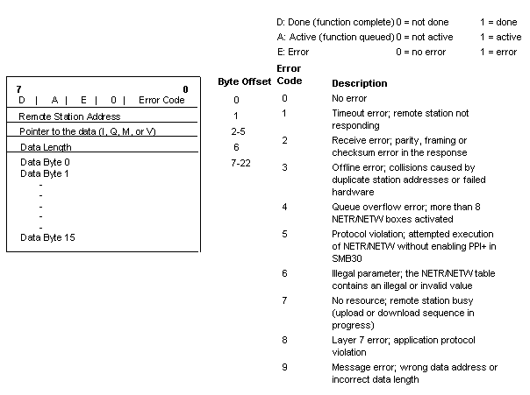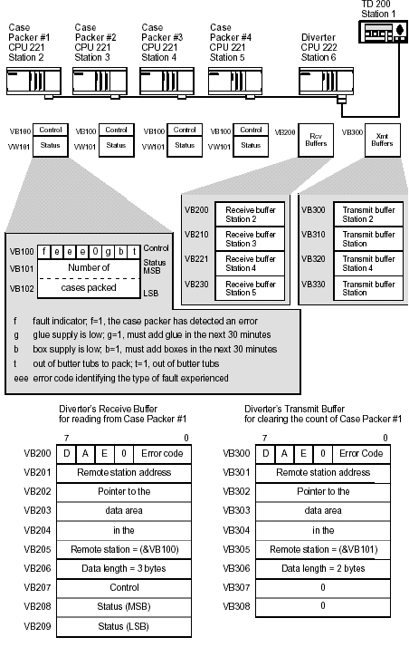

## Giơi Thiệu Về Module Modem Em 241

Modem EM 241 được thiết kế với các chức năng tương thích như một modem bình thường dạng 10 bit dữ liệu dùng cho S7-200 . Với EM 241 ta có thể kết nối trực tiếp PLC vào mạng điện thoại với các chức năng :

* cung cấp giao diện truyền thông qua đường dây điện thoại theo chuẩn quốc tế

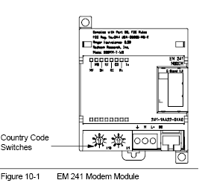

* kết nối với máy tính cài Step7 Micro/win để lập trình hay sửa lỗi từ xa
* hỗ trợ chuẩn truyền thông RTU modbus
* hỗ trợ dịch vụ gửi Fax qua đường điện thoại
* hỗ trợ dịch vụ nhắn tin ngắn SMS ( Short Massage Service)

Module EM 241theo chuẩn modem V.34 ( 33.6Kbaud) 10 bit dữ liệu và tương thích với tất cả các modem ngoài nhưng không tương thích với các modem 11 bit dữ liệu . ta có thể kết nối trực tiếp EM 241 vào mạng điện thoại qua ổ cắm JR11.

## Module modem hỗ trợ giao thức truyền thông RTU Modbus

Ta có thể định dạng cho module modem hoạt động như một modbus slave , khi module là một modbus ta có thể truyền hay nhận dữ liệu từ các trạm khác qua đường dây điện thoại . Khi module modem được định dạng là modbus thì Step 7 micro/win không được phép giao tiếp với CPU qua modem này nữa .

Sử dụng công cụ wizard để thành lập cấu hình RTU Modbus cho module modem , khối dữ liệu định dạng cho modele phải được download xuống CPU trước khi muốn sử dụng modem như một RTU modbus .

## Các dịch vụ gửi tin nhắn SMS , và FAX

Nếu Module modem có đăng kí các dịch vụ gửi tin nhắn SMS và Fax với các nhà quản lý viển thông thì trong chương trình người dùng có thể điều khiển để gửi các tin nhắn và Fax lúc cần thiết . Các tin nhắn và Fax mà ta muốn gửi trong chương trình người dùng phải soạn thảo trước trong quá trình định dạng cấu hình cho module bằng trình wizard .

Nội dung của các tin nhắn SMS hay Fax có thể chứa các ký tự chữ , các ký tự số và các giá trị của các ô nhớ trong vùng nhớ V của CPU .

## Chức năng truyền nhận dữ liệu

Module modem cho phép ta truyền nhận dữ liệu từ CPU tới các CPU khác hay tới các thiết bị Modbus qua đường dây điện thoại , Số điện thoại nơi nhận hay nơi mà mình yêu cầu đọc dữ liệu về và các vùng nhớ(V) mà mình muốn truyền di hay đọc về được soạn thảo trước bằng trình hỗ trợ wizard trong menu tools , wizard sẽ tự động tạo ra các hàm , trong chương trình người dùng khi nào ta muốn truyền hay nhận dữ liệu thì ta chỉ việc gọi các hàm này, khi một hàm được gọi nó có thể được thực hiện trong nhiều chy kỳ quét của CPU tới khi nào việc truyền nhận dữ liệu thành công và như vậy thời gian của một lần truyền nhận dữ liệu có thể lên đến hàng giây . Một lần đọc hay ghi dữ liệu ta chỉ có thể đọc tối đa là 100 words và chỉ có thể đọc được trong vùng nhớ V .

Dữ liệu truyền nhận theo giao thức truyền thông do ta configure trong trình wizard, nếu ta định dạng module modem hỗ trợ truyền thông theo giao thức PPI thì khi truyền nhận dữ liệu, dữ liệu sẽ được truyền theo giao thức PPI. Còn nếu ta định dạng module modem như một Modbus RTU thì khi truyền nhận dữ liệu , dữ liệu sẽ được truyền theo giao thức Modbus

## Cài đặt phần cứng

Module modem có thể được nối trực tiếp với module CPU hay sau các module chức năng khác qua bus mở rộng . Các đèn led báo trạng thái trên module modem :

|  |  |
| --- | --- |
| **LED** | **Ý NGHĨA** |
| MF | Led này sáng khi phát hiện các lỗi về điều kiện như:  °không có nguồn 24VDC cấp cho module  °Timeout of the I/O watchdog  °Modem có lỗi cấu trúc  °lỗi truyền thông |
| MG | Modem Good : modem sẵn sàng cho giao tiếp |
| OH | Off Hook : báo modem đang sử dụng line điện thoại |
| NT | No Dial Tone : báo modem không phát hiện được dial tone trên line điện thoại |
| RI | Ring Indicator : modem phát hiện được chuông điện thọai gọi vào modem |
| CD | Carrier Detect :modem đã thiết lập kết nối dữ liệu với modem khác |
| Rx | Receive data : modem đang nhận dữ liệu |
| Tx | Transmit data : modem đang truyền dữ liệu |

## Sử dụng trình Expansion wizard của Micro Win để định dạng và chọn mode hoạt động cho Module modem.

Các bước thực hiện :

* Trong cửa sổ Project chọn Wizards- EM 241
* Khai báo vị trí của modem
* Khai báo password bảo vệ ( 1 đến 8 kí tự ) nếu muốn
* Chọn giao thức truyền thông , PPI hay Modbus RTU
* Chọn sử dụng các dịch vụ nhắn tin ngắn SMS hay không, nếu chọn tích cực dịch vụ này ta phải soạn thảo nội dung các tin nhắn sẽ gởi đi trong chương trình điều khiển và các số điện thoại sẽ gởi tin nhắn đến.
* Nếu muốn truyền nhận dữ liệu giữa hai PLC, ta chọn tích cực chức năng truyền nhận dữ liệu và khai báo các ô nhớ mà mình cần truyền nhận (vùng nhớ V) và các số điện thoại của các modem liên kết, có thể đặt tên ký hiệu cho dịch vụ và số điện thoại.
* Với tính chất callback tích cực, modem sẽ cắt kết nối và quay đến một số điện thoại định trước sau khi nhận được tín hiệu gọi đến từ máy tính lập trình. Ta có thể chọn số lần mà khi module cố ngắng truyền Message hay dữ liệu cho một số điện thoại khác
* Chọn khối dữ liệu (vùng nhớ V) để lưu trữ các thông số định dạng và cấu hình của modem.
* Chọn địa chỉ byte cho các bit điều khiển modem

Khi hoàn tất trình wizard tự động sinh ra các hàm điều khiển và bảng Symbol các biến điều khiển module

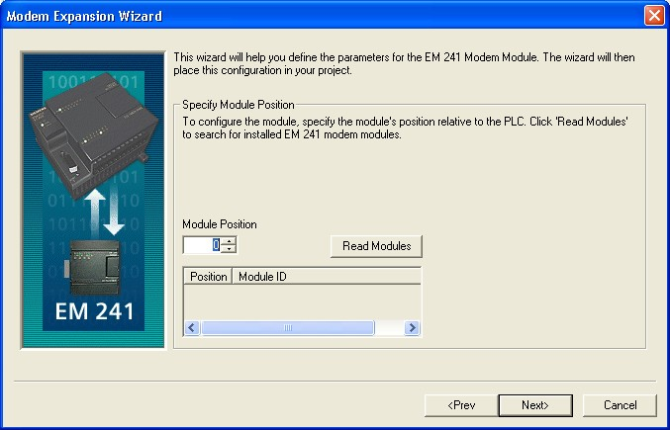

## Các hàm và lệnh thực thi cho EM 241 modem

Trình wizard tự động tao ra 3 hàm dùng để điều khiển và yêu cầu EM 241 thực thi , đó là các hàm : MODx_CTRL ,MODx_MSG và MODx_XFR , trong đó x là vị trí slot của module modem trên rail PLC .

* + 1. Hàm MODx_CTRL: được gọi trong mỗi chu kỳ quét của CPU để tích cực module modem
    2. Hàm MODx_XFR: dùng để đọc hay ghi dữ liệu từ các CPU S7-200 khác hay từ các Modbus
    3. Hàm MODx_MSG: dùng để gửi tin nhắn từ module modem , thời gian thực thi của lệnh này có thể lên đến 30 second.
* EN là bit enable , EN On sẽ tích cực hàm, bit EN yêu cầu phải tích cực đến khi nào bit Done được set .
* Start làbit yêu cầu modem bắt đầu thực hiện hàm
* Phone là số thứ tự của số điện thoại mà mình đã khai báo trong trình wizard ( có thể là tên gợi nhớ)
* data là số thứ tự của khối data mà mình đã khai báo trong trình wizard ( có thể là tên gợi nhớ )
* Msg là số thứ tự tin nhắn trong các tin nhắn mà ta đã soạn sẵn trong trình Wizard , tin nhắn này sẽ được gửi đi theo yêu cầu .
  + Done: On khi hàm đã thực thi xong.
  + Error : chứa lỗi khi hàm không thực thi được

## Ý nghĩa của các byte trong bảng các thông số định dạng ( configuration Table) cho module modem

Trình Modem Expansion wizard được xây dựng nhằm hỗ trợ người dùng với việc tự động tạo ra bảng các thông số định dạng dựa trên các khai báo về cấu hình hệ thống của bạn , configuration table cung cấp các thông tin cần thiết cho những người muốn tự tạo ra các hàm con để điều khiển module hay format các message của chính họ tạo ra .

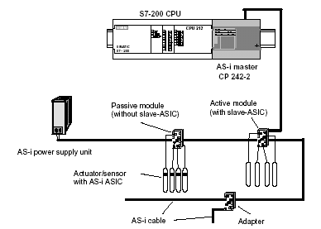

Bảng các tham số định dạng cho module modem được lưu trữ trong vùng nhớ V của S7-200 và được chia thành 4 nhóm khác nhau gồm :

* Khối configuration bao gồm các thông tin về định dạng cho modem
* Khối các số điện thoại cho phép Callback
* Khối các số điện thoại cho phép modem gửi tin nhắn SMS hay truyền dữ liệu tới .
* Khối bao gồm các Message do người lập trình soạn thảo để modem gửi đi lúc được yêu cầu .

## Mạng Asi

Hình sau mô tả các kết nối của ASI chủ CP242-2, CP242-8 vàCP242-2 với PLC

## Kết nối với S7-200

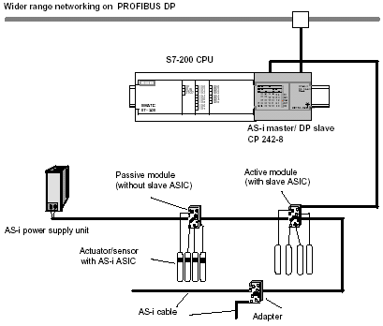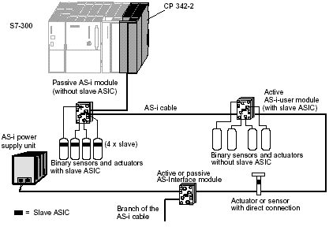

***Kết nối với PLC S7- 200 và mạng Profibus***

***Kết nối với PLC S7-300***

**Module ASI**: gồm hai loại:

* loại tích cực: dùng để nối Cảm biến/ Chấp hành bình thường với mạng
* loại thụ động: nối cảm biến chấp hành có chip ASI với mạng

Module ASI gồm hai phần, phần trên gọi là *module áp dụng*, dùng để nối với Cảm biến/ Chấp hành qua đầu nối M12; phần dưới là *module nối*, ghép *module áp dụng* với cáp mạng

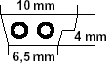

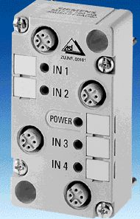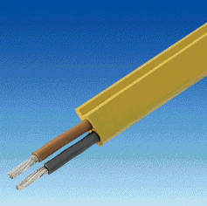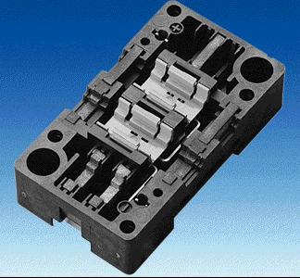

Mỗi module ASI có một địa chỉ, được cài nhờ bộ đặt địa chỉ.

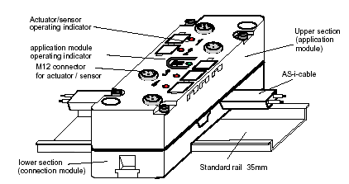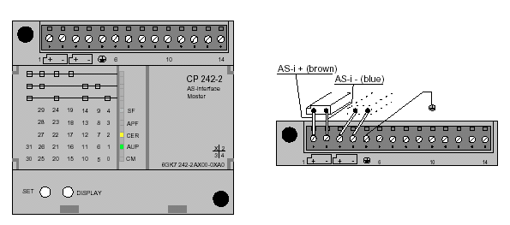

## Mục sau trình bày cách sử dụng CP242-2 ghép với S7200

Khảo sát module chủ CP242-2

Module CP242-2 ghép với PLC S7-200 và các module tớ, tạo thành mạng ASI. PLC xem CP242-2 như hai module mở rộng

* module số 8 ngõ vào, 8 ngõ ra. 8 ngõ vào là byte trạng thái, truyền thông tin trạng thái của CP242-2 cho PLC. 8 ngõ ra là byte điều khiển do PLC truyền đến PC242-2.
* module analog 8 ngõ vào 8 ngõ ra, tổng cộng 32 byte, dùng để giao tiếp với trạm tớ.

Địa chỉ các vùng nhớ tuỳ thuộc CPU và vị trí gắn module CP, ví dụ như sau:

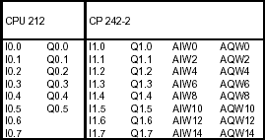

Các trạm tớ có địa chỉ từ 1 đến 31, phân thành 8 nhóm, mặt trước của CP có 8 đèn LED, ba đèn trên cùng chỉ nhóm trạm, theo mã nhị phân, 5 đèn dưới có hai ý nghĩa, hoặc cho biết trạm tớ nào đang tích cực, hoặc cho biết trạng thái hoạt động của CP nếu ba đèn nhóm không sáng, khi đó các đèn này có ý nghĩa sau:

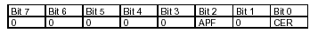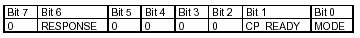

* **SF** (System fail): Sự cố hệ thống (ví dụ bộ nhớ hỏng hay có trạm tớ địa chỉ 0)
* **APF** (AS-i Power Fail): nguồn trên cáp giảm thấp hay không có.
* **CER** (Configuration Error): sai cấu hình trạm tớ so với cấu hình đã lưu trên CP.
* **AUP** (Autoprog available): cho phép lập trình địa chỉ cho trạm tớ.
* **CM** (Configuration Mode): cho biết chế độ hoạt động của CP, ở mode cấu hình hay mode bảo vệ. Mode cấu hình sử dụng khi cài đặt CP, mode bảo vệ sử dụng khi trao đổi dữ liệu.

Khi đèn nhóm sáng, có thể xem trạng thái tất cả các nhóm bằng nút DISPLAY, nút SET chuyển CP sang mode Cấu hình.

Module số của CP có 4 thanh ghi 8 bit

* **Thanh ghi nhận dạng:** có nội dung 05, báo sự tồn tại của module số 8DI/8DO, **Thanh ghi sự cố:** báo sự cố APF và CER

Địa chỉ hai thanh ghi này phụ thuộc vị trí gắn CP, nếu gắn cạnh CPU thì có địa chỉ lần lượt SMB8 và SMB9.

* **Byte trạng thái:** báo trạng thái của CP cho PLC
* RESPONSE: bit đáp ứng
* CP_READY= 1: CP sẵn sàng
* CP_READY= 0 : CP không sẵn sàng
* MODE= 1: CP ở mode cấu hình
* MODE= 0: CP ở mode bảo vệ
* **Byte điều khiển:** PLC điều khiển CP



* PLC_RUN= 0: báo PLC ở mode STOP.
* PLC_RUN=1: báo PLC đang RUN. Chương trình người dùng phải đặt bit này lên 1 ở chu kỳ quét đầu tiên.
* COMMAND: bit báo lệnh.
* BS3_BS0: bit chọn trang

Module analog của CP có hai thanh ghi nhận dạng và sự cố giống module số, ngoài ra nó còn có 16 byte vào (8AIW) và 16 byte ra (8AQW).

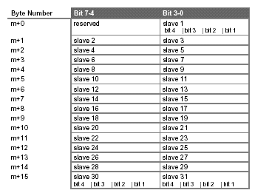

8 từ vào tương ứng với 16 trang, mỗi trang 8 từ, chọn lựa nhờ 4 bit BS3..BS0, trang 0 là 128 ngõ vào của 31 trạm tớ (mỗi trạm 4 ngõ vào); trang 1 là trang chẩn đoán, các trang 2 đến 5 là dữ liệu trả lời từ các lệnh của CP đến trạm tớ. PLC đọc các ngõ vào của trạm tớ theo bảng 1.

8 từ ra cũng ứng với 16 trang, do BS3..BS0 chọn, trang 0 là dữ liệu từ PLC xuất đến các ngõ ra của trạm tớ, trang 1 để dành, các trang 2..5 chứa các lệnh CP gởi đến trạm tớ.

PLC có thể truy cập các trạm tớ hay gởi lệnh đến CP. Các lênh gởi dùng để đặt cấu hình cho mạng, khá phức tạp, có thể đọc trong tài liệu tham khảo.

## Sau đây giới thiệu cách PLC truy cập các ngõ vào/ra của trạm tớ

Ví dụ sau mô tả chương trình S7200 truy cập các trạm tớ thông qua CP242-2

## NETWORK

LD SM0.1

SI Q1.7, 1 //PLC_RUN = 1

RI Q1.0, 4 //Chọn trang 0 NETWORK

// nếu CP 242-2_READY thì truy cập các trạm tớ LD I1.1

CALL 1 MEND NETWORK SBR 1 NETWORK

//Đọc ngõ vào trạm tớ , chuyển sang vùng nhớ VW800 LD SM0.0

BMW AIW0, VW800, 8 NETWORK

// Chuyển nội dung vùng nhớ VW900 cho các ngõ ra của trạm tớ LD SM0.0

BMW VW900, AQW0, 8 RET

## CHƯƠNG 2

**MẠNG TRUYỀN THÔNG CÔNG NGHIỆP ASI**

## GIỚI THIỆU

Giao tiếp ASI (*Actuator Sensor Interface*) hay giao tiếp actuator / sensor là hệ thống kết nối cho cấp quá trình thấp nhất trong hệ thống tự động hóa . Các kiểu actuator và sensor nhị phân đơn giản nhất được nối với trạm hệ thống tự động qua bus giao tiếp AS ( ASI bus). Giao tiếp này ra đời vào năm 1994.

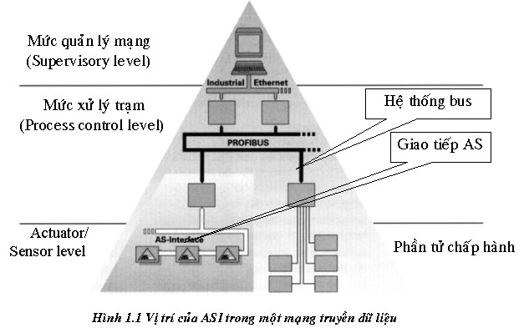

ASI là kết quả phát triển hợp tác của 11 hãng sản xuất thiết bị cảm biến và cơ cấu chấp hành có tên tuổi trong công nghiệp ,trong đó có SIEMENS AG,Festo KG,Pepperl & Fuchs GmbH. Như tên gọi của nó phần nào diễn tả mục đích sử dụng duy nhất của ASI là kết nối các thiết bị cảm biến và cơ cấu chấp hành số với cấp điều khiển .Từ thực tế là hơn 80 % cảm biến và cơ cấu chấp hành trong một hệ thống máy móc làm việc với các biến logic, cho nên việc nối mạng chúng trước hết phải đáp ứng được yêu cầu về giá thành thấp cũng như lắp đặt ,vận hành và bảo dưỡng đơn giản .Vì thế, các tính năng kỹ thuật được đặt ra là:

* + Khả năng tải nguồn, tức là dữ liệu và dòng nuôi cho toàn bộ các cảm biến và một phần lớn các cơ cấu chấp hành phải được truyền tải trên cùng một cáp hai dây.
  + Phương pháp truyền phải thật bền vững trong môi trường công nghiệp nhưng không đòi hỏi cao về chất lượng đường truyền .
  + Cho phép thực hiện cấu trúc mạng đường thẳng cũng như hình cây.
  + Các thành phần giao diện có thể thực hiện với giá thành thấp.
  + Các bộ nối phải nhỏ, gọn, đơn giản và giá cả hợp lý.

Với các hệ thống bus đã có, các yêu cầu trên chưa đáp ứng một cách thỏa đáng .Đó chính là động lực cho việc hợp tác phát triển hệ bus ASI .Thế mạnh của ASI là sự đơn giản trong thiết kế, lắp đặt và bảo dưỡng cũng như giá thành thấp nhờ phương pháp truyền thông đặc biệt cũng như kỹ thuật điện cơ mới.

PLC

|  |  |  |  |  |
| --- | --- | --- | --- | --- |
|  |  |  |  |  |
| PS | CPU |  |  |  |
|  |  |  |  |  |

Cảm bin và cơ cấu chấp hành

PLC với giao diện bus trường

PS

CPU

Cảm bin và cơ cấu chấp hành

PLC với giao diện ASI

CPU

Cảm bin và cơ cấu chấp hành

PS

1. Nối điểm–điểm cổ điển b) Bus trường vào /ra c) Giao tiếp ASI phân tán

### *Hình 2.2: Ghép nối cảm biến và cơ cấu chấp hành số với ASI*

Hình 2.2 minh họa mạng thiết bị cảm biến và cơ cấu chấp hành sử dụng ASI đối chiếu với các phương pháp khác. Hình bên trái là cách kết nối dây điểm-điểm cổ điển, trong đó một bộ điều khiển như PLC đóng vai trò là nút trung tâm trong cấu trúc hình sao.Việc thay thế cách ghép nối cổ điển này bằng một hệ thống bus để có thể thực hiện theo hai phương pháp sau:

* + Sử dụng bus trường nối PLC với các thiết bị vào/ra phân tán (hình 2.2b).
  + Sử dụng một hệ thống bus như ASI nối PLC trực tiếp với các cảm biến và cơ cấu chấp hành (hình 2.2c).

## ĐẶC TÍNH CỦA GIAO TIẾP ASI

## Đặc tính

* + ASI được tối ưu hóa để kết nối các sensor và các actuator nhị phân . Cáp ASI được sử dụng vừa để trao đổi dữ liệu giữa các sensor và các actuator và master cũng như vừa cung cấp điện nguồn cho các sensor .
  + Đơn giản hóa cấu trúc liên kết giữa các thiết bị.
  + Giảm đáng kể giá thành dây nối và công lắp đặt hệ thống.

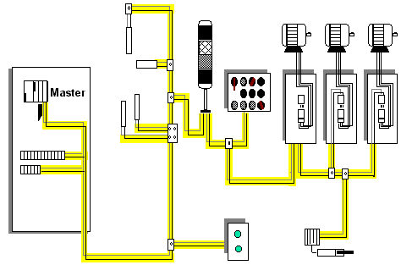

* + Nâng cao độ chính xác trong truyền dữ liệu.
  + Nâng cao độ linh hoạt và tính năng mở của hệ thống.
  + Đơn giản hoá , tiện lợi trong việc chẩn đoán, định vị lỗi va( sự cố các thiết bị.
  + Nâng cao khả năng tương tác giữa các thành phần (phần cứng và phần mềm) nhờ giao diện chuẩn .
  + Mở rộng nhiều chức năng và khả năng ứng dụng mới của hệ thống ( có khả năng điều khiển phân tán, điều khiển giám sát từ xa qua Internet).
  + Thời gian đáp ứng nhanh: ASI master cần tối đa 5ms để trao đổi dữ liệu tuần hoàn đến 31 trạm .
  + Với các ASI module thì có thể lên đến 124 sensor và 124 actuator hoạt động trên cáp ASI.

## Hình 2.3: Với giao tiếp ASI việc lắp đặt trở nên đơn giản.

**Hình 2.4: Sơ đồ nối dây cổ điển.**

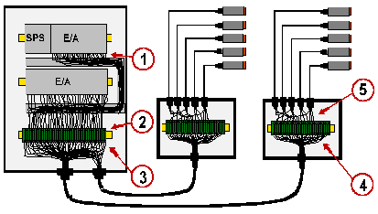

1. **Các thành phần tạo thành mạng ASI :**
   * ASI master.
   * ASI module.
   * Cáp ASI.
   * Nguồn ASI.
   * Sensor/Actuator với chip ASI được tích hợp.
   * Đơn vị định địa chỉ .
   * Phần mềm cho ASI .

Ví dụ :Với hệ thống SIEMENS có các ASI master sau :

|  |  |
| --- | --- |
| **System** | **AS-I Master** |
| SIMATIC S5 PLC | CP 2433 for S5-90U,S5-100U CP 2430 for S5-135U,S5-155U |
| SIMATIC S7 PLC | CP 242-2 for S7-200 CP 242-8 for S7-200 CP 342-2 for S7-300 |
| SIMATIC C7 | C7-621 ASI |
| Distributed I/Os | DP/AS-Interface Link 20 |

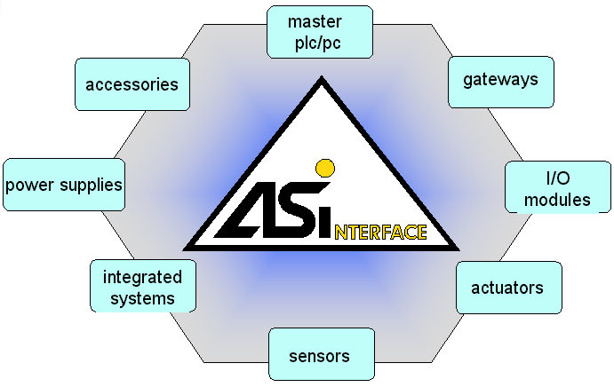

**Hình 2.5: Các thành phần trong mạng ASI**

|  |  |
| --- | --- |
|  | CP 242-8 for S7-200 CP 2433 for ET 200U CP 342-2 for ET 200M CP 142-2 for ET 200X  DP/AS-Interface Link 65 |
| IBM-compatible PCs | CP 2413 for PC-AT |

## Hình 1.6: Sơ đồ một mạng ASI

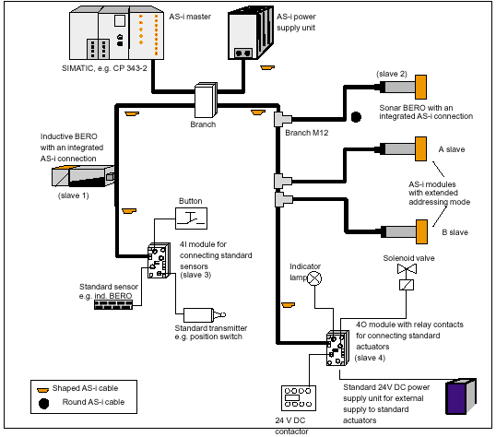

## Kiến trúc mạng ASI

Các hình dưới đây cho ta thấy các kiến trúc của hệ thống ASI. Các thành phần thêm vào có thể được đặt dọc theo đường ASI hoặc theo các nhóm , thí dụ như đầu của các nhánh cây khác nhau .Không cần có các điện trở kết thúc.

Thí dụ các cấu trúc thể có:

* + Đường dây 100m và một ASI slave có một đầu.
  + Đường dây 90m và hình sao 31 slave ở cuối đường dây.
  + Hình sao với 31 Slave và chiều dài cáp bằng nhau hay không đến master .
  + Đường thẳng với 31 slave được phân bố trên mạng.

***Chú ý*** : Tổng chiều dài bị giới hạn ở 100m. Muốn cho mạng rộng hơn ta phải sử dụng repeater hay extender.

* + ***Kiểu hình sao*** : Các Slave được nối chung vào một Master controller thông qua cáp ASI.
  + ***Kiểu đường thẳng*** : Các Slave được nối tiếp với nhau thông qua cáp ASI và cáp này nối vào Master Controler

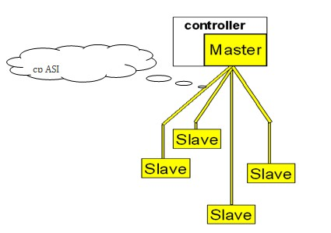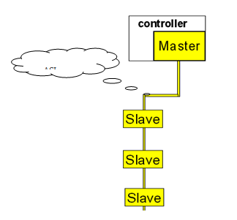

* + ***Kiểu hình nhánh*** : Các Slave được nối song song với cáp ASI thông qua các đầu nối T (T connector) và cáp ASI này được nối vào Master Controler.
  + ***Kiểu hình cây*** : Các Slave cũng được nối chung với nhau bằng đầu nối T và từ đầu nối này được nối song song lên cáp ASI và từ cáp ASI này được nối với Master Controler.

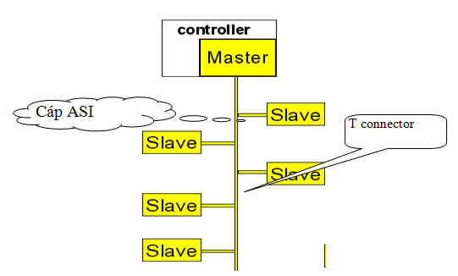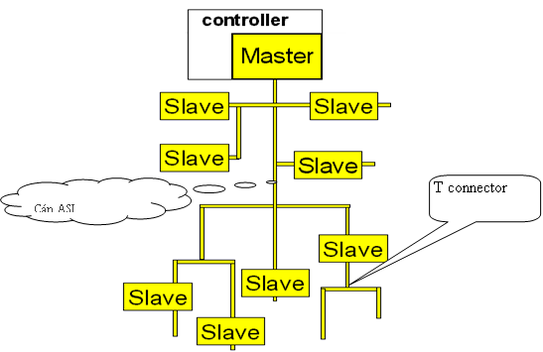

## ĐẶC TÍNH HỆ THỐNG VÀ DỮ LIỆU QUAN TRỌNG :

## Nguyên tắc làm việc của hệ thống ASI

* + ***Kỹ thuật truy cập Master – Slave*** : ASI là”hệ thống một master”, điều này có nghĩa chỉ có một master trên mạng ASI điều khiển trao đổi dữ liệu . Nó hỏi vòng tất cả các slave và đợi trả lời.
  + ***Địa chỉ điện tử***: Địa chỉ điện tử là danh hiệu (Identifier) của nó. Điều này chỉ xảy ra một lần trong hệ thống ASI.
  + ***Hoạt động tin cậy và linh động***: Người ta sử dụng kỹ thuật truyền tốc độ cao. Master giám sát điện áp trên cáp và dữ liệu được truyền. Nếu phát hiện có lỗi truyền và hư hỏng trong các slave, nó truyền thông điệp đến PLC. Người sử dụng có thể xử lý với thông điệp này. Việc trao đổi hay thêm các slave trong hoạt động bình thường không làm thay đổi ,không làm hư truyền thông với các mạng khác .

## Đặc tính vật lý

* + ***Cáp 2 dây cho dữ liệu và nguồn:*** Một cáp 2 dây với tiết diện ngang 2 x 1,5 mm2 có thể được sử dụng. Việc bọc giáp hoặc xoắn thì không cần thiết. Cả dữ liệu và nguồn điện được truyền trên cáp này. Năng lượng khả dụng phụ thuộc vào đơn vị nguồn điện ASI đang sử dụng. Để nối dây tối ưu, người ta sử dụng cáp được mã hóa cơ khí để ngăn sự kết nối ngược và làm đơn giản tiếp xúc với các module ứng dụng ASI sử dụng kỹ thuật thẩm thấu (Penetration technique).
  + ***Mạng cấu trúc cây với cáp dài đến 100 m:*** Cấu trúc cây của ASI cho phép bất kỳ điểm nào trên bộ phận cáp (Cable section) cũng được sử dụng như bắt đầu một nhánh mới. Tổng chiều dài này của tất cả các subsection có thể lên đến 100 m.
  + ***Tích hợp trực tiếp :*** Trên thực tế, tất cả các mạch điện tử cần cho các Slave đã được tích hợp trên một IC đặc biệt. Điều này cho phép bộ kết nối ASI được tích hợp trực tiếp vào các actuator và các sensor nhị phân. Tất cả các thành phần yêu cầu có thể được cài đặt trong không gian xấp xỉ 2 cm2.
  + ***Càng nhiều chức năng thì sử dụng càng dễ cho người sử dụng:*** Tích hợp trực tiếp cho phép tất cả các thiết bị được trang bị với một dãi rộng các chức năng. Bốn đường dữ liệu và 4 đường tham số khã dụng . Các actuator/sensor thông minh như vậy làm tăng thêm các khã năng, thí dụ giám sát, gán tham số, kiểm tra ô nhiễm …

## Dữ liệu số

* + ***Chu kỳ trao đổi dữ liệu tối đa 5 ms***: ASI sử dụng chiều dài thông điệp không đổi. Với ASI ta không cần các thủ tục phức tạp để điều khiển việc truyền dữ liệu và nhận dạng các chiều dài thông điệp hoặc các khuôn mẫu dữ liệu . Việc này làm cho các master có thể hỏi vòng tất cả các slave kết nối trong vòng tối đa 5ms và cập nhật dữ liệu trên tất cả các slave và master.
  + ***Tối đa 31 slave***: Các slave là các kênh nhập và kênh xuất của hệ thống ASI. Chúng chỉ hoạt động khi được gọi bởi các master. Chúng kích các hoạt động hoặc truyền các phản ứng đến các master khi có yêu cầu. Mỗi slave được nhận dạng bằng một địa chỉ riêng của nó ( 1 đến 31 ).
  + ***Tối đa 248 ngõ vào ngõ ra nhị phân*** :Mỗi slave có thể nhận 4 bit dữ liệu và truyền 4 bit dữ liệu . Các module đặc biệt cho phép mỗi bit này sẽ được dùng cho một actuator hay sensor nhị phân . Điều này có nghĩa là có thể kết nối tối đa 248 ngõ vào/ ra ( 124 Input – 124 Output ) trên cáp ASI. Tất cả các actuator hay sensor tiêu biểu có thể kết nối vào ASI theo cách này. Các module được sử dụng như các ngõ vào/ra phân bố .

## ỨNG DỤNG MẠNG ASI

## Trong công nghệ đóng chai:

Cộng nghệ đóng chai là một khâu rất quan trọng và phức tạp trong các nhà máy sản xuất bia, nước ngọt, nước khoán…Do yêu cầu công nghệ của nhà máy việc lắp đặt dây chuyền rất phức tạp; rất nhiều băng tải, cảm biến … để giảm đi sự phức tạp, ta có thể ứng dụng mạng ASI vào công nghệ này vì khi đó sơ đồ nối dây giữa các thiết bị điều khiển cũng như các sensor thông minh trở nên rất đơn giản vì việc kết nối này chỉ dùng cáp ASI hai dây vừa cung cấp nguồn và truyền dữ liệu giữa các thiết bị mà vẫn đảm bảo đúng yêu cầu công nghệ.

## Trong dây chuyền lắp ráp xe hơi

Dây chuyền lắp ráp xe hơi gồm nhiều công đoạn, hầu hết các công đoạn đều dùng các robot tự động, trên các robot này ta có thể dùng các module của ASI để điều khiển và các robot được kết nối với nhau qua cáp ASI, khi đó việc kết nối dây điều khiển các robot rất đơn giản và truyền về trung tâm điều khiển cũng chỉ bằng cáp ASI hai dây.

Ngoài các ứng dụng trên, ta có thể dùng mạng ASI trong nhiều ứng dụng khác, tuy nhiên tùy theo yêu cầu công nghệ mà ta có thể lựa chọn việc lắp đặt hệ thống điều khiển tự động cho phù hợp. Vì ở đây không phải là trong bất kỳ lĩnh vực nào ta cũng có thể dùng mạng ASI được do mạng ASI có những hạn chế riêng .

## CÁC THÀNH PHẦN CỦA HỆ THỐNG ASI

1. **Asi Master**
   1. **ASI master cho SIMATIC S7-200**
2. **CP242 - 2** : Module CP 242-2 cho phép kết nối chuổi ASI đến PLC S7-200 – CP 242-2 có thể xử lý tất cả các chức năng của ASI master.

## Hình 2.1: ASI master CP 242-2

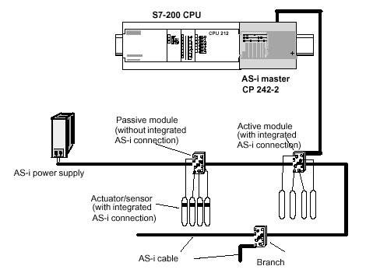

1. **Các thông số kỹ thuật của CP 242-2 :**
   * Chu kỳ quét : 5 ms cho 31 slave.
   * Thứ tự địa chỉ: 8 module vào số và 8 module ra số, 8 module vào và 8 module ra analog.
   * Nguồn cung cấp: 5 VDC
   * Nguồn cung cấp cho cáp: Tùy thuộc vào loại ASI
   * Dòng tiêu thụ tối đa của Master: 200 mA
   * Nhiệt độ vận hành: 0 – 60 oC
   * Kích thước: (W – H – D ) 90 x 80 x62
   * Trọng lượng: 200 g

## Hình dáng và cách nối cáp ASI:

**Hình 2.2: Hình dáng của CP 242-2**

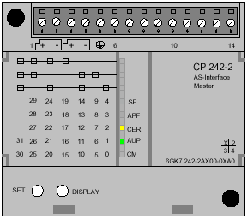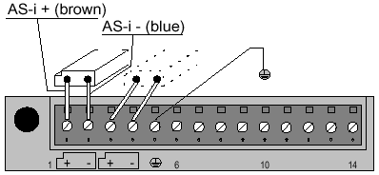

**Ground**

## Hình 2.3: Cách nối cáp ASI vào CP 242-2

1. **Trạng thái các đèn báo:**
   * **SF (red)** :Lỗi hệ thống.
   * **APF (red)** :Lỗi nguồn cung cấp.
   * **CER (yellow)** :Lỗi cấu hình .
   * **AUP (green)** :Đang làm việc.
   * **CM (yellow)** :Chế độ cấu hình .
   * **SET Button** :Đặt cấu hình chuẩn .
   * **DISPLAY Button** :Xem trạng thái các slave trong mạng.

## ASI master cho S7-300:

a. **CP 342 - 2** :

CP 342 – 2 là module ASI master cho các bộ điều khiển S7-300. CP342 - 2 chiếm 16 byte nhập và 16 byte xuất trong vùng actuator của bộ phận điều khiển mà qua đó ta có thể đọc dữ liệu từ các slave và ta có thể xuất các dữ liệu của các slave.

## Hình 2.3 ASI master CP 342-2

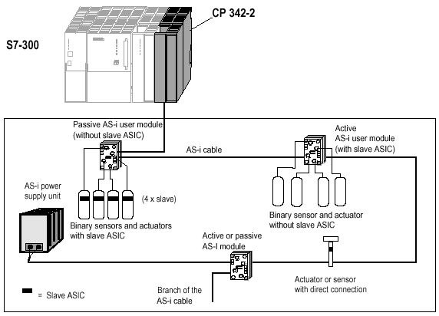

1. **Các thông số kỹ thuật của CP 342-2**
   * Chu kỳ quét : 5 ms cho 31 slave
   * Thứ tự địa chỉ : 16 byte vào và 16 byte ra trong vùng analog
   * Nguồn cung cấp : 5 VDC
   * Nguồn cung cấp cho cáp : Tùy thuộc vào loại ASI
   * Dòng tiêu thụ tối đa của Master : 200 mA
   * Nhiệt độ vận hành : 0 – 60 oC
   * Kích thước : (W – H – D ) 40 x 125 x115
   * Trọng lượng: 200 g

## Trạng thái các đèn báo:

* + **ADR (red)** :Lỗi địa chỉ
  + **RUN (đỏ)** :Master hoạt động
  + **SF (đỏ)** :Lỗi hệ thống.
  + **APF (đỏ)** :Lỗi nguồn ASI.
  + **CER (vàng)**:Lỗi cấu hình.
  + **AUP (xanh)** :Chế độ tự động.
  + **CM (vàng)**:Chế độ cấu hình.

## Asi Slave

1. **ASI module tích cực (Active):**

Là module có chip ASI tích hợp sẵn. Sử dụng module này ta có thế kết nối được tất cả các sensor và actuator thông thường. Do đó mỗi actuator và sensor bình thường có thể được nối mạng ASI.

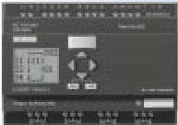

Trong hệ thống ASI, các module ASI có thể được so sánh với các module nhập và xuất. Chúng kết nối các actuator hay sensor vào các ASI master. Các actuator/sensor được kết nối qua bộ nối M12. Gán chân theo chuẩn DIN IEC 947 5-2. Các module có kích thước xấp xỉ 45 x 45 x 80 mm được sử dụng cục bộ trong máy móc. Chúng được kết nối qua ASI và IP67.

## * Một số loại ASI module tích cực

### *LOGO!*

Logo! là thiết bị lập trình cở nhỏ. Với nhiều ứng dụng khác nhau, LOGO! có thể làm việc độc lập hay trong hệ thống mạng ASI.

## Hình 2.6: Hình dáng LOGO!

* **Một số loại LOGO! có giao tiếp ASI:**
  + **LOGO! 24RLC-B11**:
    - Điện áp nguồn :24 VDC.
    - 12 ngõ vào số 24VDC.
    - 8 ngõ ra số : dòng cho phép 0,3 A.
    - 4 ngõ vào và 4 ngõ ra có giao tiếp ASI.

## LOGO! 230RLC-B11:

* + - Điện áp nguồn :115 - 230 VAC
    - 12 ngõ vào số 115 - 230 VAC
    - 8 ngõ ra Relay : dòng cho phép 10 A
    - 4 ngõ vào và 4 ngõ ra có giao tiếp ASI

Hiện nay có loại LOGO! dạng module có thể thay đổi ngõ vào/ra tùy theo người sử dụng và có cả module cho phép giao tiếp ASI hay ngõ vào analog.

### *Module ứng dụng IP 67:*

Các module được thiết kế cho có giao tiếp cơ–điện giống nhau với cáp ASI. Thực việc việc này bằng các phần dưới (lower section) giống nhau của module và do đó còn được gọi là module kết nối (connection module).

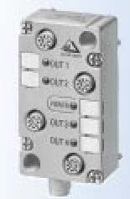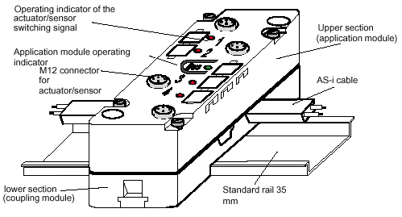

Các phần trên (upper section) đươc cấu tạo đặc biệt và còn được gọi là các module ứng dụng (application module). Những dạng khác của các thành phần module trải từ phần phủ đơn giản để rẽ nhánh cáp ASI cho đến các module ứng dụng với các ASI chip được tích hợp để kết nối đến 4 sensor hay actuator thông thường.

## Hình 2.7 Minh họa một ASI module tích cực có 4 kết nối

1. **Lắp đặt một ASI module:**

Lắp đặt một ASI module với cáp ASI đặc biệt đơn giản bằng cách sử dụng kỹ thuật kết nối được mô tả như sau:

**Hình 2.8 (a) (b) (c)**

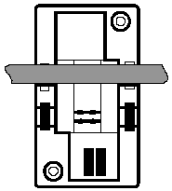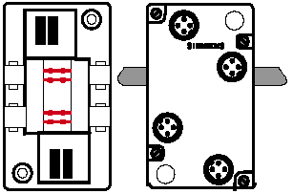

## Việc lắp đặt theo các bước sau:

* + Module kết nối được gắn vào thanh chuẩn 35mm. Module kết nối có 4 stopper, chúng dùng để đóng vào chỗ hở cáp không sử dụng (hình 2.8 a).
  + Đặt cáp ASI vào, đưa nó vào đường dẫn trên các lá tiếp xúc và được an toàn về cơ học. Không có thiết lập tiếp xúc điện. Hai stopper được đặt vào trong chỗ để hở cáp không sử dụng ( xem hình 2.8 b).
  + Xiết chặt module ứng dụng vào thanh gá, cáp ASI được ghép chặt vào các thanh tấm tiếp xúc. Chúng đưa vào các dây dẫn ở hai điểm và bảo đảm kết nối tin cậy. Sau khi lắp đặt đúng thì module có kiểu bảo vệ IP 67 (hình 2.8 c)

## ASI Repeater/Extender

Thiết bị dùng để mở rộng chiều dài 100m tối đa của ASI. Một đoạn 100m có sẵn có thể được mở rộng thêm tối đa 2 đoạn 100m.

### *Sử dụng repeater*

ASI repeater được sử dụng khi các slave phải được hoạt động trên tất cả các đoạn cáp. Người ta cần có một đơn vị nguồn điện ASI riêng cho mỗi đoạn ASI trước và sau repeater. Repeater có các đặc tính sau:

* + Mở rộng chiều dài cáp đến tối đa 300m.
  + Các slave có thể được sử dụng ở cả 2 bên ASI.
  + Mỗi bên giao tiếp ASI cần một bộ nguồn ASI.
  + Có cách ly điện áp cho mỗi bên.
  + Lắp đặt trong dạng đóng vỏ module ứng dụng chuẩn.

### *Sử dụng Extender*

ASI Extender được sử dụng trong các ứng dụng mà master được lắp đặt ở khoảng cách xa hơn chỗ lắp đặt ASI.

* + Các ASI master có khoảng cách xa đoạn ASI 100m.
  + Các slave chỉ có thể được sử dụng một bên (không có master).
  + Nguồn điện ASI chỉ cần cho bên các slave.
  + Không có sự cách ly điện giữa 2 cáp .
  + Chỉ thị điện áp đúng.
  + Được lắp đặt trong dạng đóng vỏ module ứng dụng chuẩn. Extender được gắn trên module kết nối FK-E.

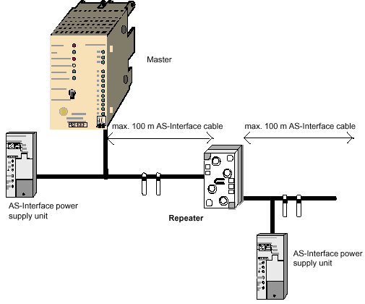

## Hình 2.9 Sử dụng Repeater

**Hình 2.10: Sử dụng Extender**

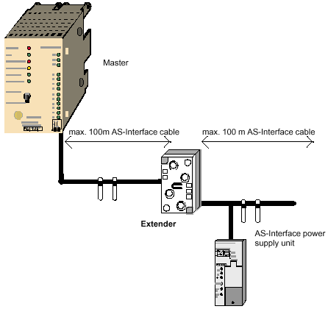

1. **Bộ định địa chỉ (Addressing Unit)**

Mỗi slave trên Asi cần có một địa chỉ. Địa chỉ này được lưu trên slave. Ta có thể định địa chỉ một slave bằng bộ định địa chỉ.

### *Sử dụng bộ định địa chỉ*

* + Để lập trình một module (module ứng dụng), nó được gắn vào một adapter đặc biệt trên bộ định địa chỉ. Địa chỉ lưu trữ được hiện trên bộ này khi ta ấn nút ADR. Địa chỉ mới được đặt bằng cách dùng nút mũi tên. Sau khi nhấn nút PRG, địa chỉ được lưu vào module ứng dụng.
  + Đặt địa chỉ cho các actuator/sensor thông minh thì cũng giống như với module ứng dụng. Các actuator/sensor được nối vào bộ định địa chỉ qua đầu nối M12. Bộ định địa chỉ có một đầu nối cái (female) M12 được tích hợp sẵn.
  + Bộ định địa chỉ sử dụng nguồn điện qua các pin được tích hợp sẵn và có thể nạp lại được. Khi không sử dụng thì bộ này tự động ngắt nguồn sau một khoảng thời gian.

Hình 2.11 Trao đổi dữ liệu giữa slave và Sensor/acruator

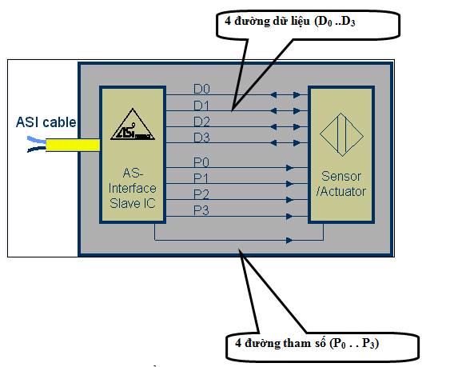

## Các sensor/Actuator có kết nối ASI được tích hợp sẵn

* + ASI chip đặc biệt quan trọng trong hệ thống ASI. Nó cho phép sử dụng các sensor và actuator có kết nối ASI tích hợp sẵn.
  + Board mạch dành cho ASI chip chiếm không gian rất nhỏ (2cm2). ASI chỉ cung cấp cho 4 sensor ngõ ra và ngõ vào dữ liệu cũng như 4 ngõ ra tham số .Với các nhóm tham số vào này, ta có thể gán các tham số cho các sensor thông minh qua cáp ASI.
  + Các sensor với kết nối ASI tích hợp sẵn ví dụ của hãng SIEMENS hoặc các nhà sản xuất khác.

### *Sensor thông minh (sensor điện cảm )*



**Hình2.12: Hình dạng một sensor thông minh**

**Hình2.13: Cấu trúc một sensor thông minh**

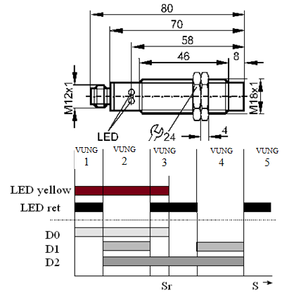

***Vùng 1***: Đối tượng quá gần hay sensor ngắn mạch.

***Vùng 2***: Chắc chắn “ON”.

***Vùng 3***: Không chắc chắn.

***Vùng 4***: Vùng chắc chắn “OFF”.

***Vùng 5***: Đứt dây dẫn cuộn dây sensor.

***Sn*** : Khoảng cách đóng mạch định mức.

***Sr*** : Khoảng cách đóng mạch thực.

* + ***Khả năng bus của sensor***: Khả năng bus của sensor có thể được thực hiện với ASI. Điều này giúp cho việc nối dây được đơn giản hơn, vì ở đây không cần đến các module vào/ra trong điều khiển. Các sensor có khả năng nối bus này được kết nối trực tiếp qua cáp ASI.
  + ***Các tín hiệu phụ***: Một ưu điểm phụ là để bổ sung các tín hiệu đóng mạch nhị phân, các thông tin phụ để chẩn đoán đứt dây hay nhiễu tín hiệu khi truyền tải. Hướng dữ liệu được đưa về là các tham số của cảm biến (ví dụ: độ nhạy, khoảng cách đóng mạch, sự trễ tín hiệu…) trên cùng dây dẫn .
  + ***Tích hợp thông minh*** : Các ASI sensor có khả năng bus hầu hết có một bộ vi xử lý, nhờ đó nó có khả năng chẩn đoán thông minh. Như vậy các đặc tính trễ, tuyến tính … có thể được lập trình sẵn trong sensor. Điều này làm giảm sự điều khiển vượt quá.

## Cáp ASI

Cáp ASI được thiết kế như cáp 2 dây không bọc, chuyển các tín hiệu và nguồn điện cho các sensor và actuator được kết nối bằng các ASI module.

Nối mạng không bị giới hạn với mỗi loại cáp. Khi cần ta có thể thay đổi cáp 2 dây đơn giản bằng module thích hợp hoặc các bộ nối T.

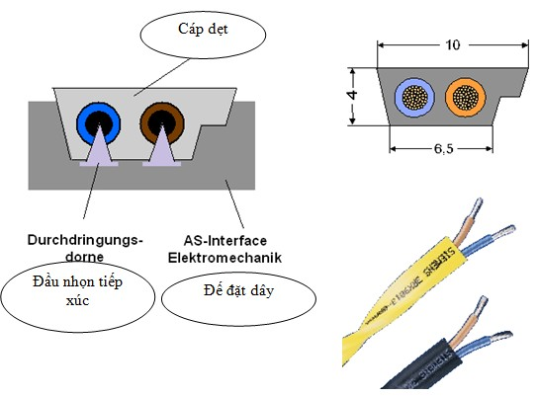

## Cáp ASI gồm hai loại :

* + Cáp dẫn điện thông thường (cáp tròn) và cáp ASI đặc biệt (cáp dẹt). Cáp tròn có ưu điểm dễ tìm, giá thành thấp .
  + Cáp dẹt có ưu điểm dễ lắp đặt.
  + Đường kính lõi dây 1,5 mm đáp ứng yêu cầu cung cấp dòng một chiều tối thiểu 2A (24VDC).

## Hình2.14 Cáp ASI

1. **CHẾ ĐỘ ASI MASTER**
2. **Nguyên Tắc Mater/Slave Trong Asi**

ASI hoạt động theo nguyên tắc master/slave. Điều này có nghĩa là ASI master kết nối với cáp ASI điều khiển trao đổi dữ liệu với 31 slave qua giao tiếp cáp ASI.

Sơ đồ khối dưới đây minh họa 2 giao tiếp của ASI master CP. Các lệnh gán tham số và dữ liệu quá trình được truyền qua giao tiếp giữa *“master CPU”* và *“master CP”.*

Người sử dụng chương trình có cách gọi hàm thích hợp và cơ chế khả dụng để đọc và ghi qua giao tiếp này.

### *Hình 3.1: Sơ đồ khối giao tiếp ASI master/slave*

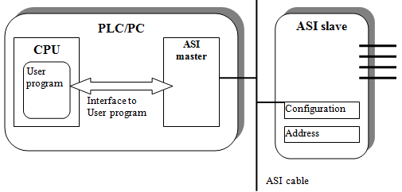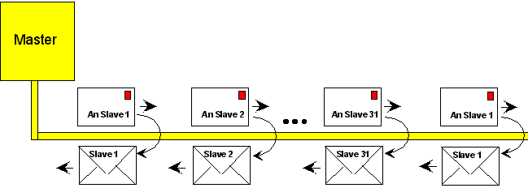

**Hình3.2: Truyền dữ liệu ASI master/slave**

1. **Các Chức Năng Của Asi Master Và Asi Slave**
   1. **Các công việc và chức năng của ASI master**

Qui cách ASI master phân biệt các master theo dãi các chức năng khác nhau đựợc gọi là các

*“profile”.*

Có 3 lớp master khác nhau (M0, M1, M2). Các profile có các ý nghĩa thực tế như sau:

* + ***Master profile M0:*** (hoạt động chuẩn)

Master trao đổi dữ liệu I/O với các trạm riêng. Master được đặt cấu hình bằng cách sử dụng cấu hình trạm được tìm thấy trên cáp được gọi là”cấu hình mong đợi” (expected configuration)

### *Master profile M1:*

Profile này bao gồm tất cả các chức năng theo qui cách ASI master.

### *Master profile M2:*

Các chức năng tương ứng với các chức năng của master profile M0, được mở rộng thêm các khả năng gán các tham số cho các slave bằng master.

## Các chức năng ASI slave

* Gắn vào ASI cáp.

ASI slave chứa một ASI chip cho phép ghép một thiết bị ASI (sensor/actuator) với cáp bus chung vào với ASI master IC chứa các thành phần sau:

* + 4 ngõ vào và ngõ ra đặt cấu hình được
  + 4 ngõ ra tham số

Các tham số hoạt động, dữ liệu cấu hình gán với I/O, mã nhận dạng (indentification code) và các địa chỉ slave được lưu trong bộ nhớ phụ (thí dụ EEPROM).

* Dữ liệu I/O

Dữ liệu hữu dụng cho các thành phần tự động hóa được truyền từ ASI master đến ASI slave ở các ngõ ra dữ liệu. Các giá trị ở các ngõ vào dữ liệu sẵn sàng cung cấp cho ASI master khi ASI slave đựơc hỏi vòng.

* Các tham số

Bằng cách sử dụng các ngõ ra tham số của ASI slave, ASI master truyền các dữ liệu này như các dữ liệu đơn giản không cần phải diễn dịch. Các giá trị tham số này được dùng để điều khiển và thay đổi các chế độ làm việc bên trong của các sensor hay actuator. Thí dụ có thể cập nhật các giá trị khác chuẩn trong các giai đoạn hoạt động.

* Cấu hình

Cấu hình I/O chỉ ra các đường dữ liệu nào của ASI slave được sử dụng như các ngõ vào, các ngõ ra, hoặc các ngõ ra hai chiều. Cấu hình I/O (4 bit) được qui định bởi nhà sản xuất slave và có thể tìm thấy trong sổ tay ASI slave.

Ngoài cấu hình I/O, kiểu ASI slave được mô tả bằng mã nhận dạng. Mã nhận dạng cho mỗi ASI slave được mã hoá bằng 4 bit. Mã này cũng được xác định bởi nhà sản xuất và có thể tìm thấy trong mô tả ASI slave của nhà sản xuất.

## Truyền dữ liệu (Data transfer)

### *Cấu trúc thông tin / dữ liệu*

Các cấu trúc sau được tìm thấy trên ASI master:

Các tham số thật: là ảnh của các tham số hiện có trên slave

* + Dữ liệu cấu hình thật: Vùng này chứa các cấu hình I/O và các mã ID của tất cả các ASI slave có kết nối một khi các dữ liệu này đã được đọc từ các ASI slave.
  + Danh sách các slave được phát hiện (LDS=List of Detected Slave)
  + LDS cho thấy các slave nào được phát hiện trên ASI bus.
  + Danh sách các slave được kích hoạt (LAS=List of Activated Slave)
  + LAS cho thấy các slave nào được kích hoạt bởi ASI master. Dữ liệu I/O chỉ trao đổi được với các slave được kích hoạt.
* *Dữ liệu I/O*

Dữ liệu nhập và xuất của quá trình.

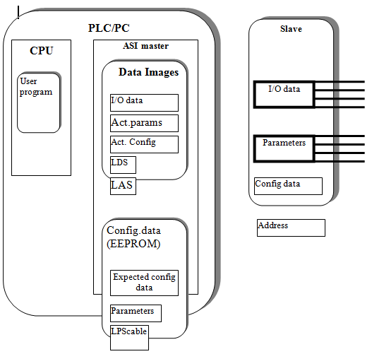

* *Dữ liệu cấu hình*

Đây là dữ liệu không bốc hơi (non-volatile) (thí dụ được cất trong EEPROM) mà không bị thay đổi ngay khi có hư hỏng nguồn năng lượng.

* + Dữ liệu cấu hình mong đợi

Đây là những giá trị so sánh có chọn lọc, cho phép dữ liệu cấu hình của các slave được phát hiện sẽ được kiểm tra.

* + Danh sách các slave thường trực (LPS=List of Pernament Slaves)

Danh sách này cho thấy các ASI slave được mong đợi trên cáp ASI bởi ASI master. ASI master kiểm tra liên tục xem có phải tất cả các trạm được chỉ ra trong LPS tồn tại và có phải dữ liệu cấu hình của chúng khớp với dữ liệu cấu hình mong đợi.

## Hình 3.3: Sơ đồ khối cấu trúc ASI master CP và ASI slave ASI slave có cấu trúc sau:

* + Dữ liệu I/O
  + Các tham số
  + Dữ liệu cấu hình chứa cấu hình I/O và mã ID của slave.
  + Địa chỉ

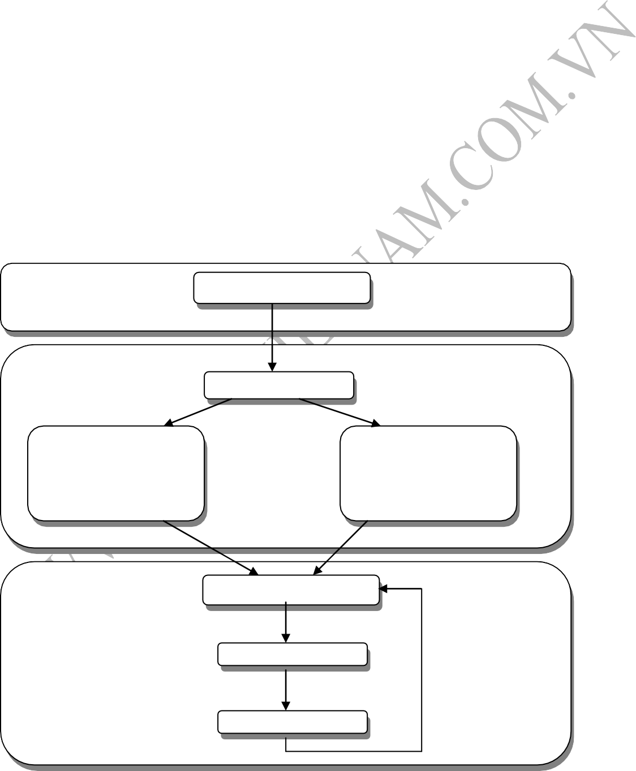Các slave có địa chỉ “0” khi được lắp đặt. Để trao đổi dữ liệu thì các slave phải lập trình với các địa chỉ khác không. Địa chỉ “0” dành riêng cho các chức năng đặc biệt.

* *Các giai đoạn hoạt động (Operating Phases)*

Giản đồ ở hình 3.4 cho thấy các giai đoạn hoạt động của truyền dữ liệu. Ta thấy có 3 giai đoạn chính:

* + Giai đoạn khởi tạo ban đầu (Initialization phase)
  + Giai đoạn khởi động (Startup phase)
  + Giai đoạn trao đổi dữ liệu (data exchange phase)

**O**In**f**i**f**ta**li**l**n**iz**e**ati**p**o**h**n**ase**

*Starup phase*

Giai đoạn bảo vệ

Giai đoạn hoạt động ở chế độ bảo vệ” Khởi động với dữ liệu định hình”

Giai đoạn hoạt động ở chế độ cấu hình” Khởi động không cần dữ liệu định hình”

Gia*N*i đ*o*o*r*ạ*m*n *a*ch*l*u*m*yể*o*n*d*d*e*ữ liệu

Giai đoạn quản lý

Giai đoạn bao hàm

### *Hình 3.4: Các giai đoạn hoạt động* Chế độ khởi tạo ban đầu (Initialization Mode)

Giai đoạn này còn gọi là giai đoạn offline, thiết lập trạng thái cơ bản của master. Module này được khởi tạo sau khi chuyển mạch cấp điện hoặc theo sau một “cold restart” trong khi hoạt động. Trong khi khởi tạo, các ảnh của tất cả các ngõ vào slave và dữ liệu xuất theo quan điểm của ứng dụng được đặt theo giá rị “0” (không tích cực).

### *Giai đoạn khởi động (Startup Phase)*

Giai đoạn này gồm các giai đoạn nhỏ sau:

* + ***Giai đoạn phát hiện***: Phát hiện các slave trong giai đoạn khởi động

Trong khi khởi động hoặc sau khi reset, ASI master chạy qua giai đoạn khởi động mà nó phát hiện các trạm tối đa (31 trạm) được nối vào cáp ASI và kiểu của trạm. Kiểu của trạm được qui định bởi byte cấu hình được lưu trữ thường xuyên trên slave và master có thể dò ra. Byte này chỉ ra I/O của slave và kiểu slave (mã ID) được gán. Master cập nhật các slave phát hiện được vào danh sách các slave được phát hiện (LDS).

### *Giai đoạn kích hoạt các slave*

Sau khi phát hiện các trạm, chúng được kích hoạt do master truyền lệnh gọi đặc biệt. Khi kích hoạt các trạm riêng, có sự khác biệt giữa hai chế độ trên ASI master:

## Master ở chế độ cấu hình:

Tất cả các trạm được phát hiện (ngoại trừ slave có địa chỉ “0”) được kích hoạt. Trong chế độ này, có thể đọc các giá trị thật và cất chúng (-> chế độ cấu hình)

## Master ở chế độ bảo vệ:

Chỉ có các trạm tương ứng với cấu hình mong đợi được cất trên ASI master được kích hoạt. Nếu cấu hình thật được tìm thấy trên ASI slave khác với cấu hình mong đợi này. Master đưa các trạm được kích hoạt vào danh sách các trạm được kích hoạt (LAS).

### *Chế độ bình thường (giai đoan trao đổi dữ liệu)*

Khi hoàn tất giai đoạn khởi động, ASI master chuyển sang chế độ bình thường:

### *Giai đoạn trao đổi dữ liệu:*

Master gửi dữ liệu tuần hoàn (dữ liệu xuất) ra các trạm và nhận các thông điệp ghi nhận (dữ liệu vào). Nếu có lỗi được phát hiện trong khi truyền dữ liệu đi, master lặp lại hỏi vòng thích hợp. Tất cả các slave được nối vào cáp ASI được hỏi vòng trong 5ms.

### *Giai đoạn quản lý:*

Trong giai đoạn này, tất cả các công việc hiện có của các ứng dụng điều khiển được xử lý và truyền đi. Thí dụ các công việc có thể như sau:

* + Truyền tham số: 4 bit tham số được chuyển đến trạm, thí dụ có thể được dùng để đặt giá trị ngưỡng.
  + Sửa đổi các địa chỉ slave: Chức năng này cho phép master thay đổi các địa chỉ của slave.

### o *Giai đoạn bao hàm (inclusion phase)*

Trong giai đoạn bao hàm. Các slave mới thêm vào được đưa vào trong danh sách các slave được phát hiện và cung cấp chế độ cấu hình và chúng cũng được kích hoạt (ngoại trừ các slave có địa chỉ “0”). Nếu master ở chế độ được bảo vệ thì các slave được lưu trữ trong cấu hình mong đợi của ASI master mới được kích hoạt. Với cơ chế này các slave đã hết phục vụ tạm thời cũng được bao hàm lần nữa.

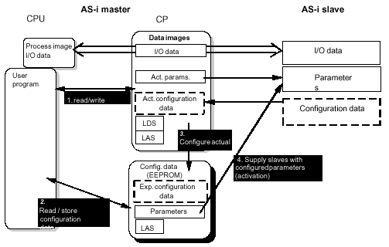

## * Các chức năng giao tiếp :

Để kiểm soát phản ứng master/slave từ chương trình user, có nhiều chức năng khả dụng ở giao tiếp được minh họa ở hình sau:

### *Hình3.5: Các chức năng giao tiếp*

Các hoạt động có thể có:

### *Read/Write (đọc /ghi)*

Khi ghi, các tham số được chuyển đến slave và các ảnh tham số trên CP: khi đọc, các tham số được chuyển từ slave hoặc ảnh tham số CP vào CPU.

### *Read/write configuration data (đọc–ghi dữ liệu cấu hình)*

Các tham đặt cấu hình hay các dữ liệu cấu hình được đọc từ bộ nhớ không bốc hơi của CP.

### *Configure actual (Đặt cấu hình thật)*

Khi đọc, các tham số và dữ liệu cấu hình được đọc vào và lưu trữ thường xuyên trên CP. Khi ghi, các tham số và dữ liệu cấu hình được lưu trữ thường xuyên trên CP.

### *Supply slaves with configured parameters (cung cấp các tham số đặt cấu hình cho các* slave)

Các tham số cấu hình được chuyển từ vùng nhớ không bốc hơi của master đến các slave.

## HỆ THỐNG ASI

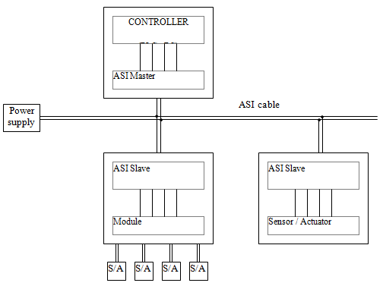

1. **Thiết Lập Hệ Thống Asi**

Hệ ASI là giải pháp thích hợp trong công nghiệp để nối các sensor và actuator nhị phân vào thiết bị ở cấp điều khiển. Nó ghép Sensor và Actuator vào PLC, NC, RC (Robot Controller).

Phần tử cơ bản của ASI là slave-chip mà qua đó các sensor và các actuator được nối với cáp ASI. Trong một chu kỳ, 4 bit thông tin được truyền nối tiếp đến mỗi slave từ master và 4 bit được trả lại. Dữ liệu có thể được sử dụng như dữ liệu nhập và xuất. Tổng quát cáp ASI là cáp dẹt hai dây không có bọc giáp hoặc cáp tròn chuẩn, truyền dữ liệu và nguồn điện đồng thời.

### *Hình 4.1: Nguyên tắc thiết lập hệ thống ASI*

Dữ liệu truyền hai chiều trên cáp ASI: cùng một token, actuator không những nhận lệnh đặt mà còn tự giám sát kết quả tác động của nó và báo cáo về bộ điều khiển (“intelligent actuator”). ASI truyền 4 bit/chu kỳ, cũng như cho phép nối các thiết bị analog vào mạng, kết quả là sử dụng nhiều hơn một chu kỳ ASI.

Hình 4.2 cho thấy một mạng ASI đầy đủ. Các module trong mạng ASI gồm có: các module ghép (a và b trong hình 4.2) và các user module (c đến f trong hình 4.2). Các nhánh trong cấu trúc mạng được minh hoạ ở một số module ghép (hình a trong hình 4.2).

### *Hình 4.2: Một mạng ASI*

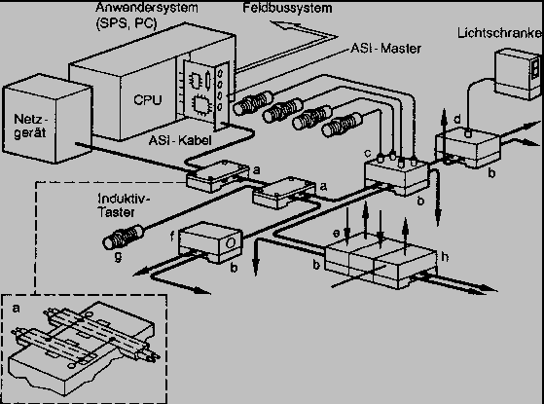

1. **Hệ Thống Truyền Dữ Liệu Asi**

Theo hình 4.3 là hệ thống ASI gồm 3 thành phần hardware được kết nối với nhau và với môi trường qua 3 giao tiếp này.

Các thành phần này là:

* + Hệ thống truyền dẫn (transmission system)
  + Các slave
  + Master

Hệ thống truyền dẫn gồm cáp ASI hai dây kết nối các slave với nhau và đến master qua các kiến trúc khác nhau, nguồn điện ASI và giải ghép dữ liệu (data decoupling). Truyền thông dữ liệu và năng lượng được thực hiện qua hệ thống truyền dẫn này.

### *Hình 4.3: Các thành phần ASI và các giao tiếp*

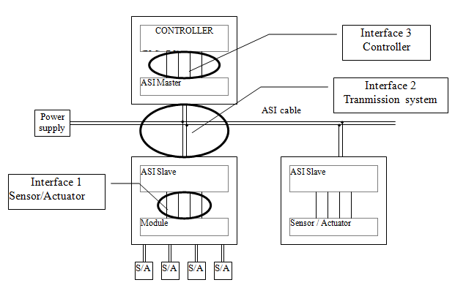

1. **Cấu Trúc Bức Điện**

Các bức điện của ASI được xây dựng trên nguyên tắc đơn giản, giảm thiểu các thông tin bổ trợ để tăng giảm hiệu xuất sử dụng đường truyền thực tế, tất cả các bức điện gửi từ trạm chủ có chiều dài cố định là 14 bit và tất cả các bức điện đáp ứng từ các trạm tớ đều có chiều dài 7 bit. Cấu trúc của chúng được minh họa trên hình 4.4

*Lời gọi trạm chủ* Nghỉ *Lời gọi trạm tớ*

. . . P . .

.

1 .

S0

S1

S2

S3

0

1

P

I0

I1

I2

I3

I4

A0

A1

A2

A3

A4

CB

0

ST EB ST EB

### *Hình 4.4: Cấu trúc bức điện ASI*

**ST** : Start bit **SB** : Control bit

**A4 … A0** : Địa chỉ của slave **I4 … I0** : Phần thông tin

**PB** : Bit kiểm tra lỗi **EB** : Bit kết thúc.

Giữa lời gọi của trạm chủ và trả lời của trạm tớ cần một khoảng thời gian dài từ 3-8 thời gian bit. Bit điều khiển trong phần đầu lời gọi của trạm chủ ký hiệu loại thông báo dữ liệu, tham số, địa chỉ hoặc lệnh gọi. ASI phân biệt 9 loại lệnh gọi được minh họa trên hình 4.5

Trao đổi dữ liệu Đặt tham số

|  |  |  |  |  |  |  |  |  |  |  |  |  |  |
| --- | --- | --- | --- | --- | --- | --- | --- | --- | --- | --- | --- | --- | --- |
| . 0 | 0 | A4 | A3 | A2 | A1 | A0 | 0 | D3 | D2 | D1 | D0 | P | 1 |
| . 0 | 0 | A4 | A3 | A2 | A1 | A0 | 0 | P3 | P2 | P1 | P0 | P | 1 |

Đặt địa chỉ

|  |  |  |  |  |  |  |  |  |  |  |  |  |  |
| --- | --- | --- | --- | --- | --- | --- | --- | --- | --- | --- | --- | --- | --- |
| . 0 | 0 | 0 | 0 | 0 | 0 | 0 | A4 | A3 | A2 | A1 | A0 | P | 1 |

Reset trạm tớ

|  |  |  |  |  |  |  |  |  |  |  |  |  |  |
| --- | --- | --- | --- | --- | --- | --- | --- | --- | --- | --- | --- | --- | --- |
| . 0 | 1 | A4 | A3 | A2 | A1 | A0 | 1 | 1 | 1 | 0 | 0 | P | 1 |

Xóa địa chỉ mặc định

|  |  |  |  |  |  |  |  |  |  |  |  |  |  |
| --- | --- | --- | --- | --- | --- | --- | --- | --- | --- | --- | --- | --- | --- |
| . 0 | 1 | A4 | A3 | A2 | A1 | A0 | 0 | 0 | 0 | 0 | 0 | P | 1 |

Đọc cấu hình vào /ra Đọc mã căn cước

|  |  |  |  |  |  |  |  |  |  |  |  |  |  |
| --- | --- | --- | --- | --- | --- | --- | --- | --- | --- | --- | --- | --- | --- |
| . 0 | 1 | A4 | A3 | A2 | A1 | A0 | 1 | 0 | 0 | 0 | 0 | P | 1 |
| . 0 | 1 | A4 | A3 | A2 | A1 | A0 | 1 | 0 | 0 | 0 | 1 | P | 1 |

## Hình 4.5: Cấu trúc các lệnh gọi từ trạm chủ ASI Chi tiết của bức điện gồm có :

**ST** (start bit) Đánh dấu bắt đầu master request

= 0 : Start bit hợp lệ

= 1 : Không cho phép

**SB** (Control bit) Đánh dấu gọi dữ liệu /tham số/địa chỉ hay gọi

lệnh

= 0 : dữ liệu/tham số/địa chỉ

= 1 : gọi lệnh

**A0 … A4** (địa chỉ) Địa chỉ của slave được gọi (5bit)

**I0 … I4** (thông tin) Phụ thuộc vào kiểu yêu cầu 5 bit chứa thông tin

sẽ được truyền đi. Chi tiết được cho cùng với mỗi thông điệp.

**PB** (Parity bit) Tổng tất cả các 1 trong master request (không kể

EB) phải là số chẵn (kiểm tra parity chẳn).

**EB** (End bit) Đánh dấu kết thúc master request

= 0 :không được phép

= 1 :EB hợp lệ

## LẬP TRÌNH VÀ THIẾT KẾ MẠNG ASI VỚI STEP 7

1. **ASI Master CP 342-2**

Đặc điểm của CP 342-2 đã được trình bày ở phần trước cho nên không nói lại.

* 1. **Ý nghĩa của các đèn báo và phần tử điều khiển ở CP 342-2: SF**: System fault. LED thông báo các tình huống sau:
     + Khi CP 342-2 ở chế độ bảo vệ và có lỗi trong cấu hình AS-i (VD: lỗi ở Slave)
     + CP được phát hiện lỗi bên trong (VD: EEPROM lỗi).

- Khi CP không thể tạo ra sự thay đổi chế độ bằng công tắc (VD: Slave có địa chỉ 0)

**RUN**: CP hoạt động đúng.

**APF**: AS-i Power Fail. Điện áp cung cấp trên cáp AS-I quá thấp hoặc không có

**CER**: Configuration Error. LED thông báo cấu hình Slave phát hiện trên cáp AS-I phù hợp với cấu hình lưu trong CP (LPS). Nếu không phù hợp đèn CER sáng. Đèn CER sáng ở các tình huống sau:

* Khi một AS-I slave đã được cấu hình không tồn tại trên cápAS-I
* Khi một slave tồn tại trên cáp AS-I nhưng không được cấu hình.
* Khi Slave được kết nối có dữ liệu cấu hình khác (cấu hình I/O, ID code) cấu hình được lưu trên CP.
* Khi CP ở chế độ off-line.

**AUP**: Autoprog available. Chỉ thị địa chỉ của Slave có thể được lập trình tự động. Việc tự động gán địa chỉ khi thay thế Slave hỏng trên cáp.

**CM:** Configuration Mode. Hiển thị chế độ.

Display on: chế độ cấu hình (Configuration mode) Display off: chế độ bảo vệ (Protected mode)

Chế độ cấu hình chỉ được yêu cầu khi lắp đặt CP 342-2. Trong chế độ cấu hình, CP 342- 2 kích hoạt tất cả các Slaves được kết nối và tra đổi dữ liệu với chúng. Để biết thêm thông tin nhiều hơn xin xem sổ tay.

**SET Button**: Nút nhấn SET được yêu cầu để cấu hình CP 342-2 ở chế độ chuẩn. Nút chỉ được kích hoạt khi PLC ở chế độ STOP.

* Nếu CP ở chế độ cấu hình (đèn CM sáng) thì CP được cấu hình tự động nếu nút nhấn SET được ấn. Việc cấu hình theo các bước sau:

1. Cấu hình các Slave tồn tại được thông báo bằng cách hiển thị các slave active được lưu chắc chắn trong CP là cấu hình mong muốn.
2. Sau đó CP đổi sang chế độ bảo vệ.

o Nếu CP ở chế độ bảo vệ (đèn CM tắt), thì ấn nút chuyển CP sang chế độ cấu hình.

## Chế độ cấu hình của CP342-2

CP342-2 có hai chế độ:

## Configuration mode: chế độ cấu hình

Chế độ này được báo bằng đèn báo ở CP342-2 (LED CM).

Chế độ cấu hình phục vụ cho việc thực hiện cài đặt AS-I. Trong chế độ này, CP342-2 có thể trao đổi dữ liệu vơi các slaves được kết nối trên cáp AS-I. Việc lắp đặt các slaves mới được chấp nhận nhanh chóng ở master và trao đổi dữ liệu theo chu kỳ.

## Protected mode: chế độ bảo vệ

Chuyển đổi sang chế độ bảo vệ với nút nhấn SET- Button.

Trong chế độ này, CP342-2 chỉ trao đổi dữ liệu với các slaves được “cấu hình” (configured). “Configured“ có nghĩa là các địa chỉ của slave đã lưu trong CP và dữ liệu cấu hình đã được lưu trong CP phù hợp với các giá trị của slave tương ứng.

## Các bước thực hiện

* 1. **Lắp đặt**

Các bước sau phải được thực hiện khi vận hành mạng ASI với CP 342-2 để setup một dự án và đặt cấu hình với CP 342-2.

1. Tất cả các Slave phải được gán địa chỉ bằng thiết bị gán địa chỉ
2. Cung cấp nguồn cho tất cả các Slave và Master cũng như repeater.
3. Nếu có yêu cầu thêm nguồn phụ (24VDC) thì nối nguồn này đến các AS-I Slave với cáp AS-I đen.
4. Cuối cùng kết nối sensor cho các AS-I slave.
5. Bây giờ mạng AS-I đã sẵn sàng và CP342-2 có thể được cài đặt và gán tham số.
6. Cho S7-300 có CP342-2 vào hoạt động, bật công tắc chọn chế độ trên CPU về vị trí STOP.
7. Đưa CP342-2 vào chế độ cấu hình (configuration mode) bằng cách kích hoạt nút SET- Button của CP342-2. Đèn CM sáng và các Slaves được chấp nhận được biểu thị trên các LEDs chẩn đoán của CP342-2.

*Hình 2.1: Thiết bị gán địa chỉ cho các ASI slave*

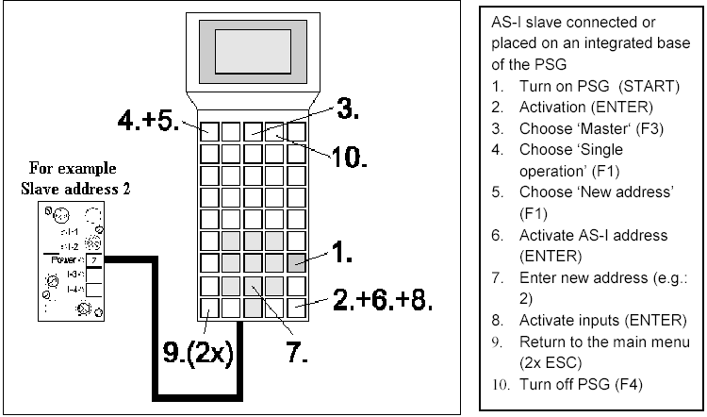

**Chú ý:** Bây giờ cũng có thể chèn hoặc tháo các slaves trên cáp AS-I. Các slave được chèn mới nhanh chóng được chấp nhận và được kích hoạt từ CP3423-2.

1. Kích hoạt nút nhấn SET- Button trên CP342-2. Bây giờ CP sẽ lưu các slave được kích hoạt và chỉ thị. “Cấu hình thực” (actual configuration) này không bị mất đi khi chuyển sang chế độ bảo vệ. Đèn LED “CM“ sáng.
2. Bây giờ chuyển công tắc chọn chế độ của CPU sang vị trí RUN-P. Việc khởi động CP 342-2 đã thực hiện xong.

## Thiết lập cấu hình

Cấu hình phần cứng có thể cài đặt với phần mềm STEP 7.

1. Từ màn hình desktop, nhấp đúp chuột vào biểu tượng **SIMATIC Manager** để vào phần mềm STEP 7.
2. Tạo một dự án mới với File → New
3. Đặt tên dự án, ví dụ là: **ASI_CP342_2** (→ASI_CP342_2 → OK)
4. Sau đó chèn một trạm **SIMATIC 300-Station** (→Insert→Station→ SIMATIC 300- Station).
5. Mở công cụ cấu hình phần cứng bằng cách nhấp đúp chuột vào thư mục **Hardware**

(→Hardware).

1. Mở hardware catalog bằng cách nhấp đúp chuột lên biểu tượng (→).

Ở đây sẽ thấy các thư mục sau: PROFIBUS-DP, SIMATIC 300, SIMATIC 400 and SIMATIC PC Based Control với tất cả các modul để sử dụng trong việc lập cấu hình.

1. Chèn vào giá đỡ bằng cách nhấp đúp chuột vào mục **Rail** (→SIMATIC 300 →RACK- 300 →Rail).

Sau khi chèn, một bảng cấu hình cho cấu hình của rack 0 xuất hiện.

1. Bây giờ tất cả các modul có thể được chọn ra từ hardware catalog và chèn vào bảng cấu hình.

Để chèn, phải nhấp chuột vào tên của modul xác định, giữ chuột và Drag & Drop module vào một dòng trong bảng cấu hình. Đầu tiên là nguồn cung cấp.

Ví dụ: PS **307 2A** (→SIMATIC 300 →PS-300 → PS 307 2A).

1. Kế tiếp kéo và thả module CPU của S7-300 (VD: CPU 315-2DP) vào dòng thứ hai (→ SIMATIC 300 → CPU-300 → CPU 315-2DP → 6ES7 315-2AF03-0AB0 → V1.1 ).
2. Trong cửa sổ properties của Profibus, chọn không nốt mạng (not networked) và chấp nhận với **O**K(→ OK ).
3. Trong bước kế tiếp chúng ta chèn các module vào và ra mà cấu hình thực tế có theo cách tương tự như chèn các khối nguồn và CPU.
4. Bước tiếp theo, chèn vào module CP 342-2 vào rãnh mà nó đang được hiện hữu (ví dụ ở rãnh số 6)(→ SIMATIC 300 → CP-300 → AS-Interface → CP 342-2 AS-i).

13. Địa chỉ gán cho CP 342-2 xảy ra hoàn toàn tự động và được gán theo rãnh mà nó đang chiếm. Địa chỉ của nó có thể thể thấy trong cửa sổ cấu hình phần cứng. Địa chỉ của CP 342-2 nằm ở vùng địa chỉ analog của CPU. Trong trường hợp này (ở rãnh 6) nó có địa chỉ vào là PIW288, PIW290, PIW292 và PIW 302 và địa chỉ ra là PQW288, PQW290, PQW292 và PQW 302.

14. Sau khi chèn các khối xong ta tiến hành biên dịch và lưu trữ bằng cách nhấp chuột vào biểu tượng và nhấp chuột vào biểu tượng để nạp (download) vào PLC ( → → )

## Viết chương trình

***Ví dụ:*** Viết một chương trình đơn giản để điều khiển một cylinder được điều khiển bởi van ‘Y1’. Khi nhấn ‘S1’ thì cylinder đẩy tới. An ‘S2’ thì cylinder lùi lại.

### *Bảng xác định vào ra*

|  |  |  |
| --- | --- | --- |
| Ký hiệu | Địa chỉ | Chú thích |
| S1 | I65.0 | Nút nhấn cylinder đẩy tới (AS-I slave address 3, IN1 |
| S2 | I65.1 | Nút nhấn cylinder lùi (AS-I slave address 3, IN 2) |

|  |  |  |
| --- | --- | --- |
| Y1 | Q66.4 | Van điều khiển cylinder (AS-I slave address 4, OUT 1) |

Khi tiến hành lập trình với AS-Interface, thực hiện theo các bước sau:

1. Trong màn hình **SIMATIC Manager** chọn thư mục **Block** (→SIMATIC Manager

→Blocks).

1. **Từ SIMATIC Manage**r, mở khối OB1 để vào màn hình soạn thảo chương trình ở

**LAD, STL, FBD.** (→ OB1)

CP 342-2 có 16 inputs và 16 outputs ở vùng địa chỉ I/O analog của PLC. Địa chỉ bắt đầu được gán thông qua rãnh (slot) mà CP342-2 đang có và có thể nhận biết từ bảng cấu hình (ở đây là PIW 288 và PQW 288).

Từ các input và output của các AS-I slaves, SIMATIC S7-300 có truy cập giống như các module chuẩn các ngoại vi analog bằng các lệnh nạp và xuất (load and transfer). Việc truy cập này chỉ có thể là word hoặc doubleword.

Ví dụ: L PIW X // nhận ngõ vào ngoại vi word X L PID X // nhận ngõ vào ngoại vi double word X T PQW X // Xuất ra ngõ ra ngoại vi word X

T PQD X // Xuất ra ngõ ra ngoại vi double word X

Như vậy, không có truy xuất nào ở đây có thể xảy ra trực tiếp trên các bit riêng trong chương trình STEP 7.

Với lệnh Load/Transfer, ta có thể truyền các inputs của AS-I slave ở bất kỳ word nào (Data, memory bits, inputs).

Sử dụng tương tự, ta có thể truyền bất kỳ words nào (Data, memory bits, inputs) với lệnh Load/Transfer ra các outputs của AS-I slaves.

Các tín hiệu input của AS-Interface sẽ được nạp vào input byte 64 trong process-image. Chúng thì ở trong vùng địa chỉ của CP342-2 có thể được đọc từ cấu hình cứng (ở đây từ PIW288).

Các tín hiệu output của AS-Interface được xuất ra output byte 64 từ process-image. Các tín hiệu này phải được đọc từ cấu hình cứng và sau đó phải được ghi vào vùng địa chỉ của CP342- 2 (ở đây từ PQW288).

Bốn bit (một nibble) được gán đến mỗi slave trên mạng AS-I. Việc gán địa chỉ các slaves như sau:

Ghi chú: Việc gán này ứng dụng cho các inputs và outputs của AS-I slaves.

Bây giờ, cho ví dụ, địa chỉ của output đầu tiên trong slave 4 được cho như sau:

Địa chỉ Byte cho Slave 04 từ PIQ: 66 Địa chỉ bit cho Out 1: 4

Kết quả thu được địa chỉ ở ngõ ra Out 1 của slave 04 là: Q66.4

1. Bây giờ ta có thể soạn thảo chương trình. Chương trình được viết theo đề bài theo hình vẽ.

**Chú ý:** Trong network đầu tiên, các tín hiệu input của AS-Interface ở đây được nạp vào vùng đệm ngõ vào (process-image input table (PII)) bắt đầu từ input word IW64. Ở network cuối, các tín hiệu từ vùng đệm ngõ ra (process-image output table) bắt đầu từ vùng output word QW64 được đọc ra và ghi vào các outputs của AS-interface. Trong network giữa, tín hiệu có thể được truy cập từ các địa chỉ của AS-I slave.

## Kiểm tra chương trình

Sau khi đã viết chương trình xong, ta kiểm tra lại chương trình xem hoạt động như thế nào.

1. Lưu chương trình bằng cách nhấp chuột vào biểu tượng lưu trữ và sau đó download chương trình vào CPU theo biểu tượng download .

**Chú ý:** CPU phải ở chế độ Stop.

1. Bật công tắc chọn chế độ (mode selector) về vị trí RUN, chương trình bắt đầu hoạt động. Có thể giám sát chương trình bằng nhấp chuột vào biểu tượng giám sát

## CHƯƠNG 3

**GIỚI THIỆU CHUNG VỀ MẠNG TRUYỀN THÔNG PROFIBUS**

## TRUYỀN THÔNG CÔNG NGHIỆP

Công nghệ thông tin đã thúc đẩy công nghệ tự động hoá phát triển. Nó làm thay đổi các cấp, cấu trúc và quá trình trong lĩnh vực tự động hoá và ngày nay có ảnh hưởng đến tất cả các lĩnh vực công nghiệp từ điều khiển quá trình, tự động hóa xí nghiệp, tự động hóa toà nhà đến điều khiển giao thông. Khả năng truyền thông của thiết bị và các đường truyền thông tin trong suốt, liên tục là các thành phần không thể thiếu của khái niệm tự động hoá trong tương lai. Sự truyền thông tăng không chỉ ở chiều ngang của cấp trường mà còn theo cả chiều dọc qua tất cả các cấp.Hệ thống truyền thông công nghiệp có nhiều dạng Ethernet, PROFIBUS và ASI là các điều kiện lý tưởng cho việc nối mạng trong tất cả các lĩnh vực của quá trình sản xuất theo mỗi trường hợp ứng dụng và giá cả.

Cấp Actuator/Sensor: Trong cấp này tín hiệu nhị phân của Sensor và cơ cấu chấp hành sẽ được truyền qua Bus Sensor/Actuator. Với cấp này kỹ thuật lắp đặt đặc biệt đơn giản và giá thành rẻ. Dữ liệu và điện áp cung cấp 24V cho thiết bị cuối được truyền trong môi trường chung là tiêu chuẩn quan trọng. Việc truyền dữ liệu thực hiện theo chu kỳ. AS-i là một hệ thống Bus thích hợp cho các ứng dụng của lĩnh vực này.

Cấp trường: Trong cấp này các thiết bị ngoại vi như I/O modul, bộ biến đổi đo lường, truyền động, van và các giao diện giao tiếp với hệ thống tự động hoá qua một hệ thống truyền thông thời gian thực hiệu quả. Sự truyền dữ liệu được xử lý theo chu kỳ, trong khi đó các cảnh báo, thông số và dữ liệu chuẩn đoán được truyền không chu kỳ trong trường hợp có yêu cầu. PROFIBUS không những đáp ứng cho các yêu cầu này mà còn mang lại các giải pháp cho tự động hoá các quá trình sản xuất cũng như xử lý.

Cấp cell: Trong cấp này thực hiện truyền thông giữa các thiết bị điều khiển lập trình với nhau như: PLC và IPC. Dòng thông tin đòi hỏi gói dữ liệu lớn và một số lượng lớn các chức năng truyền thông mạnh. Sự tích hợp các hệ thống truyền thông trong công ty như Intranet và Internet qua TCP/IP và Ethernet là các yêu cầu rất quan trọng.

Cuộc cách mạng công nghệ thông tin trong công nghệ tự động hoá mở ra 1 động lực mới ở tối ưu hoá việc xử lý và đóng một vai trò để sử dụng tốt hơn nguồn tài nguyên. Hệ thống truyền thông công nghiệp đảm nhận một vai trò quan trọng. Trong phần tiếp theo PROFIBUS được mô tả như một liên kết trung tâm cho dòng chảy thông tin trong tự động hoá. Sự mô tả của Asi hãy xem các tài liệu liên quan. Sự tích hợp của PROFIBUS trong mạng truyền thông trong xí nghiệp dựa trên cơ sở TCP/IP được giảI thích chi tiết ở chương “kỹ thuật nâng cao”.

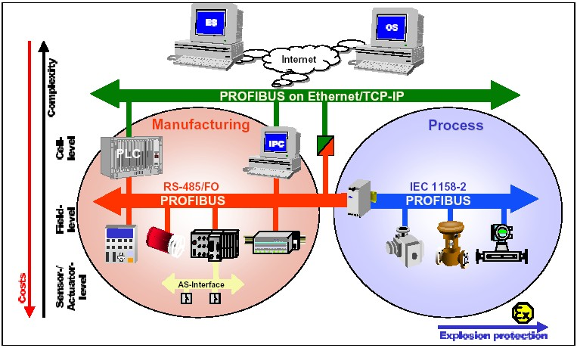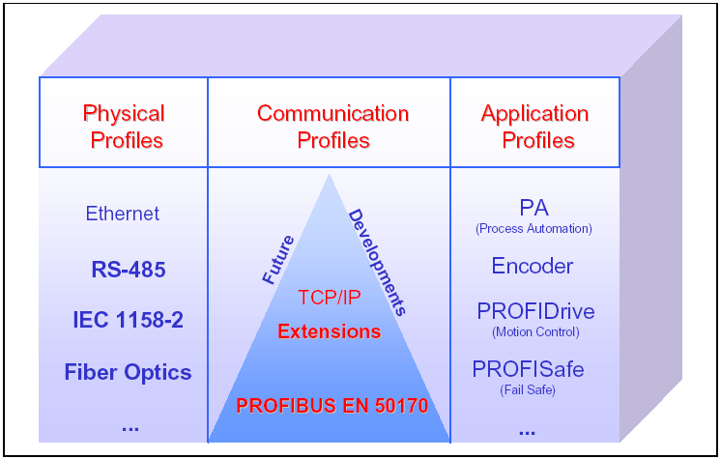

## Hình 1: Mạng truyền thông công nghiệp

* 1. **CÔNG NGHỆ PROFIBUS**

PROFIBUS là một Bus trường chuẩn mở rộng, không phụ thuộc vào nhà sản xuất dùng cho các ứng dụng trong tự động hoá sản xuất và xử lý. Sự độc lập và tính mở rộng được đảm bảo theo tiêu chuẩn quốc tế EN 50170 và EN 50254. PROFIBUS cho phép truyền thông giữa các thiết bị của các nhà sản xuất khác nhau không đòi hỏi giao tiếp đặc biệt. PROFIBUS không những sử dụng cho các ứng dụng nhanh theo chu kỳ mà còn cho các nhiệm vụ tryền thông đặc biệt. Nhờ sự phát triển kỹ thuật liên tục mà PROFIBUS vẫn còn là một hệ thống truyền thông công nghiệp trong tương lai.

### *Hình 2: PROFIBUS*  *ETHERNET*

PROFIBUS có các phương thức truyền thông được chia theo dạng truyền thông (Communication Profiles): DP và FMS. Tùy thuộc vào ứng dụng có thể sử dụng kỹ thuật truyền RS 485, IEC 1158-2 hoặc cáp quang. Trong tài liệu kỹ thuật nâng cao, tổ chức sử dụng PROFIBUS đang thực thi các khái niệm chung cho tích hợp dựa trên cơ sở TCP/IP.

Dạng ứng dụng (Application profiles): qui định các phương thức và công nghệ truyền tùy chọn cần thiết theo vùng ứng dụng cho các loại thiết bị. Các profiles này cũng qui định các đặc tính thiết bị mở rộng của nhà sản xuất.

## Dạng truyền thông (Communication profiles)

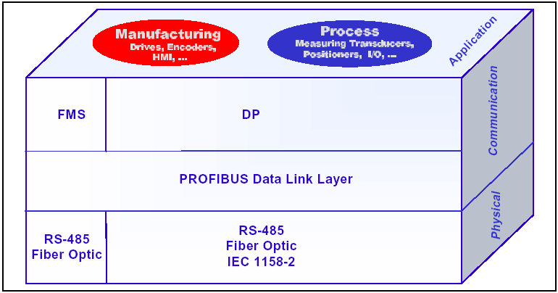

PROFIBUS communication Profiles qui định các trạm tuyền dữ liệu nối tiếp của nó qua môi trường truyền chung như thế nào.

### *DP*

DP là dạng truyền thông được sử dụng nhiều nhất. Nó tối ưu hoá tốc độ truyền, hiệu quả và chi phí kết nối và được thiết kế đặc biệt cho truyền thông giữa các hệ thống tự động và ngoại vi phân tán. DP, là sự thay thế phù hợp cho truyền tín hiệu song song 24V thông thường trong tự động hoá sản xuất cũng như truyền tín hiệu Analog 4...20mA hoặc Hart trong tự động hoá xử lý.

### *FMS*

Đây là dạng truyền thông đa năng cho các công việc truyền thông theo yêu cầu. FMS mang lại các chức năng truyền thông hiện đại cho truyền thông giữa các thiết bị thông minh (Intelligent Device). Tuy nhiên, do sự phát triển kỹ thuật của PROFIBUS và việc sử dụng TCP/IP ở cấp Cell mà FMS ngày càng chiếm một vai trò ít quan trọng trong tương lai.

### *Hình 3: Tổng quan về công nghệ PROFIBUS*

* + 1. **Kỹ thuật truyền**

Vùng ứng dụng của hệ thống Bus trường chủ yếu được xác định bằng sự lựa chọn kỹ thuật truyền hiện có. Cũng như các yêu cầu chung dựa trên hệ thống Bus như độ tin cậy, khoảng cách lớn và tốc độ truyền cao. Trong tự động hoá xử lý các yêu cầu khác phải được thoả mãn

như hoạt động trong các vùng nguy hiểm, truyền dữ liệu và năng lượng trên cùng một cáp. Bởi vì vẫn chưa thể thoả mãn tất các các yêu cầu bằng một kỹ thuật truyền chung nên hiện vẫn có 3 phương pháp truyền (Physical profiles) cho PROFIBUS là:

* RS 485 dùng cho các ứng dụng vạn năng
* IEC 1158-2 dùng trong tự động hoá quá trình.
* Cáp quang dùng chống nhiễu và mạng có khoảng cách truyền lớn.

Trong tài liệu kỹ thuật nâng cao, có khuynh hướng dùng các thành phần của Ethernet thương mại với 10Mbit/s và 100Mbit/s như là cấp vật lý cho PROFIBUS.

Các bộ nối (Coupler) và Link dùng cho việc chuyển đổi giữa các kỹ thuật truyền khác nhau.

Các Coupler

## ứng dụng

PROFIBUS Application Profiles mô tả các tác động qua lại giữa phương thức truyền thông với kỹ thuật truyền được sử dụng. Chúng cũng qui định các đặc tính của thiết bị trường trong suốt quá trình truyền thông qua PROFIBUS. Qui định ứng dụng quan trọng nhất của PROFIBUS là các qui định (Profiles) về PA, trong đó qui định các thông số và khối chức năng của các thiết bị tự động hoá quá trình như các bộ chuyển đổi đo, các van, các bộ định vị. Cao hơn là các bộ điều khiển tốc độ, HMI và các bộ mã hoá (Encoder) qui định các đặc tính thiết bị mở rộng của nhà sản xuất.

## CÁC ĐẶC TÍNH CƠ BẢN

PROFIBUS qui định các đặc tính của một hệ thống Bus trường nối tiếp, với các qui định này các bộ điều khiển lập trình số đặt phân tán có thể nối mạng, từ cấp field tới cấp Cell. PROFIBUS là một hệ thống Multi-Master và cho phép kết hợp nhiều hệ thống tự động hoá, hệ thống công nghệ và hệ thống điều khiển với các thiết bị ngoại vi phân tán của chúng vào trong một Bus. Profibus có hai loại thiết bị sau:

Master xác định việc truyền dữ liệu trên BUS. Một Master được phép gửi thông báo mà không cần yêu cầu từ bên ngoài, khi nó giữ quyền truy cập BUS (giữ TOKEN). Các Master cũng được gọi là các trạm tích cực.

Slave là các thiết bị ngoại vi như các I/O, các van, các bộ truyền động và các bộ biến đổi đo lường. Chúng không có quyền truy cập BUS, có nghĩa là nó được phép nhận các thông báo hoặc gửi các thông báo tới các Master khi có yêu cầu. Slave cũng được gọi là các trạm thụ động. Các slave cần sử dụng ít giao thức BUS, sự trang bị của chúng đơn giản, kinh tế.

## Cấu trúc giao thức (Protocol architecture)

PROFIBUS dựa trên các tiêu chuẩn quốc tế công nhận. Cấu trúc của giao thức theo chuẩn OSI (Open System Interconnection), tương xứng với tiêu chuẩn quốc tế ISO 7498. Theo đó mỗi lớp truyền thực hiện một nhiệm vụ nhất định. Lớp 1 (Physical Layer) xác định các đặc điểm truyền vật lý. Lớp 2 (Date Link Layer) xác định phương thức truy cập BUS, Lớp 7 xác định các chức năng ứng dụng. Cấu trúc của giao thức PROFIBUS được mô tả trong hình 4.

### *Hình 4: Cấu trúc giao thức (Protocol architecture)*

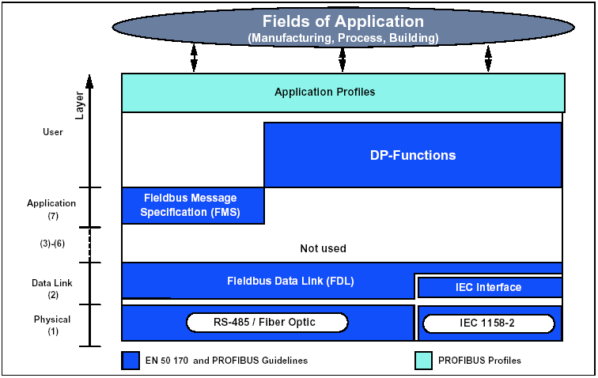

DP là giao thức truyền thông hiệu quả, sử dụng cho lớp 1 và lớp 2 cũng như giao tiếp ứng dụng. Lớp 3 đến lớp 7 là không sử dụng. Qua cấu trúc này đảm bảo việc truyền dữ liệu nhanh và hiệu quả. Bản đồ liên kết dữ liệu trực tiếp (Direct Data Link Mapper, DDLM) cung cấp giao tiếp ứng dụng dễ dàng truy cập đến lớp 2. Trong giao tiếp ứng dụng xác định các chức năng ứng dụng cho người dùng, cũng như các đặc tính hệ thống, đặc tính thiết bị của các loại DP khác nhau.

FMS là phương thức truyền thông vạn năng, sử dụng cho lớp 1, 2 và 7. Lớp ứng dụng 7 bao gồm Fieldbus Message Specification (FMS) và Lower Layer Interface (LLI). FMS xác định một lượng lớn các dịch vụ truyền thông mạnh cho truyền thông Master - Master, Master - Slave. LLI xác định các dịch vụ FMS trên phương thức truyền dữ liệu của lớp 2.

## Kỹ thuật truyền RS - 485

Kỹ thuật truyền RS - 485 thường được sử dụng nhất trong PROFIBUS. Nó được sử dụng trong tất cả các lĩnh vực ứng dụng mà yêu cầu tốc độ truyền cao, lắp đặt đơn giản, rẻ tiền. Nó sử dụng cáp đôi dây xoắn.

Kỹ thuật truyền RS - 485 dễ dàng sử dụng. Sự lắp đặt cáp đôi dây xoắn không đòi hỏi kiến thức cao. Cấu trúc BUS cho phép thêm vào hoặc tháo bớt ra các trạm hoặc vận hành hệ thống từng bước. Sự mở rộng sau này không làm ảnh hưởng đến các trạm đang hoạt động.

Tốc độ truyền có thể chọn trong vùng 9,6Kbit/s đế 12Mbit/s. Khi hệ thống hoạt động có thể chọn một tốc độ truyền duy nhất cho tất cả các thiết bị trên BUS.

## Hướng dẫn lắp đặt RS - 485

Tất cả các thiết bị được kết nối trong cấu trúc BUS (Line). Trong một phân đoạn BUS có thể kết nối tối đa 32 trạm (Master hoặc Slave).

|  |  |
| --- | --- |
| Ph- ¬ng tiÖn | C¸ p ®«i d©y xo¾n |
| Sè tr¹ m | 32 tr¹ m trªn mçi ph©n ®o¹n kh«ng cã Repeater Cã thÓmë réng tí i 126 tr¹ m ví i Repeater |
| ®Çu nèi | § Çu nèi 9 ch©n h×nh ch÷ D cho cÊp b¶o vÖIP20  C¸ c ®Çu nèi M12, HAN-BRID hoÆc Siemenshybrid cho  cÊp IP 65/67 |

### *Bảng 1: đặc tính cơ bản của kỹ thuật truyền RS 485*

Bus được khống chế bằng việc kích hoạt một bộ điện trở đầu cuối, tại điểm bắt đầu và cuối của một công đoạn (xem hình trang bên). Để đảm bảo sự hoạt động không xảy ra lỗi, cả hai điện trở đầu cuối phải luôn luôn được cấp nguồn. Điện trở đầu cuối thường được tác động trong thiết bị hoặc trong các đầu nối.

Trong trường hợp có hơn 32 trạm hoặc để mở rộng vùng của network, repeater phải được sử dụng để kết nối các phân đoạn riêng lẻ.

Chiều dài cáp tối đa phụ thuộc vào tốc độ truyền, xem bảng 2. Các thông số kỹ thuật của chiều dài cáp trong bảng 2 dựa trên cáp loại A với các thông số sau:

* Trở kháng : 135 đến 165 
* Công suất : < 30pf/m
* Trở kháng vòng : 110 /km
* Wire gauge : 0,64 mm
* Tiết diện : > 0,34 mm2

Không nên sử dụng cáp dạng P. Mạng PROFIBUS dùng kỹ thuật truyền RS 485 thường sử dụng một đầu nối 9 chân, cấp bảo vệ IP 20. Sơ đồ chân và nối dây được cho ở hình 6. Ba dạng kết nối khác có thể thực hiện cho RS 485 có cấp bảo vệ IP 65/67 là:

* Đầu nối M12 dạng tròn theo IEC 947-5-2.
* Đầu nối HAN – BRID theo DESINA.
* Đầu nối Hibrid của Siemens.

Đầu nối HAN -BRID có thể dùng cho truyền dữ liệu qua cáp quang và điện áp nguồn 24 v cho các ngoại vi qua cáp đồng.

* Đầu nối M12 cho RS 485 -cấp bảo vệ IP 65/67. sơ đồ chân: 1: VP, 2: RxD/TxD-N**,** 3:DGND, 4: RxD/TxD, 5: vỏ bọc

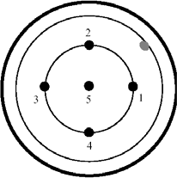

* Đầu nối Han-Brid kiểu Cu-Fo. Dùng để truyền dữ liệu qua cáp quang và điện áp 24V cung cấp cho các ngoại vi. Đầu nối này cũng có kiểu Cu-Cu.

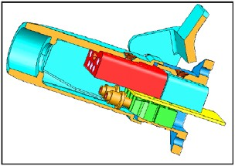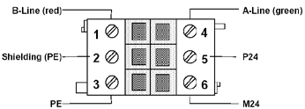

* Đầu nối Siemens-Hybrid, truyền điện áp cung cấp 24 V. dữ liệu PROFIBUS qua cáp đồng cho các thiết bị với cấp bảo vệ IP 65.

Cáp PROFIBUS được nhiều hãng sản xuất. Một ưu điểm đặc biệt là hệ thống được kết nối nhanh, nhờ một cáp đặc biệt và cầu nối đặc biệt làm cho việc nối dây rất đơn giản, nhanh chóng và tin cậy.

Khi kết nối tới trạm hãy đảm bảo rằng các đường dữ liệu không bị đảo ngược. Việc sử dụng đường dây dữ liệu có bọc là hoàn toàn cần thiết để hệ thống có khả năng tránh được những ảnh hưởng của từ trường. Vỏ bọc dây dẫn cần phải được nối vối PE ở cả 2 phía. Ngoài ra đường dây dữ liệu phải đặt cách cáp dẫn điện áp cao. Khi tốc độ truyền >= 1,5 Mbit/s không được sử dụng trong các đường nhánh cụt. Hiện có các đầu nối dạng cắm có khả năng kết nối trực tiếp cáp dữ liệu vào và cáp dữ liệu ra. Qua đó loại trừ sử dụng đường nhánh cụt và đầu nối BUS có thể cắm vào hoặc tháo ra khỏi BUS bất cứ thời gian nào mà không làm ảnh hưởng đế sự truyền dữ liệu.

Khi có vấn đề xảy ra trong mạng PROFIBUS thì hơn 90% các trường hợp là do nối dây và lắp đặt sai. Các vấn đề này có thể giải quyết bằng thiết bị BUS - tester, nó có thể phát hiện nhiều lỗi nối dây điển hình trước khi hoạt động.

Các địa chỉ của các nhà cung cấp thiết bị hư: Các đầu nối, cáp, bộ lặp, BUS - tester có thể lấy từ catalog sản phẩm của PROFIBUS.

|  |  |  |  |  |  |  |  |
| --- | --- | --- | --- | --- | --- | --- | --- |
| **Tèc ®é (kbit/s)** | 9,6 | 19,2 | 93,75 | 187,5 | 500 | 1500 | 12000 |
| **Kho¶ng c¸ ch/§ o¹ n m¹ ng** | 1200m | 1200m | 1200m | 1000m | 400m | 200m | 100m |

### *Bảng 2: Dãy tốc độ truyền cơ bản ở cáp loại A*

* + 1. **Kỹ thuật truyền IEC 1158 - 2**

Sự truyền đồng bộ theo qui định IEC 1158-2 với tốc độ truyền từ 31,25 kbit/s, được sử dụng trong tự động hoá quá trình. Nó thoả mãn các yêu cầu quan trọng trong công nghiệp hoá chất, hoá dầu nơi có các đòi hỏi an toàn về cháy nổ và nguồn cung cấp, nó sử dụng cáp đôi dây xoắn. Do đó PROFIBUS được sử dụng trong các môi trường nguy hiểm. Khả năng và giới hạn của PROFIBUS với kỹ thuật truyền IEC 1158 - 2 cho các thiết bị trong vùng cháy nổ được qui định qua mô hình FISCO (Fieldbus Intrinically Safe Concept). Mô hình này được viện vật lý Liên Bang Đức (PTP) phát triển. Ngày nay đã được quốc tế công nhận rộng rãi là một mô hình cơ sở cho các hệ thống BUS trường làm việc trong môi trường nguy hiểm. Sự truyền theo IEC 1158- 2 và FISCO dựa trên các nguyên tắc cơ bản sau:

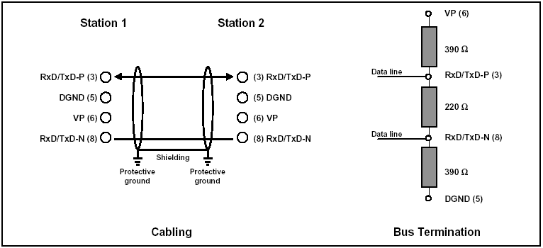

* Khi một trạm đang gửi dữ liệu thì không được cấp nguồn cho BUS.
* Một đoạn mạng chỉ được phép có một nguồn cung cấp.
* Trong trạng thái bình thường, mỗi thiết bị trường đều tiêu thụ một dòng điện không đổi.
* Các thiết bị trường như là một bộ tiêu thụ dòng thụ động.
* Mỗi đầu cuối của đường dây BUS chính được kết thúc bằng một điện trở. Nó có thể được nối vào mạng theo hình sao. đường thẳng, hình cây.

Trong trạng thái bình thường mỗi trạm tiêu thụ một dòng điện nhỏ nhất là 10 mA. Dòng này được cung cấp cho thiết bị trường qua nguồn BUS. Các tín hiệu trưyền thông được tạo ra từ các thiết bị gửi qua điều chế +/-9mA đến dòng điện cơ bản.

### *Hình 6: Cáp và đầu nối Bus của RS 485 trong PROFIBUS.*

|  |  |
| --- | --- |
| Sù truyÒn d÷ li Öu | Sè, bit ®ång b«. Manchester code |
| Tèc ®é truyÒn | 31,25 kbit/s, Mode ®iª n ¸ p |
| An toµn d÷ li Öu | § ång bé ban ®Êu, Bé gií i h¹ n lçi më ®Çu vµ kÕt thóc |
| C¸ p | C¸ p ®«i d©y xo¾n cã b¶o vÖ |
| Cung cÊp nguån tõ xa cho c¸ c tr¹ m | Tï y chän hoÆc sö dông ®- êng d©y t¶I d÷ li Öu |
| CÊp b¶o vÖch¸ y næ | An toµn riª ng (EEx ia\ib) vµ bao bäc (Eex d/m/p/q) |
| Topol ogy | ®- êng th¼ng, c©y, sao hoÆc phèi hî p |
| Sè tr¹ m | Tèi ®a 32 tr¹ m mçi ®o¹ n, tèi ®a 126 |
| Repeater | Tèi ®a 4 bé |

***Bảng 3: Đặc tính cơ bản của kỹ thuật truyền IEC 1158-2***

Để sử dụng mạng PROFIBUS trong vùng nguy hiểm, cháy nổ thì tất cả các thiết bị sử dụng phải theo mô hình FISCO và theo IEC 1158-2 được các văn phòng PTB, BVS (của Đức), UL, FM (của Mỹ) công nhận và cấp chứng chỉ. Nếu tất cả các thiết bị sử dụng được cấp chứng chỉ, vẫn phải chú ý đến các qui tắc chọn bộ nguồn cung cấp, chiều dài dây dẫn, điện trở đầu cuối, sau đó không đòi hỏi thêm sự chuẩn nào nữa khi vận hành mạng PROFIBUS.

## Hướng dẫn lắp đặt IEC 1158-2

Trong các trạm điều khiển thường bao gồm hệ thống điều khiển quá trình, cũng như các thiết bị phục vụ và các thiết bị công nghệ, các thiết bị này truyền thông qua PROFIBUS qua RS

485. Trong trường thực hiện việc kết nối từ phân đoạn RS 485 tới phân đoạn IEC 1158-2 qua khớp nối phân đoạn (Segmentcoupler) hoặc liên kết phân đoạn (Link). Coupler cũng như Link đảm nhiệm đồng thời nhiệm vụ nguồn cung cấp cho các thiết bị trường.

Segmentcoupler là các bộ chuyển đổi tín hiệu RS 485 sang IEC 1158-2 . Trên quan điểm giao thức BUS chúng là thuần nhất (hai mức tín hiệu). Nếu sử dụng Segmentcoupler thì tốc độ truyền trong phân đoạn RS 485 được giới hạn lớn nhất 93,75 kbit/s.

Link có sự thông minh riêng của nó. Nó coi tất cả các thiết bị trường kết nối trong phân đoạn IEC 2258-2 như một Slave riêng trong phân đoạn RS 485. Không giới hạn tốc độ khi sử dụng Link trong phân đoạn RS 485. Qua đó cũng có thể thực hiện nhiệm vụ đIều chỉnh cũng như thực hiện mạng nhanh bao gồm các thiết bị trường có kết nối IEC 1158-2.

Trong PROFIBUS sử dụng kỹ thuật truyền IEC 1158-2, có thể sử dụng cấu trúc liên kết mạng hình cây hoặc đường thẳng cũng như kết hợp cả 2. Xem hình 7.

Trong cấu trúc đường thẳng các trạm được kết nối với cáp chính qua đầu nối hình T. Cấu trúc hình cây có thể được so sánh với kỹ thuật lắp đặt trường cổ điển. Trong đó cáp chính nhiều lõi được thay thế bằng cáp hai lõi, đầu nối tiếp tục được sử dụng để kết nối các thiết bị trường và bao bọc điện trở đầu cuối.

## Hình 7: Nguồn BUS của các thiết bị trường ở PROFIBUS

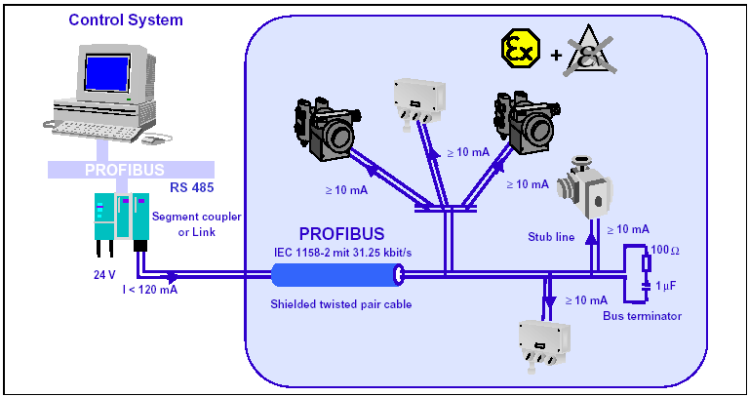

|  |  |
| --- | --- |
| KiÓu c¸ p | C¸ p ®«I d©y xo¾n cã b¶o vÖ |
| TiÕt diÖn | 0,8 mm2 (AWG18) |
| § iÖn trë | 44/km |
| § iÖn trë sãng ë 31,25 kHz | 100  20% |
| § é suy gi¶m t¹ I tÇn sè 39 kHz | 3 dB/km |
| § iÖn dung kh«ng ®èi xøng | 2 nF/km |

### *Bảng 4: Đặc điểm ở cáp chuẩn cho kỹ thuật truyền IEC 1158-2*

Với kỹ thuật truyền IEC 1158-2 ở cấu trúc hình cây tất cả các thiết bị trường được đóng mạch với phân đoạn BUS trường qua bộ chia trường song song.

Trong mọi trường hợp khi tính toán chiều dài lớn nhất của đường nhánh thì phải chú ý đế chiều dài tổng của đường truyền. Một đường dây nhánh trong ứng dụng an toàn không được vượt quá chiều dài 30m.

Trong môi trường truyền dẫn sử dụng cáp đôi dây xoắn có bảo vệ xem hình 7. ở đầu cuối của cáp BUS chính được nối với một bộ RC mắc nối tiếp với R = 100W, C = 1 mF. ở khớp nối phân đoạn (segment coupler) hoặc ở bộ liên kết (Link) có sẵn một bộ điện trở đầu cuối.

Nối ngược cực tính ở thiết bị trường theo tiêu chuẩn IEC 1158-2 không làm ảnh hưởng đến chức năng của BUS, bởi vì các thiết bị này tự động nhận biết cực tính.

Số lượng các trạm có thể kết nối trong một phân đoạn nhiều nhất là 32. Tuy nhiên số lượng trạm có thể bị giới hạn tùy thuộc vào dạng bảo vệ và cấp nguồn cho BUS. Trong mạng an toàn đã qui định điện áp cũng như dòng điện tối đa trong một giới hạn nghiêm ngặt. Trong mạng không an toàn (không yêu cầu chống cháy, nổ...) thì công suất bộ nguồn cũng được giới hạn.

Để xác định chiều dài đường truyền lớn nhất thì cần phải tính công suất yêu cầu của thiết bị trường kết nối, chọn bộ nguồn cung cấp ở bảng 5 và dạng cáp ở bảng 6. Dòng điện yêu cầu (= công suất yêu cầu) bằng tổng dòng điện cơ bản của các thiết bị và thiết bị trường kết nối trên một phân đoạn, cũng như 9mA dự trữ cho ở phân đoạn cho FDE (Fault Disconnection Equipment). FDE ngăn cản các thiết bị có lỗi hoạt động trên Bus.

Cho phép kết hợp nguồn cung cấp cho Bus và nguồn ngoài cung cấp cho thiết bị. Cần chú ý là các thiết bị được cung cấp từ nguồn ngoài cũng tiêu thụ một dòng điện cơ bản và cần phải tính thêm khi tính tổng dòng điện cung cấp.

|  |  |  |  |  |  |
| --- | --- | --- | --- | --- | --- |
| Lo¹ i | Ph¹ m vi øng dông | § i Ön ¸ p  cung cÊp | Dßng ®i Ön cung cÊp max | C«ng suÊt  max | Sè tr¹ m * ) |
| I | Eex ia/ib IIC | 13,5V | 110mA | 1,8W | 9 |
| II | Eex ib IIC | 13,5V | 110mA | 1,8W | 9 |
| III | Eex ib IIB | 13,5V | 250mA | 4,2W | 22 |
| IV | Kh«ng an toµn | 24V | 500mA | 12W | 32 |

*\*) dựa trên sự tiêu thụ công suất 10mA của mỗi thiết bị. Nếu một thiết bị tiêu thụ hơn 10mA thì số lượng thiết bị kết nối phải gảm theo*

Bảng 5: Các bộ nguồn cung cấp chuẩn(giá trị hoạt động) cho PROFIBUS

|  |  |  |  |  |  |  |  |
| --- | --- | --- | --- | --- | --- | --- | --- |
| Thi Õt bÞcÊp nguån | | Lo¹ i I | Lo¹ i I I | Lo¹ i I II | Lo¹ i IV | Lo¹ i IV | Lo¹ i I V |
| Nguån ®i Ön ¸ p | V | 13,5 | 13,5 | 13,5 | 24 | 24 | 24 |
| Dßng ®i Ön | mA |  110 |  110 |  250 |  110 |  250 |  500 |
| chi Òu dµi d©y q = 0,8 mm2 | m |  900 |  900 |  400 |  1900 |  1300 |  650 |
| chi Òu dµi d©y q = 1,5 mm2 | m |  1000 |  1500 |  500 |  1900 |  1900 |  1900 |

Bảng 6: Chiều dài đường truyền cho PROFIBUS với kỹ thuật truyền IEC 1158-2

## Kỹ thuật truyền cáp quang

Cáp quang có thể sử dụng cho PROFIBUS khi các ứng dụng ở môi trường có nhiễu từ trường cao, cần cách ly về điện hay cần tăng khoảng cách truyền tối đa với tốc độ truyền cao. Hiện có nhiều loại cáp quang với các đặc điểm khác nhau về khoảng cách, giá cả và ứng dụng. Xem bảng 7 để biết tổng quát.

Các đoạn mạng PROFIBUS dùng cáp quang có cấu trúc hình sao(Star) hoặc vòng (Ring). Các thành phần cáp quang của một số nhà sản xuất cho phép tạo ra các kết nối Redandant, có khả năng tự động chuyển đổi đường truyền vật lý khi có sự cố. Nhiều hãng sản xuât các khớp nối (Coupler) dùng nối cáp RS 485 và cáp quang. Điều này cho phép có thể chuyển đổi bất cứ khi nào giữa truyền RS 485 hay cáp quang trong một hệ thống. Xem tài liệu hướng dẫn 2.022 về các thông số kỹ thuật của kỹ thuật truyền bằng cáp quang trong PROFIBUS.

Đối với các bộ phận của cáp quang dùng trong PROFIBUS, hãy xem catalog sản phẩm hiện hành của PROFIBUS.

|  |  |
| --- | --- |
| D¹ ng c¸ p | ®Æc tÝnh |
| Sî i thñy tinh multimode | Kho¶ng c¸ ch truyÒn trung b×nh, tõ 2-3 km |
| Sî i thñy tinh monomode | Kho¶ng c¸ ch truyÒn dµi, >15 km |
| Sî i tæng hî p | Kho¶ng c¸ ch ng¾n, >80 m |
| C¸ p PCS, HCS | Kho¶ng c¸ ch ng¾n, >500 m |

*Bảng 7 : Đặc tính của cáp quang*

## Phương thức truy cập PROFIBUS

Truyền thông PROFIBUS sử dụng một phương thức truyền đồng nhất. Phương thức này thuộc lớp 2 của kiểu OSI. Nó cũng bao gồm an toàn dữ liệu, xử lý các phương thức truy cập và các bức điện. Trong PROFIBUS, lớp 2 được gọi là Fieldbus Data Link (FDL). Điều khiển truy cập (Medium Access Control: MAC) xác định thủ tục khi một trạm được phép gửi dữ liệu. MAC phải đảm bảo rằng tại một thời điểm chỉ có một trạm có quyền gửi dữ liệu. Phương thức truy cập PROFIBUS được thiết kế để giải quyết 2 yêu cầu chính của đIều khiển truy cập MAC là :

* Trong thời gian truyền thông giữa các hệ thống tự động phức (master), phải đảm bảo rằng mỗi một trạm có đủ thời gian cần thiết để thực hiện xong các công việc truyền thông của nó.

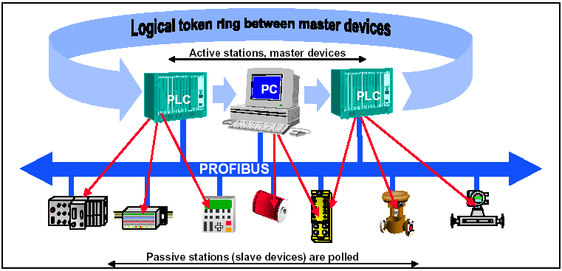

* Mặt khác, để truyền thông giữa các bộ điều khiển lập trình và các Slave gán cho nó thì sự truyền dữ liệu theo chu kỳ, thời gian thực cần phải được trang bị càng nhanh và càng đơn giản càng tốt.

Do đó phương thức truy cập PROFIBUS (xem hình 8) gồm phương thức vòng Token được sử dụng để các Master truyền thông với nhau và phương thức master-slave được các master sử dụng để truyền thông với các Slave.

### *Hình 8: Cấu hình PROFIBUS có 3 Master và 7 Slave 3 Master tạo nên một vòng Token*

|  |  |  |  |
| --- | --- | --- | --- |
| DÞch vô | Chøc n¨ ng | DP | FMS |
| SDA | Göi d÷ li Öu cã Acknowlegde |  | • |
| SRD | Göi vµ yª u cÇu d÷ li Öu cã tr¶ lêi | • | • |
| SDN | Göi d÷ li Öu kh«ng cã Acknowledge | • | • |
| CSRD | Göi theo chu kú vµ yª u cÇu d÷ li Öu cã tr¶ lêi |  | • |

***Bảng 8: Dịch vụ PROFIBUS data link layer (layer 2)***

Phương thức Token passing bảo đảm rằng quyền truy cập Bus (token) được gán cho mỗi master theo đúng khung thời gian đã xác định. Thông báo Token là một bức điện đặc biệt để

chuyển Token từ một master này sang một master khác và phải chuyển theo vòng token tới tất cả các master trong khoảng thời gian tối đa cho phép (có thể cấu hình). Trong PROFIBUS, phương thức Token passing được sử dụng cho truyền thông giữa các master.

Phương thức master-slave cho phép các master (các trạm tích cực) hiện đang giữ Token truy cập các Slave (các trạm thụ động). Điều này cho phép các master có thể gửi hay nhận các thông báo từ Slave. Phương thức truy cập này trang bị các cấu hình hệ thống sau:

* Hệ thống Master-Slave
* Hệ thống Master-Master (token passing)
* Kết hợp cả 2 hệ thống trên

Một vòng Token có nghĩa là sắp xếp lần lượt các trạm tích cực và tạo nên một vòng logic nhờ các địa chỉ Bus của chúng. Trong vòng này (token) hay quyền truy cập bus được chuyển từ master này sang master khác theo một thứ tự đã xác định (thứ tự theo địa chỉ tăng dần). Khi một trạm tích cực nhận được bức điện token thì nó đóng vai trò một master cho việc truyền thông với các tất cả các Slave theo quan hệ truyền thông Master-Slave và tất cả các master theo quan hệ Master-Master.

Nhiệm vụ của bộ điều khiển truy cập Bus MAC của trạm tích cực là phát hiện thứ tự logic trong pha khởi động của hệ thống Bus và thiết lập vòng token. Trong suốt quá trình hoạt động, các trạm deactive hay switch-off phải được loại bỏ khỏi vòng và các trạm active khác có thể thêm vào vòng. Ngoài ra, điều khiển truy cập Bus còn phải bảo đảm rằng token được chuyển từ trạm này sang trạm khác theo theo thứ tự địa chỉ tăng dần.

Thời gian giữ token của một master phụ thuộc vào thời gian chuyển token đã được cấu hình. Ngoài ra, điều khiển truy cập bus còn phát hiện được lỗi trên đường truyền, địa chỉ trạm (ví dụ gán nhiều địa chỉ) hoặc lỗi trong chuyển token (multitoken hoặc mất token)

Nhiệm vụ quan trọng khác của lớp 2 là an toàn dữ liệu. PROFIBUS lớp 2 bảo đảm sự tích hợp dữ liệu cao. Tất cả các bức điện có một Hamming Distance HD = 4. Điều này có được nhờ đáp ứng chuẩn IEC 870-5-1, qua các bức điện khởi động và kết thúc, đồng bộ hoá, bit chẵn lẻ và Byte kiểm tra.

PROFIBUS lớp 2 hoạt động ở dhế độ không kết nối (connectionless). Ngoài sự truyền dữ liệu peer-to-peer nó còn cung cấp truyền multipeer (broadcast và multicast).

Truyền thông Broadcast có nghĩa rằng một trạm active có thể gửi một thông báo cho tất cả các trạm (master và Slaves)

Truyền thông Multicast có nghĩa một trạm tích cực gửi thông báo tới một nhóm các trạm đã xác định trước (Master và slaves).

Mỗi một qui định truyền thông PROFIBUS sử dụng một tập con các dịch vụ truyền thông thuộc lớp 2, xem bảng 8. Các dịch vụ này được gọi ra từ các lớp cấp cao hơn qua điểm truy cập dịch vụ (SAPs). Trong FMS các điểm truy cập dịch vụ này được sử dụng để xác định các quan hệ truyền thông logic.

Trong DP, một chức năng xác định trước được gán cho mỗi điểm truy cập dịch vụ một cách chính xác. Nhiều điểm truy cập dịch vụ có thể sử dụng đồng thời cho tất cả các trạm Active và

Passive. Cần phân biệt giữa điểm truy cập dịch vụ nguồn (SSAP) và điểm truy cập dịch vụ đích (DSAP).

## DẠNG TRUYỀN THÔNG DP

Dạng truyền thông DP được dùng cho việc trao đổi dữ liệu ở cấp trường có hiệu quả. Các thiết bị tự động hoá trung tâm như PLC/PC hoặc các hệ thống điều khiển quá trình qua một kết nối nối tiếp nhanh với các thiết bị trường phân tán như I/O, các bộ truyền động, các van cũng như các bộ chuyển đổi đo. Trao đổi dữ liệu với các thiết bị phân tán diễn ra chủ yếu theo chu kì.

Các chức năng truyền thông cần thiết cho trao đổi theo chu kỳ là các chức năng DP cơ bản xác định theo tiêu chuẩn EN 50 170. Ngoài các chức năng cơ bản này, DP cũng có các chức năng truyền thông không chu kì mở rộng dùng cho gán thông số, vận hành, giám sát và cảnh báo của các thiết bị trường thông minh. Chúng được định nghĩa trong tài liệu PROFIBUS No.

* 1. chương 4..2.



|  |
| --- |
| **Truy cËp BUS:**   * Ph- ¬ng ph¸ p Token passing gi÷a c¸ c master vµ ph- ¬ng ph¸ p master - slave gi÷a master vµ slave. * HÖthèng mono - master hoÆc multi - master. * Tèi ®a 126 tr¹ m master vµ slave trªn mét bus. |
| **TruyÒn th«ng:**   * Peer - to - peer (truyÒn th«ng d÷ liÖu øng dông ) hoÆc multi cast (c¸ c lÖnh ®iÒu khiÓn). * TruyÒn th«ng d÷ liÖu theo chu k×gi÷a master vµ slave. |
| **Tr¹ ng th¸ i ho¹ t ®éng:**   * Operate: TruyÒn d÷ liÖu cña ngâ vµo vµ ngâ ra theo chu k×. * Clear: § äc c¸ c ngâ vµo vµ duy tr×ngâ ra ë tr¹ ng th¸ i an toµn. * Stop: ChÈn ®o¸ n vµ cµi ®Æt th«ng sè, kh«ng cã sù truyÒn d÷ liÖu øng dông. |
| **§ ång bé hãa:**   * C¸ c lÖnh ®iÒu khiÓn cho phÐp sù ®ång bé hãa ngâ vµo vµ ngâ ra. * Sync mode: C¸ c ngâ ra ®- î c ®ång bé hãa. * Freeze mode: C¸ c ngâ vµo ®- î c ®ång bé hãa. |
| **C¸ c chøc n¨ ng:**   * TruyÒn d÷ liÖu øng dông theo chu k×gi÷a master vµ slaves. * KÝch ho¹ t hoÆc kh«ng kÝch ho¹ t c¸ c slave riªng biÖt. * KiÓm tra cÊu h×nh cña c¸ c slave. * C¸ c chøc n¨ ng chÈn ®o¸ n m¹ nh, cã 3 cÊp th«ng b¸ o chÈn ®o¸ n. * § ång bé hãa ngâ vµo vµ/ hoÆc ngâ ra. * Cã thÓg¸ n ®Þa chØtï y chän cho slave qua bus. * Tèi ®a 244 byte ngâ vµo vµ ngâ ra cho mçi slave. |
| **C¸ c chøc n¨ ng b¶o vÖ:**   * TÊt c¶ c¸ c th«ng b¸ o ®- î c truyÒn ví i møc kho¶ng c¸ ch nguy hiÓm HD=4. * § iÒu khiÓn watchdog cña DP slave ph¸ t hiÖn lçi ë master . * B¶o vÖtruy cËp cho c¸ c ngâ vµo/ ngâ ra cña slave. * Gi¸ m s¸ t sù truyÒn th«ng d÷ liÖu b»ng bé gi¸ m s¸ t thêi gian cã thÓ®iÒu chØnh trong master. |
| **C¸ c d¹ ng thÕt bÞ:**   * DPmaster class 2 (DPM2) vÝdô c«ng cô chÈn ®o¸ n hoÆc cÊu h×nh. * DPmaster class1 (DPM1) vÝdô c¸ c bé ®iÒu khiÓn trung t©m nh- PLC, PC… * DP slave vÝdô c¸ c thiÕt bÞnhÞph©n, c¸ c ngâ vµo vµ ra analock, c¸ c bé truyÒn   ®éng c¸ c van. |

## Các chức năng cơ bản

Các bộ đIều khiển trung tâm (Master) đọc các thông tin ngõ vào của Slave theo chu kỳ và ghi các thông tin ngõ ra tới các Slave theo chu kỳ. Thời gian chu kỳ BUS phải ngắn hơn thời gian chu kỳ chương trình của hệ thống tự động hoá trung tâm, thời gian chu kỳ BUS trong nhiều ứng dụng khoảng 10ms. Bên cạnh sự truyền dữ liệu ứng dụng theo chu kỳ, DP cũng có các chức năng cho chuẩn đoán và chọn chế độ hoạt động. Sự truyền thông dữ liệu được giám sát bởi các chức năng giám sát ở cả hai phía Master và Slave. Bảng 9 cho biết tất cả các chức năng cơ bản của DP.

## Các đặc điểm cơ bản

Truyền dữ liệu tốc độ cao không phải là điều kiện đủ cho sử dụng thành công một hệ thống Bus. Để thoả mãn các yêu cầu của người dùng thì các chức năng như: Điều khiển đơn giản, khả năng chuẩn đoán tốt và kỹ thuật truyền chống nhiễu cần được đáp ứng. DP thể hiện sự kết hợp tối ưu các đặc tính trên.

## Tốc độ:

DP chỉ mất 1ms tại tốc độ 12Mbit/s để truyền 512 bit dữ liệu ngõ vào và 512 bit dữ liệu ngõ ra tới 32 trạm. Hình 9 mô tả thời gian truyền điển hình của DP phụ thuộc vào số lượng trạm và tốc độ truyền. Việc truyền dữ liệu ngõ vào và ngõ ra trong một chu kỳ bus làm cho tốc độ truyền tăng đáng kể so với FMS. Trong DP dữ liệu người dùng được truyền bằng dịch vụ SRD lớp 2.

## Các chức năng chuẩn đoán

Các chức năng chuẩn đoán mở rộng của DP cho phép tìm ra vị trí lỗi nhanh chóng. Các thông báo chuẩn đoán được truyền trên Bus và tập trung tại Master. Các thông báo này được chia làm 3 cấp:

* + - Chuẩn đoán các trạm liên quan

Các thông báo dạng này đề cập tới trạng thái hoạt động chung của một trạm (ví dụ quá nhiệt hay thấp áp)

* + - Chuẩn đoán các modul liên quan

Các thông báo này chỉ ra trong phạm vi một vùng I/O (ví dụ 8 bit của modul ngõ ra) của một trạm có các thông báo chuẩn đoán.

* + - Chuẩn đoán các kênh liên quan:

Trong trường hợp này nguyên nhân của lỗi được xác định liên quan tới một bit ngõ vào/ngõ ra riêng biệt (kênh). Ví dụ ngắn mạch tại ngõ ra thứ 7.

## Cấu hình hệ thống và các dạng thiết bị

Với DP có thể thực hiện hệ thống Mono-Master hoặc Multi-Master. Điều này mang lại độ linh hoạt cao khi cấu hình hệ thống. Tối đa 126 thiết bị (Master hoặc Slave) có thể kết nối trên một Bus. Các thông số Số lượng ngõ vào và ngõ ra phụ thuộc vào trang thiết bị. Tối đa là 246 byte dữ liệu ngõ vào và 246 byte dữ liệu ngõ ra.

Trong hệ thống- mono - master chỉ một master được kích hoạt trên bus trong suốt qúa trình hoạt động của hệ thống bus. Hình 10 cho biết cấu hình của một hệ thống mono - master. Bộ điều khiển lập trình là phần điều khiển trung tâm. các slave phân tán kết nối với PLC qua các môi trường truyền thông. Hệ thống mono - master có được thời gian chu kì bus ngắn nhất.

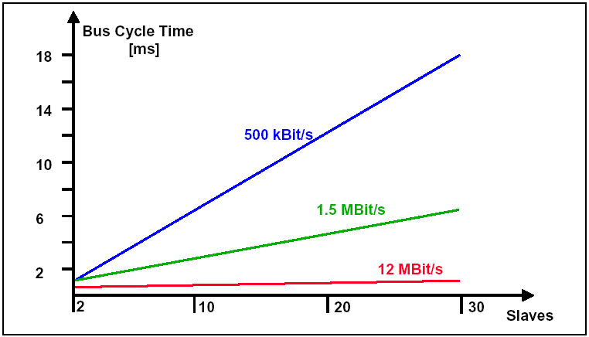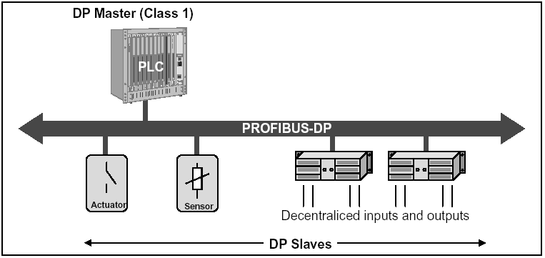

*Hình 9: Thời gian chu kỳ BUS của hệ thống DP Mono-Master-Systems*

*Hình 10: Hệ thống DP Mono-Master-Systems*

Trong cấu hình multi - master có nhiều master kết nối tới một bus. Các master này có thể là các hệ thống phụ (subsystem) mỗi hệ thống gồm có một master DPM1 và các slave của nó, hoặc cấu hình mở rộng và các thiết bị chuẩn đoán. Tất cả các master đều có thể đọc các bộ đệm ngõ vào và ra của slave. Tuy nhiên chỉ một DP master (ví dụ DPM1 được gán trong khi cấu hình) mới có thể truy cập ghi các ngõ ra.

## Đặc tính hệ thống

DP cũng tiêu chuẩn hoá đặc tính hệ thống, để đảm bảo khả năng tráo đổi thiết bị một các rộng rãi. Đặc tính hệ thống được xác định chủ yếu dựa vào trạng thái hoạt động của DPM1.

DPM1 có thể được điều khiển tại chỗ hoặc qua bus bởi thiết bị cấu hình. Có 3 trạng thái chính là:

* *Stop:*Trong trạng thái này không xảy ra sự truyền dữ liệu giữa DPM1 và các slave.
* *Clear:* Trong trạng thái này DPM1 đọc thông tin ngõ vào của các slave và giữ các ngõ ra ở trạng thái an toàn (failsafe).
* *Operate:* Trong trạng thái này DPM1 đang ở trong pha truyền dữ liệu. Trong truyền thông dữ liệu theo chu kì sẽ đọc các ngõ vào của các slave và ghi các thông tin ngõ ra tới slave.

DPM1 gởi trạng thái của nó tới tất cả các slave theo chu kì sử dụng lệnh multicast trong khoảng thời gian đã được cấu hình.

Đáp ứng hệ thống khi có một lỗi xảy ra trong pha truyền dữ liệu của DPM1 (như sự cố của một slave) được xác định bởi thông số “auto - clear”.

Nếu thông số này được set = true, DPM1 chuyển tất cả các ngõ ra của slave sang trạng thái failsafe ngay khi một slave không sẵn sàng truyền dữ liệu. Sau đó DPM1 chuyển sang trạng thái clear.

Nếu thông số này = false thì DPM1 vẫn duy trì trạng thái hoạt động thậm chí khi một sự cố xảy ra, và người dùng có thể xác định đáp ứng hệ thống.

## Truyền dữ liệu theo chu kì giữa DPM1 và slave

Sự truyền dữ liệu giữa DPM1 và slave được xử lý tự động bởi DPM1 theo một trình tự đã được định nghĩa. Khi cấu hình hệ thống bus, người sử dụng xác định các slave được gán tới DPM1. Đồng thời cũng phải xác định các slave nào tham gia vào truyền thông dữ liệu theo chu kì.

Sự truyền dữ liệu tới DPM1 và slave được chia ra làm 3 pha: truyền thông số, cấu hình và truyền dữ liệu. Trước khi một DP slave tham gia vào pha truyền dữ liệu, nó sẽ được kiểm tra trong pha truyền thông số và pha cấu hình xem cấu hình đặt trước có phù hợp với cấu hình thưc hay không. Trong phần kiểm tra này dạng thiết bị, dạng dữ liệu và chiều dài thông tin cũng như số lượng ngõ vào và ngõ ra phải phù hợp. Các kiểm tra này mang lại cho người dùng sự bảo vệ đáng tin cậy chống lại các lỗi về thông số. Ngoài việc truyền dữ liệu được xử lý theo chu kì bởi DPM1 thì dữ liệu thông số mới có thể được gởi tới các slave khi người sử dụng yêu cầu.

*Hình 1: Truyền dữ liệu theo chu kì.*

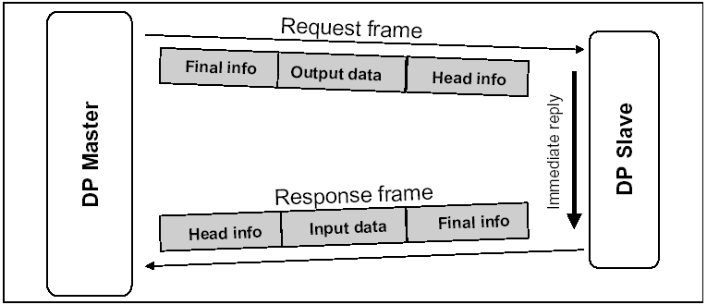

## Chế độ Sync và Freeze

DPM1 ngoài việc trưyền dữ liệu tới các trạm liên quan một cách tự động, nó còn có thể đồng thời gửi các lệnh điều khiển tới một slave, một nhóm slave hoặc tất cả các slave. Các lệnh điều khiển này được truyền như là các lệnh Multicast. Chúng cho phép sử dụng các chế độ Sync và Freeze để đồng bộ hoá sự kiện điều khiển của Slave

Các slave bắt đầu chế độ Sync khi chúng nhận được một lệnh Sync từ master.

Sau đó các ngõ ra của tất cả các slave đóng băng (Freeze) tại trạng thái hiện hành của chúng. Trong qúa trình truyền dữ liệu tiếp theo, dữ liệu ngõ ra được lưu trữ tại các slave, nhưng trạng thái ngõ ra vẫn không thay đổi. Khi nhận được lệnh Sync tiếp theo thì dữ liệu ngõ ra được lưu trữ được gửi tới các ngõ ra.Chế độ Sync sẽ được kết thúc khi có lệnh unsync.

Tương tự, một lệnh điều khiển Freeze làm cho các Slave chuyển sang chế độ Freeze. Trong chế độ hoạt động này trạng tháI các ngõ vào bị phong toả (Frozen: bị đóng băng) tại giá trị hiện hành. Các dữ liệu ngõ vào sẽ được cập nhật trở lại, nếu Master gửi một lệnh Freeze kế tiếp. Chế độ Freeze kết thúc khi có lệnh Unfreeze.

## Cơ chế bảo vệ.

Sự an toàn và độ tin cậy đòi hỏi các DP phải được cung cấp các chức năng bảo vệ hiệu quả để chống lại các lỗi cài đặt thông số hoặc sự cố của thiết bị truyền. Để thực hiện điều này các cơ chế giám sát được trang bị trong DP - Master và các Slave dưới dạng giám sát thời gian.

## Tại DP-Master

DPM1 giám sát sự truyền dữ liệu của các Slaves bằng Data_Control_Timer. Mỗi một Slave sử dụng một Timer riêng. Sự giám sát thời gian hoạt động khi sự truyền dữ liệu không đúng xảy ra trong khoảng thời gian giám sát. Người dùng sẽ được thông báo nếu điều này xảy ra. Nếu phản ứng lỗi tự động (automatic error Reaction)được cho phép (Auto_clear = true) thì DPM1 duy trì trạng thái của nó (OPERATE), chuyển các ngõ ra của tất cả các Slave gán với nó sang trạng thái an toàn (Failsafe) và chuyển sang trạng thái CLEAR.

## Tại DP Slave

Slave sử dụng Watchdog (tự giám sát) để phát hiện sự cố ở Master hoặc đường truyền. Nếu trong thời gian tự giám sát không xảy ra sự truyền dữ liệu với Master thì Slave sẽ tự động chuyển các ngõ ra của nó sang trạng thái an toàn (Failsafe).

Ngoài ra, cần phải bảo vệ truy cập đối với các ngõ vào và ra của các Slave hoạt động trong hệ thống MultiMaster. Điều này bảo đảm rằng chỉ có Master giữ quyền truy cập mới có thể truy cập trực tiếp. Đối với tất cả các Master khác thì chỉ được phép đọc các bộ đệm ngõ vào và ra của các Slave. Điều này cũng đúng với các Master không giữ quyền truy cập.

## Các chức năng mở rộng của DP

Các chức năng DP mở rộng cho phép truyền các chức năng đọc và ghi không chu kỳ cũng như các cảnh báo (Alarm) giữa Master và Slave song song và độc lập với chu kỳ truyền dữ liệu người dùng. Điều này cho phép người dùng, thí dụ như sử dụng công cụ như DPM2 để tối ưu hoá các thông số của các Slave hoặc đọc ra trạng thái thiết bị mà không làm ảnh hưởng đến hoạt động của hệ thống.

Với các chức năng mở rộng này, DP đáp ứng được yêu cầu của các thiết bị phức tạp (complex device), các thiết bị này thường phải thông số hoá trong suốt quá trình hoạt động. Ngày nay các chức năng mở rộng này chủ yếu được dùng cho hoạt động trực tuyến (online) cuả các thiết bị trường PA qua các công cụ kỹ thuật (Engineering Tool). Việc truyền dữ liệu yêu cầu không theo chu kỳ được thực hiện song song với truyền dữ liệu người dùng người dùng nhanh theo chu kỳ với cấp ưu tiên thấp hơn.

Master cần thêm một số thời gian để thực hiện các dịch vụ truyền thông không theo chu kỳ. Thời gian này cần phải được tính vào trong khi đặt thông số của toàn hệ thống. Để thực hiện điều này công cụ đặt thông số thường làm tăng thời gian chuyển Token làm cho Master có cơ hội thực hiện không chỉ truyền dữ liệu theo chu kỳ mà còn thực hiện các công việc truyền thông không chu kỳ.

Các chức năng mở rộng này là tùy chọn. Chúng tương thích với các chức năng cơ bản của DP. Các thiết bị hiện hành mà không muốn hoặc không cần các chức năng mới vẫn có thể tiếp tục sử dụng, bởi vì các chức năng mở rộng chỉ hỗ trợ cho các chức năng cơ bản. các chức năng cơ bản. Các chức năng DP mở rộng được đề cập trong hướng dẫn PROFIBUS No 2.082.

## Đặt địa chỉ bằng Slot và Index

Để đặt địa chỉ dữ liệu PROFIBUS, giả sử các Slave được dựng lên như các hình khối vật lý hoặc cấu trúc theo các đơn vị chức năng Logic goị là các modul. Dạng này cũng được sử dụng trong các chức năng Logic cơ bản để truyền dữ liệu theo chu kỳ, tại đó các modul có một số lượng các Byte ngõ vào và ngõ ra, chúng được truyền theo một vị trí cố định trong bức điện dữ liệu người dùng. Cách thức đặt địa chỉ dựa trên việc xác định dạng của modul là ngõ vào, ngõ ra hay có cả ngõ vào và ngõ ra. Việc xác định này kết hợp lại sẽ tạo ra cấu hình của Slave, cấu hình này cũng sẽ được kiểm tra khi khởi động hệ thống.

Các dịch vụ không chu kỳ mới cũng dựa trên cách này. Tùy theo modul cũng phải xem xét đến việc các khối dữ liệu được cho phép truy xuất đọc hay ghi tất cả các khối dữ liệu. Các khối này có thể được đặt địa chỉ theo số vị trí (Slot number) và Index. Slot number là địa chỉ của Modul còn Index là địa chỉ của khối dữ liệu của Modul đó. Mỗi một khối dữ liệu có thể có tới

244 Byte, xem hình 12. Với thiết bị modular, slot number được gán cho modul. Modul được đánh số bắt đầu bằng 1 và liên tục theo thứ tự tăng dần. Slot number 0 được dùng cho thiết bị cơ bản. Các thiết bị Compact được coi là một bộ các modul ảo. ở đây cũng sử dụng đặt địa chỉ theo Slot và Index.

Chiều dài dữ liệu được xác định trong yêu cầu đọc hoặc ghi, Cũng có thể đọc hoặc ghi các phần của khối dữ liệu. Nếu truy cập khối dữ liệu thành công thì Slave sẽ đáp lại bằng phản hồi tích cực (positive) đọc hoặc ghi, nếu không thành công Slave đưa ra một phản hồi thụ động (negative) trong đó sự cố được phân loại.

## Truyền dữ liệu không chu kỳ giữa DPM1 và Slaves

Các chức năng sau hiện có cho truyền thông dữ liệu không chu kỳ giữa hệ thống tự động trung tâm (DPM1) và các Slaves:

* MSAC1_Read: Master đọc khối dữ liệu từ Slave
* MSAC1_Write: Master ghi một khối dữ liệu vào Slave
* MSAC1_Alarm: Truyền một cảnh báo từ slave tới Master. Việc nhận một Alarm hoàn toàn do master. Chỉ sau khi nhận được Alarm thì Slave mới có thể gửi một thông báo Alarm mới tới cho Master. Điều này giúp cho các Alarm không bao giờ bị ghi đè
* MSAC1_Alarm _Acknowledge: Master xác nhận (acknowledge) việc nhận được một thông báo Alarm từ Slave.
* MSAC1_Status: Truyền một thông báo trạng thái từ Master tới Slave. Việc nhận được thông báo trạng thái không được xác nhận và do đó thông báo trạng thái có thể bị ghi đè.

Dữ liệu được truyền kiểu kết nối qua một kết nối MSAC1. Kết nối này được thiết lập bởi DPM1. Nó được kết nối vòng kín với kết nối truyền thông theo chu kỳ giữa DPM1 và các Slave, chỉ có thể được sử dụng bởi Master có Slave đã được đặt thông số và cấu hình khi có yêu cầu.

## Truyền thông dữ liệu không chu kỳ giữa DPM2 và Các Slaves.

Các chức năng sau đây hiện có cho truyền thông dữ liệu không chu kỳ giữa các công cụ cấu hình (engineering), giám sát (DPM2) và các Slaves:

* MSAC2_initiate và MSAC2_Abort: Thiết lập và hủy bỏ một kết nối cho truyền thông dữ liệu không chu kỳ giữa DPM2 và Slaves.
* MSAC2_Read: Master đọc khối dữ liệu từ Slave
* MSAC2_Write: Master ghi một khối dữ liệu vào Slave
* MSAC2_Data_Transport: Với dịch vụ này, master có thể ghi dữ liệu không chu kỳ tới Slave và nếu cần có thể đọc dữ liệu từ Slave trong cùng chu kỳ dịch vụ. Y nghĩa của ứng dụng là xác định ứng dụng và các profiles đã định nghĩa.

Truyền thông được thực hiện theo kiếu kết nối (connection-oriented), gọi là MSAC_C2. Việc kết nối được thiết lập trước khi DPM2 truyền thông dữ liệu không chu kỳ với dịch vụ giao tiếp MSAC2. Sau đó kết nối dùng cho các dịch vụ MSAC_Read, MSAC_Write và

MSAC_Data_transport. Khi không cần kết nối nó bị ngắt bởi Master với dịch vụ MSAC_Abort. Nói chung nó cho phép nhiều Slave duy trì nhiều kết nối MSAC cùng lúc . Số lượng kết nối cùng một lúc được kích hoạt (active) bị giới hạn bởi quyền sử dụng tài nguyên hiện có trong Slave và thay đổi phụ thuộc vào dạng thiết bị.

Truyền thông dữ liệu không chu kỳ bị ảnh hưởng bởi thứ tự đã định trước và được mô tả dưới đây với sự trợ giúp của dịch vụ MSAC_Read.

*Hình 12: Địa chỉ trong các dịch vụ đọc và ghi không chu kỳ của DP.*

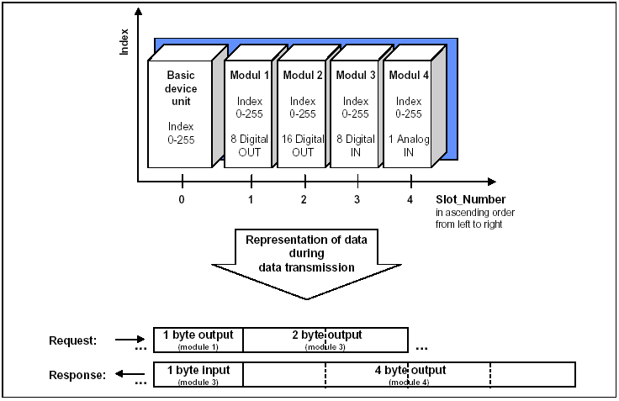

Trước tiên Master gửi một yêu cầu MSAC2_Read tới Slave, trong yêu cầu này dữ liệu được đặt địa chỉ bằng Slot và Index. Sau khi nhận được yêu cầu này, Slave sẵn sàng cung cấp dữ liệu. Bây giờ Master gửi bức điện (poll telegram) để tập hợp dữ liệu từ Slave. Slave trả lời bức điện bằng một thông báo ngắn nhưng không có dữ liệu cho tới khi nó xử lý xong dữ liệu. Sau đó yêu cầu tiếp theo của Master sẽ được trả lời bằng MSAC2_Read và dữ liệu được truyền tới Master. Việc truyền dữ liệu được giám sát về thời gian.

Thời gian giám sát được xác định bằng dịch vụ DDLM_Initiate khi kết nối được thiết lập. Nếu giám sát kết nối phát hiện ra một lỗi thì kết nối sẽ tự động bị ngắt ở cả 2 phía Master và Slave. Sau đó có thể thiết lập lại kết nối hoặc được sử dụng bởi đối tác khác. Điểm truy cập dịch vụ (service Access Point) từ 40 tới 48 trên Slave và 50 trên DPM2 được dành cho kết nối MSAC2.

## TRUYỀN THÔNG FMS

Truyền thông FMS được thiết kế cho truyền thông ở cấp Cell. Tại cấp này các bộ điều khiển lập trình (PLCs và PCs) chủ yếu truyền thông với nhau. Trong lĩnh vực ứng dụng này tính năng cấp độ cao (high degree) quan trọng hơn thời gian đáp ứng nhanh của hệ thống.

Lớp ứng dụng (7) của FMS gồm có các phần sau:

* FMS (Fieldbus Message Specification )
* LLI (Lower Layer Interface)

Chế độ truyền thông FMS cho phép sử dụng các quan hệ truyền thông để việc xử lý các ứng dụng phân tán được hợp nhất trong một xử lý chung. Thành phần xử lý ứng dụng trong thiết bị trường có thể thực hiện qua truyền thông được gọi là một thiết bị trường ảo (VFD: Virtual Field Device). Hình 13 cho biết mối liên hệ giữa thiết bị trường thực và thiết bị trường ảo. Trong ví dụ này chỉ các các biến chắc chắn (ví dụ số lượng thiết bị, tỷ lệ hư hỏng, thời gian trì hoãn ) là các phần của dịch vụ trường ảo và có thể đọc hoặc ghi qua 2 mối liên hệ truyền thông. Các biến giá trị yêu cầu và thực đơn (Recipe) không có trong FMS

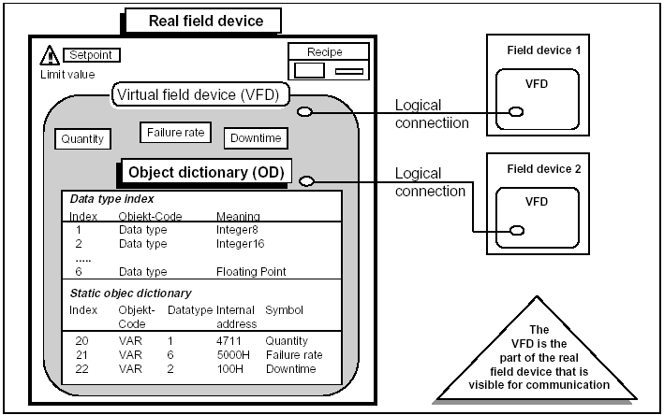

Tất cả các đối tượng truyền thông của một thiết bị FMS được nhập vào trong danh mục đối tượng (OD: Object Dictionary). Danh mục đối tượng chứa các mô tả, cấu trúc và dạng dữ liệu cũng như mối liên hệ giữa các địa chỉ thiết bị của đối tượng truyền thông với thiết kế của chúng trên Bus (Index/Name)

Các đối tượng truyền thông tĩnh (static) được nhập vào trong danh mục đối tượng tĩnh (static object dictionary). Chúng được cấu hình một lần và không thể thay đổi trong suốt quá trình hoạt động. FMS nhận biết 5 dạng đối tượng truyền thông:

* Simple variable (biến đơn giản)
* Array (mảng các biến cùng kiểu dữ liệu)
* Record (Chuỗi các biến khác kiểu dữ liệu)
* Domain (Vùng dữ liệu)
* Event (thông báo sự kiện

*Hình 1: Thiết bị trường ảo (VFD) với danh mục đối tượng (OD: Object Dictionary)*

Dynamic communication object được nhập vào trong phần Dynamic của danh mục đối tượng. Chúng có thể được thay đổi trong quá trình hoạt động.

Logical Addressing là phương pháp thường sử dụng để đặt địa chỉ cho các đối tượng. Đặt địa chỉ được thực hiện theo địa chỉ ngắn (Index) là một dạng số 16 bit không dấu. Mỗi một đối tượng có một index duy nhất. Một lựa chọn thêm là đặt địa chỉ đối tượng bằng tên.

Các đối tượng truyền thông có thể được bảo vệ khi truy cập không có bản quyền nhờ bảo vệ truy cập (access protection) hoặc các dịch vụ cho phép để truy cập đối tượng bị giới hạn (ví dụ Read only).

## Các dịch vụ FMS

Các dịch vụ FMS là một tập con (Subset) của các dịch vụ MMS (Manufacturing Message Specification, ISO 9506) đã được tối ưu hoá cho các ứng dụng bus trường và được mở rộng cho các chức năng truyền thông đối tượng và quản lý mạng. Hình 14 cho biết tổng quan về các dịch vụ FMS hiện có.

Các dịch vụ xác nhận (Comfirmed services) chỉ sử dụng cho các quan hệ truyền thông hướng kết nối (connection-oriented). Hình 15 cho biết việc xử lý dịch vụ này .

Các dịch vụ không xác nhận chỉ có thể sử dụng cho các quan hệ truyền thông không kết nối (Broadcast và Multicast). Chúng có thể được truyền với cấp ưu tiên cao và thấp.

Các dịch vụ truyền thông FMS được chia ra các nhóm sau:

* Context Management các dịch vụ cho thiết lập và hủy bỏ các kết nối Logic
* Variable access các dịch vụ sử dụng cho truy cập các biến đơn giản, record, Arrays và các liệt kê biến
* Domain Management các dịch vụ được sử dụng cho truyền các vùng nhớ lớn. Dữ liệu phải được chia ra nhiều đoạn bởi người dùng.
* Program Invocation Management các dịch vụ được sử dụng cho điều khiển chương trình
* Event Management các dịch vụ sử dụng cho truyền các thông báo Alarm. Các thông baó này có thể được gửi như Broadcast hay Multicast
* VFD Support các dịch vụ nhận dạng và luân chuyển trạng tháI. Nó có thể được gửi đi khi có yêu cầu của thiết bị như là Multicast hoặc Broadcast.
* OD Management các dịch vụ được sử dụng cho truy cập đọc và ghi tới danh mục đối tượng.

## Hình 14: Tổng quan về dịch vụ FMS

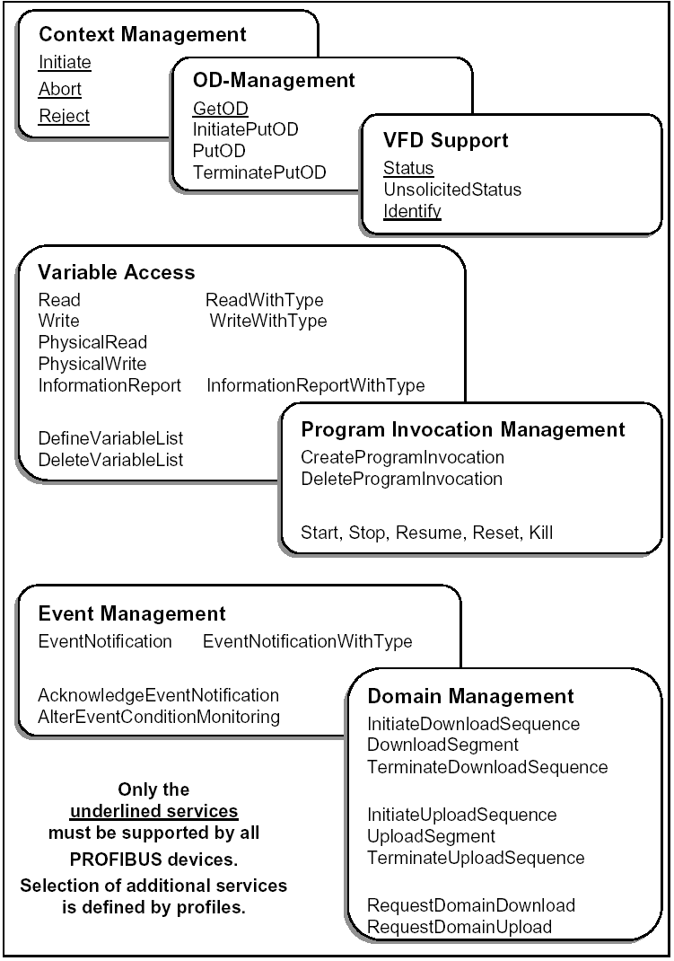

* + 1. **Giao tiếp cấp thấp (Lower Layer Interface)**

Bản đồ của lớp 2 tới 7 thuộc về LLI. Các nhiệm vụ bao gồm điều khiển dòng thông tin và giám sát kết nối. Người dùng giao tiếp với các quá trình khác nhờ các kênh logic gọi là các liên hệ truyền thông (communication Relationship). LLI cung cấp nhiều khả năng kết nối khác nhau (ví dụ giám sát, truyền và yêu cầu trên đối tác truyền thông).

Các liên hệ truyền thông hướng kết nối thể hiện kết nối ngang hàng (peer to peer) giữa 2 quá trình ứng dụng. Trước khi kết nối được sử dụng cho truyền dữ liệu, nó phải được thiết lập bằng dịch vụ khởi tạo (initiateServece). Sau khi thiết iập kết nối thành công, việc kết nối được bảo vệ chống lại các truy cập không có bản quyền và sẵn sàng cho truyền dữ liệu. Khi kết nối đã thiết lập không còn cần đến nữa nó có thể được ngắt bởi Abort Service. LLI cho phép giám sát kết nối bằng thời gian cho các liên hệ truyền thông hướng kết nối.

## Hình 15: Trình tự thực hiện một dịch vụ FMS

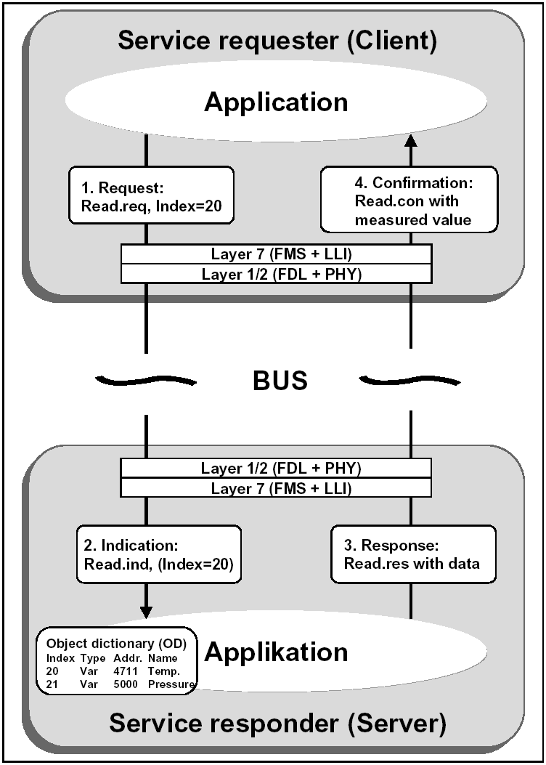

Các thuộc tính kết nối “mở”(Open) và “định nghĩa” (defined) là các đặc tính khác của quan hệ truyền thông hướng kết nối

Trong các kết nối được định nghĩa (defined connections), đối tác truyền thông được xác định trong khi cấu hình. Trong kết nối mở (open connections) đối tác truyền thông được xác định ở pha thiết lập kết nối đầu tiên (connection establishment phase).

Các quan hệ truyền thông không kết nối cho phép một thiết bị giao tiếp đồng thời với nhiều trạm sử dụng các dịch vụ không xác nhận (Unconfirm services). Trong quan hệ truyền thông Broadcast một dịch vụ không xác nhận FMS được gửi đồng thời tới tất cả các trạm khác. Trong quan hệ truyền thông Multicast một dịch vụ không xác nhận FMS được gửi đồng thời tới một nhóm trạm đã được định nghĩa trước.

Tất cả các quan hệ truyền thông của một thiết bị FMS được nhập trong danh sách tham chiếu truyền thông (Communication Reference List: CRL). Danh sách này được các nhà sản xuất định nghĩa trước cho các thiết bị đơn giản (simple devices). Trong trường hợp các thiết bị

phức tạp (complex devices) thì người dùng thết lậpCRL. Mỗi một quan hệ truyền thông được đặt địa chỉ bởi một ký hiệu ngắn cục bộ đó là tham chiếu truyền thông (communication reference)(CREF). Theo quan điểm về Bus, một CREF được xác định bởi một địa chỉ trạm, dịch vụ điểm truy cập lớp 2 và dịch vụ truy cập LLI.

CRL chứa sự sắp đặt giữa CREF và lớp 2 cũng như địa chỉ LLI. Ngoài ra trong CRL cũng xác định dịch vụ FMS nào cho mỗi CREF ví dụ như chiều dài bức điện ...

## Quản lý mạng

Ngoài các dịch vụ thì FMS còn có các chức năng quản lý mạng (Fieldbus Management layer 7 = FMA7). Các chức năng FMA7 là tùy chọn và cho phép cấu hình trung tâm. Chúng có thể được khởi tạo tại chỗ hay từ xa.

Context Management có thể sử dụng để thiết lập hay hủy bỏ một kết nối FMA7.

Configuration Management có thể được sử dụng để truy cập các CRL, các biến, các statics counter và các thông số của lớp 1,2. Nó cũng có thể được sử dụng để nhận dạng và kiểm tra các trạm trong Bus.

Fault Management có thể được sử dụng để chỉ ra lỗi/sự cố và Reset các thiết bị.

Sự truy cập đồng nhất đối với các thiết bị cấu hình có thể có được bằng việc xác định quản lý kết nối mặc định (default management connection). Một quản lý kết nối mặc định phải được nhập vào CRL với CREF=1 cho mỗi thiết bị được hỗ trợ bằng dịch vụ FMA7.

## CÁC TIÊU CHUẨN ỨNG DỤNG

Các tiêu chuẩn ứng dụng PROFIBUS mô tả việc sử dụng truyền thông PROFIBUS và tiêu chuẩn vật lý cho một phạm vi ứng dụng nhất định (tự động hoá quá trình, tự động hoá toà nhà) hoặc cho một dạng thiết bị nhất định (bộ mã hoá: encoder, truyền động: drives).

## Tự động hoá quá trình (PA: Process Automation)

Việc sử dụng các thiết bị PROFIBUS điển hình và các ứng dụng trong tự động hoá quá trình được định nghĩa trong các tiêu chuẩn PA. Các tiêu chuẩn có thể lấy được từ Tổ chức người dùng PROFIBUS (PROFIBUS User Organization) trong đơn đặt hàng có mã số 3.204. Nó dựa trên các tiêu chuẩn truyền thông DP và tùy thuộc vào lĩnh vực ứng dụng mà sử dụng kỹ thuật truyền: IEC 1158-2, RS 485 hoặc cáp quang. Các tiêu chuẩn PA định nghĩa các thông số và đặc tính của các thiết bị trường điển hình (các bộ chuyển đổi đo hoặc các van) không phụ thuộc vào nhà sản xuất, do đó các thiết bị của các hãng khác nhau có thể sử dụng chung với nhau. Sự mô tả các chức năng và đặc tính thiết bị dự trên kiểu khối chức năng được các quốc tế công nhận. Với các qui định và khả năng của tiêu chuẩn ứng dụng PA, làm cho PROFIBUS thay thế phù hợp cho truyền tín hiệu Analog 4..20mA hoặc Hart.

### *Hình 14: Cấu hình điển hình trong tự động hoá quá trình*

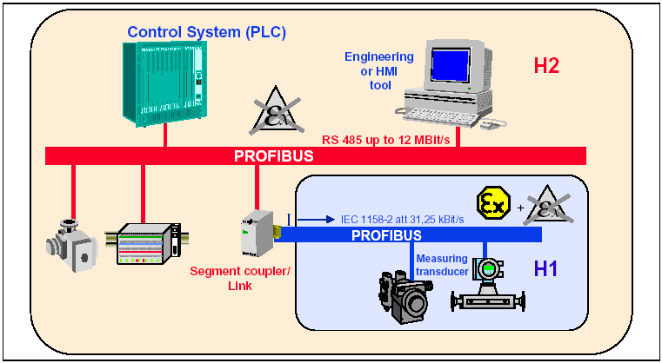

PROFIBUS cũng cho phép đo lường và điều khiền, đIều chỉnh trong qui trình công nghệ theo vòng kín qua việc sử dụng cáp đôi dây xoắn. PROFIBUS cho phép bảo trì và tháo -lắp thiết bị trong quá trình hoạt động, thậm chí trong những vùng nguy hiểm. Các tiêu chuẩn PROFIBUS PA đã được phát triển với sự hợp tác chặt chẽ với những người sử dụng trong công nghiệp chế biến (NAMUR) và đáp ứng những yêu cầu đặc biệt của lĩnh vực này là:

* Các tiêu chuẩn ứng dụng được chuẩn hoá cho tự động hoá quá trình và dùng lẫn các thiết bị trường từ các nhà sản xuất khác nhau.
* Thêm vào và tháo bớt ra các trạm thậm chí trong các vùng nguy hiểm mà không làm ảnh hưởng tới các trạm khác.
* Bus cho các bộ chuyển đổi đo sử dụng cáp đôI dây xoắn theo tiêu chuẩn IEC 1158-2.
* Có thể sử dụng trong các vùng dễ cháy nổ với dạng bảo vệ “instrincally safe” (Eex ia/ib) hoặc “ encapsulation” (EE xd).

## Các phương diện truyền thông

Sử dụng PROFIBUS trong hệ thống tiết kệm tới 40% chi phí trong việc lập kế hoạch, nối dây, cài đặt, bảo trì và làm tăng đáng kể tính năng và sự an toàn. Hình 17 cho biết sự khác nhau hệ thống giữa nối dây thông thường 4 đến 20mA và hệ thống dùng PROFIBUS.

## Hình 17: So sánh nối dây thông thường và PROFIBUS

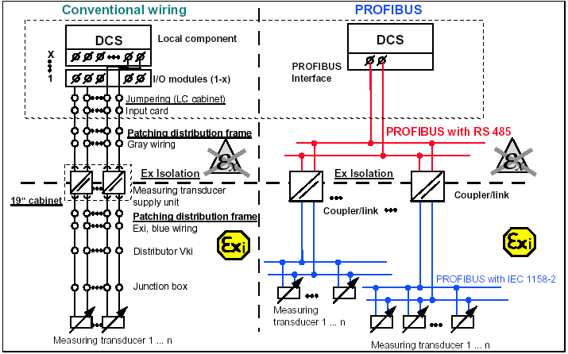

Các thiết bị trong vùng nguy hiểm được kết nối qua PROFIBUS bằng kỹ thuật truyền IEC 1158-2. Kỹ thụât truyền IEC 1158-2 cho phép truyền dữ liệu và nguồn cho thiết bị trường trên cùng một cáp đôi dây xoắn. Khi truyền tới vùng không nguy hiểm, PROFIBUS sử dụng kỹ thuật truyền RS 485 qua một couper hoặc Link. Không giống như kết nối thông thường một đường dây riêng phải đặt cho mỗi tín hiệu từ điểm đo tới modul I/O của hệ thống điều khiển (DCS). Với PROFIBUS dữ liệu của nhiều thiết bị được truyền chung trên một cáp. Trong khi ở nối dây thông thường một nguồn cung cấp riêng (bảo vệ chống nổ nếu cần) phải được cung cấp cho một tín hiệu thì các Coupler hoặc Link sẽ thực hiện chức năng chung này cho nhiều thiết bị trong mạng PROFIBUS. Tùy thuộc vào các yêu cầu chống nổ và nguồn tiêu thụ của thiết bị thì có thể kết nối các bộ chuyển đổi đo từ cấp 9 (EEx ia/ib) tới 32 (non-ex) với 1 Coupler/Link. Điều này không chỉ tiết kiệm trong đi dây mà còn tiết kiệm nối dây trên các modul I/O của DCS, bởi vì chúng đựơc thay thế bằng giao tiếp PROFIBUS. Với PROFIBUS có thể bỏ qua các cách ly và thanh chắn vì nhiều bộ chuyển đổi đo được cấp nguồn từ một bộ nguồn duy nhất.

Các giá trị đo được và trạng thái của các thiết bị trường PA được truyền theo chu kỳ với cấp ưu tiên cao giữa DCS (DPM1) và các bộ chuyển đổi đo sử dụng các chức năng nhanh cơ bản của DP. Điều này bảo đảm cho các giá trị đo hiện hành và các trạng thái của nó luôn luôn được cập nhật và hiện hữu trong hệ thống (DPM1). Mặt khác, các thông số thiết bị phục vụ cho điều khiển (visualization), bảo trì và chuẩn đoán được truyền bằng DPM2 với các chức năng DP không chu kỳ cấp ưu tiên thấp qua một kết nối C2.

## Phương diện ứng dụng

Bên cạnh các định nghĩa liên quan tới truyền thông, các tiêu chuẩn PA còn bao gồm các định nghĩa ứng dụng như dạng dữ liệu, đơn vị dữ liệu đo lường được truyền cũng như giá trị

trạng thái kết hợp. Các tiêu chuẩn cho đơn vị, ý nghĩa của các thông số như giới hạn phạm vi đo mức cao/thấp là không phụ thuộc vào nhà sản xuất.

Để hỗ trợ điều khiển, có thể mô phỏng các giá trị trong các bộ chuyển đổi đo. ở đây người sử dụng có thể nhập vào các giá trị không thực, sau đó các giá trị này được truyền từ bộ chuyển đổi đo tới hệ thống điều khiển xử lý thay vì các giá trị thực đo được. Điều này cho phép mô phỏng trạng thái cuả nhà máy và hỗ trợ người lập trình trong quá trình lập trình từng bước cho nhà máy.

## Hình 18: Biểu diễn các tham số trong PROFIBUS-PA Profile

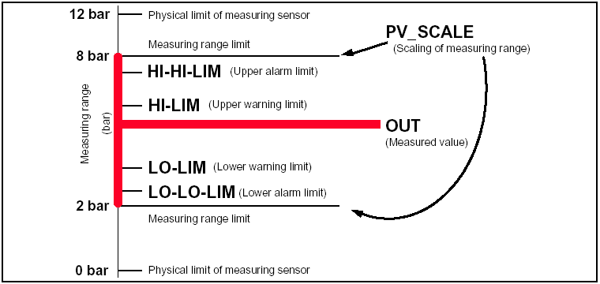

Hoạt động của thiết bị được mô tả bằng cách xác định các biến được chuẩn hoá, đặc tính của các bộ chuyển đổi đo được mô tả chi tiết. Trong hình 18 cho biết nguyên lý của của một bộ chuyển đổi áp suất (pressure transmitter) được mô tả với khối chức năng “Analog Input”.

Các tiêu chuẩn PA bao gồm một bảng dữ liệu chung (data Sheet) chứa các định nghĩa có thể áp dụng cho tất cả các dạng thiết bị và các bảng dữ liệu chứa các thông tin xác định cho từng dạng thiết bị. Các tiêu chuẩn phù hợp với sự mô tả cuả các thiết bị với chỉ duy nhất một biến đo được (single variable) cũng như cho các thiết bị đa chức năng với nhiều biến đo được (multi variable). Tiêu chuẩn PA hiện hành (version 3.0) định nghĩa bảng dữ liệu cho tất cả các bộ chuyển đổi:

* áp suất và sự chênh lệch áp suất
* Mức, nhiệt độ, dòng chảy
* Các ngõ vào và ra số/tương tự
* Các van, bộ định vị
* Các bộ phân tích (Analyzer)

## Các khối chức năng PA

Các tiêu chuẩn PA hỗ trợ sự tráo đổi và khả năng hoạt động chung (intreoperability) của các thiết bị trường từ các nhà sản xuất khác nhau. Các tiêu chuần PA sử dụng kiểu khối chức năng đã được quốc tế công nhận để mô tả các chức năng và thông số thiết bị. Các khối chức năng biểu diễn các chức năng ứng dụng khác nhau như các ngõ vào analog hoặc ngõ ra analog.

Ngoài các khối chức năng ứng dụng xác định, còn có 2 khối chức năng cho các đặc tính xác định của thiết bị (khối vật lý: physical block và khối cho bộ chuyển đổi: transducer block). Các thông số ngõ vào và ngõ ra của các khối chức năng có thể kết nối thông qua bus và liên kết tới một ứng dụng.

|  |  |  |  |
| --- | --- | --- | --- |
| Th«ng sè | Read | Write | Chøc n¨ ng |
| OUT | • |  | Gi¸ trÞhi Ön hµnh ®o ®- î c cña bi Õn vµ tr¹ ng th¸ i |
| PV_SCALE | • | • | Tû l Ömøc thÊp vµ møc cao trong ph¹ m vi ®o, m· ®¬n vÞ  tÝnh vµ sè ch÷ sè sau dÊu phÈy |
| PV_FTIM E | • | • | Thêi gian t¨ ng cña ngâ ra khèi chøc n¨ ng tÝnh b»ng gi©y |
| ALARM _HY S | • | • | § é trÔcña chøc n¨ ng c¶nh b¸ o tÝnh theo % cña ph¹ mvi ®o |
| HI_HI_LIM | • | • | Gií i h¹ n b¸ o ®éng møc trª n, nÕu v- î t qu¸ th×alarm vµ bit tr¹ ng th¸ i bÞset = 1 |
| HI_LIM | • | • | Gií i h¹ n c¶nh b¸ o møc trª n, nÕu v- î t qu¸ th×c¶nh b¸ o vµ bit tr¹ ng th¸i bÞset = 1 |
| LO_LIM | • | • | Gií i h¹ n c¶nh b¸ o møc thÊp, nÕu kh«ng ®¹ t th×c¶nh b¸ o vµ  bit tr¹ ng th¸ I bÞset = 1 |
| LO_LO_LIM | • | • | Gií i h¹ n b¸ o ®éng møc thÊp, nÕu kh«ng ®¹t th×alarm vµ bit tr¹ ng th¸ I bÞset = 1 |
| HI_HI_ALM | • |  | Tr¹ ng th¸ i gií i h¹ n b¸ o ®éng møc cao ví i time stamp |
| HI_ALM | • |  | Tr¹ ng th¸ i gií i h¹ n c¶nh b¸ omøc cao ví i time stamp |
| LO_ALM | • |  | Tr¹ ng th¸ i gií i h¹ n c¶nh b¸ o møc thÊp ví i time stamp |
| LO_LO_ALM | • |  | Tr¹ ng th¸ i gií i h¹ n b¸ o ®éng møc thÊp ví i time stamp |

*Bảng 10 Các thông số của khối FB ngõ vào AI*

* Physical block: Chứa các thông tin chung về thiết bị như tên thiết bị, nhà sản xuất, phiên bản, số serial.
* Transducer Block: Chứa các dữ liệu ứng dụng xác định dưới dạng các thông số chuẩn.
* Analog input Block: Cung cấp giá trị đo được từ cảm biến kèm theo trạng thái và tỷ lệ
* Analog output Block: Cung cấp các tín hiệu ngõ ra với các giá trị ngõ ra được xác định bởi hệ thống
* Digital input (DI): Cung cấp cho hệ thống các giá trị của ngõ vào số
* Digital output: Cung cấp các tín hiệu ngõ ra với các giá trị được xác định bởi hệ thống.

Một ứng dụng chứa nhiều khối chức năng (FB). Các khối chức năng này được tích hợp trong các thiết bị trường bởi nhà sản xuất và có thể truy cập qua truyền thông cũng như qua các công cụ phần mềm liên quan (Engineering tool).

## Các ứng dụng an toàn

Các tiêu chuẩn PROFISafe (số 3.092) định nghĩa cách thức kết nối các thiết bị an toàn (nút dừng khẩn cấp, màn tia sáng, khoá chéo) với các bộ điều khiển lập trình qua PROFIBUS. Điều này có nghĩa các ưu điểm của truyền thông bus mở với PROFIBUS có thể sử dụng trong các vùng đặc biệt mà cho tới giờ hầu hết tất cả các thiết bị vẫn được nối dây thông thường.

*Hình 19: Với PROFISafe Profile, các thiết bị an toàn có thể truyền thông qua PROFIBUS*

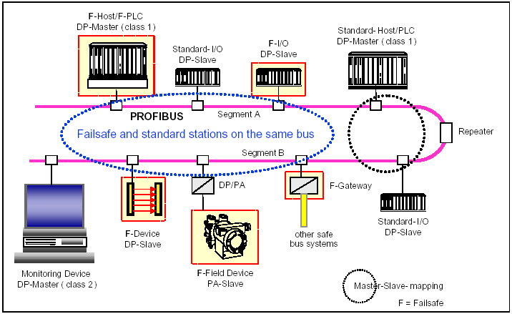

Trong khi đang phát triển các khái niệm cho việc truyền an toàn dữ liệu qua PROFIBUS, trọng tâm không phải là chỉ giảm chi phí nối dây mà còn mở rộng phạm vi ứng dụng trong công nghiệp sản xuất và chế biến. Do đó các thiết bị có PROFIsafe có thể hoạt động không giới hạn và trong các môi trường độc hại với các thiết bị chuẩn sử dụng một cáp giống nhau. PROFISafe dựa trên các tiêu chuẩn truyền thông PROFIBUS - DP và có thể họat động với RS 485, cáp quang hoặc IEC 1158-2.

Cùng lúc đó thời gian phản ứng cực nhanh có thể đạt được nhờ DP trong lĩnh vực sản xuất và chế biến mà không cần thêm công suất cho các thiết bị trường PA. PROFISafe là một giảI pháp phần mềm đơn kênh và không cần dùng thêm cáp bus.

PROFISafe nhận biết tất cả các lỗi có khả năng xảy ra được biết có thể xảy ra trong quá trình truyền thông Bus nối tiếp (sự lặp lại, mất mát, chèn thêm, sai trình tự, trì hoãn, giả tạo, dữ liệu xử lý bị ngắt, đặt địa chỉ sai) và định nghĩa các cơ chế an toàn cao hơn, vượt quá sự phát hiện lỗi chuẩn và cơ chế loại trừ của phương thức truy cập bus PROFIBUS.

Nhờ tính chọn lọc và sự kết hợp các biện pháp hiện có như sự đánh số liên tiếp, giám sát thời gian bằng nhận biết nguồn-đích và điều khiển CRC cũng như một “SIL monitor” , PROFISafe có thể đạt được khả năng sự cố yêu cầu lên tới cấp SIL3 hoặc AK6 hoặc loại 4. Hơn nữa PROFISafe được đánh giá rất cao qua các bản báo cáo từ TUV và BIA. Đối với các nhà sản xuất thiết bị failsafe thì họ có một phần mềm đặc biệt trang bị cho tất cả các định nghĩa của tiêu chuẩn PROFISafe.

## Tự động hoá toà nhà

Các tiêu chuẩn này (số 3.011) là cơ sở cho nhiều yêu cầu trong tự động hoá toà nhà. Trên nền tảng của tiêu chuẩn truyền thông FMS nó định nghĩa cách thức giám sát, điều khiển, điều chỉnh, vận hành, cảnh báo và các hệ thống tự động hoá tòa nhà.

## Các tiêu chuẩn ứng dụng cho các loại thiết bị đặc biệt

Dựa trên cơ sở các tiêu chuẩn truyền thông DP, các tiêu chuẩn ứng dụng được định nghĩa cho các loại thiết bị sau:

* NC/RC(3.052): Qui định này mô tả cách lắp ráp và điều khiển các robot. Với sự trợ giúp của biểu đồ quá trình cho thấy sự chuyển động và chương trình đều khiển các robot dưới quan điểm của hệ thống tự động hóa cấp cao hơn.
* Encoder(3.062): Qui định này mô tả sự kết nối tới DP của các encoder xoay, các encoder góc, các encoder tuyến tính với chuyển động quay một vòng hoặc nhiều vòng. Hai cấp thiết bị định nghĩa các chức năng cơ bản và các chức năng phụ như tỉ lệ, xử lý cảnh báo và chẩn đoán.
* Các bộ điều khiển tốc độ (3.072): Qui định này xác định cách thức các bộ điều khiển được cài đặt thông số, các điểm đặt trước và các giá trị thực được truyền, điều này cho phép hoạt động phối hợp các bộ điều khiển của các hãng khác nhau. Qui dịnh này bao gồm các tiêu chuẩn kỹ thuật cho điều khiển tốc độ và kiểu định vị. Nó xác định các chức năng điều khiển cơ bản và cho phép mở rộng trong các ứng dụng xác định và nâng cấp.
* Giao tiếp HMI (3.082): Qui định này dùng cho các giao tiếp người- máy(HMI), xác định việc kết nối các thiết bị quan sát OP (Operator Panel) qua DP tới PLC. Qui định này sử dụng các chức năng DP mở rộng dùng cho truyền thông.

## KỸ THUẬT THIẾT BỊ

Các thiết bị PROFIBUS có các đặc tính công suất khác nhau. Các đặc điểm khác nhau về tính năng (ví dụ số lượng tín hiệu I/O, các thông báo chuẩn đoán) hoặc các thông số bus như tốc độ truyền và giám sát thời gian. Các thông số này thay đổi theo mỗi dạng thiết bị và nhà sản xuất, thường được cho trong các sổ tay kỹ thuật. Để đạt được một cấu hình Plug - and - Play cho PROFIBUS các bảng dữ liệu thiết bị (các tập tin đIửn tử GSD) được định nghĩa cho các đặc điểm truyền thông.

Các công cụ cấu hình mạnh hiện có sẵn để cấu hình cho một mạng PROFIBUS dựa vào các tập tin GSD cho phép dễ dàng cấu hình các mạng PROFIBUS với các thiết bị từ các nhà sản xuất khác nhau.

## Các tập tin GSD

Các đặc điểm truyền thông nổi bật của một thiết bị PROFIBUS được định nghĩa dưới dạng bảng dữ liệu thiết bị điện tử (GSD). Các tập tin GSD phải được cung cấp bởi nhà sản xuất cho tất cả các thiết bị PROFIBUS.

## Hình 20: Sử dụng cấu hình mở nhờ các tập tin GSD

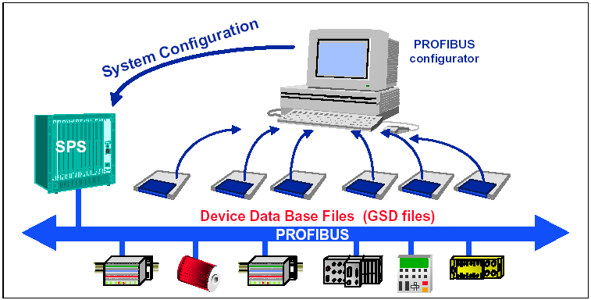

Các tập tin GSD mở rộng truyền thông mở tới cấp điều khiển vận hành (operator control level). Các tập tin GSD có thể được download trong suốt quá trình cấu hình sử dụng bất kỳ công cụ cấu hình nào. Điều này có nghĩa rằng sự tích hợp các thiết bị từ các nhà sản xuất khác nhau vào trong hệ thống PROFIBUS là đơn giản và thân thiện với người sử dụng.

Các tập tin GSD cung cấp các mô tả dễ hiểu và rõ ràng về đặc tính của một thiết bị chính xác theo dạng đã được định nghĩa. Các tập tin GSD được trang bị từ nhà sản xuất cho mỗi dạng thiết bị và cung cấp cho người dùng dưới dạng một tập tin. Dạng tập tin được định nghĩa trước cho phép hệ thống cấu hình dễ dàng đọc các tập tin GSD và sử dụng một cách tự động khi cấu hình bus hệ thống. Các kỹ sư lập trình có thể xem các thông tin này trong các sổ tay kỹ thuật.

Thậm chí trong suốt pha cài đặt thông số, hệ thống cấu hình có thể tự động thực hiện các kiểm tra lỗi ngõ vào, sự đồng nhất của dữ liệu được nhập vào liên quan đến toàn bộ hệ thống. Các tập tin GSD được chia làm 3 phần:

* *Các thông số kỹ thuật chung:* Phần này chứa các thông tin về nhà sản xuất và tên thiết bị, phiên bản phần cứng và phần mềm, tốc độ truyền, thời gian cho số lần giám sát gán tín hiệu lên bus.
* *Các thông số kỹ thuật của Master:* Phần này chứa tất cả các thông số liên quan tới Master, chẳng hạn như: số lượng Slavecó thể kết nối, các lựa chọn upload và download. Phần này không có cho các thiết bị Slave
* *Các thông số kỹ thuật của Slave:* Phần này chứa các thông số kỹ thuật của Slave như số lượng và dạng của các ngõ vào ra, thông số của các chuẩn đoán văn bản và thông tin hiện có trên modun với các thiết bị modular.

Trong từng phần riêng này các thông số được phân cách bằng các từ khóa. Có một dấu phân cách giữa các thông số (ví dụ: Tên nhà sản xuất vendor_ name) và các thông số tuỳ chọn (ví dụ Sync_Mode_supported). Việc định nghĩa các nhóm thông số cho phép việc chọn các lựa chọn. Ngoài ra có thể tích hợp tập tin bản đồ bit với các kí hiệu của thiết bị. Định dạng GSD được thiết kế linh hoạt. Nó có thể chứa cả hai liệt kê: Chẳng hạn như tốc độ truyền bởi thiết bị cũng

như khoảng trống để mô tả các modun hiện có trong một thiết bị modular. Các văn bản có thể được gán cho các thông báo chuẩn đoán.

Để hỗ trợ các nhà sản xuất thiết bị, trang chủ của PROFIBUS chứa một trình soạn thảo GSD đặc biệt và bộ kiểm tra có thể download cho phép tạo và kiểm tra các tập tin GSD. Các thông số kỹ thuật của định dạng các tập tin GSD được mô tả trong các tài liệu:

* Truyền thông cho DP : No 2.122
* Truyền thông cho FMS : No 2.102

Các tập tin GSD cho các thiết bị PROFIBUS theo tiêu chuẩn PROFIBUS và có thể được download miễn phí từ trang chủ của PROFIBUS (http:// [www.profibus.com](http://www.profibus.com/)).

## Số ID

Mỗi một slave PROFIBUS và mỗi một master Class-1 phải có một số ID. Các master cần đến thông số này để có thể xác định dạng của các thông số kết nối mà không cần các phương thức quan trọng phía trên. Các master so sánh số ID của các thiết bị kết nối với số ID được xác định bằng công cụ cấu hình trong dữ liệu cấu hình. Dữ liệu người dùng chỉ có thể bắt đầu được truyền cho đến khi nào thiết bị đã được nối vào bus có đúng dạng và địa chỉ. Điều này mang lại tính an toàn cao chống lại các lỗi cấu hình.

Các nhà sản xuất thiết bị phải áp dụng số ID cho mỗi dạng thiết bị theo qui định của tổ chức người dùng PROFIBUS. Tổ chức này cũng chịu trách nhiệm cấp phép cho số ID. Các mẫu đơn này có thể lấy từ các tổ chức trong vùng hoặc trên website PROFIBUS.

Một phạm vi đặc biệt của các số ID (các số ID generic) được dành cho các thiết bị trường PA: 9700H -977FH. Tất cả các thiết bị trường PA theo đúng định nghĩa của các qui định PA phiên bản 3.0 hoặc cao hơn có thể sử dụng số ID từ phạm vi đặc biệt trên. Định nghĩa các số ID này làm tăng tính tráo đổi của các thiết bị trường PA. Sự chọn lựa số ID có thể sử dụng cho thiết bị phụ thuộc vào dạng thiết bị và số khối chức năng hiện có. Số ID 9760H được dành cho các thiết bị trường PA có nhiều các khối chức năng khác nhau (multi-variable devices). Các qui tắc đặc biệt cũng được áp dụng cho việc thiết kế các tập tin GSD của các thiết bị trường PA loại này. Các qui tắc này được mô tả chi tiết trong qui định của các thiết bị trường PA.

## Mô tả thiết bị điện tử (EDD)

Mô tả thiết bị điện tử cho biết đặc tính của các thiết bị trường PROFIBUS. Ngôn ngữ có thể được sử dụng cho tất cả các hãng và cho phép các hãng này mô tả các thiết bị trường đơn giản (cảm biến và cơ cấu chấp hành) cũng như cho các hệ thống tự động hóa phức tạp. Các mô tả thiết bị được cung cấp ở dạng điện tử bởi các nhà sản xuất thiết bị. Các tập EDD được mô tả bởi các công cụ lập trình, cấu hình, giám sát và bảo trì của hệ thống PROFIBUS. Một mặt, các tập tin EDD mô tả các biến và các chức năng của thiết bị, mặt khác chúng chứa các phần tử cho hoạt động và điều khiển nhìn thấy. Để có toàn bộ cácthông số kỹ thuật của các tập tin EDD hãy xem tài liệu PROFIBUS số 2.152.

## Khái niệm FDT

Trong qúa trình phát triển kỹ thuật nâng cao, ủy ban kỹ thuật “ Process Automation” của tổ chức người dùng PROFIBUS hiện đang phát triển một khái niệm cho kỹ thuật thiết bị sử dụng

trên toàn hệ thống. Công cụ thiết bị bus trường (Fieldbus Device Tool: FDT) hoạt động dựa trên công nghệ COM/ DCOM của Microsoft, cung cấp cho một nhà sản xuất độc lập cơ sở để truy cập tới tất cả truyền thông và ứng dụng của một thiết bị dùng cho cấu hình vận hành và chẩn đoán toàn bộ hệ thống trong tương lai. Trong khái niệm này, tất cả các thông số và lựa chọn của một thiết bị trường được cung cấp bởi nhà sản xuất thiết bị dưới dạng một DTM (Device Type Manager). Các tập tin GSD hiện có và các mô tả thiết bị EDD là các thành phần tích hợp của DTM.

## CÁC LỰA CHỌN TRANG BỊ

Để trang bị cho phương thức PROFIBUS hiện có nhiều các thiết bị chuẩn (công nghệ cơ bản) để chọn, qua đó các nhà sản xuất tiết kiệm được thời gian sản xuất thiết bị và giảm giá phần mềm riêng của mình.

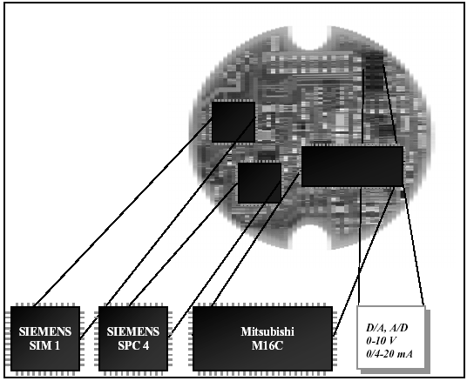

Hiện có sẵn các modun giao tiếp trọn bộ PROFIBUS dùng cho số lượng thấp và trung bình. Các modun có kích thước creditcard này được trang bị toàn bộ phương thức bus. Chúng được lắp đặt trên bo mạch master của thiết bị.

Đối với số lượng lớn, một giải pháp thực tiễn là trang bị riêng trên các chip phương thức cơ bản của PROFIBUS. Bảng 11 cho biết tổng quan về các thành phần hiện có độ chính xác của một chip phụ thuộc chủ yếu vào độ phức tạp của thiết bị trường, khả năng thực hiện và tính năng được yêu cầu.

Đối với tất cả các dạng trang bị được mô tả, có sẵn các thành phần phần cứng/phần mềm của các nhà sản xuất khác nhau trên thị trường (bảng 11). Toàn bộ các thành phần công nghệ cơ bản được mô tả trong hướng dẫn sản phẩm PROFIBUS.

## Hình 21: Ví dụ về trang bị của một PROFIBUS Slave theo giao tiếp IEC1158-2

* + 1. **Trang bị cho các slave đơn giản**

Đối với các thiết bị I/O đơn giản một giải pháp thực tiễn là trang bị bằng chip đơn ASIC. Tất cả các chức năng của phương thức đã được tích hợp vào ASIC. Không cần vi xử lý và phần mềm. Chỉ cần giao tiếp bus driver, dao động thạch anh và điện tử công suất cho các thành phần phía ngoài. Ví dụ: SPM2 ASIC của Siemens, IX1 của M2C và VPCLS - ASIC của PROFICHIP.

## Bảng 11 Các Chip hiện có cho PROFIBUS

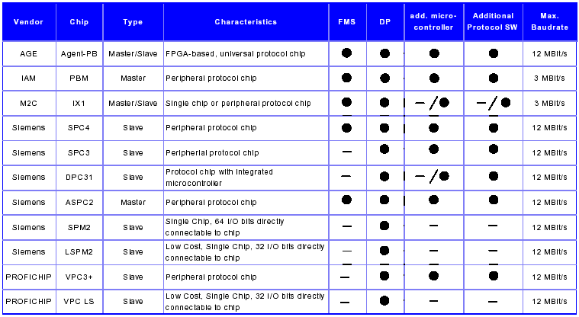

* + 1. **Trang bị của các Intellegent Slave**

ở dạng trang bị này các phần trao đổi dữ liệu theo chu kỳ (time-critical) của PROFIBUS được trang bị trên một protocol Chip và duy trì như một phần mềm trên một vi điều khiển.

Chip DPC31 của Siemens kết hợp một protocol chip và một vi điều khiển. Các protocol chip khác là ASIC SPC3 của Siemens, VPC3 của PROFICHIP, và IX1 của M2C. Các ASIC này có một giao tiếp chung mà có thể hoạt động chung với một vi điều khiển. Các vi xử lý tích hợp PROFIBUS là một dạng khác.

## Trang bị của các Complex Master

ở đây các phần trao đổi dữ liệu theo chu kỳ của PROFIBUS cũng được trang bị trên một protocol Chip và duy trì như một phần mềm trên một vi điều khiển. ASICs ASPC2 của Siemens, IX1 của M2C và PBM của IAM là các chip hiện có để trang bị cho các thiết bị complex master. Chúng có thể hoạt động phối hợp với nhiều vi xử lý hiện có.

## Trang bị của các giao tiếp IEC 1158-2

Trang bị của thiết bị trường buspowered với giao tiếp IEC 1158-2 phải đặc biệt chú ý tới sự tiêu thụ công suất thấp. Theo qui tắc thì chỉ có 1 dòng điện 10mA cung cấp cho các thiết bị này. Dòng điện này phải cung cấp cho toàn bộ thiết bị bao gồm giao tiếp bus và các đo lường điện tử.

Các modem chip đặc biệt hiện có của Siemens và Smar có thể giải quyết các yêu cầu này. Các modem này cung cấp năng lượng hoạt động yêu cầu cho toàn bộ các thiết bị từ kết nối bus IEC 1158-2 và đóng vai trò như nguồn điện áp cung cấp cho các thành phần điện tử khác của thiết bị PA. Chip SIM 1 của Siemens thường được sử dụng bởi vì nó hoạt động tối ưu với chip protocol SPC 4. Hình 21 cho thấy một cấu hình điển hình với một board chuẩn hình tròn.

Các chi tiết của trang bị kết nối bus cho các thiết bị PROFIBUS với giao tiếp IEC 1158-2, hãy xem tài liệu hướng dẫn kỹ thuật No.2.092.

## Hình 22 Thủ tục cấp chứng chỉ

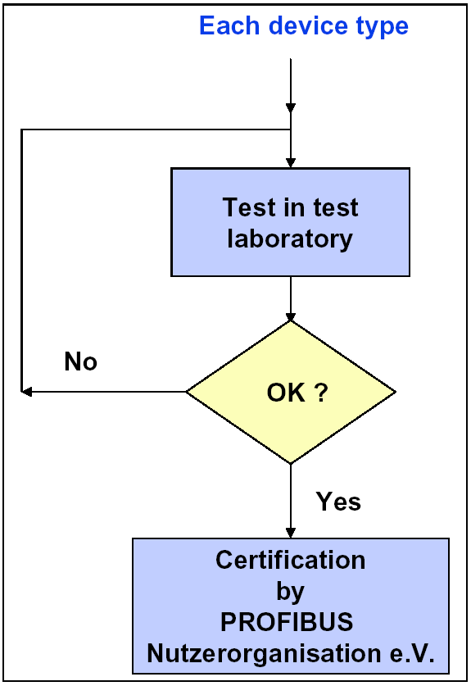

* 1. **CHỨNG NHẬN THIẾT BỊ**

Tiêu chuẩn EN 50 170 cho PROFIBUS dựa vào các thiết bị nào có thể truyền thông với nhau. Để đảm bảo rằng các thiết bị PROFIBUS của các nhà sản xuất khác nhau có thể truyền thông một cách dễ dàng với nhau, tổ chức người dùng PROFIBUS đã thiết lập một qui định bảo đảm chất lượng, loại chứng chỉ được cấp cho các thiết bị đã kiểm tra dựa vào các báo cáo thử nghiệm trên thiết bị của các phòng thí nghiệm được ủy nhiệm.

Mục đích cấp chứng chỉ là đảm bảo cho người dùng sự an toàn cần thiết đối với hoạt động chung của các thiết bị từ các nhà sản xuất khác nhau. Để thực hiện điều này cần thiết phải đưa ra nhiều dạng thiết bị để thực hiện kiểm tra trong các phòng thí nghiệm. Các lỗi do thiếu giải thích theo tiêu chuẩn sẽ bị phát hiện và chỉnh sửa trước khi thiết bị được sử dụng trong các ứng dụng thực tế. Khả năng hoạt động phối hợp của thiết bị với các thiết bị đã chứng nhận cũng được kiểm tra. Điều quan trọng là việc kiểm tra thiết bị được thực hiện bởi các chuyên gia độc lập. Khi sự kiểm tra toàn bộ đã thành công thì Tổ chức người dùng PROFIBUS sẽ cấp chứng chỉ.

Chứng chỉ dựa trên tiêu chuẩn EN 45000. Theo qui định trong tiêu chuẩn này thì Tổ chức người dùng PROFIBUS ủy nhiệm cho các phòng thí nghiệm kiểm tra như một mảng kiểm tra trung lập, độc lập với nhà sản xuất. Sự kiểm tra thiết bị tại các cơ sở này là nền tảng để cấp chứng chỉ. Sự kiểm tra và cấp chứng chỉ được qui định trong các hướng dẫn PROFIBUSA là :

* Các tiêu chuẩn kỹ thuật kiểm tra cho Slave: No.2.032
* Các tiêu chuẩn kỹ thuật kiểm tra cho các thiết bị trường PA: N0.2.061
* Các tiêu chuẩn kỹ thuật kiểm tra cho các DP master: N0.2.071

Các thủ tục kiểm tra khác nhau được áp dụng cho các Master và Slave phụ thuộc vào tính phức tạp của phương thức (protocol). Các cuộc kiểm tra bao gồm kiểm tra sự tuân thủ các qui định của thiết bị và khả năng hoạt động phối hợp mà thiết bị phải chứng tỏ nhiều lần trong hoạt động thực tế. Thủ tục cấp chứng chỉ (xem hình 22) được mô tả trong ví dụ sau đối với một thiết bị DP.

Trước khi kiểm tra nhà sản xuất phải xin một số ID từ Tổ chức người dùng PROFIBUS và chuẩn bị một tập tin GSD cho thiết bị. Tất cả các phòng thí nghiệm đều sử dụng chung một thủ tục kiểm tra. Sự kiểm tra được ghi lại chi tiết. Các kết quả được đưa cho nhà sản xuất và Tổ chức người dùng PROFIBUS. Kết quả kiểm tra là cơ sở để cấp chứng chỉ.

Hardware test kiểm tra mạch điện tử của giao tiếp PROFIBUS. Giao tiếp này được kiểm tra theo các thông số kỹ thuật RS 485. Các đặc tính điện (ví dụ điện trở đầu cuối, giao tiếp bus, đường dây) được kiểm tra. Ngoài ra, các tài liệu kỹ thuật và các tập tin GSD cũng được kiểm tra theo các thông số của thiết bị.

Function test kiểm tra truy cập bus và phương thức truyền cũng như tính năng của thiết bị . GSD được sử dụng để gán thông số và làm cho phù hợp với hệ thống kiểm tra. Thủ tục kiểm tra hộp đen được sử dụng. Thủ tục này không yêu cầu thông báo cấu trúc trang bị bên trong của thiết bị. Các phản hồi tạo ra bởi thiết bị khi kiểm tra có thể được giám sát trên bus và ghi lại. Nếu cần các ngõ ra cũng được giám sát và ghi lại. Trong suốt cuộc kiểm tra các trình tự dành cho mối quan hệ thời gian trên bus, kiểm tra phân tích riêng dữ liệu ghi được với một giám sát bus và so sánh chúng với các giá trị tiêu chuẩn.

Conformity test là phần chính của cuộc kiểm tra. Phưong thức trang bị được kiểm tra xem sự tuân thủ với tiêu chuẩn PROFIBUS. Trình tự kiểm tra đặc tính chuẩn có thể thay đổi theo thiết bị trong khi kiểm tra.

Đặc tính thực được phân tích và so sánh với đặc tính chuẩn, và kết quả được ghi lại trong một biên bản.

* Đặc tính trong trường hợp lỗi: Mô phỏng các lỗi bus (ví dụ như ngắt tín hiệu bus, ngắn mạch đường bus và sự cố điện áp cung cấp).
* Khả năng đặt địa chỉ: Thiết bị được đặt địa chỉ theo 3 địa chỉ bất kỳ trong phạm vi cho phép và kiểm tra xem có hoạt động đúng chức năng không.
* Dữ liệu chuẩn đoán: Dữ liệu chuẩn đoán phải tương ứng với dữ liệu trong GSD và với dữ liệu chuẩn. Điều này cần có chuẩn đoán kích từ bên ngoài.
* Hoạt động phối hợp: Các Slave được kết hợp lại và kiểm tra hoạt động với một master DP và master FMS.

Trong quá trình kiểm tra sự phối hợp và có tải sẽ kiểm tra tính phối hợp hoạt động với nhiều thiết bị PROFIBUS của các nhà sản xuất khác nhau.

Một cuộc kiểm tra được thực hiện xem tính năng của toàn bộ hệ thống có được duy trì sau khi gắn thiết bị vào hệ thống hay không. Ngoài ra cũng kiểm tra sự hoạt động với nhiều master.

Sau khi thiết bị đã trải qua tất cả các cuộc kiểm tra một cách thành công, nhà cung cấp thiết bị có thể xin Tổ chức người dùng PROFIBUS chứng nhận. Mỗi chứng chỉ có một số. Chứng chỉ có hiệu lực trong 3 năm nhưng có thể kéo dài sau các cuộc kiểm tra phụ. Để biết địa chỉ của các phòng thí nghiệm kiểm tra thiết bị PROFIBUS hãy xem trong hướng dẫn sản phẩm PROFIBUS tại địa chỉ http//:[www.profibus.com.](http://www.profibus.com/)

## PHÁT TRIỂN KỸ THUẬT NÂNG CAO

Vào thời điểm xuất bản tài liệu này, Tổ chức người dùng PROFIBUS đã khởi tạo một số phát triển kỹ thuật nâng cao. Mục đích để cung cấp cho PROFIBUS một số chức năng mới mở rộng lĩnh vực ứng dụng. Điều này thiết lập PROFIBUS như một bus trường chuẩn cho thực tiễn tại tất cả các ứng dụng công nghiệp.

Chỉ một vài năm cách đây, việc tiết kiệm tới 40% chi phí nối dây nhờ sử dụng công nghệ bus trường trong hệ thống là một điều quan trọng. Ngày nay, nó chỉ đơn giản là được thừa nhận.

Bây giờ, một câu hỏi đặt ra là giảm bớt chi phí hơn nữa và mở rộng phạm vi ứng dụng để có thể sử dụng một hệ thống truyền thông đồng nhất, thuần khiết mà ở đó hiện nay vẫn còn sử dụng các bus đặc biệt. Điều này dẫn tới việc tiết kiệm đáng kể chi phí lưu kho các phụ tùng dự trữ, giám sát, huấn luyện và bảo trì đồng thời tăng tính cạnh tranh của máy móc và hệ thống trên thị trường thế giới.

Với hơn 3 triệu thiết bị đã lắp đặt, điều đặc biệt quan trọng cần có trong phát triển của PROFIBUS là khả năng tương thích với các thiết bị hiện có.

## PROFIBUS và Ethernet

Sự đổi mới của PROFIBUS quan tâm tới sự ghép nối mở, đơn thuần của PROFIBUS và Ethernet. Do đó PROFIBUS hướng tới truyền thông dữ liệu trên toàn nhà máy (company-wide) từ hệ thống điều khiển xuống tới cấp các thiết bị trường phân tán. Tổ chức người dùng PROFIBUS dự định trang bị điều này qua 3 giai đoạn:

* Lập bản đồ các dịch vụ truyền thông từ PROFIBUS tới TCP/IP, truy cập tới bộ đệm, cài thông số và dữ liệu chuẩn đoán cũng như xác định các phần mềm liên quan giao tiếp dựa trên OPC. Điều này có nghĩa rằng người dùng có thể cấu hình và giám sát các thiết bị PROFIBUS khắp nơi trên thế giới qua Ethernet và Internet. Do đó việc xử lý, gán thông số và dữ liệu chuẩn đoán của các thiết bị trường cung cấp cho phần mềm, tương tự như trong môi trường văn phòng.
* Đường truyền trực tiếp từ TCP/IP tới PROFIBUS. Công nghệ Internet và thế giới Microsoft đang tiến tới cấp trường. Ví dụ, Web server sẽ có thể truy cập các thiết bị trường. Hệ điều hành của Microsoft trong các thiết bị trường phức tạp có thể truy cập các dịch vụ phổ biến.
* Các thiết bị trường phức (complex) là các hệ thống phân tán, hướng đối tượng. Các thiết bị trường đơn giản có thể được tích hợp vào trong trong hệ thống này qua các máy chủ (proxy server). Kiểu này (đồng thời tồn tại các thiết bị trường đơn giản với các hệ thống phức tạp) được hỗ trợ nhiều hơn một cách tích cực. Các hoạt động truy cập chuẩn hoá cho phép các dịch vụ cần có cho kiểu này và do đó hợp nhất PROFIBUS và Ethernet.

### *Hình 23: Tích hợp Ethernet trong truyền thông với PROFIBUS*

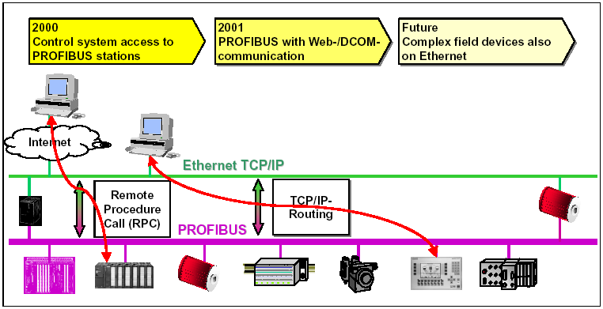

* **Chức năng mới cho điều khiển chuyển động**

Sự đổi mới khác được quan tâm là lĩnh vực thay đổi tốc độ. Cùng với các nhà sản xuất truyền động hàng đầu, mục đích của tổ chức người dùng PROFIBUS là cung cấp sự điều khiển các chuyển động nhanh dùng PROFIBUS. Với các chức năng mới điều khiển số vòng kín (Digital closed-loop control) được coi trọng trong tương lai, công việc điều khiển được đồng bộ hoá chu kỳ trong hệ thống cấp cao hơn, sự truyền dữ liệu trên bus và chu kỳ của phần mềm ứng dụng trong bộ điều khiển truyền động.

Các yêu cầu kỹ thuật này sẽ được trang bị các chức năng mới trong phươg thức PROFIBUS để đồng bộ hóa xung đồng hồ và sự truyền thông slave- slave giữa các bộ truyền động.

Mục đích là để 12 trục hoạt động một cách đồng bộ với thời gian chu kỳ bus nhỏ hơn 2 ms và cho phép truy cặp thông số không chu kì để vận hành giám sát và thực hiện các nhiệm vụ mà không làm ảnh hưởng đến chu kì.

Sự phát triển nâng cao trở nên cần thiết bởi vì không thể trang bị tất cả các yêu cầu của công nghệ điều khiển chỉ bằng một hệ thống các bus trường mở hiện nay.

Chẳng hạn, nếu bus được yêu cầu không chỉ để điều khiển truyền động mà còn để đọc và hiển thị dữ liệu các ngõ I/O phân tán hoặc để hiển thị và vận hành các chức năng, hiện nay người dùng cần phải can thiệp vào các chức năng này qua một số bus.

Các chức năng PROFIBUS dùng cho điều khiển chuyển động sẽ mở rộng các chức năng của PROFIBUS cho phép người dùng không phải sử dụng các bus đặc biệt trong nhiều ứng dụng.

Đồng bộ hóa xung đồng hồ sẽ được trang bị bằng việc sử dụng một tín hiệu xung đồng hồ trên một hệ thống bus. Xung đồng hồ theo chu kì này sẽ được gởi từ master tới tất cả các trạm bus như một bức điện điều khiển toàn cục.

Sau đó master và slave có thể sử dụng tín hiệu này để đồng bộ hóa các ứng dụng của chúng.

## Hình 24: Chu kỳ Bus có đồng bộ hoá xung đồng hồ

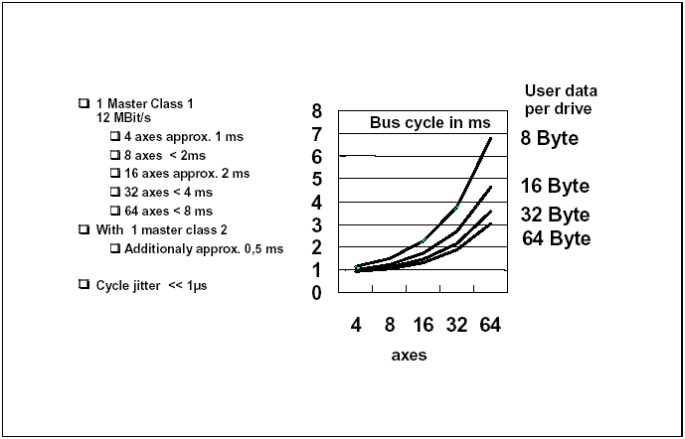

Trong công nghệ truyền động, sự truyền thông đồng bộ hình thành nền tảng cho đồng bộ hóa truyền động. Không chỉ trang bị các bức điện truyền thông trên hệ thống bus trong các khung thời gian bằng nhau, mà các đại lượng như các bộ điều khiển tốc độ và dòng điện trong bộ truyền động hoặc các bộ điều khiển cũng được đồng bộ hóa trong hệ thống tự động hóa cấp cao hơn.

Đối với các ứng dụng truyền động điện điển hình khoảng thời gian từ chu kì này tới chu kì khác của xung đồng hồ phải nhỏ hơn 1ms. khoảng thời gian lớn hơn được coi như lỗi chu kì và không được xử lí. Nếu một chu kì bị lỗi thì chu kì tiếp theo phải nằm trong khung thời gian được cho. Đồng hồ hệ thống được đặt bởi người sử dụng trong phần cấu hình bus. Các slave chuẩn đơn giản ví dụ như các modun I/O phân tán có thể tham gia trong bus đồng bộ này mà không cần bất kì sự bổ sung nào bằng việc sử dụng các chức năng Sync vàFreeze hiện có, dữ liệu ngõ vào và ra bị đóng băng trong thời gian của chu kì và được truyền đi trong chu kì kế tiếp. Một điều kiện đặt trước để đồng bộ hóa đúng trong toàn bộ hệ thống là số lượng master trên bus bị giới hạn ở một DP master cấp 1 (hệ thống tự động hóa) và một DP master cấp 2 (công cụ lập trình).

Để trang bị truyền thông slave - slave hay còn gọi kiểu publisher/subscriber được sử dụng. Các slave được khai báo là publisher cung cấp dữ liệu ngõ vào của nó tới các slave và các subcriber khác. Sự truyền thông thực hiện theo chu kì.

Các slave chưa được trang bị sự mở rộng vẫn có thể hoạt động trên cùng một đoạn bus với các bộ truyền động được hỗ trợ các chức năng mới. Thông số kỹ thuật của các chức năng và dịch vụ cũng phải tính đến tới các trang bị đơn giản bằng các ASIC hiện có trên cả hai phía master và slave.

Sự chuyển đổi sang các tiêu chuẩn kỹ thuật PROFIBUS bắt đầu vào đầu năm 1999. mục đích là để xuất bản các qui định PROFIDRIVE mở rộng trước khi kết thúc trước năm 1999 và thực thi các mở rộng của phương thức DP vào đầu năm 2000.

## KẾT LUẬN

PROFIBUS đã chứng tỏ tiết kiệm chi phí lớn, linh hoạt, khả năng hoạt động tin cậy hơn của hệ thống ở hàng ngàn ứng dụng trong sản xuất, tự động hóa tòa nhà và tự động hóa qúa trình. Đó là các lý do chính làm cho ngày càng có nhiều người quyết định sử dụng PROFIBUS. Với phạm vi hơn 2000 sản phẩm và dịch vụ hiện có, người sử dụng có thể chọn sản phẩm tốt nhất và hiệu qủa nhất cho các yêu cầu tự động hóa của mình bất cứ khi nào.

Nhờ sự phát triển liên tục, PROFIBUS có thể giải quyết tất cả các yêu cầu trong tương lai. PROFIBUS đang thực hiện các chức năng mới mà trước đó chỉ có thể thực hiện được bằng các bus đặc biệt. Đối với người sử dụng sẽ có lợi thế là họ có thể sử dụng PROFIBUS để thực hiện tất cả các nhiệm vụ truyền thông công nghiệp.

Nhờ được sự chấp thuận trên toàn thế giới hy vọng rằng công nghệ PROFIBUS sẽ sớm bao gồm cả tiêu chuẩn IEC 61158 và được công nhận mhư một chuẩn bus trường quốc tế./.

## LIỆT KÊ CÁC TỪ VIẾT TẮT

ASIC Application Specific Integrated Circuit CR Communication reference

Local short designation for a communication relationship CRL Communication reference list

The CRL contains a list with all communication relationships of a station DP Decentralized Periphery

DPM1 DP master (Class 1)

The DPM1 is the central programmable controller for DP. DPM2 DP master (Class 2)

The DPM2 is a configuration device for DP. EDD Electronic Device Description

FDL Fieldbus Data Link

FDL is the data security layer (2) for PRO-FIBUS. FDT Fieldbus Device Type

Vendor independent method for device descrip-tions FMS Fieldbus Message Specification

Definition of the application services in FMS

GSD Device Data Base File

Electronic device data sheet

HMI Human Machine Interface Operating and monitoring devices

LLI Lower Layer Interface

The LLI is part of the application layer (7) of PROFIBUS FMS MAC Medium Access Control

The MAC decides when a device is given the right to send data OV Object dictionary

The object dictionary contains the description of all communication objects of a FMS device

PA Process Automation

PROFIBUS Profile for Process Automation

SAP Service Access Point

Service access point in PROFIBUS layer 2

## CHƯƠNG 4

**THIẾT KẾ HỆ THỐNG MẠNG PROFIBUS VỚI STEP 7**

1. **CẤU TRÚC CỦA MỘT HỆ THỐNG PROFIBUS-DP VỚI SIMATIC S7**

Một hệ thống mạng với PROFIBUS -DP trong SIMATIC S7 được cho như hình vẽ 1 gồm có hai thành phần chính:

* + Master: PROFIBUS có 2 thiết bị phân biệt là Master và Slave. PROFIBUS-Master xác định truyền dữ liệu trên Bus. Các Master có quyền gửi các thông báo mà không cần có yêu cầu từ ngoài, nếu nó giữ Token. Các Master trong phương thức PROFIBUS cũng được gọi là các trạm tích cực (Active Node).

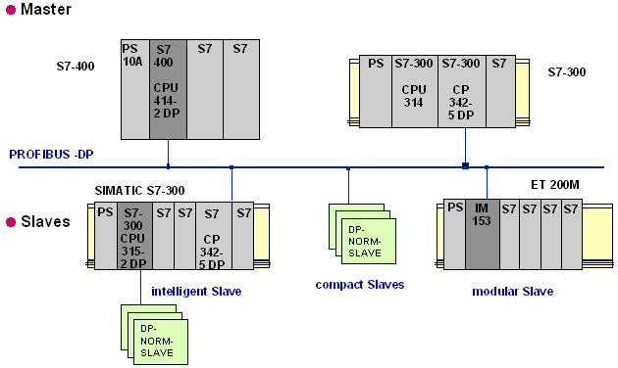

* + Slave: PROFIBUS-Slaves là các thiết bị ngoại vi I/O như các cơ cấu chấp hành, Sensor, bộ chuyển đổi đo, nó không giữ quyền truy cập Bus, nó chỉ nhận và gửi thông báo (data) tới Master khi có yêu cầu. Các Slave cũng được gọi là các trạm thụ động (passive node).

*Hình 1: Cấu trúc của một hệ thống PROFIBUS-DP với SIMATIC S7*

## PROFIBUS-Master

Các hệ thống S7-300 cũng như S7-400 có thể nối vào PROFIBUS như là các Master qua các CPU có tích hợp giao tiếp PROFIBUS-DP hoặc các CP (Communication Processing).

Các CPU có tích hợp giao tiếp PROFIBUS-DP cho phép cấu hình các hệ thông tự động hoá phân tán với tốc độ truyền lớn nhất 12 Mbaud.

*Hình 2: Cấu trúc của một hệ thống PROFIBUS-DP với SIMATIC S7*

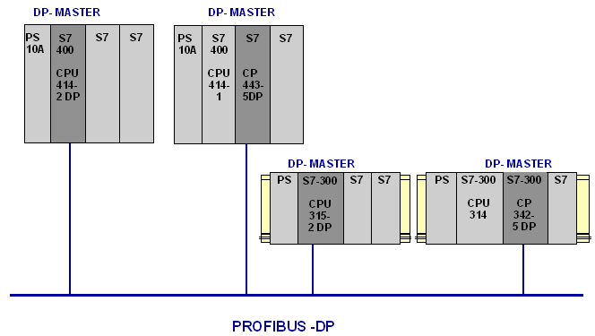

Các DP-Master có thể là:

* CPU-S7 có giao tiếp tích hợp DP-Master (thí dụ : CPU 414DP, CPU 315-2DP...)
* Modul giao tiếp phụ được gắn thêm CPU-M7/ FM -M7
* CP nối với một CPU (thí dụ : CP 443-5, CP342-5 ...)

## PROFIBUS-Slave

Các DP Slave trong SIMATIC S7 có thể là:

### *Modulare Slaves ET 200M*

ET200M gồm một modul giao tiếp IM153-1, modul này kết nối với S7/M7-PROFIBUS- Master. Tất cả các modul S7-300 đều có thể kết nối với P Bus qua ET 200M. Vùng địa chỉ lớn nhất cho mỗi ET 200M: 128/128 Byte ngõ vào ra với tốc độ truyền lớn nhất là 12 Mbaud.

### *Compact Slaves ET 200L, ET 200B*

ET 200L và ET 200B bao gồm một khối đầu nối và một khối điện tử. Có các khối điện tử với các kênh analog và digital. ET 200L được sử dụng ở nơI yêu cầu ít ngõ vào, ra với tốc độ truyền đến 1,5 MBaud.

ET 200B là một thiết bị ngoại vi được sử dụng ở nơi có độ sâu lắp đặt nhỏ với tốc độ truyền lớn nhất 12MBaud.

### *Compact Slaves ET 200C*

Compact ET 200C có cấp bảo vệ cao IP66/IP77 được thiết kế chắc chắn và dùng trongmôi trường công nghiệp khắc nghiệt. (cũng được sử dụng ở ngoàI trời). Với tốc độ truyền lớn nhất ở cac ngõ vào ra số đến 12MBaud và các ngõ vào ra tương tự đến 1,5 MBaud.

### *Modular Slaves ET 200X*

ET 200X là một thiết bị ngoại vi compact có cấp bảo vệ cao IP 65/IP 67 và gồm modul cơ bản và các modul mở rộng (thí dụ các modul vào ra, Asi Master, bộ cấp nguồn cho tảI, các modul khí nén, nguồn cung cấp SITOP).

### *Modulare Slaves ET 200S*

ET 200S là một thiết bị ngoại vi phân tán có cấp bảo vệ IP 20. Kiểu thiết kế modular cho phép nó thích hợp nhanh và tối ưu cho bất kỳ ứng dụng nào.

ET 200S bao gồm một modul giao tiếp PROFIBUS-DP, các modul điện tử số và tương tự, các modul chức năng (thí dụ: Đếm, giảI mã vị trí) và bộ cấp nguồn cho tải.

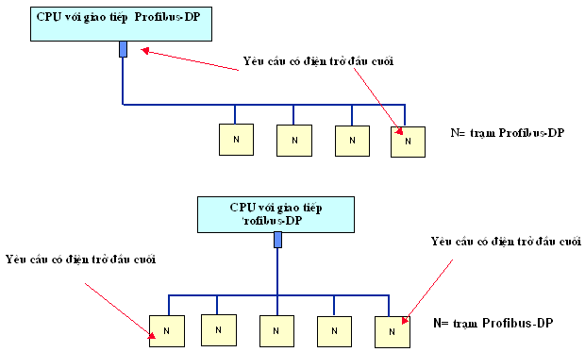

### *Intelligent Slaves*

Thí dụ CPU 315-2, CP 342-5 hoặc AG 95-PROFIBUS với các chức năng Slave.

***Các thiết bị trường không phải của Siemens:*** Các thiết trường không phảI của Siemens nối với PROFIBUS theo tiêu chuẩn EN 50170.

## Điện trở đầu cuối

PROFIBUS chỉ được nối đúng, khi nguồn cung cấp của các trạm có đặt điện trở đầu cuối được thực sự đóng mạch. Nếu không có điện trở đầu cuối thì PROFIBUS có thể nối qua điện trở đầu cuối tích cực RS 485 (6ES7972-0DA00-0AA0). Sau đó điện trở đầu cuối này được cung cấp nguồn cố định tách rời với nguồn của các thành phần I/O khác hoặc được cấp nguồn trước I/O .

*Hình 3: Các vị trí lắp đặt điện trở đầu cuối.*

## THIẾT LẬP CẤU HÌNH MẠNG PROFIBUS-DP VỚI STEP 7

1. **Phần mềm STEP 7**

Phần mềm STEP 7 la phần mềm thiết kế và lập trình cơ bản cho hệ thống SIMATIC S7.

Phần mềm STEP 7 tích hợp nhiều chức năng khác nhau:

* + Thiết lập cấu hình và cài đặt tham số phần cứng.
  + Thiết lập cấu hình mạng và các kết nối
  + Tạo và kiểm tra chương trình người dùng.

## Thiết lập cấu hình hệ thống DP-Master

Để thiết lập một Mastersystem tiến hành theo các bước sau :

1. Chọn một DP-Master từ cửa sổ "Hardware-catalog".
2. Sử dụng chuột kéovà nhả Modul vào hàng cho phép.

Hộp thoại “Properties -PROFIBUS Nodes" mở ra. Trong đó có thể đặt tính chất sau:

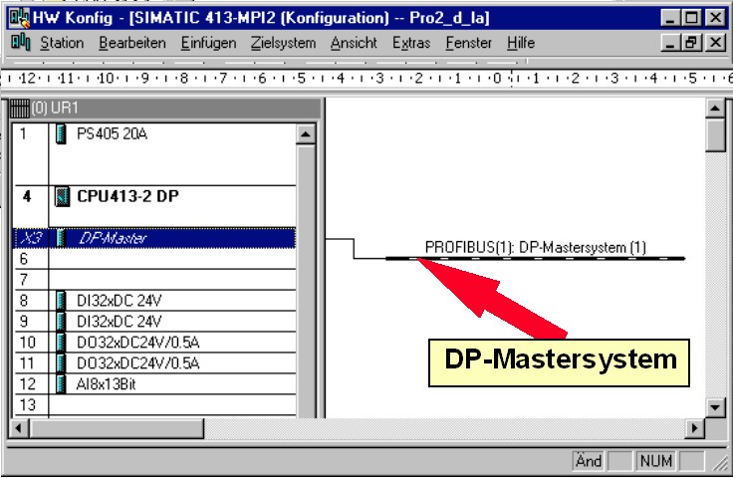

* + Tạo một PROFIBUS-Subnet mới hoặc mở ra
  + Đặt tính chất của PROFIBUS-Subnet (Baudrate, ...).
  + Đặt các địa chỉ PROFIBUS cho DP-Masters.

1. Chấp nhận bằng "OK". Ký hiệu của DP-Mastersystem dùng để treo các DP-Slaves.

*Hình 4: cách thiết lập một hệ thống DP-master với phàn mềm STEP 7*

## Thiết lập cấu hình hệ thống DP-Slave

Để cấu hình một DP-Slave, tiến hành theo các bước sau:

* 1. Chọn Compacten DP-Slave mong muốn (thí dụ: ET200B) hoặc các modul giao tiếp (thí dụ: IM153 cho ET200M) cho một modular Slave từ "Hardware catalog".
  2. Kéo ký hiệu mong muốn từ "Hardware catalog" thả vào ký hiệu Mastersystem

. Hộp thoại “Properties - PROFIBUS Nodes" được mở ra. ở đây có thể đặt:

* Tính chất của PROFIBUS-Subnet (thí dụ: Baudrate,...).
* Địa chỉ PROFIBUS của các DP-Slave.
  1. Xác nhận bằng "OK". Một bảng cấu hình xuất hiện, biểu diễn thành phần I/O của compact Slaves cũng như giá đỡ modul của modular Slaves.
  2. Bây giờ hãy chèn các modul mong muốn của modular DP-Slave từ "Hardware Catalog" vào bảng cấu hình .

Sau đó đặt các địa chỉ và thông số của các modul tương tự như cho CPU.

*Hình 5: Cách thiết lập một hệ thống DP-slave với phàn mềm STEP 7*

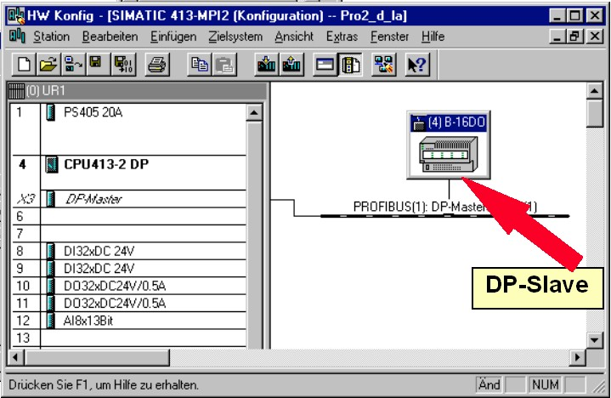

## Thiết lập cấu hình Intelligent DP-Slave

* **Intelligent Slave**

Đặc điểm của intelligent DP-Slave là dữ liệu ngõ vào ra không được tạo ra trực tiếp từ ngõ vào ra thực của một DP-Master, mà đặc biệt là từ vùng đệm vào/ra ảo của CPU.

Với intelligent DP-Slave thì DP-Master không truy cập ngõ vào ra của intelligent DP-Slave mà truy cập từ vùng đệm vào/ra ảo của CPU. Chương trình ứng dụng của vùng đệm vào/ra ảo của CPU cần phải quan tâm đến việc trao đổi dữ liệu giữa vùng địa chỉ và vùng các ngõ vào

/vùng các ngõ ra.

**Chú ý**: Một intelligent DP-Slave (thí dụ: CPU 315-2 DP, CPU 313-2DP...) không thể cấu hình đồng thời như là DP-Master và DP-Slave. CPU 315-2 DP đã được cấu hình như là DP- Slave thì không thể đồng thời là DP-Master cho một trạm DP-Slave khác.

Để cấu hình CPU 315-2 DP như là một intelligent DP-Slave, tiến hành theo các bước sau:

* 1. Chèn một trạm S7-300.
  2. Để mở soạn thảo HW config, nhắp đúp vào ký hiệu "Hardware".
  3. Chèn một CPU 315-2 DP từ Hardware catalog vào bảng cấu hình.
  4. Nhắp đúp vào hàng 2.1 trong bảng cấu hình thì hộp thoại “Properties - DP-Master“ được mở ra.
  5. Kích hoạt mục “Use Controller as Slave" trong mục "Slave-configuration".
  6. Đặt địa chỉ các I/O của Slave.
  7. Xác định các thông số PROFIBUS khác của CPU 315-2-DP.
  8. Xác nhận các cài đặt bằng "OK".

## Hình vẽ minh họa các bước được cho như hình 6a,b,c,d.

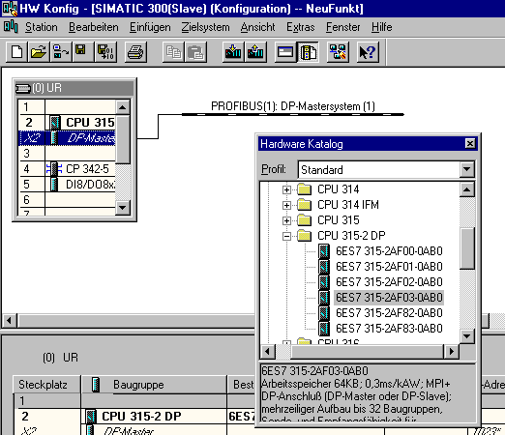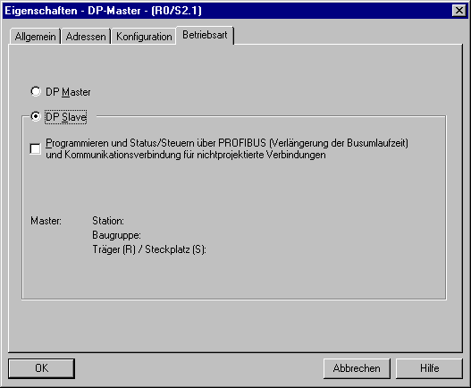

*Hình 6a.*

*Hình 6b.*

*Hình 6c.*

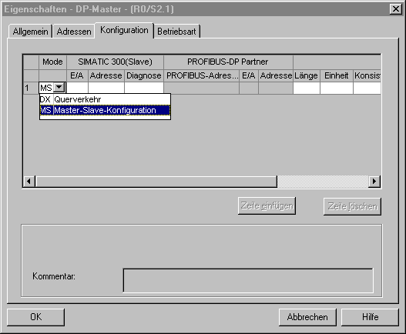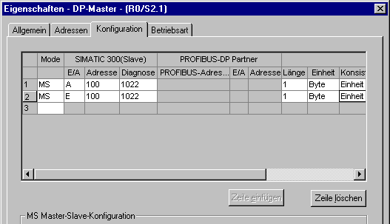

*Hình 6d.*

## Để chèn một CPU 315-2 DP như là một intelligent DP-Slave vào một Mastersystem thực hiện theo các bước sau:

1. Chèn vào dự án một trạm có khả năng là một DP-master (thí dụ: S7-400).
2. Để mở soạn thảo HW config, nhắp đúp vào ký hiệu "Hardware".
3. Chèn một DP master (thí dụ: CPU 413-2 DP) từ " Hardware catalog " vào bảng cấu hình.
4. Nhắp đúp vào hàng “ DP-master“ trong bảng cấu hình thì hộp thoại “Properties - DP- Master“ được mở ra.
5. Xác định tất cả các thông số PROFIBUS khác của DP-Master và lưu cấu hình bằng xác nhận "OK".
6. Dùng chuột kéo CPU 315-2 DP từ "Hardware-catalog" vào Mastersystem.
7. Nhắp đúp vào hàng thứ 2 của DP-Slaves (ở đó có tên của DP-Slave, có nghĩa là CPU 315-2 DP) và chọn mục “Connection". Trong mục này tồn tại một danh mục tất

cả các intelligent DP-Slave đã được cấu hình.

1. Đánh dấu intelligent DP-Slave và nhắp chuột vào nút “Connect".
2. Chọn mục "Slave-configuration“ và gán địa chỉ Master và địa chỉ Slave. Vùng ngõ vào của DP-Masters là vùng ngõ ra của DP-Slave và ngược lại.
3. Xác nhận sự cài đặt bằng "OK". Bây giờ vùng xử lý trước dữ liệu của CPU 315-2 DP được gán cho CPU 413-2 DP, DP-Mastersystem được coi như intelligent DP-Slave.

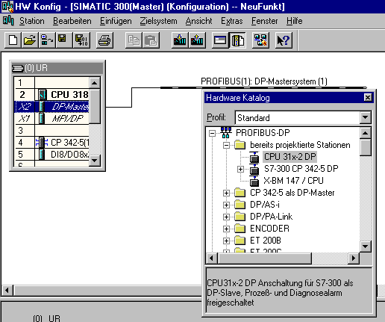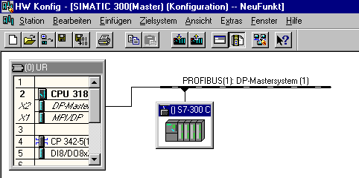

## Chú ý: Để hệ thống DP-Master và hệ thống intelligent DP-Slave-System hoạt động đúng thì cần phảI nạp cho mỗi CPU các OB báo lỗi tương ứng (OB 85, OB 86 ...).

Hình vẽ minh họa các bước được cho như hình 7a,b,c,d.

Hình 7a.

Doublelick

Hình 7b.

Hình 7c.

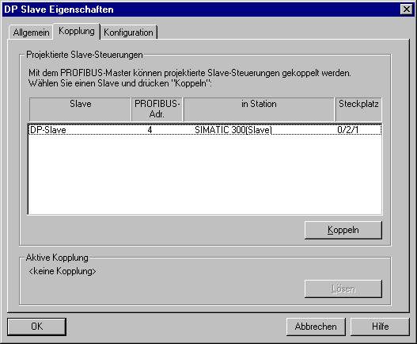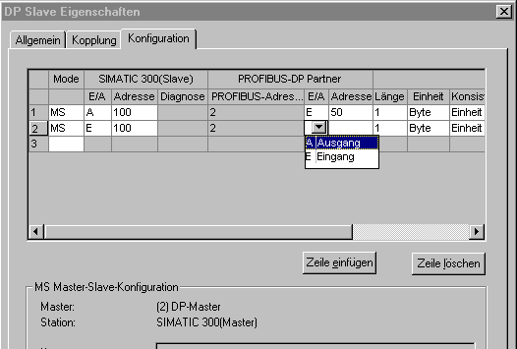

Hình 7d.

## THIẾT KẾ CHƯƠNG TRÌNH ĐIỀU KHIỂN VỚI STEP 7

1. **Hệ thống CPU-master không có Intelligent-Slave**

Đối với hệ thống CPU-master không có Intelligent-Slave thì thực hiện viết chương trình bình thường như hệ thống không có mạng PROFIBUS-DP.

## Hệ thống CPU-master có Intelligent-Slave

Đối với hệ thống CPU-master có Intelligent-Slave thì thực hiện viết chương trình ở hai phần:

* + Viết chương trình trong I-Slave cho hoạt động theo nhiệm vụ riêng của Slave này và chú ý đến các dữ liệu cần trao đổi với master:
* Nếu là các dữ liệu cung cấp cho Master thì phải ghi chúng vào vùng địa chỉ đã đặt trước khi thiết lập cấu hình mạng cho I-Slave (là các địa chỉ ra ảo).
* Nếu là các biến nhận dữ liệu từ Master thì phải nhận dữ liệu từ vùng địa chỉ đã đặt trước khi thiết lập cấu hình mạng cho I-Slave (là các địa chỉ vào ảo).
  + Viết chương trình cho Master theo nhiệm vụ của hệ thống, chú ý khi trao đổi dữ liệu với I-Slave:
* Nếu là các dữ liệu cung cấp cho I-Slave thì phải ghi chúng vào vùng địa chỉ đã đặt trước khi thiết lập cấu hình mạng cho I-Slave (là các địa chỉ ra ảo).
* Nếu là các biến nhận dữ liệu từ I-Slave thì phải nhận dữ liệu từ vùng địa chỉ đã đặt trước khi thiết lập cấu hình mạng cho I-Slave (là các địa chỉ vào ảo).

## Ví dụ

Thiết kế cấu hình hệ thống mono master system với một CPU 315-2DP là Master và CPU 315-2DP khác là I-Slave.

## Yêu cầu kiến thức cần có:

* + Kiến thức và kỹ năng về máy tính: WinXP, Win7 32/64 Bit....
  + Kiến thức về phần mềm Step 7 Manager cơ bản về PLC S7 - 300 về truy xuất dữ liệu, vùng nhớ...
  + Kiến thức cơ bản về mạng truyền thông công nghiệp, truyền thông trao đổi dữ liệu giữa các thiết bị...

## Yêu cầu phần cứng PLC và phần mềm cài đặt trên máy tính:

1. Phần mềm STEP 7 V 5.x
2. Cáp lập trình PC Adapter
3. PLC SIMATIC S7-300 với CPU 315-2DP.
4. Cáp PROFIBUS với 2 đầu PROFIBUS.

**Lưu ý:** Sử dụng 2 CPU 315 - 2DP sử dụng để kết nối truyền thông Profibus DP: 1 Master, 1 Slave.

## Cấu hình truyền thông Profibus giữa CPU 315-2DP là Master và CPU 315-2DP khác là I-Slave

Trong phần này sẽ hướng dẫn các bạn kết nối truyền thông giữa 2 PLC với nhau thông qua mạng Profibus - DP với một CPU315-2DP là Master và một CPU 315-2DP khác là slave.

Để kiểm tra phần cấu hình chúng ta sẽ viết một chương trình đơn giản chỉ bao gồm các Lệnh Set, Reset, Move trong mỗi PLC. Các dữ liệu này sẽ được truyền giữa các PLC với nhau để chúng ta hiểu rõ hơn về truyền thông dữ liệu theo truyền thông Profibus.

## Gắn địa chỉ cho Master- CPU:

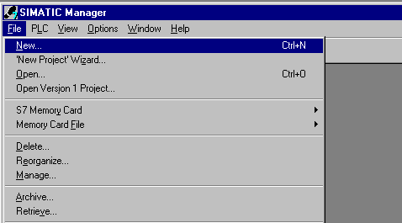

|  |  |  |
| --- | --- | --- |
| IB 0 | SET | Byte truyền dữ liệu. |
| IB 40 | Comm_IB1 | Byte nhận dữ liệu truyền thông. |
| QB 4 | DISPLAY | Byte hiện thị dữ liệu nhận về. |
| QB 40 | Comm_QB1 | Byte truyền dữ liệu truyền thông. |
| **Gắn địa chỉ cho Slave- CPU:** | | |
| IB 0 | SET | Byte truyền dữ liệu |
| IB 40 | Comm_EB1 | Byte nhận dữ liệu truyền thông |
| QB 4 | DISPLAY | Byte hiện thị dữ liệu nhận về |
| QB 40 | Comm_QB1 | Byte truyền dữ liệu truyền thông |

Để kết nối 2 CPU315-2DP theo truyền thông Proibus - DP cần phải cài đặt 1 Master và 1 là Slave. Các thao tác dưới đây sẽ hướng dẫn thực hiện điều này.

## Cấu hình truyền thông Profibus trên Step 7 Manager

1. Mở phần mềm **SIMATIC Manager**.
2. Khởi tạo Project mới bằng chế độ New.
3. Đặt tên Project mới CPU315_CPU315 (  CPU315_CPU315  OK)
4. Khởi tạo PROFIBUS Subnet (CPU315_CPU315  Insert  Subnet  PROFIBUS).

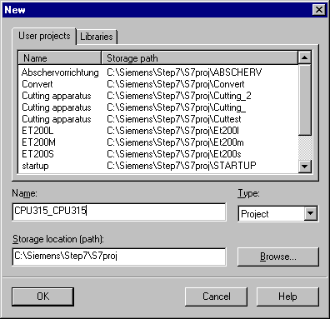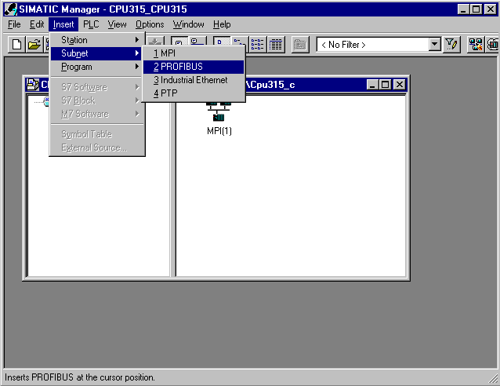

1. Chèn vào một SIMATIC 300-Station ( Insert  Station  SIMATIC 300-Station).
2. Sửa tên CPU lại thành Slave ( Slave).

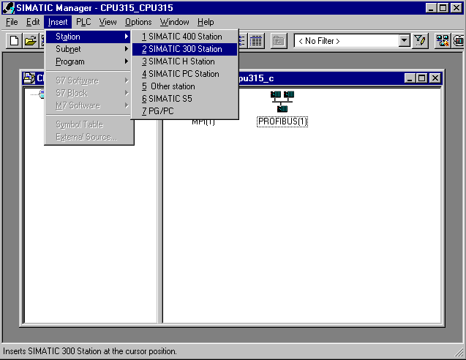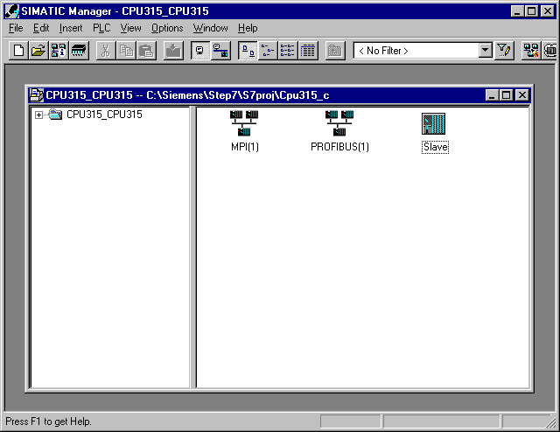

1. Mở cấu hình Hardware ( Hardware).

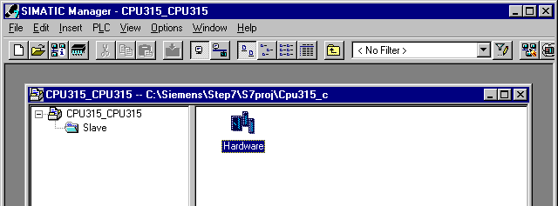

1. Mở hardware catalog bằng cách lick chuột vào biểu tượng ( ). Chèn Rail thông qua double lick(  SIMATIC 300  RACK-300  Rail).
2. Khai báo cấu hình cho bộ nguồn (nếu xài nguồn Siemens còn không không cần khai báo). Ví dụ ở đây chúng ta sử dụng module nguồn: PS 307 2A ( SIMATIC 300  PS- 300  PS 307 2A).

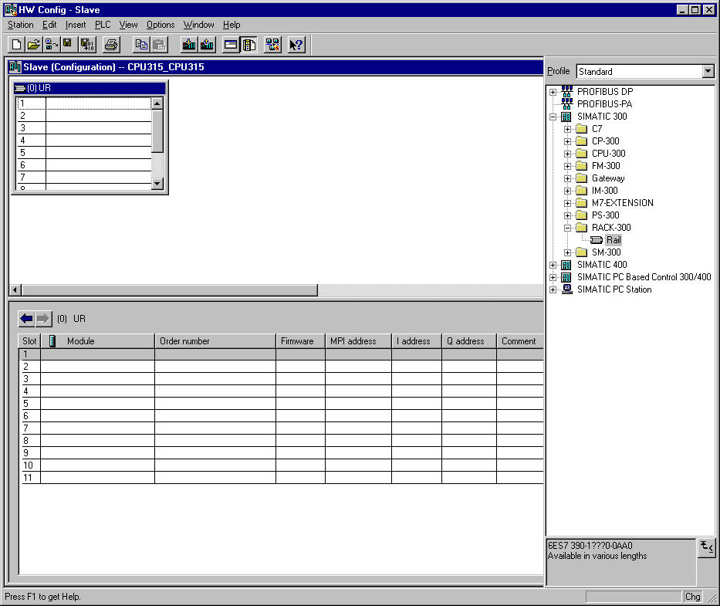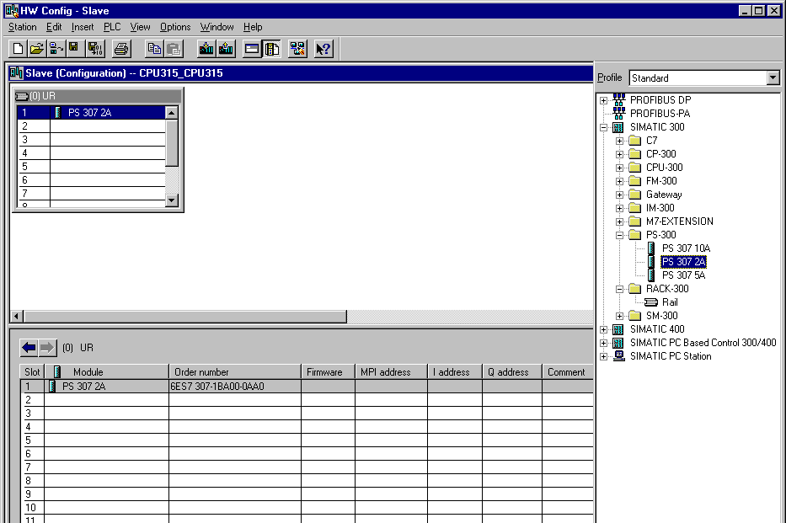

1. Bước tiếp theo chúng ta kéo CPU 315-2DP với mã hàng trên phần cứng thực tế vào vị trí slot 2. Chúng ta phải đọc thông tin mã hàng, version của CPU cẩn thận. ( SIMATIC 300  CPU-300  CPU 315-2DP  6ES7 315-2AG10-0AB0  V2.6).
2. Chọn Slot CPU sẽ xuất hiện cửa số sau và bạn sẽ gắn địa chỉ Profibus cho CPU. Nếu muốn thay đổi thuộc tính/thông số của mạng Profibus thì chọn giống như trong hình và click chọn Properties (  Properties).

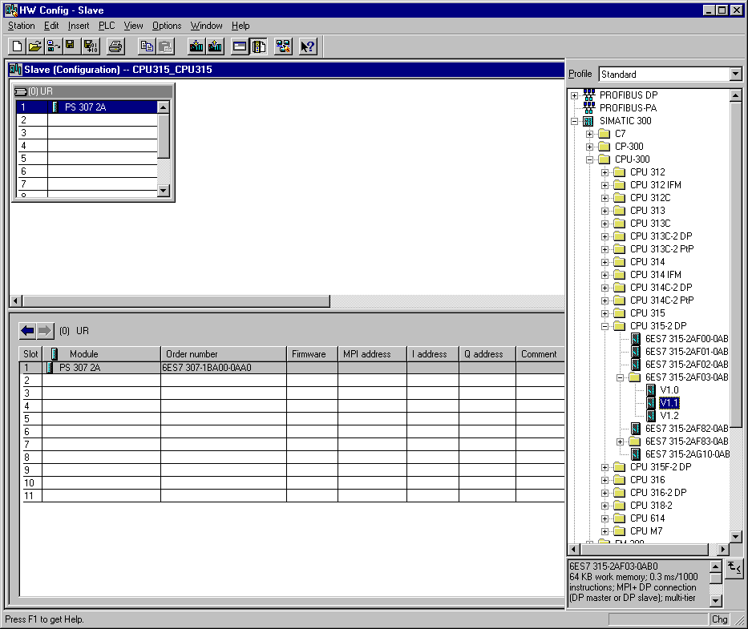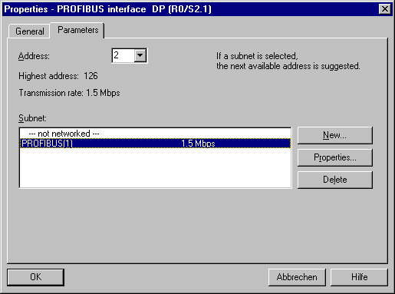

1. Bây giờ bạn chọn địa chỉ cao nhất cho mạng Profibus -Highest PROFIBUS Address (mặc định là 126), tốc độ truyền nhận -Transmission Rate (ở đây là 1,5 Mbit/s) và cấu hình là chuẩn Profibus DP - Profile (chọn DP). Và click chọn Ok để hoàn tất.
2. Trong bước này bạn chọn module I/O cho PLC bắt đầu từ Slot 4 trở đi. Ví dụ ở đây chúng ta chọn: SIMATIC 300 DI(DO)-300  SM 322 DO16xDC24V/0.5A.

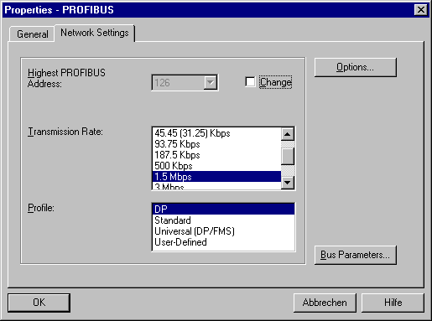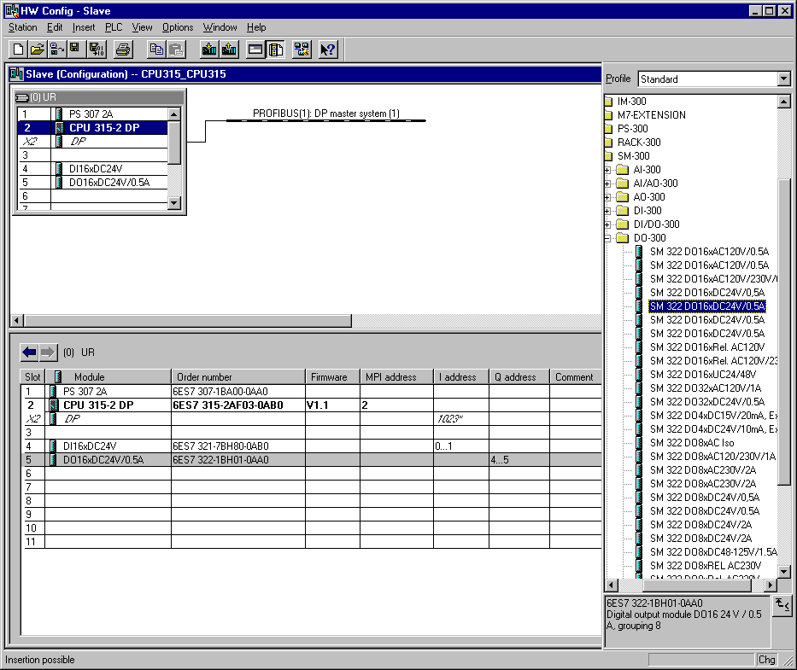

**Chú ý:** Slot 3 nếu chúng ta không dùng IM để mở rộng thêm rail thì có thể bỏ trống để đặt các module tín hiệu (DI/DO, AI/AO), module FM, Module CP.... bắt đầu bằng slot 4.

1. Chọn giao tiếp Profibus ‘DP’ với double click và chuyển sang chế độ là DP - Slave.
2. Chọn Operating Mode và chuyển DP sang DP slave ( Operation Mode  DP slave).

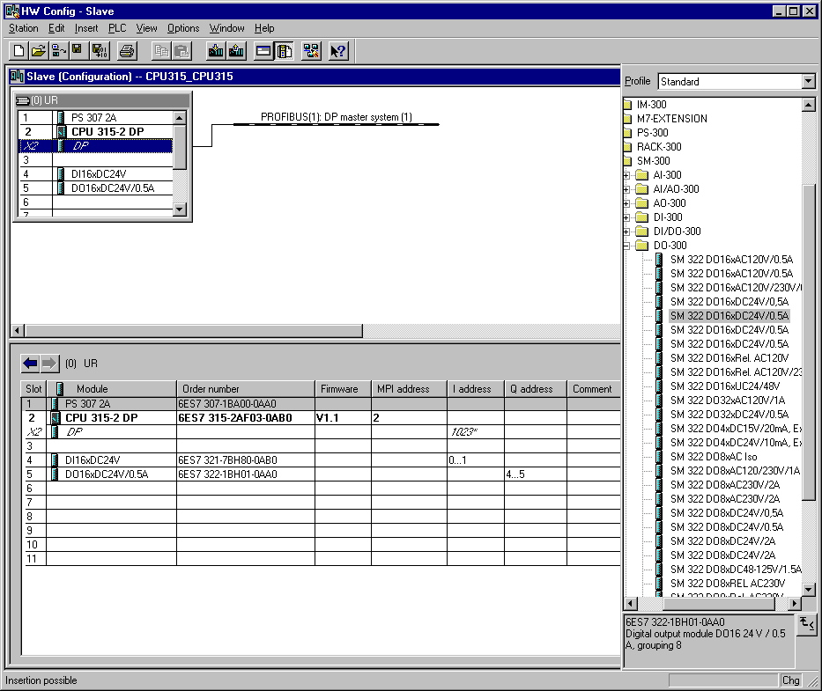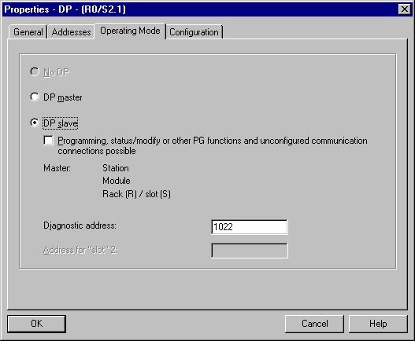

Để cấu hình truyền nhận chọn thẻ Configuration để cấu hình truyền nhận với Master.

Chọn Mode: Master/Slave

Ngõ ra truyền dữ liệu cho Master: Q40; độ dài 1 byte. Ngõ vào nhận dữ liệu từ Master: I40; độ dài 1 byte.

Sau khi hiệu chỉnh hoàn tất chọn **OK**.

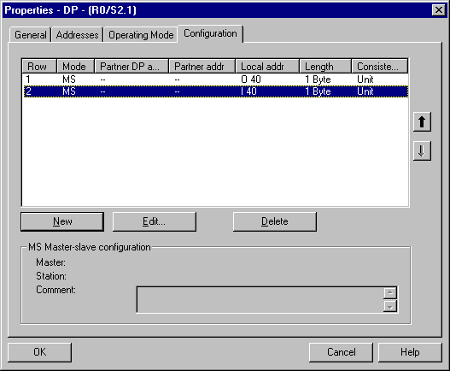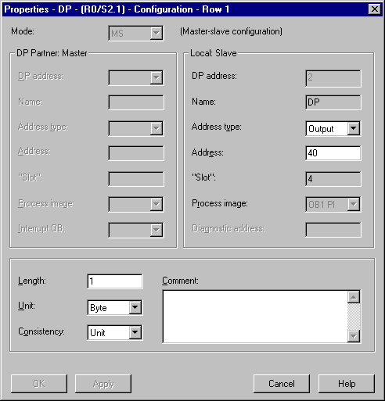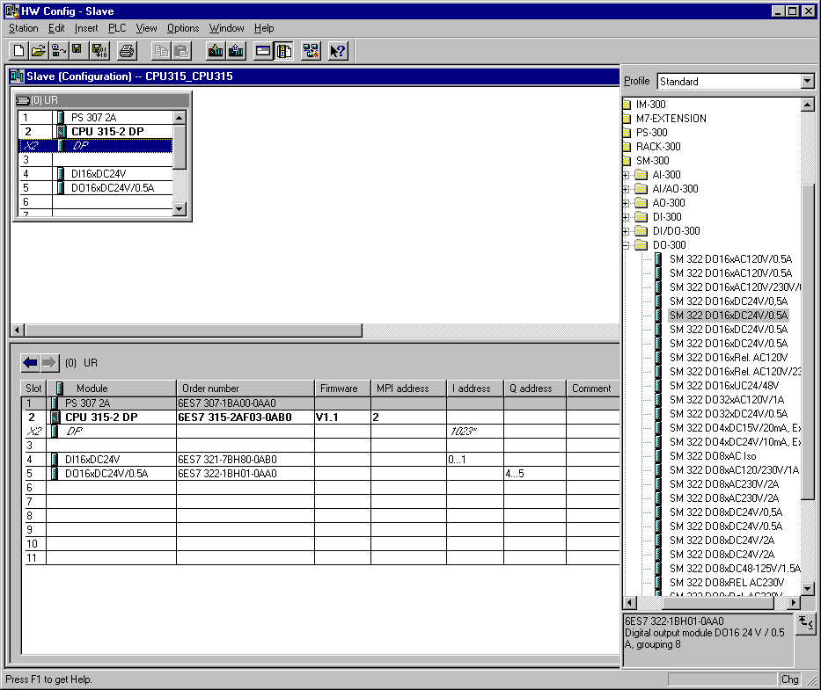

1. Sau khi cầu hình xong như bảng trên thì chọn saved and compiled với thao tác vào icon

. Sau khi hoàn tất đóng cửa số Config hardware lại.x (   x).

1. Trở lại cửa sổ làm việc SIMATIC Manager, insert một Station mới và chọn là CPU Master. ( SIMATIC Manager  Insert  Station  SIMATIC 300-Station).

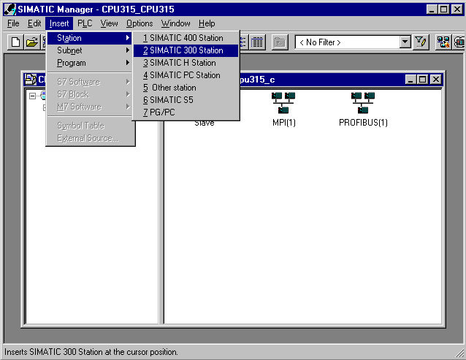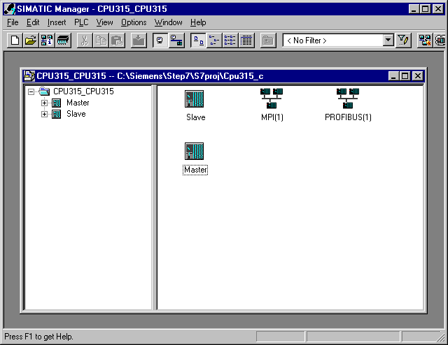

1. Mở cửa sổ cấu hình hardware và chọn cấu hình giống như Slave (chúng ta sử dụng 2 CPU giống nhau về cấu hình để đơn giản hóa). Làm tương tự cho tới bước 14 nhưng chọn CPU là Master DP thay vì Slave DP như PLC Slave.
2. Khi đó sẽ có 1 đường line của Master system hiện bên phải của CPU315-2DP, ở đây bạn có thể gắn các thiết bị có giao thức truyền thông Profibus Slave vào.

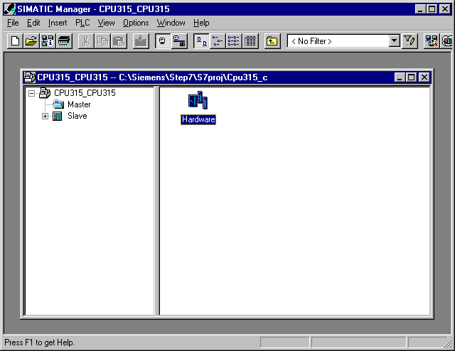

Ở đây chúng ta kết nối 2 PLC S7 - 300 với nhau thông qua truyền thông Profibus theo cấu hình Master và Slave. Chỉ cần dùng chuột kéo cấu hình một trạm Profibus đưa vào đường line Profibus Master. Chọn PROFIBUS DP  Configured Stations  CPU31x.

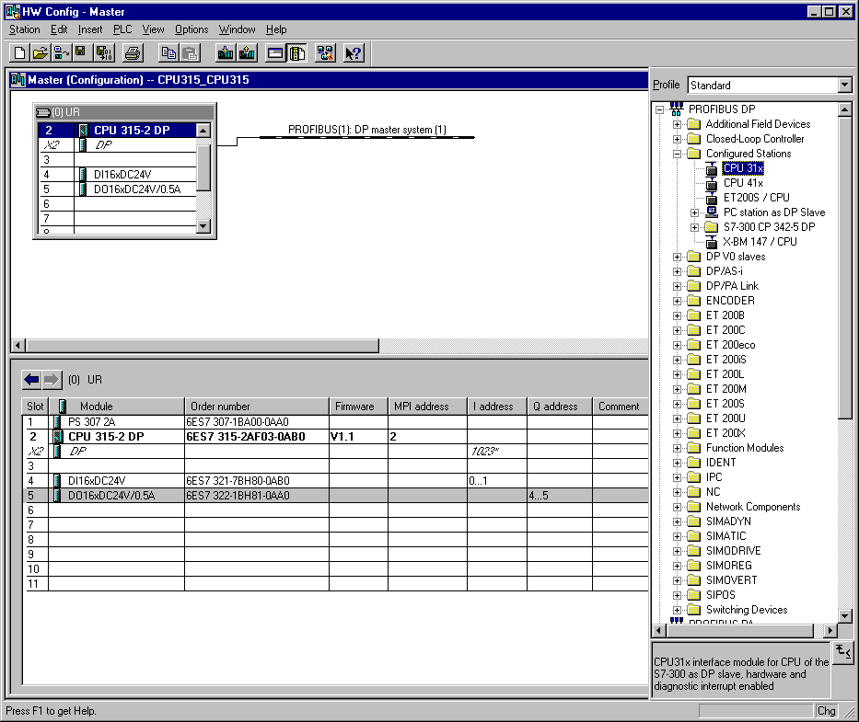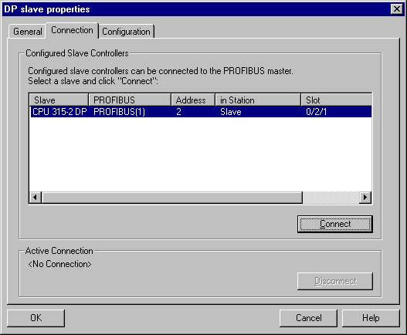

1. Sau đó chọn CPU315-2DP như một trạm slave. Cửa sổ sau xuất hiện và sẵn sàng cho quá trình kết nối giữa 2 CPU với nhau theo cấu hình Master và Slave với địa chỉ của Slave là 2.(  Connect (hay couple tùy vào từng ngôn ngữ khi cài đặt Simatic Manager).

Sau khi chọn Connet bảng sẽ như sau. Và sau đó Chọn OK để hoàn tất trạng thái.(  OK ).

1. Trong hộp thoại trên điều chỉnh tầm dữ liệu truyền thông giữa Master và Slave.

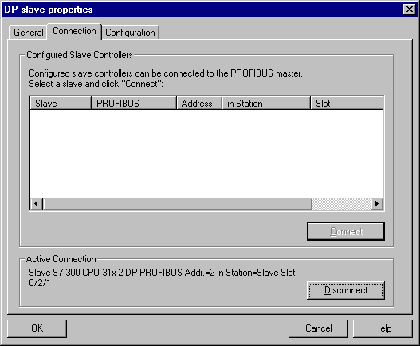

## Từ Master truyền dữ liệu sang Slave:

Chế độ Mode: Master/Slave

Ngõ ra từ Master truyền sang Slave: QB40; độ dài 1 byte. Ngõ vào nhận dữ liệu từ Slave: IB40; độ dài 1 byte.

## Từ Slave truyền dữ liệu sang Master:

Chế độ Mode: Master/Slave

Ngõ ra từ Slave truyền sang Master: QB40: độ dài 1 byte. Ngõ vào nhận dữ liệu từ Master: IB40: độ dài 1 byte.

Sau khi hiệu chỉnh xong chọn **OK** (  OK ).

1. Sau khi hoàn thành xong bảng cấu hình chọn saved and compiled với biểu tượng . x (   x).

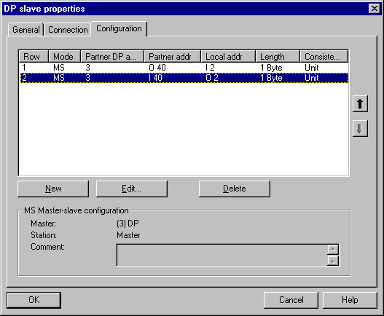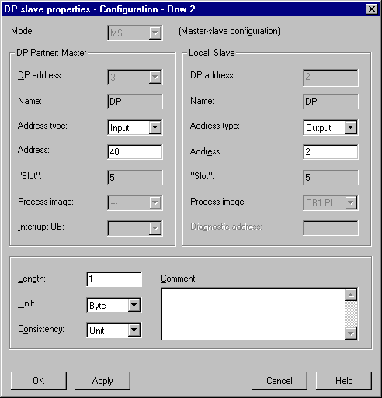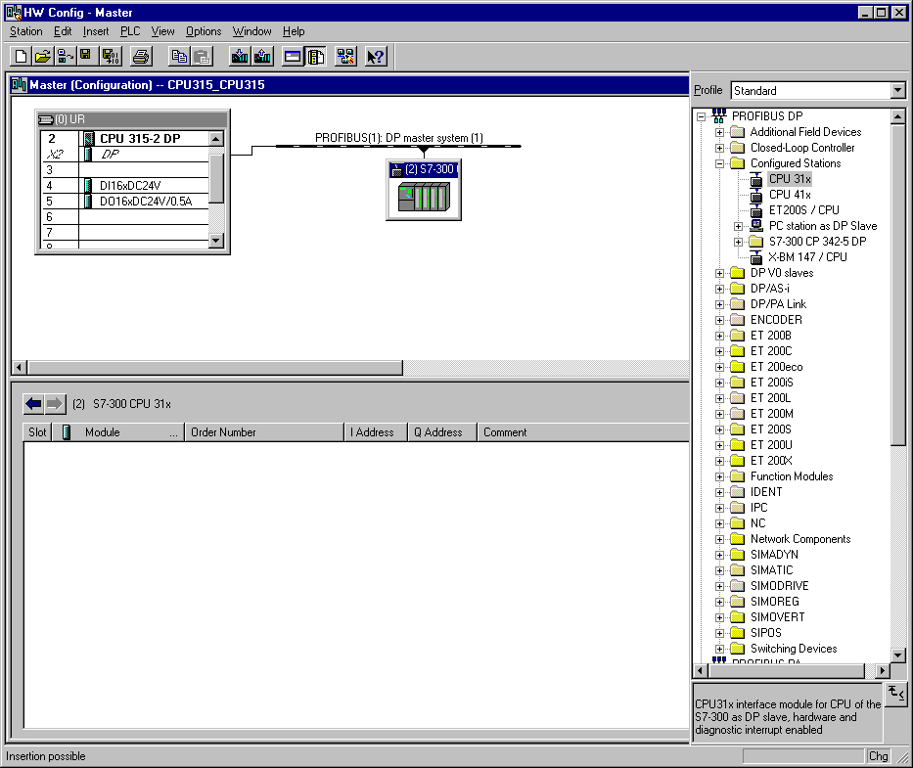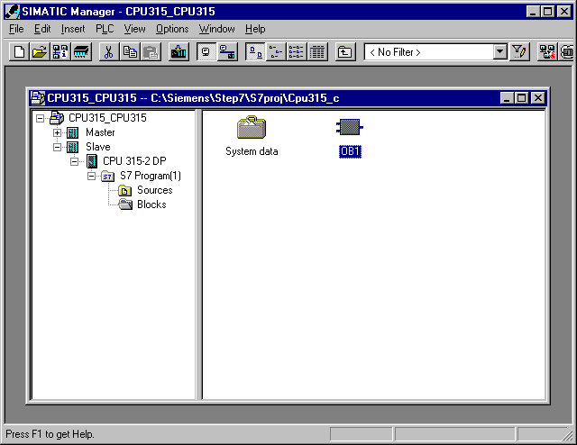

Như vậy ở các bước trên chúng ta đã cấu hình hoàn thành cho truyền thông Profibus DP giữa CPU Master và CPU Slave. Ở các bước còn lại chúng ta sẽ lập trình cho quá trình truyền nhận dữ liệu từ 2 CPU với nhau.

## Lập trình truyền thông Profibus giữa CPU 315 – 2DP với nhau theo truyền thông I/O.

* + - 1. Từ cửa sổ **SIMATIC Manager**, mở khối **OB1** của CPU - **Slave** (  OB1).
      2. Chọn ngôn ngữ lập trình STL và chọn ‘OK’ (STL OK).
      3. Lập trình truyền nhận tín hiệu giữa Master và Slave:

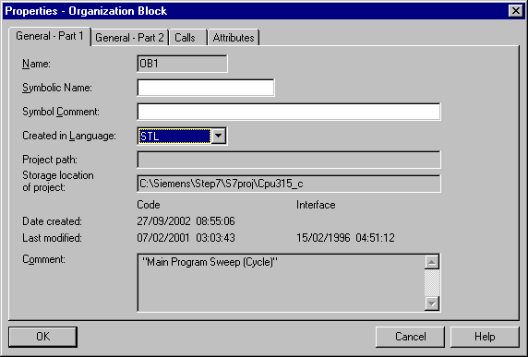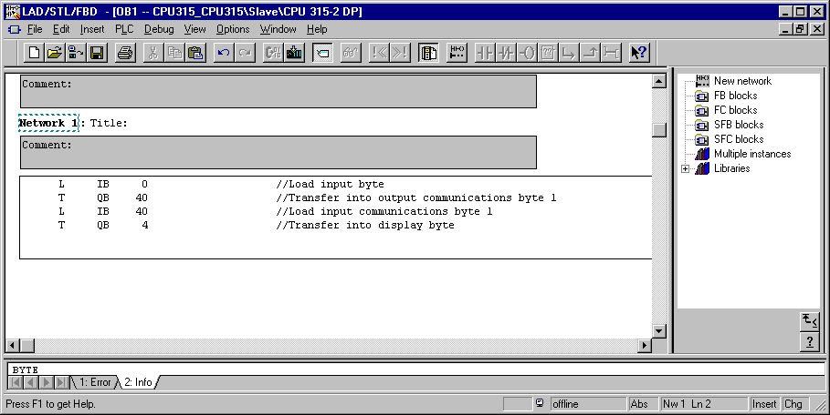

Nhận tín hiệu từ Master đưa về IB40 rồi đưa qua QB4 để hiển thị.

Truyền tín hiệu sang Master từ IB0 rồi đưa qua QB40 rồi chuyển qua Master theo Netpro đã khai báo.

* + - 1. Từ cửa sổ SIMATIC Manager, mở khối OB1 của CPU - Master (  OB1).

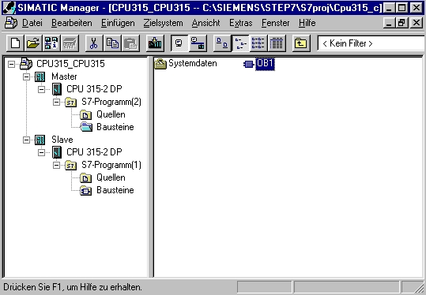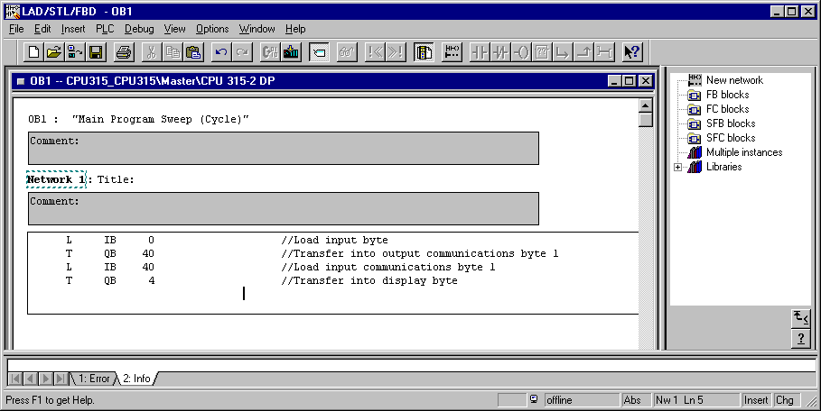

* + - 1. Chọn ngôn ngữ lập trình STL và chọn ‘OK’ (STL OK).
      2. Vì chúng ta cấu hình truyền nhận giữa Slave và Master là giống nhau về I/O truyền thông cho nên chúng ta cũng lập trình trong OB1 về truyền nhận dữ liệu là như nhau.

**Chú ý:** Bởi vì khi active cả 2 CPU thì lỗi đồng bộ có thể xảy ra và đền SF sẽ báo và CPU chuyển qua trạng thái STOP. Để xử lý lỗi này cần phải gọi OB82 (Diagnostic alarm). Nếu OB82 không có thì CPU sẽ chuyển sang trạng thái STOP!

* + - 1. Sau khi lập trình OB1, gọi khối OB82 và download chương trình xuống PLC thì việc còn lại chúng ta chuyển trạng thái Slave sang Run, đồng thời chuyển trạng thái Master sang trại thái RUN và chương trình sẽ bắt đầu hoạt động theo chúng ta lập trình.



## CHƯƠNG 5

**CÀI ĐẶT – VẬN HÀNH BIẾN TẦN SINAMIC HOẠT ĐỘNG BẰNG MÀN HÌNH BOP VÀ PHẦN MỀM STARTER**

**I. HƯỚNG DẪN CÀI ĐẶT, VẬN HÀNH BIẾN TẦN SIEMENS - G120**

1. **Sơ đồ đấu nối biến tần Siemens - G120 - CU240E-2 DP.**
   1. **Mạch điều khiển.**

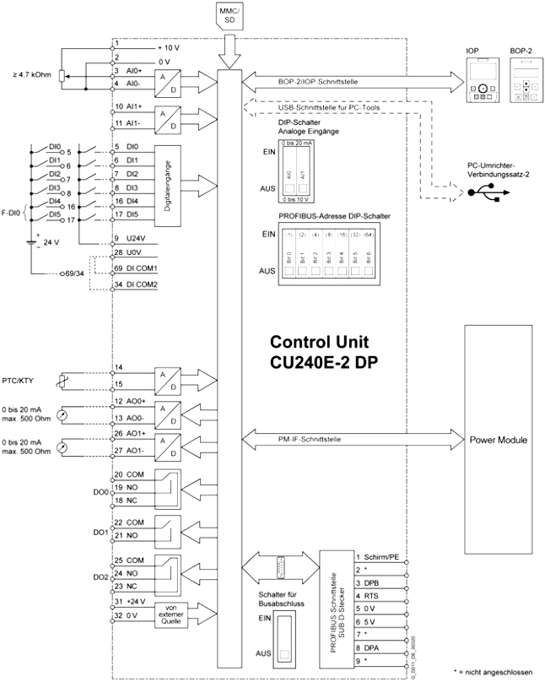

* 1. **Mạch lực**

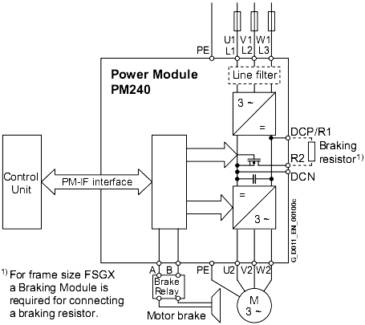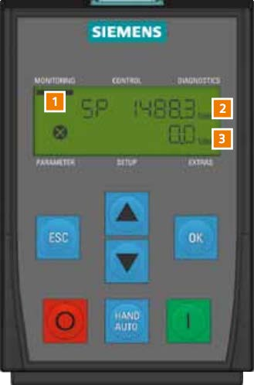

1. **Màn hình và các phím chức năng trên BOP-2**
   1. **Màn hình.**

**Trong đó:**

* Thanh trình đơn - (1) - gồm có:
  + MONITORING (MONITOR): Cho phép người dùng theo dõi các thông số đặt và thông số làm việc của biến tần/động cơ (dòng điện, điện áp, tần số, tốc độ …).
  + CONTROL: Cho phép người dùng đặt một số tính năng về tốc độ làm việc (SETPOINT), cho phép chạy nhắp (JOG), cho phép đảo chiều (REVERSE). Chỉ có thể cài đặt ở chế độ HAND qua phím HAND/AUTO.
  + DIAGNOSTICS (DIAGNOS): Cho phép người dùng gỡ tất cả lỗi đang báo (ACKN ALL - Acknowledge all faults), hiển thị và gỡ từng lỗi (FAULTS), lịch sử lỗi (HISTORY) và trạng thái bit truyền (STATUS).
  + PARAMETER (PARAMS): Cho phép người dùng hiển thị và cài đặt các thông số trên biến tần.
  + SETUP: Cho phép người dùng RESET biến tần bằng tay, hiển thị và cài đặt nhanh các thông số trên biến tần. Sau khi thay các thông số phải chọn đến FINISH và chọn YES để kết thúc và thoát ra.
  + EXTRAS: Tính năng mở rộng cho phép người dùng sao chép, lưu giữ dữ liệu giữa các bộ nhớ với nhau.
    - Vùng hiển thị giá trị đặt - (2).
    - Vùng hiển thị giá trị làm việc - (3).

## Một số biểu tượng trên màn hình BOP-2.

|  |  |  |  |
| --- | --- | --- | --- |
| **Biểu tượng** | **Chức năng** | **Trạng thái** | **Ghi chú** |
|  | Nguồn lệnh | HAND | Hiển thị khi kích hoạt chế độ HAND |
|  | Trạng thái biến tần | Biến tần và động cơ đang làm việc | Biểu tượng tĩnh, không quay |
|  | Chạy nhắp | Chức năng chạy nhắp/thử được thực hiện |  |
|  | Lỗi  Cảnh báo | Thông báo có lỗi hoặc cảnh báo. Lỗi: Biểu tượng nhấp nháy.  Cảnh báo: Biểu tượng ổn định | Lỗi: Biến tần dừng hoạt động và ta phải gỡ lỗi.  Cảnh báo: Biến tần vẫn làm việc |

* 1. **Các phím chức năng.**

Trong đó:

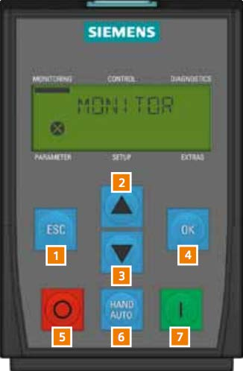

* Phím thoát (ESC) - (1).
* Phím lên, tăng (UP) - (2).
* Phím xuống, giảm (DOWN) - (3).
* Phím xác nhận (OK) - (4).
* Phím tắt (OFF) - (5).
* Phím chuyển chế độ điều khiển bằng tay/tự động (HAND/AUTO) - (6).
* Phím chạy, khởi động (ON/Run) - (7).

Để thay đổi các tham số ta sử dụng các phím điều khiển và theo dõi trên màn hình BOP-2.

Tại bất cứ thời điểm nào, khi nhấn và giữ phím ESC lâu hơn 3 giây, màn hình BOP-2 đều sẽ chuyển về trình đơn MONITORING.

## Cách sử dụng BOP-2

* 1. **Hiển thị các thông số chỉ trạng thái làm việc.**

Khi khởi động biến tần, màn hình BOP-2 hiển thị trạng thái tại trình đơn MONITORING với tốc độ đặt (SetPoint - SP) và tốc độ làm việc hiện thời của động cơ.

Để theo dõi các thông số chỉ trạng thái làm việc khác của động cơ, tại trình đơn MONITORING, ta nhấm phím UP hoặc DOWN để thay đổi các giá trị hiển thị trên màn hình (tốc độ đặt - tốc độ làm việc; điện áp đầu ra biến tần - tốc độ làm việc; điện áp đầu ra biến tần -

dòng điện đầu ra biến tần; tốc độ làm việc - dòng điện đầu ra biến tần; tần số; dòng điện đầu ra biến tần; điện áp DC Link; điện áp đầu ra biến tần).

## Điều khiển trực tiếp trên BOP-2.

Sử dụng phím HAND/AUTO để chuyển từ chế độ AUTO sang chế độ HAND. Khi ở chế độ HAND (có biểu tượng hình bàn tay  bên trái màn hình):

* BOP-2 tự động chuyển sang trình đơn CONTROL.
* Thay đổi giá trị đặt bằng cách nhấn UP hoặc DOWN.
* Để hiển thị các thông số làm việc khác thông số trên màn hình, ta nhấn OK khi ở trình đơn.



CONTROL hoặc chuyển sang trình đơn MONITORING và nhấn UP hoặc DOWN.

* Khi đang hiển thị các thông số làm việc, nhấn ESC để cho phép lựa chọn giá trị đặt SETPOINT hoặc chế độ chạy nhắp JOG hoặc đảo chiều quay động cơ REVERSE bằng phím UP hoặc DOWN. Khi chọn chế độ JOG hoặc REVERSE, ta cần xác nhận tắt (OFF) hay mở chế độ (On) đó. Ở chế độ JOG, góc bến trái màn hình sẽ có biểu tượng chữ . Ở chế độ REVERSE, tốc độ đặt hiển thị ≥ 0 nhưng tốc độ làm việc lại ≤ 0. Khi biến tần đang làm việc ở chế độ JOG, nhấn và giữ đồng thời hai phím UP, DOWN khoảng hơn 3 giây sẽ thay đổi trạng thái On/OFF của REVERSE.
* Nhấn ON/Run để khởi động biến tần.
* Nhấn OFF để dừng.

Sử dụng phím HAND/AUTO để chuyển lại từ chế độ HAND sang chế độ AUTO.

Khi ở chế độ AUTO, các phím ON/Run và OFF không sử dụng được và không thể sử dụng trình đơn CONTROL (khi ở trình đơn CONTROL mà nhấn OK để vào trình đơn, màn hình sẽ hiện “NO HAND”).

Phím HAND/AUTO sử dụng được ngay cả khi động cơ vẫn đang hoạt động và tốc độ động cơ sẽ được giữ nguyên như trước khi nhấn.

## Theo dõi tình trạng biến tần

Tại trình đơn PARAMETER, nhấn OK để vào trình đơn. Màn hình hiện ACKN ALL (Acknowledge all faults). Nếu như có thông báo lỗi trên biến tần, biến tần sẽ dừng hoạt động. Ta nhấn OK để xóa hết thông báo lỗi.

Nhấn UP hoặc DOWN đến khi màn hình chuyển sang FAULTS. Nhấn OK để vào. Nhấn UP hoặc DOWN để xem các lỗi đang gặp trên biến tần hiển thị dưới dạng mã. Khác với ACKN ALL, tại FAULTS, ta chỉ có thể xóa từng lỗi trên biến tần. Nếu chỉ có 1 lỗi thì khi có lỗi, màn hình sẽ hiển thị ngay ra mà không phải thao tác vào trình đơn PARAMETER nữa. Nhấn OK để xóa lỗi đang hiển thị trên màn hình.

Nhấn ESC để thoát khỏi FAULTS. Nhấn UP hoặc DOWN để chuyển sang HISTORY. Nhấn OK để vào HISTORY. Tại đây, ta sẽ thấy các lỗi mà biến tần đã gặp phải và không thể xóa được cho đến khi khởi động lại hoặc Reset biến tần.

Nhấn ESC để thoát khỏi HISTORY. Nhấn UP hoặc DOWN để chuyển sang STATUS. Nhấn OK để vào STATUS. Tại đây, ta có thể xem được trạng thái làm việc và trạng thái điều khiển của hệ biến tần - động cơ đã được cài đặt một cách vắn tắt nhất. Có 2 trạng thái điều

khiển là control word 1 (r0054 - CTRL 1) và control word 2 (r0055 - CTRL 2), 2 trạng thái làm việc là status word 1 (r0052 - STAT 1) và status word 2 (r0053 - STAT2) được hiển thị trong STATUS. Các trạng thái này được biểu diễn dưới dạng mã nhị phân 16 bit hoặc mã hexa (hệ thập lục phân). Mỗi mã nhị phân 16 bit được thể hiện trong STATUS thành 2 mã nhị phân 8 bit (8 bit cao (H) và 8 bit thấp (L)).

## Cách thay đổi tham số

Các bước cơ bản để thay đổi một tham số khi cài đặt trên BOP-2.

* Tại trình đơn PARAMETER, nhấn OK để vào trình đơn.
* Nhấn UP hoặc DOWN để lựa chọn cấp độ cài đặt là STANDARD (tiêu chuẩn) hoặc EXPERT (chuyên gia) và nhấn OK để chấp nhận.

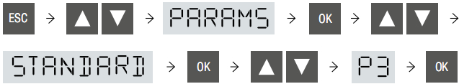

* Nhấn UP hoặc DOWN để chọn các tham số muốn thay đổi. Tên tham số ở bên trái màn hình, giá trị tham số ở bên phải màn hình. Các tham số bắt đầu bằng chữ cái “r” là những tham số chỉ dùng để đọc mà không thể thay đổi được. Các tham số bắt đầu bằng chữ cái “P” là những tham số có thể đọc và thay đổi được.
* Nhấn OK để cho phép thay đổi giá trị tham số. Sử dụng UP hoặc DOWN để thay đổi giá trị tham số và nhấn OK để xác nhận giá trị mới cho tham số.
* Một số tham số cho phép lưu 2 bộ giá trị để sử dụng trong nhiều trường hợp thì sau khi nhấn OK để truy cập sẽ hiển thị các ô nhớ để lưu giá trị khác nhau trong dấu ngoặc vuông [...] ([00] hoặc [01]). Nhấn UP hoặc DOWN để chọn thứ tự ô nhớ định gán giá trị vào. Nhấn OK một lần nữa để vào ô nhớ và lựa chọn giá trị mới ứng với ô nhớ đó bằng cách nhấn UP hoặc DOWN. Nhấn OK để lưu giá trị mới cho ô nhớ tương ứng của tham số đó.
* Một số tham số hay giá trị của tham số quá lớn sẽ mất thời gian để di chuyển đến hoặc thay đổi giá trị nếu ta chỉ nhấn UP hoặc DOWN. Trong trường hợp này, nhấn OK đến khi chứ sô đầu tiên trong tham số hay thông số nhấp nháy (hàng đơn vị, hàng chục, hàng trăm, ...) và ta nhấn UP hoặc DOWN để tăng hoặc giảm giá trị của chữ số đang nhấp nháy đó. Để thay đổi sang chữ số khác ta nhấn OK (để chuyển sang ký tự tiếp theo) hoặc ESC (để chuyển sang chữ số đầu tiên). Cũng có thể dùng cách này để đặt SETPOINT trong chế độ HAND.

## Đưa biến tần về thiết lập ban đầu của nhà sản xuất (Reset), nhận dạng động cơ và Cài đặt nhanh biến tần

**Để thực hiện các công chức năng trên, ta tiến hành qua các bước sau:**

* Tại trình đơn SETUP, nhấn OK để vào trình đơn, màn hình hiên “RESET”.
* Nhấn OK để chọn RESET biến tần, màn hình hiện “RESET? - nO”.
* Nhấn UP hoặc DOWN, màn hình hiện “yes”.
* Nhấn OK để Reset biến tần, màn hình hiện “BUSY”. Đợi đến khi màn hình hiện “CTRL MOD - P1300”.
* Nhấn OK để lựa chọn phương pháp điều khiển.
* Nhấn UP hoặc DOWN để chọn phương pháp điều khiển. Giả sử chọn “SPD N EN - 20”.
* Nhấn OK để chọn phương pháp điều khiển là điều khiển tốc độ (encoderless).



* Cài đặt P100 = 0; nhập chính xác thông số ghi trên nhãn động cơ vào các tham số từ P304 đến P311 (xem chi tiết các tham số ở trên) (với động cơ Siemens trong phòng thí nghiệm: P304 = 400V; P305 = 0,56A; P307 = 0,18kW; P311 = 1350rpm). Sau khi nhập xong P311, màn hình hiện “MOT ID - P1900”.
* Nhấn OK để vào lựa chọn phương pháp nhận dạng động cơ tại P1900.
* Nhấn UP hoặc DOWN để lựa chọn phương pháp nhận dạng thích hợp. Giả sử chọn “STILL ROT - 1” có nghĩa là nhận dạng cả tĩnh và động động cơ.
* Nhấn OK để lưu. Màn hình hiện “Mac Par - P15”.
* Nhấn UP hoặc DOWN để chọn Macro (bộ tham số được cài đặt sẵn trong biến tần) cần sử dụng. Giả sử chọn “Std ASP - 12” (P15 = 12).
* Nhấn OK để chọn P15 = 12.
* Nhập tiếp các thông số của P1080, P1120, P1121. Nhập xong màn hình hiện FINISH.
* Nhấn OK để chọn kết thúc, màn hình hiện “FINISH - nO”.
* Nhấn UP hoặc DOWN để chọn “yes”. Màn hình hiện “BUSY” rồi hiện “DONE” và chuyển sang “MONITOR” thì quá trình Reset kết thúc.
* Nhấn HAND/AUTO để chuyển sang chế độ HAND.
* Nhấn ON/Run, góc trên bên trái màn hình hiện biểu tượng báo hiệu quá trình nhận dạng tĩnh đang thực hiện (động cơ không chạy).
* Khi biểu tượng biến mất, quá trình nhận dạng tĩnh kết thúc.
* Nhấn ON/Run để tiến hành nhận dạng động, góc trên bên trái màn hình hiện biểu tượng báo hiệu quá trình nhận dạng động đang thực hiện (động cơ quay).
* Khi biểu tượng biến mất, quá trình nhận dạng động kết thúc.

## Chú ý:

* Có thể Reset biến tần theo cách thứ 2 như sau: Tại trình đơn EXTRAS, nhấn OK để vào. Màn hình hiện “DRVRESET”. Nhấn OK để vào, màn hình hiện ra yêu cầu xác nhận “ESC/OK”. Nhấn OK để Reset biến tần về cài đặt mặc định ban đầu của nhà sản xuất. Màn hình hiện “BUSY” rồi hiện “DONE”, kết thúc quá trình Reset.
* Nếu tiến hành nhận dạng tĩnh hoặc động thì chỉ cần thực hiện nhận dạng 1 lần duy nhất.
* Với phương pháp điều khiển U/f thì chỉ có thể nhận dạng tĩnh (kể cả khi chọn phương pháp nhận dạng là cả tĩnh và động thì biến tần cũng chỉ thực hiện nhận dạng tĩnh).

## Tính năng mở rộng.

* Tại trình đơn EXTRAS, nhấn OK để vào trình đơn.
* Tại đây ta có thể sao chép dữ liệu cài đặt từ bộ nhớ RAM vào bộ nhớ ROM của biến tần (RAM ->ROM), sao chép dữ liệu từ biến tần vào BOP-2 (TO BOP), sao chép dữ liệu từ

BOP-2 vào biến tân (FROM BOP), sao chép dữ liệu từ biến tần vào thẻ nhớ (TO CARD), sao chép dữ liệu từ thẻ nhớ vào biến tần (FROM CARD). Ta cần chọn bộ tham số trước khi sao chép đối với kiểu sao chép TO CARD (từ 1 đến 99) và FROM CARD (từ 0 đến 99).

## Ứng dụng cài đặt và sử dụng biến tần Siemens-G120 từ BOP-2

* 1. **Các bước cài đặt biến tần.**

**1**. Bắt đầu



**2**. Đặt **P10 = 1**;

**P15 = 12 (hoặc 13)**

**5**. Đặt **P10 = 0**

**Sai**

**3**. Cài đặt các tham số

**Sai**

**6**. Vận hành, điều khiển biến tần

**4**. Kiểm tra lại các tham số đã

cài đặt

**Đúng**

**Đúng**

**7**. Kết thúc

Bước 1: Bắt đầu.

* Phân tích, xác định yêu cầu công nghệ.
* Xác định các tham sô cần cài.
* Xác định các bước cụ thể trong quá trình cài đặt.
* Kiểm tra và khởi động hệ thống.

Bước 2: Đặt P10 = 1 và P15 = 12 (hoặc 13).

Bước 3: Cài đặt các tham số cần thiết phù hợp với yêu cầu công nghệ đã phân tích. Bước 4: Kiểm tra, rà soát lại các tham số đã cài đặt, nếu sai thì sửa lại cho đúng.

Bước 5: Đặt lại P10 = 0.

Bước 6: Vận hành, điều khiển biến tần.

* Vận hành, điều khiển hệ thống.
* Kiểm tra hệ thống đã làm việc đúng theo yêu cầu hay chưa. Nếu chưa, ta thực hiện lại từ bước 1.

Bước 7. Kết thúc quá trình cài đặt, bàn giao và đóng gói.

## Điều khiển động cơ từ BOP-2

Thực hiện như trong lưu đồ các bước cài đặt biến tần ở trên. Tại bước 3, ta thay đổi các tham số sau:

|  |  |  |  |
| --- | --- | --- | --- |
| **STT** | **Tham số** | **Giá trị đặt** | **Nội dung/Ý nghĩa** |
| 1 | P3 | 3 hoặc 4 | Cấp điều khiển |
| 2 | P100 | 0 | Đặt công suất là kW, tần số nguồn cấp là 50Hz |
| 3 | P300 | 1 | Chọn động cơ loại không đồng bộ |
| 4 | P304 | 400 Vrms | Điện áp định mức động cơ (Stator đấu Y) |
| 5 | P305 | 0,56 Arms | Dòng điện định mức động cơ (Stator đấu Y) |
| 6 | P307 | 0,18 kW | Công suất định mức động cơ |
| 7 | P308 | 0,77 | Hệ số cosφ động cơ (từ 0 đến 1) |
| 8 | P310 | 50 Hz | Tần số định mức động cơ |
| 9 | P311 | 1350 rpm | Tốc độ định mức động cơ |
| 10 | P1063 | 210000 rpm | Tốc độ giới hạn |
| 11 | P1080 | Từ 0 đến 1500 rpm | Tốc độ đặt nhỏ nhất |
| 12 | P1082 | Từ 0 đến 1500 rpm | Tốc độ đặt lớn nhất |
| 13 | P1120 | Từ 0 đến 999999 s | Thời gian tăng tốc |
| 14 | P1121 | Từ 0 đến 999999 s | Thời gian giảm tốc |
| 15 | P1300 | Từ 0 đến 19 - Các phương pháp điều khiển U/f  20 - Điều khiển tốc độ (encoderless)  22 - Điều khiển moment (encoderless) | Phương pháp điều khiển |
| 16 | P1900 | 1. - Không nhận dạng 2. - Nhận dạng tĩnh và động | Nhận dạng thông số động cơ |

|  |  |  |  |
| --- | --- | --- | --- |
|  |  | 1. - Nhận dạng tĩnh 2. - Nhận dạng động |  |

**Bài tập:** Cho động cơ với các thông số sau:

|  |  |
| --- | --- |
| Loại động cơ: ............................................. | Stator kiểu Δ/Y: ........................................ |
| Công suất định mức: Pđm = ........................ | Điện áp định mức: Uđm = .......................... |
| Tốc độ định mức: nđm = ............................. | Dòng điện định mức: Iđm = ....................... |
| Hiệu suất: η = ............................................ | Điện trở ngắn mạch: Rnm = ...................... |
| Moment quán tính: J = ............................... | Thời gian tăng tốc: ttăng tốc = ....................... |
| Thời gian giảm tốc: tgiảm tốc = ..................... | Tốc độ đặt lớn nhất: nmax = ........................ |
| Tốc độ đặt nhỏ nhất: nmin = ........................ | Phương pháp điều khiển: .......................... |
| Phương pháp nhận dạng động cơ: ............. |  |

## Yêu cầu:

* Tính toán các thông số còn lại của động cơ.
* Viết vắn tắt thao tác cài đặt, nhập thông số động cơ và các tham số cần thiết để điều khiển động cơ từ biến tần.
* Viết thao tác nhận dạng động cơ.

## Điều khiển tốc độ động cơ từ chiết áp và các đầu vào ra bên ngoài.

Thực hiện như trong lưu đồ các bước cài đặt biến tần ở trên. Tại bước 3, ta thay đổi các tham số sau:

|  |  |  |  |
| --- | --- | --- | --- |
| **STT** | **Tham số** | **Giá trị đặt** | **Nội dung/Ý nghĩa** |
| 1 | P3 | 3 hoặc 4 | Cấp điều khiển |
| 2 | P100 | 0 | Đặt công suất là kW, tần số nguồn cấp là 50Hz |
| 3 | P300 | 1 | Chọn động cơ loại không đồng bộ |
| 4 | P304 | 400 Vrms | Điện áp định mức động cơ (Stator đấu Y) |
| 5 | P305 | 0,56 Arms | Dòng điện định mức động cơ (Stator đấu Y) |



|  |  |  |  |
| --- | --- | --- | --- |
| 6 | P307 | 0,18 kW | Công suất định mức động cơ |
| 7 | P308 | 0,77 | Hệ số cosφ động cơ (từ 0 đến 1) |
| 8 | P310 | 50 Hz | Tần số định mức động cơ |
| 9 | P311 | 1350 rpm | Tốc độ định mức động cơ |
| 10 | P700 | 2 | Điều khiển từ công tắc ngoài |
| 11 | P840 | Từ “r722: Bit0” (DI 0)  đến “r722: Bit5” (DI 5) | Chọn 1 trong 6 công tắc từ S1 đến S6 làm công tắc khởi động/dừng (OFF1) |
| 12 | P848 | Từ “r722: Bit0” (DI 0)  đến “r722: Bit5” (DI 5) | Chọn 1 trong 6 công tắc từ S1 đến S6 làm công tắc dừng nhanh (OFF3) |
| 13 | P1000 | 2 | Thay đổi tốc độ qua chiết áp ngoài |
| 14 | P1035 | Từ “r722: Bit0” (DI 0)  đến “r722: Bit5” (DI 5) | Chọn 1 trong 6 công tắc từ S1 đến S6 làm công tắc tăng tốc. P1000 đặt ở chế độ “Motorized potentiometer” |
| 15 | P1036 | Từ “r722: Bit0” (DI 0)  đến “r722: Bit5” (DI 5) | Chọn 1 trong 6 công tắc từ S1 đến S6 làm công tắc giảm tốc. P1000 đặt ở chế độ “Motorized potentiometer” |
| 16 | P1055 | Từ “r722: Bit0” (DI 0)  đến “r722: Bit5” (DI 5) | Chọn 1 trong 6 công tắc từ S1 đến S6 làm công tắc chạy nhắp thuận |
| 17 | P1056 | Từ “r722: Bit0” (DI 0)  đến “r722: Bit5” (DI 5) | Chọn 1 trong 6 công tắc từ S1 đến S6 làm công tắc chạy nhắp ngược |
| 18 | P1058 | 150 Hz | Tốc độ chạy nhắp thuận |
| 19 | P1059 | -150 Hz | Tốc độ chạy nhắp ngược |
| 20 | P1063 | 210000 rpm | Tốc độ giới hạn |
| 21 | P1080 | Từ 0 đến 1500 rpm | Tốc độ đặt nhỏ nhất |
| 22 | P1082 | Từ 0 đến 1500 rpm | Tốc độ đặt lớn nhất |
| 23 | P1113 | Từ “r722: Bit0” (DI 0)  đến “r722: Bit5” (DI 5) | Chọn 1 trong 6 công tắc từ S1 đến S6 làm công tắc đảo chiều |
| 24 | P1120 | Từ 0 đến 999999 s | Thời gian tăng tốc |
| 25 | P1121 | Từ 0 đến 999999 s | Thời gian giảm tốc |
| 26 | P1135 | Từ 0 đến 5400 s | Thời gian dừng nhanh (OFF3) |
| 27 | P1230 | Từ “r722: Bit0” (DI 0) | Chọn 1 trong 6 công tắc từ S1 đến S6 |

|  |  |  |  |
| --- | --- | --- | --- |
|  |  | đến “r722: Bit5” (DI 5) | làm công tắc kích hoạt hãm DC |
| 28 | P1231 | 0 - Không sử dụng 4 - Hãm động năng  5 - Theo OFF1/OFF3  14 - Theo tốc độ | Thiết lập cấu hình hãm DC |
| 29 | P1232 | 0.95 Arms | Dòng hãm DC |
| 30 | P1233 | 1 s | Thời gian hãm DC |
| 31 | P1234 | 1200 rpm | Tốc độ bắt đầu hãm DC (P1231 = 14) khi động cơ giảm tốc |
| 32 | P1300 | Từ 0 đến 19 - Các phương pháp điều khiển U/f  20 - Điều khiển tốc độ (encoderless)  22 - Điều khiển moment (encoderless) | Phương pháp điều khiển |
| 33 | P1900 | 1. - Không nhận dạng 2. - Nhận dạng tĩnh và động 3. - Nhận dạng tĩnh 3 - Nhận dạng động | Nhận dạng thông số động cơ |

Các tham số chọn các giá trị từ “r722: Bit0” (DI 0) đến “r722: Bit5” (DI 5) có thể tùy chọn 1 trong 6 công tắc S1 đến S6 để sử dụng. Nên chọn có quy tắc và trình tự để dễ sử dụng.

Khi công tắc khởi động/dừng (OFF1) đã bật thì không thể chạy nhắp. Thay đổi tốc độ bằng cách vặn chiết áp.

Muốn đảo chiều, công tắc khởi động/dừng (OFF1) phải bật.

Nếu sử dụng chế độ OFF3 thì công tắc đặt ở chế độ OFF3 phải bật trước rồi các công tắc khác mới dùng được.

**Bài tập:** Cho động cơ với các thông số sau:

|  |  |
| --- | --- |
| Loại động cơ: ............................................ | Stator kiểu Δ/Y: ......................................... |
| Công suất định mức: Pđm = ....................... | Điện áp định mức: Uđm = .......................... |
| Tốc độ định mức: nđm = ............................ | Dòng điện định mức: Iđm = ........................ |

|  |  |
| --- | --- |
| Hiệu suất: η = ............................................ | Điện trở ngắn mạch: Rnm = ...................... |
| Moment quán tính: J = .............................. | Thời gian tăng tốc: ttăng tốc = ....................... |
| Thời gian giảm tốc: tgiảm tốc = ..................... | Tốc độ đặt lớn nhất: nmax = ......................... |
| Tốc độ đặt nhỏ nhất: nmin = ....................... | Hãm DC (Có/Không): ............................... |
| Dừng nhanh (Có/Không): ......................... | Phương pháp điều khiển: .......................... |
| Phương pháp nhận dạng động cơ: ............. |  |

## Yêu cầu:

* Tính toán các thông số còn lại của động cơ.
* Viết vắn tắt thao tác kết nối, nhập thông số động cơ và các tham số cần thiết để điều khiển tốc độ động cơ từ chiết áp và các đầu vào ra bên ngoài.
* Viết thao tác nhận dạng động cơ.

## Điều khiển ngắt dải tốc độ

Có những vùng làm việc, mạch từ động cơ dễ bị cộng hưởng, do đó cần phải có điều khiển ngắt dải tốc độ. Để làm điều này, ta thực hiện như trong lưu đồ các bước cài đặt biến tần ở trên. Tại bước 3, ta thay đổi các tham số sau:

|  |  |  |  |
| --- | --- | --- | --- |
| **STT** | **Tham số** | **Giá trị đặt** | **Nội dung/Ý nghĩa** |
| 1 | P3 | 3 hoặc 4 | Cấp điều khiển |
| 2 | P100 | 0 | Đặt công suất là kW, tần số nguồn cấp là 50Hz |
| 3 | P300 | 1 | Chọn động cơ loại không đồng bộ |
| 4 | P304 | 400 Vrms | Điện áp định mức động cơ (Stator đấu Y) |
| 5 | P305 | 0,56 Arms | Dòng điện định mức động cơ (Stator đấu Y) |
| 6 | P307 | 0,18 kW | Công suất định mức động cơ |
| 7 | P308 | 0,77 | Hệ số cosφ động cơ (từ 0 đến 1) |
| 8 | P310 | 50 Hz | Tần số định mức động cơ |
| 9 | P311 | 1350 rpm | Tốc độ định mức động cơ |
| 10 | P700 | 2 - Đầu vào ra ngoài 6 - Cáp truyền thông | Chọn điểm đặt tín hiệu điều khiển |
| 11 | P840 | Từ “r722: Bit0” (DI 0) | Chọn 1 trong 6 công tắc từ S1 đến S6 |



|  |  |  |  |
| --- | --- | --- | --- |
|  |  | đến “r722: Bit5” (DI 5) | làm công tắc khởi động/dừng (OFF1) |
| 12 | P848 | Từ “r722: Bit0” (DI 0)  đến “r722: Bit5” (DI 5) | Chọn 1 trong 6 công tắc từ S1 đến S6 làm công tắc dừng nhanh (OFF3) |
| 13 | P1000 | 2 - Từ chiết áp 6 - Từ máy tính | Chọn điểm đặt tốc độ |
| 14 | P1035 | Từ “r722: Bit0” (DI 0)  đến “r722: Bit5” (DI 5) | Chọn 1 trong 6 công tắc từ S1 đến S6 làm công tắc tăng tốc. P1000 đặt ở chế độ “Motorized potentiometer” |
| 15 | P1036 | Từ “r722: Bit0” (DI 0)  đến “r722: Bit5” (DI 5) | Chọn 1 trong 6 công tắc từ S1 đến S6 làm công tắc tăng tốc. P1000 đặt ở chế độ “Motorized potentiometer” |
| 16 | P1055 | Từ “r722: Bit0” (DI 0)  đến “r722: Bit5” (DI 5) | Chọn 1 trong 6 công tắc từ S1 đến S6 làm công tắc chạy nhắp thuận |
| 17 | P1056 | Từ “r722: Bit0” (DI 0)  đến “r722: Bit5” (DI 5) | Chọn 1 trong 6 công tắc từ S1 đến S6 làm công tắc chạy nhắp ngược |
| 18 | P1058 | 150 Hz | Tốc độ chạy nhắp thuận |
| 19 | P1059 | -150 Hz | Tốc độ chạy nhắp ngược |
| 20 | P1063 | 210000 rpm | Tốc độ giới hạn |
| 21 | P1080 | Từ 0 đến 1500 rpm | Tốc độ đặt nhỏ nhất |
| 22 | P1082 | Từ 0 đến 1500 rpm | Tốc độ đặt lớn nhất |
| 23 | P1091 | Từ 0 đến 1500 rpm | Tốc độ ngắt thứ 1 |
| 24 | P1092 | Từ 0 đến 1500 rpm | Tốc độ ngắt thứ 2 |
| 25 | P1093 | Từ 0 đến 1500 rpm | Tốc độ ngắt thứ 3 |
| 26 | P1094 | Từ 0 đến 1500 rpm | Tốc độ ngắt thứ 4 |
| 27 | P1101 | Từ 0 đến 1500 rpm | Dải tốc độ ngắt (±) |
| 28 | P1113 | Từ “r722: Bit0” (DI 0)  đến “r722: Bit5” (DI 5) | Chọn 1 trong 6 công tắc từ S1 đến S6 làm công tắc đảo chiều |
| 29 | P1120 | Từ 0 đến 999999 s | Thời gian tăng tốc |
| 30 | P1121 | Từ 0 đến 999999 s | Thời gian giảm tốc |
| 31 | P1135 | Từ 0 đến 5400 s | Thời gian dừng nhanh (OFF3) |
| 32 | P1230 | Từ “r722: Bit0” (DI 0) | Chọn 1 trong 6 công tắc từ S1 đến S6 |

|  |  |  |  |
| --- | --- | --- | --- |
|  |  | đến “r722: Bit5” (DI 5) | làm công tắc kích hoạt hãm DC |
| 33 | P1231 | 0 - Không sử dụng 4 - Hãm động năng  5 - Theo OFF1/OFF3  14 - Theo tốc độ | Thiết lập cấu hình hãm DC |
| 34 | P1232 | 0.95 Arms | Dòng hãm DC |
| 35 | P1233 | 1 s | Thời gian hãm DC |
| 36 | P1234 | 1200 rpm | Tốc độ bắt đầu hãm DC (P1231 = 14) khi động cơ giảm tốc |
| 37 | P1300 | Từ 0 đến 19 - Các phương pháp điều khiển U/f  20 - Điều khiển tốc độ (encoderless)  22 - Điều khiển moment (encoderless) | Phương pháp điều khiển |
| 38 | P1900 | 1. - Không nhận dạng 2. - Nhận dạng tĩnh và động 3. - Nhận dạng tĩnh 3 - Nhận dạng động | Nhận dạng thông số động cơ |

Có thể thực hiện cài đặt điều khiển từ chiết áp và các đầu vào ra bên ngoài hoặc điều khiển từ máy tính qua phần mềm STARTER.

Các tham số chọn các giá trị từ “r722: Bit0” (DI 0) đến “r722: Bit5” (DI 5) có thể tùy chọn 1 trong 6 công tắc S1 đến S6 để sử dụng. Nên chọn có quy tắc và trình tự để dễ sử dụng.

Khi công tắc khởi động/dừng (OFF1) đã bật thì không thể chạy nhắp. Thay đổi tốc độ bằng cách vặn chiết áp hoặc nhập từ bàn phím máy tính. Muốn đảo chiều, công tắc khởi động/dừng (OFF1) phải bật.

Nếu sử dụng chế độ OFF3 thì công tắc đặt ở chế độ OFF3 phải bật trước rồi các công tắc khác mới dùng được.

Tại các vùng tốc độ ngắt, tốc độ động cơ sẽ ở ngưỡng trên hoặc ngưỡng dưới tùy theo đó là quá trình giảm hay tăng tốc.

**Bài tập:** Cho động cơ với các thông số sau:

|  |  |
| --- | --- |
| Loại động cơ: ............................................ | Stator kiểu Δ/Y: ......................................... |
| Công suất định mức: Pđm = ....................... | Điện áp định mức: Uđm = .......................... |

|  |  |
| --- | --- |
| Tốc độ định mức: nđm = ............................ | Dòng điện định mức: Iđm = ........................ |
| Hiệu suất: η = ............................................ | Điện trở ngắn mạch: Rnm = ...................... |
| Moment quán tính: J = .............................. | Thời gian tăng tốc: ttăng tốc = ....................... |
| Thời gian giảm tốc: tgiảm tốc = ..................... | Tốc độ đặt lớn nhất: nmax = ........................ |
| Tốc độ đặt nhỏ nhất: nmin = ....................... | Hãm DC (Có/Không): ............................... |
| Dừng nhanh (Có/Không): ......................... | Tốc độ ngắt thứ 1: ..................................... |
| Tốc độ ngắt thứ 2: ..................................... | Tốc độ ngắt thứ 3: ..................................... |
| Tốc độ ngắt thứ 4: ..................................... | Dải tốc độ ngắt (±): ................................... |
| Phương pháp điều khiển: ........................... | Phương pháp nhận dạng động cơ: ............. |

## Yêu cầu:

* Tính toán các thông số còn lại của động cơ.
* Viết vắn tắt thao tác kết nối, nhập thông số động cơ và các tham số cần thiết để điều khiển tốc độ động cơ từ chiết áp (hoặc từ máy tính qua phần mềm STARTER) và các đầu vào ra bên ngoài.
* Viết thao tác nhận dạng động cơ.
* Đưa ra nhận xét và kết luận thu được trong quá trình vận hành.

## Điều khiển 16 cấp tốc độ cố định.

Thực hiện như trong lưu đồ các bước cài đặt biến tần ở trên. Tại bước 3, ta thay đổi các tham số sau:

|  |  |  |  |
| --- | --- | --- | --- |
| **STT** | **Tham số** | **Giá trị đặt** | **Nội dung/Ý nghĩa** |
| 1 | P3 | 3 hoặc 4 | Cấp điều khiển |
| 2 | P100 | 0 | Đặt công suất là kW, tần số nguồn cấp là 50Hz |
| 3 | P300 | 1 | Chọn động cơ loại không đồng bộ |
| 4 | P304 | 400 Vrms | Điện áp định mức động cơ (Stator đấu Y) |
| 5 | P305 | 0,56 Arms | Dòng điện định mức động cơ (Stator đấu Y) |
| 6 | P307 | 0,18 kW | Công suất định mức động cơ |



|  |  |  |  |
| --- | --- | --- | --- |
| 7 | P308 | 0,77 | Hệ số cosφ động cơ (từ 0 đến 1) |
| 8 | P310 | 50 Hz | Tần số định mức động cơ |
| 9 | P311 | 1350 rpm | Tốc độ định mức động cơ |
| 10 | P700 | 160 | Đặt tốc độ cố định |
| 11 | P840 | Từ “r722: Bit0” (DI 0)  đến “r722: Bit5” (DI 5) | Chọn 1 trong 6 công tắc từ S1 đến S6 làm công tắc khởi động/dừng (OFF1) |
| 12 | P848 | Từ “r722: Bit0” (DI 0)  đến “r722: Bit5” (DI 5) | Chọn 1 trong 6 công tắc từ S1 đến S6 làm công tắc dừng nhanh (OFF3) |
| 13 | P1000 | 3 | Đặt tốc độ cố định |
| 14 | P1001  đến P1015 | Từ 0 đến 1500 rpm | 15 cấp tốc độ đặt cố định |
| 15 | P1016 | 1 - Điều khiển trực tiếp 2 - Theo mã nhị phân | Chọn cách điều khiển 16 cấp tốc độ |
| 16 | P1020 | Từ “r722: Bit0” (DI 0)  đến “r722: Bit5” (DI 5) | Bit 0 trong điều khiển 16 cấp kiểu nhị phân, hoặc cấp tốc độ thứ 1 trong điều khiển 16 cấp theo kiểu cộng dồn |
| 17 | P1021 | Từ “r722: Bit0” (DI 0)  đến “r722: Bit5” (DI 5) | Bit 1 trong điều khiển 16 cấp kiểu nhị phân, hoặc cấp tốc độ thứ 2 trong điều khiển 16 cấp theo kiểu cộng dồn |
| 18 | P1022 | Từ “r722: Bit0” (DI 0)  đến “r722: Bit5” (DI 5) | Bit 2 trong điều khiển 16 cấp kiểu nhị phân, hoặc cấp tốc độ thứ 3 trong điều khiển 16 cấp theo kiểu cộng dồn |
| 19 | P1023 | Từ “r722: Bit0” (DI 0)  đến “r722: Bit5” (DI 5) | Bit 3 trong điều khiển 16 cấp kiểu nhị phân, hoặc cấp tốc độ thứ 4 trong điều khiển 16 cấp theo kiểu cộng dồn |
| 20 | P1035 | Từ “r722: Bit0” (DI 0)  đến “r722: Bit5” (DI 5) | Chọn 1 trong 6 công tắc từ S1 đến S6 làm công tắc tăng tốc. P1000 đặt ở chế độ “Motorized potentiometer” |
| 21 | P1036 | Từ “r722: Bit0” (DI 0)  đến “r722: Bit5” (DI 5) | Chọn 1 trong 6 công tắc từ S1 đến S6 làm công tắc tăng tốc. P1000 đặt ở chế độ “Motorized potentiometer” |
| 22 | P1055 | Từ “r722: Bit0” (DI 0)  đến “r722: Bit5” (DI 5) | Chọn 1 trong 6 công tắc từ S1 đến S6 làm công tắc chạy nhắp thuận |
| 23 | P1056 | Từ “r722: Bit0” (DI 0) | Chọn 1 trong 6 công tắc từ S1 đến S6 |



|  |  |  |  |
| --- | --- | --- | --- |
|  |  | đến “r722: Bit5” (DI 5) | làm công tắc chạy nhắp ngược |
| 24 | P1058 | 150 Hz | Tốc độ chạy nhắp thuận |
| 25 | P1059 | -150 Hz | Tốc độ chạy nhắp ngược |
| 26 | P1063 | 210000 rpm | Tốc độ giới hạn |
| 27 | P1080 | Từ 0 đến 1500 rpm | Tốc độ đặt nhỏ nhất |
| 28 | P1082 | Từ 0 đến 1500 rpm | Tốc độ đặt lớn nhất |
| 29 | P1091 | Từ 0 đến 1500 rpm | Tốc độ ngắt thứ 1 |
| 30 | P1092 | Từ 0 đến 1500 rpm | Tốc độ ngắt thứ 2 |
| 31 | P1093 | Từ 0 đến 1500 rpm | Tốc độ ngắt thứ 3 |
| 32 | P1094 | Từ 0 đến 1500 rpm | Tốc độ ngắt thứ 4 |
| 33 | P1101 | Từ 0 đến 1500 rpm | Dải tốc độ ngắt (±) |
| 34 | P1113 | Từ “r722: Bit0” (DI 0)  đến “r722: Bit5” (DI 5) | Chọn 1 trong 6 công tắc từ S1 đến S6 làm công tắc đảo chiều |
| 35 | P1120 | Từ 0 đến 999999 s | Thời gian tăng tốc |
| 36 | P1121 | Từ 0 đến 999999 s | Thời gian giảm tốc |
| 37 | P1135 | Từ 0 đến 5400 s | Thời gian dừng nhanh (OFF3) |
| 38 | P1230 | Từ “r722: Bit0” (DI 0)  đến “r722: Bit5” (DI 5) | Chọn 1 trong 6 công tắc từ S1 đến S6 làm công tắc kích hoạt hãm DC |
| 39 | P1231 | 0 - Không sử dụng 4 - Hãm động năng  5 - Theo OFF1/OFF3  14 - Theo tốc độ | Thiết lập cấu hình hãm DC |
| 40 | P1232 | 0.95 Arms | Dòng hãm DC |
| 41 | P1233 | 1 s | Thời gian hãm DC |
| 42 | P1234 | 1200 rpm | Tốc độ bắt đầu hãm DC (P1231 = 14) khi động cơ giảm tốc |
| 43 | P1300 | Từ 0 đến 19 - Các phương pháp điều khiển U/f  20 - Điều khiển tốc độ (encoderless) | Phương pháp điều khiển |

|  |  |  |  |
| --- | --- | --- | --- |
|  |  | 22 - Điều khiển moment (encoderless) |  |
| 44 | P1900 | 1. - Không nhận dạng 2. - Nhận dạng tĩnh và động 3. - Nhận dạng tĩnh 3 - Nhận dạng động | Nhận dạng thông số động cơ |

Bảng 16 cấp tốc độ theo mã nhị phân (“1” tương ứng với công tắc (CT) bật “ON”, “0” tương ứng với công tắc (CT) tắt “OFF”.

|  |  |  |  |  |  |  |
| --- | --- | --- | --- | --- | --- | --- |
| **Cấp** | **Tham số** | **CT ứng với Bit 3 (P1023)** | **CT ứng với Bit 2 (P1022)** | **CT ứng với Bit 1 (P1021)** | **CT ứng với Bit 0 (P1020)** | **Giá trị đặt** |
| **0** |  | 0 | 0 | 0 | 0 | Cấp tốc độ thứ 0 = 0 |
| **1** | P1001 | 0 | 0 | 0 | 1 | Cấp tốc độ thứ 1 |
| **2** | P1002 | 0 | 0 | 1 | 0 | Cấp tốc độ thứ 2 |
| **3** | P1003 | 0 | 0 | 1 | 1 | Cấp tốc độ thứ 3 |
| **4** | P1004 | 0 | 1 | 0 | 0 | Cấp tốc độ thứ 4 |
| **5** | P1005 | 0 | 1 | 0 | 1 | Cấp tốc độ thứ 5 |
| **6** | P1006 | 0 | 1 | 1 | 0 | Cấp tốc độ thứ 6 |
| **7** | P1007 | 0 | 1 | 1 | 1 | Cấp tốc độ thứ 7 |
| **8** | P1008 | 1 | 0 | 0 | 0 | Cấp tốc độ thứ 8 |
| **9** | P1009 | 1 | 0 | 0 | 1 | Cấp tốc độ thứ 9 |
| **10** | P1010 | 1 | 0 | 1 | 0 | Cấp tốc độ thứ 10 |
| **11** | P1011 | 1 | 0 | 1 | 1 | Cấp tốc độ thứ 11 |
| **12** | P1012 | 1 | 1 | 0 | 0 | Cấp tốc độ thứ 12 |
| **13** | P1013 | 1 | 1 | 0 | 1 | Cấp tốc độ thứ 13 |
| **14** | P1014 | 1 | 1 | 1 | 0 | Cấp tốc độ thứ 14 |
| **15** | P1015 | 1 | 1 | 1 | 1 | Cấp tốc độ thứ 15 |

Bảng 16 cấp tốc độ tính trực tiếp theo phương pháp cộng dồn.

|  |  |  |  |  |  |
| --- | --- | --- | --- | --- | --- |
| **Cấp** | **CT ứng với P1023** | **CT ứng với P1022** | **CT ứng với P1021** | **CT ứng với P1020** | **Giá trị đặt** |

|  |  |  |  |  |  |
| --- | --- | --- | --- | --- | --- |
| **0** | 0 | 0 | 0 | 0 | Cấp tốc độ thứ 0 = 0 |
| **1** | 0 | 0 | 0 | 1 | P1001 |
| **2** | 0 | 0 | 1 | 0 | P1002 |
| **3** | 0 | 1 | 0 | 0 | P1003 |
| **4** | 1 | 0 | 0 | 0 | P1004 |
| **5** | 0 | 0 | 1 | 1 | P1001 + P1002 |
| **6** | 0 | 1 | 0 | 1 | P1001 + P1003 |
| **7** | 1 | 0 | 0 | 1 | P1001 + P1004 |
| **8** | 0 | 1 | 1 | 0 | P1002 + P1003 |
| **9** | 1 | 0 | 1 | 0 | P1002 + P1004 |
| **10** | 1 | 1 | 0 | 0 | P1003 + P1004 |
| **11** | 0 | 1 | 1 | 1 | P1001 + P1002 + P1003 |
| **12** | 1 | 0 | 1 | 1 | P1001 + P1002 + P1004 |
| **13** | 1 | 1 | 0 | 1 | P1001 + P1003 + P1004 |
| **14** | 1 | 1 | 1 | 0 | P1002 + P1003 + P1004 |
| **15** | 1 | 1 | 1 | 1 | P1001 + P1002 + P1003 + P1004 |

Bắt buộc phải có một công tắc khởi động/dừng (OFF1)

Cần 4 cấp tốc độ đặt tại các tham số P1001, P1002, P1003, P1004 để được 16 cấp tốc độ theo phương pháp cộng dồn.

Cần 4 công tắc (gán P1020, P1021, P1022, P1023 vào) để tạo thành tổ hợp 16 cấp tốc độ. Các tham số chọn các giá trị từ “r722: Bit0” (DI 0) đến “r722: Bit5” (DI 5) có thể tùy chọn

1 trong 6 công tắc S1 đến S6 để sử dụng. Nên chọn có quy tắc và trình tự để dễ sử dụng.

Khi công tắc khởi động/dừng (OFF1) đã bật thì không thể chạy nhắp. Muốn đảo chiều, công tắc khởi động/dừng (OFF1) phải bật.

Nếu sử dụng chế độ OFF3 thì công tắc đặt ở chế độ OFF3 phải bật trước rồi các công tắc khác mới dùng được.

Tại các vùng tốc độ ngắt, tốc độ động cơ sẽ ở ngưỡng trên hoặc ngưỡng dưới tùy theo đó là quá trình giảm hay tăng tốc.

**Bài tập:** Cho động cơ với các thông số sau:

|  |  |
| --- | --- |
| Loại động cơ: ........................................... | Stator kiểu Δ/Y: .......................................... |
| Công suất định mức: Pđm = ....................... | Điện áp định mức: Uđm = ........................... |

|  |  |
| --- | --- |
| Tốc độ định mức: nđm = ............................ | Dòng điện định mức: Iđm = ......................... |
| Hiệu suất: η = ........................................... | Điện trở ngắn mạch: Rnm = ....................... |
| Moment quán tính: J = ............................. | Thời gian tăng tốc: ttăng tốc = ........................ |
| Thời gian giảm tốc: tgiảm tốc = .................... | Tốc độ đặt lớn nhất: nmax = ......................... |
| Tốc độ đặt nhỏ nhất: nmin = ...................... | Hãm DC (Có/Không): ................................ |
| Dừng nhanh (Có/Không): ....................... | Tốc độ ngắt thứ 1: ...................................... |
| Tốc độ ngắt thứ 2: ................................... | Tốc độ ngắt thứ 3: ...................................... |
| Tốc độ ngắt thứ 4: ................................... | Dải tốc độ ngắt (±): .................................... |
| Phương pháp điều khiển: .......................... | Phương pháp nhận dạng động cơ: ............. |
| 16 cấp tốc độ: .................................................................................................................... | |
| ........................................................................................................................................... | |
| ........................................................................................................................................... | |
| 4 cấp tốc độ: ...................................................................................................................... | |

## Yêu cầu:

Tính toán các thông số còn lại của động cơ.

Viết vắn tắt thao tác kết nối, nhập thông số động cơ và các tham số cần thiết để điều khiển 16 cấp tốc độ động cơ.

Viết thao tác nhận dạng động cơ.

Đưa ra nhận xét và kết luận thu được trong quá trình vận hành.

## PHẦN MỀM STARTER

1. **Khởi động và kết nối biến tần với máy tính sử dụng phần mềm STARTER. Bước 1**: Khởi động máy tính, cấp nguồn cho biến tần G120 (bật Automation).

**Bước 2**: Khởi động phần mềm STARTER.

* + Khi khởi đông chương trình STARTER, màn hình sẽ hiển thị 3 cửa sổ:
  + Cửa sổ làm việc chính STARTER - (1).

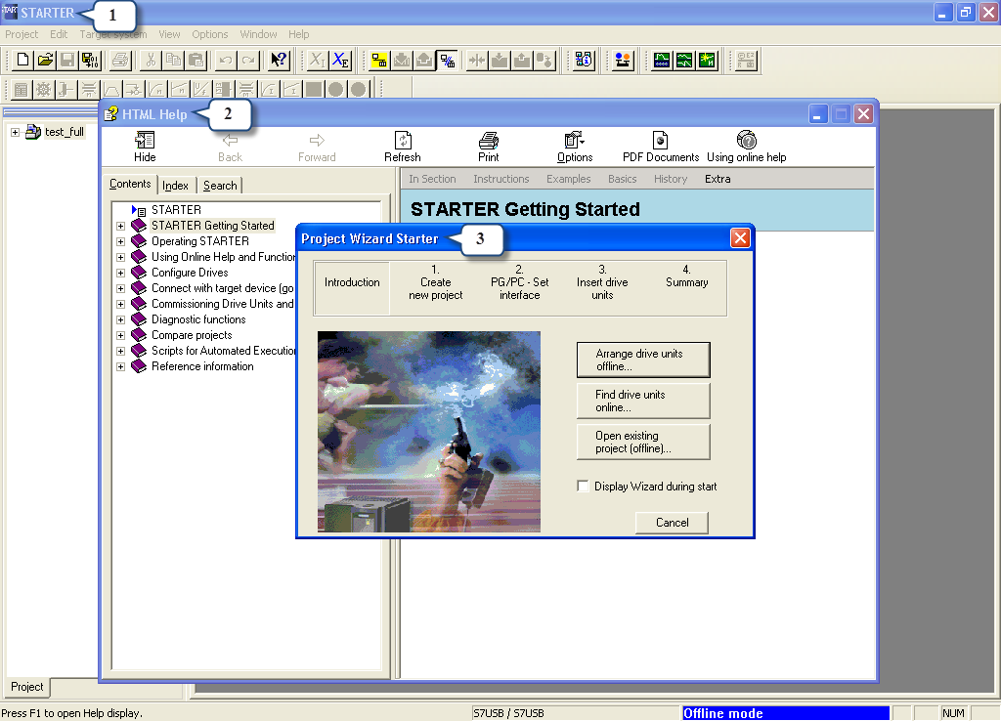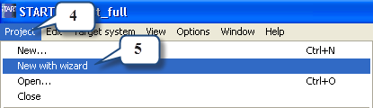

* + Cửa sổ trợ giúp HTML Help - (2).
  + Cửa sổ Project Wizard Starter - (3) - (Có thể mở Cửa sổ Project Wizard Starter bằng cách chọn “Project” - (4) - trên thanh công cụ rồi chọn tiếp “New with wizard” - (5)).

**Bước 3**: Kết nối biến tần với máy tính qua phần mềm STARTER. Có 2 cách kết nối biến tần với máy tính qua phần mềm STARTER.

* **Cách 1:** Thực hiện qua các bước sau:

## Xóa các Project đã tạo:

* + Chọn “Project” - (1) - trên thanh công cụ, sau đó chọn “Delete...” - (2).
  + Cửa sổ Delete hiện ra: Chọn các Project cần xóa - (3), số lượng Project được chọn trong “User projects:” - (4), nhấn “OK” - (5) - xác nhận xóa các Project đã chọn.

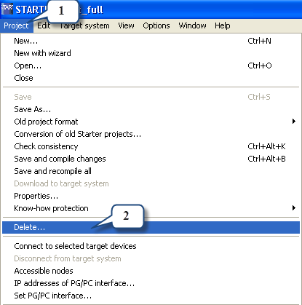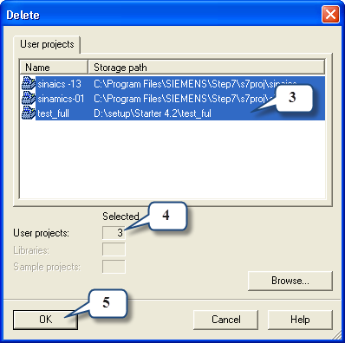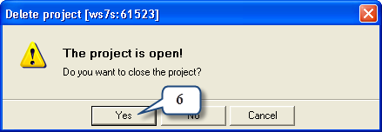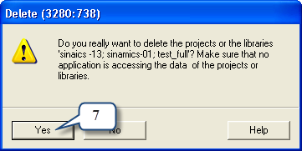

* + Cửa sổ Delete project [...] hiện ra: Nhấn “Yes” - (6) - để xác nhận thực sự muốn xóa các Project đã chọn.
  + Cửa sổ Delete (...) hiện ra yêu cầu chúng ta xác nhận sẽ xóa các Project hoặc thư viện đã chọn - được liệt kê. Ta nhấn “Yes” - (7) để xác nhận lần nữa.
  + Tiếp theo chương trình sẽ đưa ra cảnh báo khi xóa Project. Mỗi Project được chọn xóa đều có cảnh báo riêng. Có bao nhiêu Project cần xóa ta thực hiện bước này bấy nhiêu lần. Nhấn “OK” - (8) - để xóa hoàn toàn dữ liệu về Project đó.
  + Sau khi xóa các Project, chương trình STARTER sẽ trả về giao diện chính.

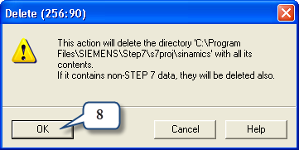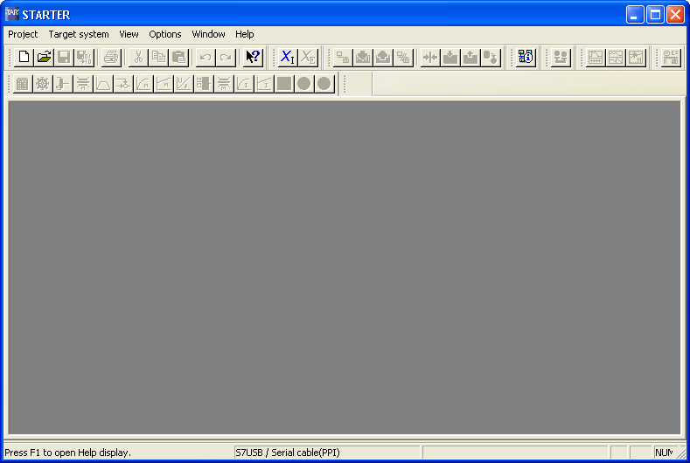

## Tạo Project mới:

* + Để tạo Project mới, Nhấn chọn “Project” - (1) - trên thanh công cụ, sau đó chọn “New...” - (2) - hoặc nhấn tổ hợp phím “Ctrl + N”.

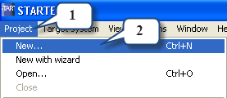

* + Cửa sổ New Project hiện ra: Gõ tên Project mới vào ô “Name:” - (3). Địa chỉ lưu Project mới nằm trong ô “Storage lacation (path):”. Có thể đổi thư mục lưu Project bằng cách nhấn vào nút “Browse...” - (4). Nhấn “OK” - (5) - xác nhận.
  + Giao diện chính STARTER hiện ra với tên Project được tạo - (6). Ở cột bên trái cửa sổ chính chính là Project vừa tạo - (7). Trạng thái kết nối hiện tại giữa biến tần và máy tính đang là “Offline mode” - (8) - biến tần chưa kết nối được với máy tính.

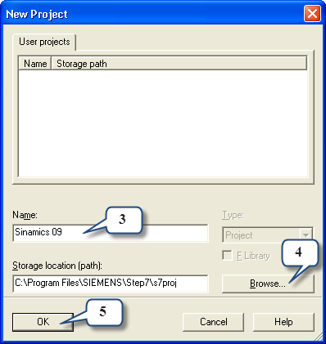

## Lựa chọn loại bộ điều khiển biến tần và cổng giao tiếp:

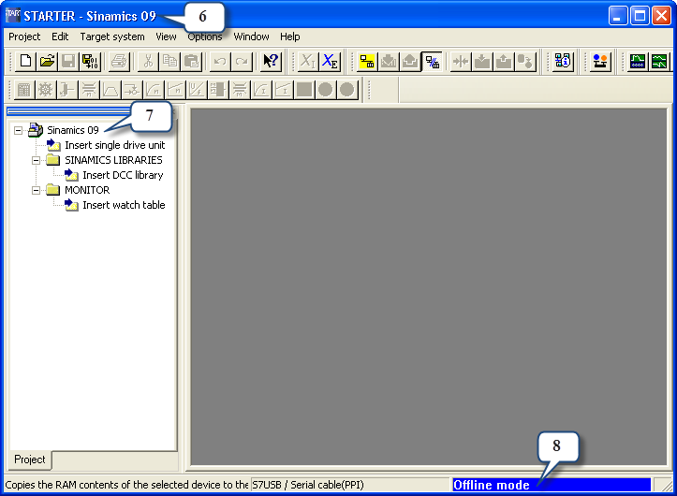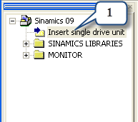

* + Trong cột bên trái giao diện chính STARTER, kích đúp chuột trái vào “Insert single drive unit” - (1).
  + Cửa sổ Insert single drive unit hiện ra. Trong Tab “Drive Unit / Bus Address”, bấm vào mũi tên trỏ xuống tại mục “Device family:” chọn họ biến tần “SINAMICS” - (2), tại mục “Device:” chọn dòng biến tần “SINAMICS G120” - (3), trong bảng “Device chẩcteristic:” chọn khối điều khiển loại “CU240E-2 DP” - (4), tại “Online access:” chọn cổng truyền thông “USB” - (5), tại “Version:” chọn “4.4” - (6). Nhấn “OK” - (7) - kết thúc.

## Thiết lập cấu hình hệ truyền động và chuẩn giao tiếp giữa biến tần với máy tính:

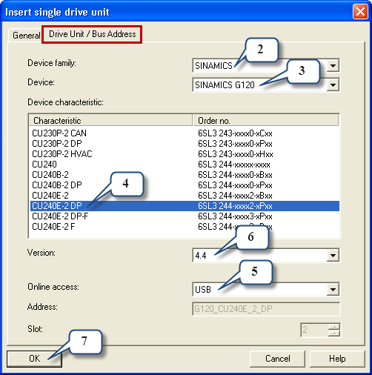

* + Nhấn chọn “Project” - (1) - trên thanh công cụ, sau đó chọn “Accessible nodes” - (2).

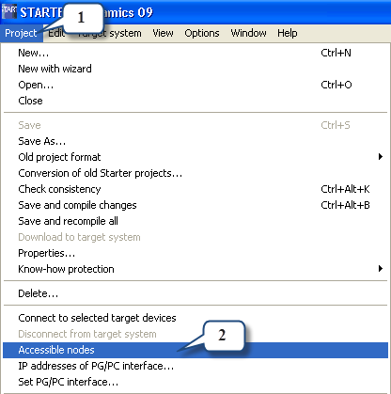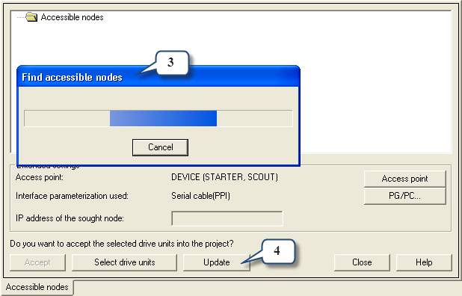

* + Trên vùng thực thi - bên phải cửa sổ chính STARTER - Tab “Accessible nodes” hiện ra

và tiến hành quét tìm thiết bị (biến tần) - (3) - theo chuẩn vào ra được thiết lập từ trước. Sau khi quét có thể tiến hành quét lại bằng cách nhấn vào nút “Update” - (4).

* + Nếu cấu hình không đúng sẽ không tìm thấy thiết bị và hiện ra cửa sổ Edit Ethernet node (WLIL:11) khi đúng cấu hình hệ truyền động và sai giao thức truyền thông (ô khoanh chữ nhật) hoặc Display accessible nodes (WLIL:55) khi sai cả cấu hình hệ truyền động và chuẩn truyền thông (ô khoanh hình chữ nhật). Nhấn “Close” - (5) - để thiết lập lại cấu hình hệ truyền động hoặc chuẩn truyền thông.

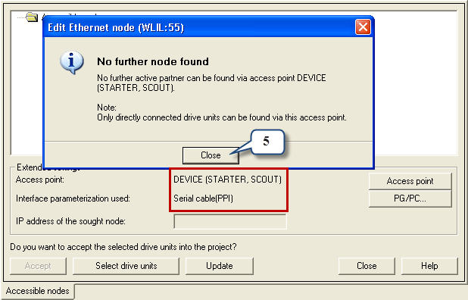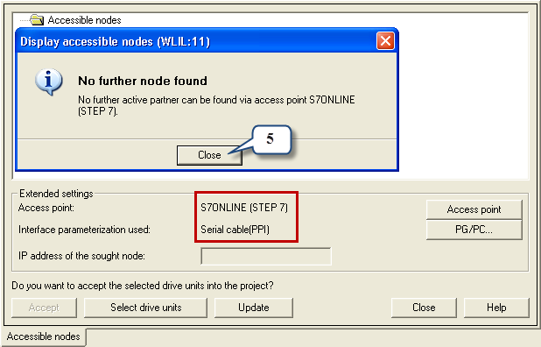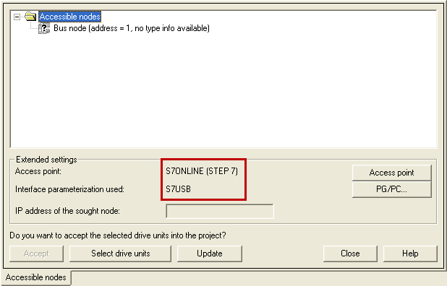

Hoặc: Sai cấu hình hệ truyền động nhưng đúng chuẩn truyền thông (ô khoanh hình chữ nhật):

* + Thay đổi cấu hình hệ truyền động (điểm truy cập): Nhấn “Access point” - (6), cửa sổ Set Access Point for Accessible Nodes hiện ra, tích chọn “DEVICE (STARTER, SCOUT)”
    - (7) - cài đặt, điều khiển trực tiếp biến tần từ máy tính, không qua PLC. Nhấn “OK” -

(8) - xác nhận.

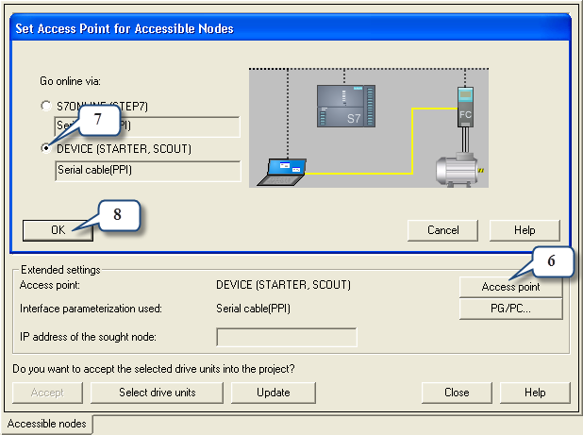

* Thay đổi giao thức truyền thông: Nhấn “PG/PC...” - (9), cửa sổ Set PG/PC Interface hiện ra. Tại ô “Interface Parameter Assignment Used:” bấm chọn “S7USB” - (10) - sử dụng giao thức truyền thông USB - thì tại ô “Access Point of the Application” sẽ hiện “DEVICE (STARTER, SCOUT) --> S7USB”. Bấm “OK” - (11) - xác nhận.
  + Có thể mở cửa sổ Set PG/PC Interface bằng cách chọn “Project” - (9-1) - trên thanh công cụ rồi chọn tiếp “Set PG/PC Interface...” - (9-2) - hoặc chọn “Options” - (9-3) - trên thanh công cụ rồi chọn tiếp “Set PG/PC Interface...” - (9-4)

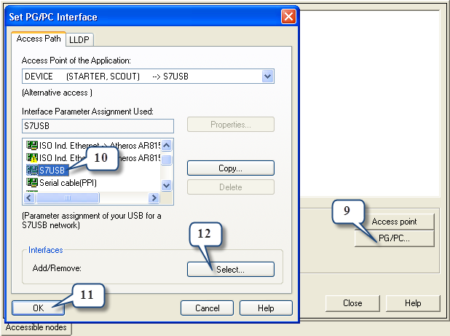

* + Trường hợp không có sẵn giao thức S7USB: Bấm chọn “Selects...” - (12). Cửa sổ Install/Remove Interfaces hiện ra. Chon “S7USB” - (13) - trong bảng Selection: Module bên trái. Bấm “Install -->” - (14) - để cài đặt chuẩn truyền thông S7USB.

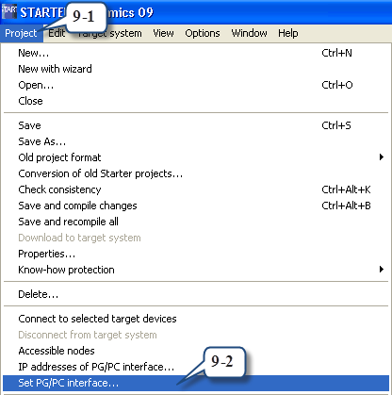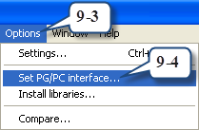

* + Sau khi cài đặt, chuẩn truyền thông S7USB - (15) - xuất hiện trong bảng Installed: Module bên phải cửa sổ Install/Remove Interfaces. Để xóa các chuẩn đã cài đặt, chọn giao thức truyền thông trong bảng Installed: Module rồi bấn “<-- Uninstall” - (16). Bấm “Close” - (17).

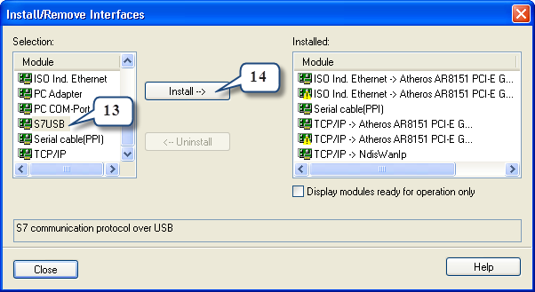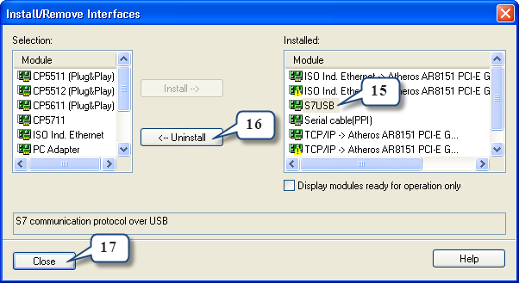

* + Cửa sổ Set PG/PC Interface hiện ra. Nhấn “OK” - (18).
  + Thông báo đã thay đổi cấu hình hệ truyền động và chuẩn truyền thông hiện ra. Nhấn “OK” - (19) - kết thúc quá trình thiết lập cấu hình hệ truyền động và chuẩn giao tiếp giữa biến tần với máy tính.

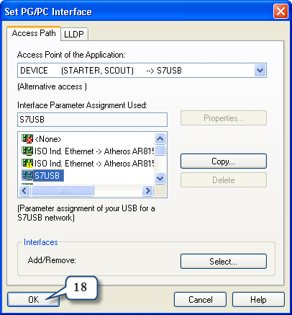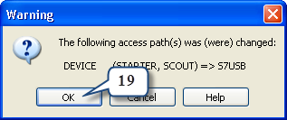

## Kết nối biến tần với máy tính bằng phần mềm STARTER qua truyền thông S7USB.

* + Trong Tab “Accessible nodes” Access point: là DEVICE (STARTER, SCOUT), Interfave parameterization used: là S7USB - (1). Bấm “Update” - (2) - để quét lại đối tượng điều khiển. Tích chọn biến tần quét được trong “Accessible nodes” - (3) rồi chọn “Select drive units” - (4) để tải thông tin đối tượng vào Project.

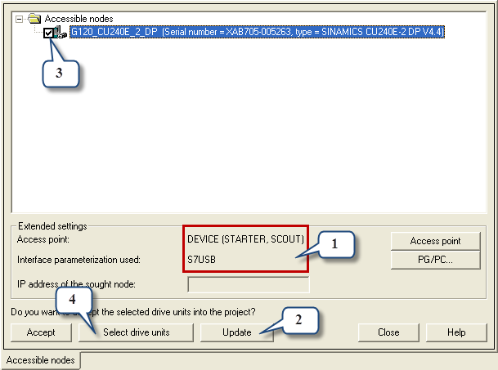

* + Kết nối biến tần với máy tính: Chọn “Project” - (5) - trên thanh công cụ, chọn tiếp “Conect to selected target devices” - (6). Hoặc: Kích chọn biểu tượng “Conect to selected target devices” màu vàng - (5-1) - trên cửa sổ chính STARTER.

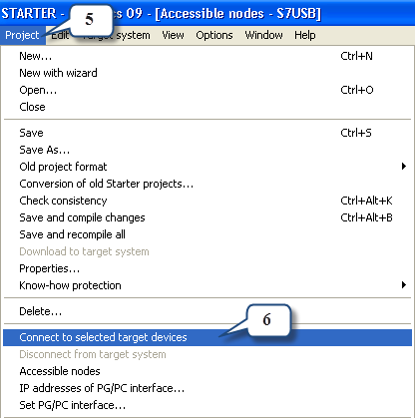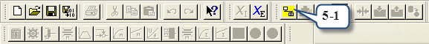

* + Cửa sổ Target Device Selection hiện ra: Tích chọn “G120_CU240E_2_DP” - (7), chọn “DEVICE” - (8). Nhấn “OK” - (9) - kết thúc.
  + Cửa sổ Online/offline comparison hiện ra: Trạng thái kết nối giữa biến tần với máy tính đang là “Online mode” - (10). Không nhấn ngày “Close” - (12) - vì trạng thái kết nối sẽ chuyển thành “Offline mode”. Ta nhấn “Load HW configuration to PG” - (11) - để chương trình tự nhận dạng thông số hệ thống. Nhấn “Close” - (12) - kết thúc.

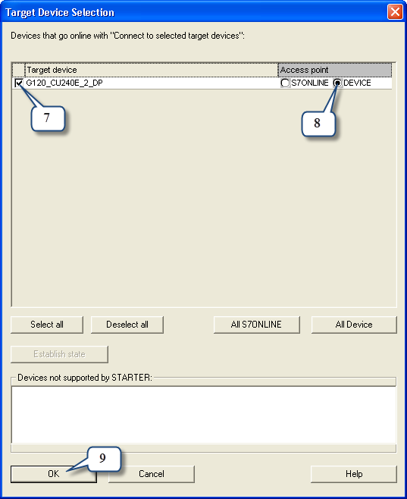

* + Trạng thái kết nối sẽ duy trì là “Online mode” - (13). Project xuất hiện thêm nhánh con “Control_Unit” - (14) trong “G120_CU240E_2_DP”

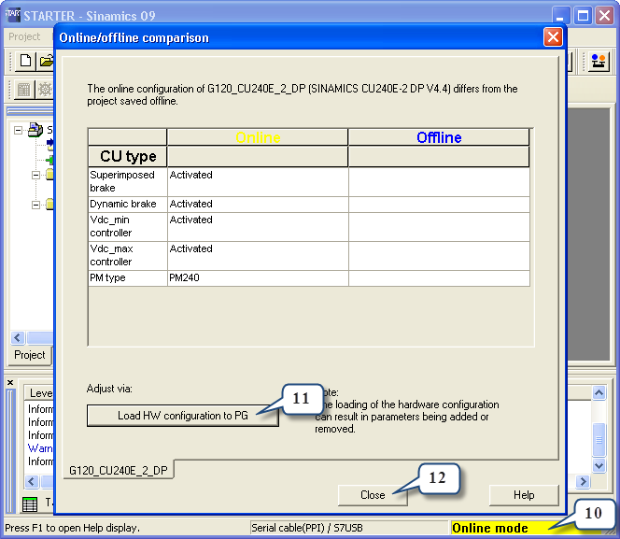

* + Để ngắt kết nối giữa biến tần với máy tính, nhấn “Project” - (14) - rồi chọn “Disconnect from target system” - (15) - để ngắt kết nối.

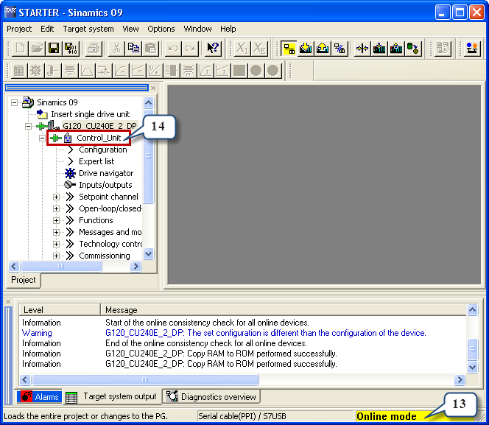

Hoặc: Tích chọn “Disconnect from target system” - (14-1) - trên giao diện chính STARTER để ngắt kết nối.

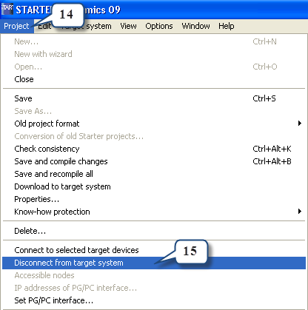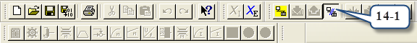

## Cách 2:

1. Tạo Project mới:
   * Tại Tab “Introduction” trong cửa sổ Project Wizard Starter bấm chọn “Find drive units online…” - (1).
   * Tại Tab “1. Create new project” ta nhập các thông tin về Project cần tạo: Tên Project (Sinamics) - (2). Thông tin về người tạo (Automation hoặc tên sinh viên) - (3). Đường dẫn tới nơi lưu Project - (4). Thông tin phản hồi khác - (5). Nhấn “Next >” - (6) để chuyển sang bước tiếp theo sau khi đã điền đầy đủ các thông tin trên.

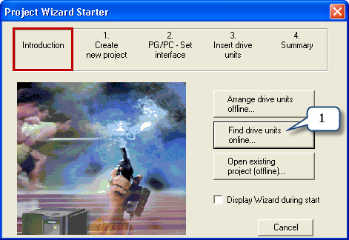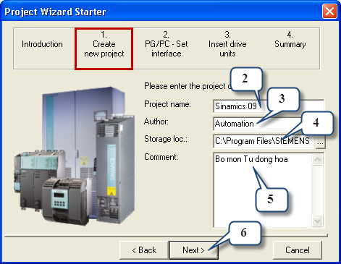

* + Tại Tab “2. PG/PC - Set interface” ta cần chọn giao tiếp giữa biến tần với máy tính theo chuẩn S7USB: Giao tiếp giữa biến tần và máy tính cài đặt từ trước (Serial cable(PPI)) - (7). Nếu là S7USB thì không cần thay đổi. Bấm chọn “Change and test…” - (8) - để thay đổi giao tiếp truyền thông giữa biến tần và máy tính.

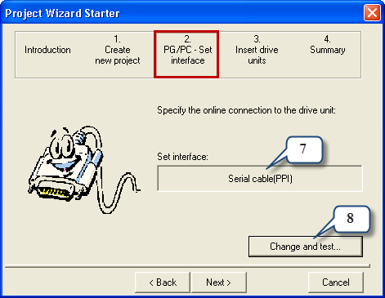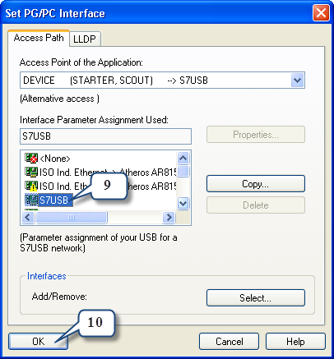

* + Chọn loại truyền thông “S7USB” - (9) - nhấn “OK” - (10) - kết thúc.
  + Tại Tab “3. Insert drive units” cửa sổ Accessible nodes hiện ra - quá trình quét thiết bị.
  + Bộ điều khiển “G120_CU240E_DP” - (11) - được thêm vào. Nhấn “Refresh view” -

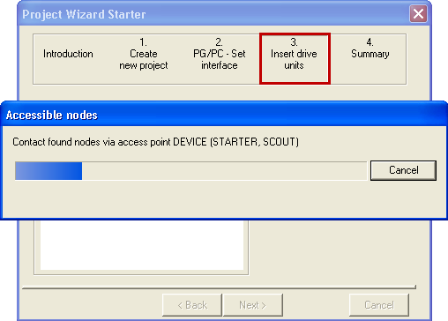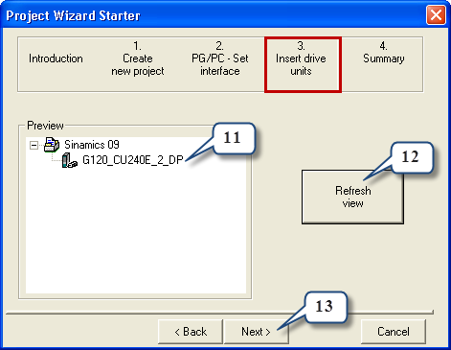

(12) - để quét lại. Nhấn “Next >” - (13) - sang bước tiếp theo.

* + Tại Tab “4. Summary” có các thông tin về Project được tạo - (14). Nhấn “Complete” -

(15) - kết thúc quá trình tạo Project.

## Kết nối biến tần với máy tính bằng phần mềm STARTER qua truyền thông S7USB.

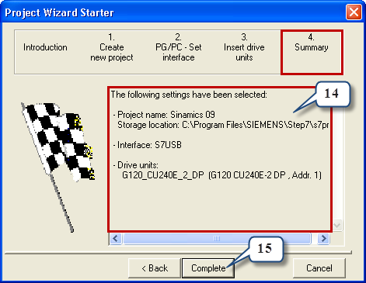

* + Trong Tab “Accessible nodes” Access point: là DEVICE (STARTER, SCOUT), Interfave parameterization used: là S7USB - (1). Bấm “Update” - (2) - để quét lại đối tượng điều khiển. Tích chọn biến tần quét được trong “Accessible nodes” - (3) rồi chọn “Select drive units” - (4) để tải thông tin đối tượng vào Project.



* + Kết nối biến tần với máy tính: Chọn “Project” - (5) - trên thanh công cụ, chọn tiếp “Conect to selected target devices” - (6). Hoặc: Kích chọn biểu tượng “Conect to selected target devices” màu vàng - (5-1) - trên cửa sổ chính STARTER.



* + Cửa sổ Target Device Selection hiện ra: Tích chọn “G120_CU240E_2_DP” - (7), chọn “DEVICE” - (8). Nhấn “OK” - (9) - kết thúc.



* + Cửa sổ Online/offline comparison hiện ra: Trạng thái kết nối giữa biến tần với máy tính

đang là “Online mode” - (10). Không nhấn ngày “Close” - (12) - vì trạng thái kết nối sẽ

chuyển thành “Offline mode”. Ta nhấn “Load HW configuration to PG” - (11) - để chương trình tự nhận dạng thông số hệ thống. Nhấn “Close” - (12) - kết thúc.

* + Trạng thái kết nối sẽ duy trì là “Online mode” - (13). Project xuất hiện thêm nhánh con “Control_Unit” - (14) trong “G120_CU240E_2_DP”



* + Để ngắt kết nối giữa biến tần với máy tính, nhấn “Project” - (14) - rồi chọn “Disconnect from target system” - (15) - để ngắt kết nối.



Hoặc: Tích chọn “Disconnect from target system” - (14-1) - trên giao diện chính STARTER để ngắt kết nối.



## Đưa biến tần về thiết lập ban đầu của nhà sản xuất - Reset.

1. Khi trạng thái kết nối giữa biến tần với máy tính là “Online mode” - (1) - chọn “G120_CU240E_2_DP” - (2) - rồi chọn biểu tượng “Restore factory settings” - (3) - trên giao diện chính STARTER.

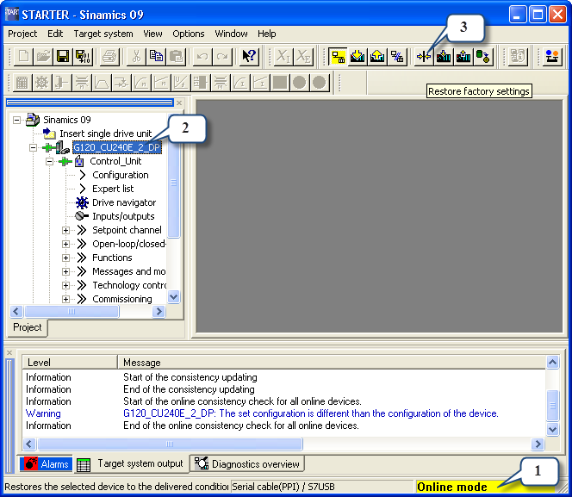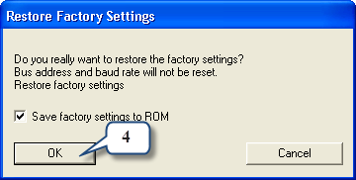

1. Cửa sổ “Restore Factory Settings” hiện ta yêu cầu xác nhận đồng ý trả về cài đặt ban đầu của nhà sản xuất. Nhấn “OK” - (4) - để tiếp tục.

Quá trình trả các thông số về cài đặt ban đầu của nhà sản xuất:

Sau khi trả các thông số về cài đặt ban đầu của nhà sản xuất, kết nối giữa biến tần với máy tính vẫn là “Online mode” - (5).

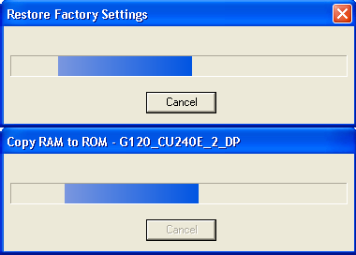

## Cảnh báo và lỗi

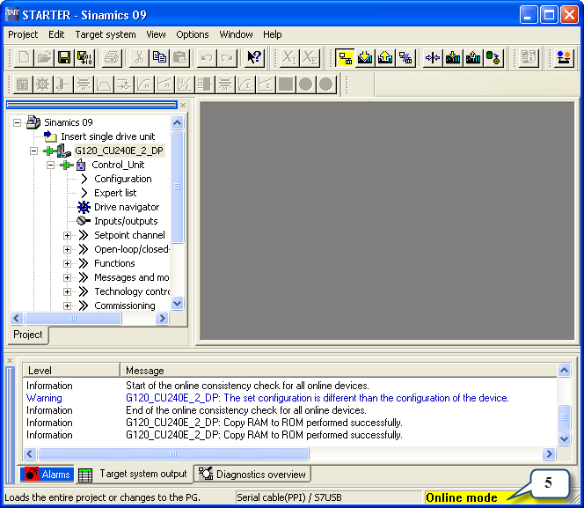

Máy tính chỉ có thể kết nối với biến tần qua STARTER khi các lỗi quan trọng được xử lý hết và các cảnh báo, lỗi được xóa bỏ. Để xóa các cảnh báo, lỗi, tại Tab “Alarms” - (1) - phía dưới cửa sổ chính STARTER - ta chọn các cảnh báo, lỗi cần xóa bỏ - (2) - sau khi đã sửa xong lỗi đó. Chọn “Acknowledge” - (3) - để xóa hoặc “Acknowledge all” - (4) để xóa toàn bộ các lỗi.

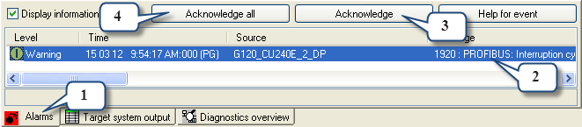

## Thay đổi tham số biến tần sử dụng phần mềm STARTER.

Để cài đặt biến tần sử dụng phần mềm STARTER, trạng thái kết nối giữa biến tần và STARTER phải là “Online mode” - (2) - và phải có nhánh con “Control_Unit” - (2) trong nhánh “G120_CU240E_2_DP” của Project được tạo.

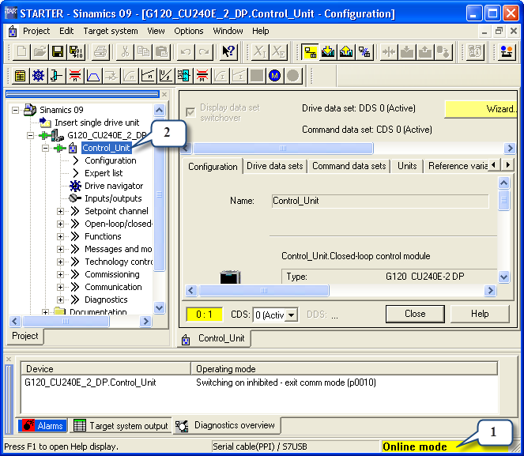

Cài đặt biến tần chính là thay đổi các tham số trong biến tần. Để thay đổi các tham số ta

nhấn chọn “Expert list” - (3) - trong nhánh “Control_Unit” - (2) hoặc nhấn vào biểu tượng “Expert list” - (4), Tab “Expert list” - (5) - hiện ra.

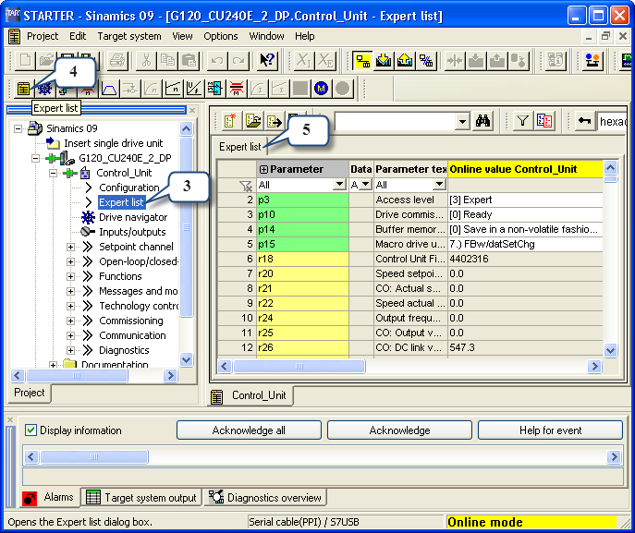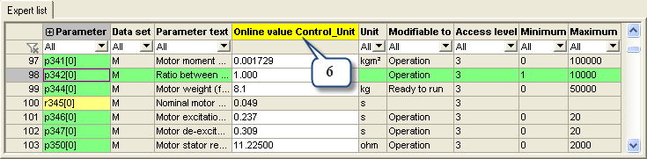

Tab “Expert list” gồm các cột “Parameter” - mã hóa tham số, “Data set” - loại thông số, “Parameter text” - định nghĩa tham số, “Online value Control_Unit” (khi ở “Online mode”) hoặc “Offline value Control_Unit” (khi ở “Offline mode”) - Giá trị của tham số, “Unit” - đơn vị của tham số, “Modifiable to” - điều kiện để thay đổi tham số, “Access level” - cấp cài đặt cho phép thay đổi tham số, ở cấp cao có thể thay đổi tham số ở cấp thấp hơn, “Minimum” - Giới hạn dưới của tham số, “Maximum” - Giới hạn trên của tham số.

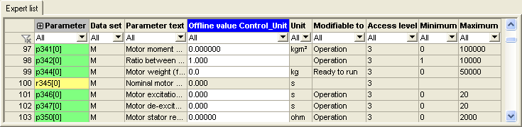

Thay đổi tham số biến tần sử dụng phần mềm STARTER.

Thay đổi giá trị tham số chính là thay đổi giá trị của tham số trong cột “Online value Control_Unit” - (6). Có những tham số có thể thay đổi giá trị, có những tham số không thể thay đổi giá trị, có những tham số phải gán (theo danh sách hoặc bảng cố định). Các tham số sau khi thay đổi sẽ tự nhớ vào RAM. Để thay đổi các tham số ta thực hiện qua các bước sau:

* + Đặt “P10” = “1” - “[1] Quick commissioning”.
  + Đặt “P15” = “12” - “12.) Standard I/O with AS” hoặc “P15” = “13” - “13.) Standard I/O with AS and Safety”

## Thay đổi gía trị các tham số:

* + Các tham số cần đặt giá trị mới ta kích đúp chuột vào ô giá trị tại cột “Online value Control_Unit” - (6) - tương ứng rồi gõ vào giá trị mới muốn đặt trong giới hạn cho phép.
  + Các tham số có mũi tên trỏ xuống tại cột “Online value Control_Unit” - (6) - ta bấm chuột vào mũi tên rồi chọn giá trị muốn đặt trong danh sách đổ xuống.
  + Các tham số gán: nhấn chuột vào ô tại cột “Online value Control_Unit” - (6) - tương ứng. Bảng “Control_Unit” - (7) - hiện ra, ta chọn nội dung cần đặt - (8), nhấn “OK” - (9)
    - kết thúc.

## Lấy đồ thị đặc tính.

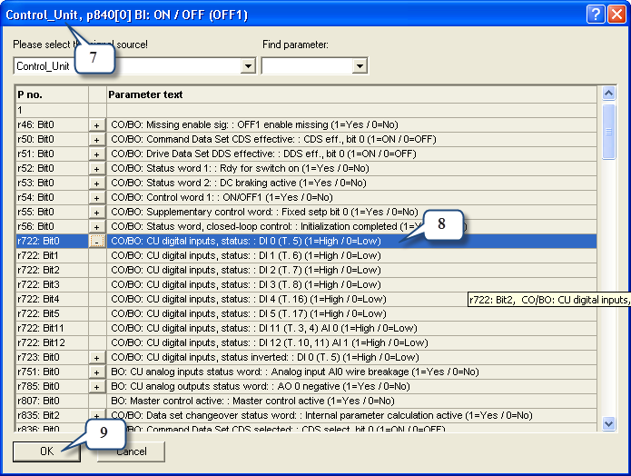

Khi hệ thống đang hoạt động, để lấy đồ thị các đáp ứng, ta chọn biểu tượng “Device trace function generator” - (1) - trong cửa sổ chính STARTER.

Bấm chọn “...” - (2) - để chọn loại đặc tính muốn đưa ra.

Tại cửa sổ “Trace Signal Selection”, chọn “Control_Unit” - (3). Chọn thông số muốn lấy đáp ứng - (4) - rồi kích đúp chuột hoặc nhấn “OK” - (5) - kết thúc.

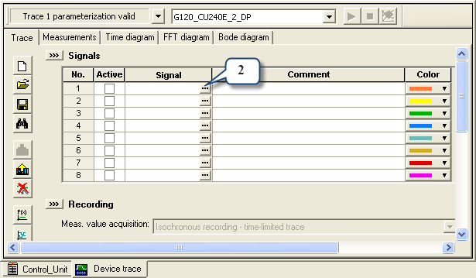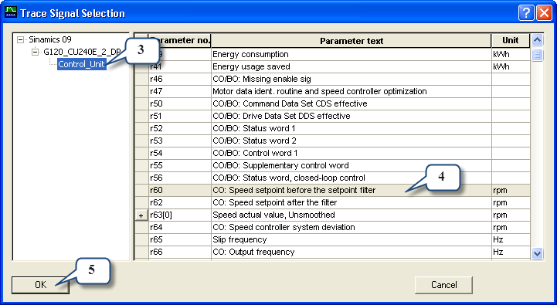

Làm lại các bước (2), (3), (4), (5) để chọn thêm các thông số khác, tối đa 8 thông số. Có thể chọn hoặc bỏ chọn các thông số để lấy đồ thị trong danh sách các thông số đã chọn - (6). Chọn màu hiển thị với từng đáp ứng - (7).

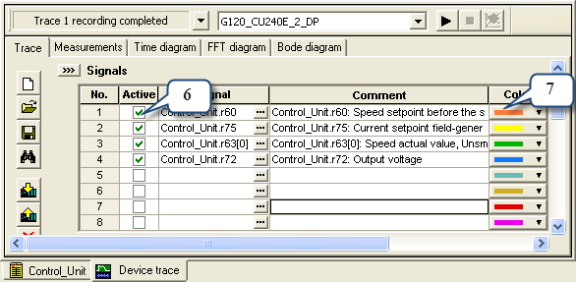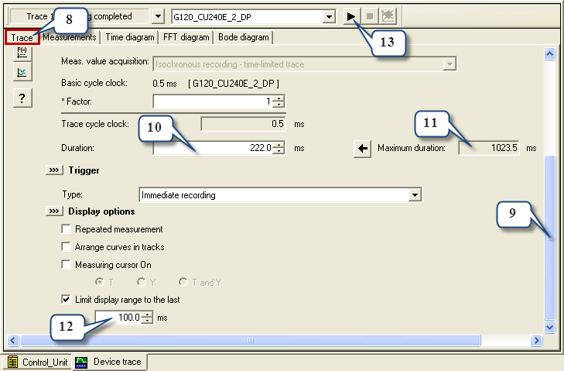

Tại Tab “Trace” - (8), kéo thanh trượt (9) xuống dưới. Chọn thời gian lấy đáp ứng “Duration” - (10). Thời gian tối đa lấy đáp ứng là “1023.5 ms” - (11). Chọn giới hạn trên trục thời gian lấy đáp ứng “Limit display range to the last” - (12). Nhấn “Trace start” - (13) - để lấy các đáp ứng.

Chọn đáp ứng cần hiển thị tại cột “Scale” - (14) - hoặc chọn trực tiếp trên đồ thị - (15). Chọn hoặc bỏ chọn các đáp ứng hiện trên đồ thị tại cột “Display” - (16). Thay đổi màu sắc hiển thị của đáp ứng tại cột “Color” - (17).

## Các bước cài đặt biến tần sử dụng phần mềm STARTER

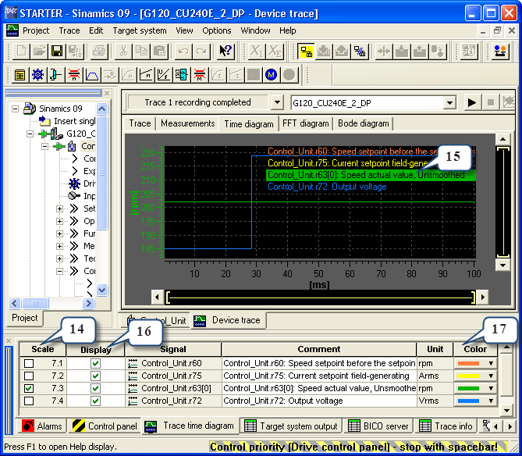

**1**. Bắt đầu



**2**. Đặt **P10 = 1**;

**P15 = 12 (hoặc 13)**

**5**. Đặt **P10 = 0**

**Sai**

**3**. Cài đặt các tham số

**Sai**

1. Vận hành, điều khiển biến tần

**4**. Kiểm tra lại các tham số đã

cài đặt

**Đúng**

Bước 1: Bắt đầu.

**Đúng**

1. Kết thúc
   * Phân tích, xác định yêu cầu công nghệ.
   * Xác định các tham sô cần cài.
   * Kiểm tra và khởi động hệ thống.
   * Khởi động hệ thống.
   * Kết nối biến tần với máy tính qua phần mềm STARTER. Bước 2: Đặt P10 = 1 và P15 = 12 (hoặc 13).

Bước 3: Cài đặt các tham số cần thiết phù hợp với yêu cầu công nghệ đã phân tích. Bước 4: Kiểm tra, rà soát lại các tham số đã cài đặt, nếu sai thì sửa lại cho đúng.

Bước 5: Đặt lại P10 = 0.

Bước 6: Vận hành, điều khiển biến tần.

* + Vận hành, điều khiển hệ thống.
  + Kiểm tra hệ thống đã làm việc đúng theo yêu cầu hay chưa. Nếu chưa, ta thực hiện lại từ bước 1.

Bước 7. Kết thúc quá trình cài đặt, bàn giao và đóng gói.

## CÀI ĐẶT VÀ ĐIỀU KHIỂN BIẾN TẦN SIEMENS-G120 SỬ DỤNG PHẦN MỀM STARTER

1. **Điều khiển tốc độ động cơ từ máy tính.**

Thực hiện như trong lưu đồ các bước cài đặt biến tần ở trên. Tại bước 3, ta thay đổi các tham số sau:

|  |  |  |  |
| --- | --- | --- | --- |
| **STT** | **Tham số** | **Giá trị đặt** | **Nội dung/Ý nghĩa** |
| 1 | P3 | 3 hoặc 4 | Cấp điều khiển |
| 2 | P100 | 0 | Đặt công suất là kW, tần số nguồn cấp là 50Hz |
| 3 | P300 | 1 | Chọn động cơ loại không đồng bộ |
| 4 | P304 | 400 Vrms | Điện áp định mức động cơ (Stator đấu Y) |
| 5 | P305 | 0,56 Arms | Dòng điện định mức động cơ (Stator đấu Y) |
| 6 | P307 | 0,18 kW | Công suất định mức động cơ |
| 7 | P308 | 0,77 | Hệ số cosφ động cơ (từ 0 đến 1) |
| 8 | P310 | 50 Hz | Tần số định mức động cơ |
| 9 | P311 | 1350 rpm | Tốc độ định mức động cơ |
| 10 | P700 | 6 | Điều khiển qua cáp truyền thông |
| 11 | P1000 | 6 | Thay đổi tốc độ qua cáp truyền thông |
| 12 | P1063 | 210000 rpm | Tốc độ giới hạn |
| 13 | P1080 | Từ 0 đến 1500 rpm | Tốc độ đặt nhỏ nhất |
| 14 | P1082 | Từ 0 đến 1500 rpm | Tốc độ đặt lớn nhất |
| 15 | P1120 | Từ 0 đến 999999 s | Thời gian tăng tốc |
| 16 | P1121 | Từ 0 đến 999999 s | Thời gian giảm tốc |
| 17 | P1300 | Từ 0 đến 19 - Các phương pháp điều khiển U/f  20 - Điều khiển tốc độ (encoderless)  22 - Điều khiển moment (encoderless) | Phương pháp điều khiển |
| 18 | P1900 | 1. - Không nhận dạng 2. - Nhận dạng tĩnh và động 3. - Nhận dạng tĩnh 3 - Nhận dạng động | Nhận dạng thông số động cơ |

Để vận hành, điều khiển biến tần (Bước 6), tại cửa sổ “Project” - (1) - trong nhánh “Control_Unit” - (2) - ta chọn “Commissioning” - (3) - rồi kích đúp chuột chọn “Control panel” - (4)

Tab “Control panel” - (5) - hiện ra, bấm chuột chọn “Assume control priority” - (6).

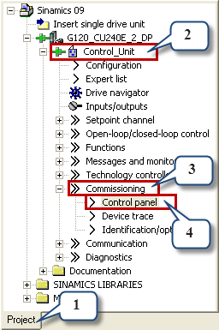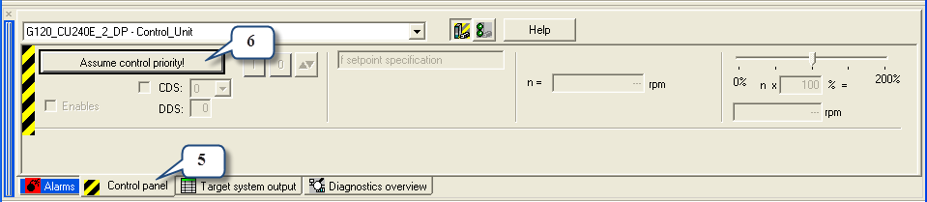

Cửa sổ “Assume Control Priority” hiện ra. Điền giá trị “Monitoring time:” - (7) - trong khoảng từ 1000 đến 50000. Nhấn “Accept” - (8) - đồng ý.

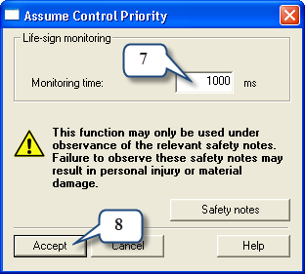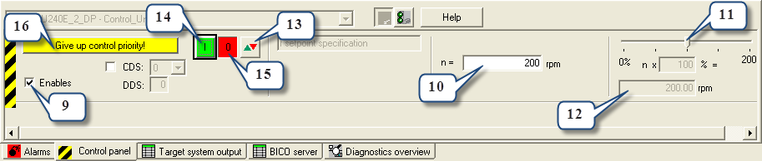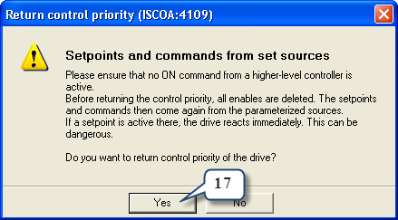

Tại Tab “Control panel”, tích chọn “Enables” - (9), điền tốc độ động cơ vào ô “n =” - (10). Có thể thay đổi tốc độ bằng cách kéo con trượt (11), tốc độ mới sẽ hiện ra tại ô (12). Nhấn và giữ nút “Jog button via control panel” - (13) - để chạy nhắp với tốc độ trong ô (12), bỏ không nhấn nút “Jog button via control panel”, động cơ sẽ dừng chạy nhắp.

Nhấn nút “Drive ON” - (14) để khởi động hệ thống. Thay đổi tốc độ đặt trong ô “n =” - (10)

* rồi nhấn “Enter” hoặc kéo con trượt (11). Để dừng lại, nhấn “Drive OFF” - (15). Nhấn “Give up control priority” - (16) - kết thúc.

Thông báo “Return control priority” hiện ra. Nhấn “Yes” - (17) xác nhận kết thúc.

**Bài tập:** Cho động cơ với các thông số sau:

|  |  |
| --- | --- |
| Loại động cơ: ............................................ | Stator kiểu Δ/Y: ........................................ |
| Công suất định mức: Pđm = ........................ | Điện áp định mức: Uđm = .......................... |
| Tốc độ định mức: nđm = ............................. | Dòng điện định mức: Iđm = ....................... |
| Hiệu suất: η = ............................................ | Điện trở ngắn mạch: Rnm = ...................... |
| Moment quán tính: J = ............................... | Thời gian tăng tốc: ttăng tốc = ....................... |
| Thời gian giảm tốc: tgiảm tốc = ..................... | Tốc độ đặt lớn nhất: nmax = ........................ |
| Tốc độ đặt nhỏ nhất: nmin = ........................ | Phương pháp điều khiển: .......................... |
| Phương pháp nhận dạng động cơ: ............. |  |

## Yêu cầu:

* + Tính toán các thông số còn lại của động cơ.
  + Viết vắn tắt thao tác kết nối, nhập thông số động cơ và các tham số cần thiết để điều khiển tốc độ động cơ từ máy tính.
  + Viết thao tác nhận dạng động cơ.

## Điều khiển tốc độ động cơ từ chiết áp và các đầu vào ra bên ngoài

Thực hiện như trong lưu đồ các bước cài đặt biến tần ở trên. Tại bước 3, ta thay đổi các tham số sau:

|  |  |  |  |
| --- | --- | --- | --- |
| **STT** | **Tham số** | **Giá trị đặt** | **Nội dung/Ý nghĩa** |
| 1 | P3 | 3 hoặc 4 | Cấp điều khiển |
| 2 | P100 | 0 | Đặt công suất là kW, tần số nguồn cấp là 50Hz |
| 3 | P300 | 1 | Chọn động cơ loại không đồng bộ |
| 4 | P304 | 400 Vrms | Điện áp định mức động cơ (Stator đấu Y) |
| 5 | P305 | 0,56 Arms | Dòng điện định mức động cơ (Stator đấu Y) |
| 6 | P307 | 0,18 kW | Công suất định mức động cơ |
| 7 | P308 | 0,77 | Hệ số cosφ động cơ (từ 0 đến 1) |
| 8 | P310 | 50 Hz | Tần số định mức động cơ |
| 9 | P311 | 1350 rpm | Tốc độ định mức động cơ |



|  |  |  |  |
| --- | --- | --- | --- |
| 10 | P700 | 2 | Điều khiển từ công tắc ngoài |
| 11 | P840 | Từ “r722: Bit0” (DI 0)  đến “r722: Bit5” (DI 5) | Chọn 1 trong 6 công tắc từ S1 đến S6 làm công tắc khởi động/dừng (OFF1) |
| 12 | P848 | Từ “r722: Bit0” (DI 0)  đến “r722: Bit5” (DI 5) | Chọn 1 trong 6 công tắc từ S1 đến S6 làm công tắc dừng nhanh (OFF3) |
| 13 | P1000 | 2 | Thay đổi tốc độ qua chiết áp ngoài |
| 14 | P1035 | Từ “r722: Bit0” (DI 0)  đến “r722: Bit5” (DI 5) | Chọn 1 trong 6 công tắc từ S1 đến S6 làm công tắc tăng tốc. P1000 đặt ở chế độ “Motorized potentiometer” |
| 15 | P1036 | Từ “r722: Bit0” (DI 0)  đến “r722: Bit5” (DI 5) | Chọn 1 trong 6 công tắc từ S1 đến S6 làm công tắc giảm tốc. P1000 đặt ở chế độ “Motorized potentiometer” |
| 16 | P1055 | Từ “r722: Bit0” (DI 0)  đến “r722: Bit5” (DI 5) | Chọn 1 trong 6 công tắc từ S1 đến S6 làm công tắc chạy nhắp thuận |
| 17 | P1056 | Từ “r722: Bit0” (DI 0)  đến “r722: Bit5” (DI 5) | Chọn 1 trong 6 công tắc từ S1 đến S6 làm công tắc chạy nhắp ngược |
| 18 | P1058 | 150 Hz | Tốc độ chạy nhắp thuận |
| 19 | P1059 | -150 Hz | Tốc độ chạy nhắp ngược |
| 20 | P1063 | 210000 rpm | Tốc độ giới hạn |
| 21 | P1080 | Từ 0 đến 1500 rpm | Tốc độ đặt nhỏ nhất |
| 22 | P1082 | Từ 0 đến 1500 rpm | Tốc độ đặt lớn nhất |
| 23 | P1113 | Từ “r722: Bit0” (DI 0)  đến “r722: Bit5” (DI 5) | Chọn 1 trong 6 công tắc từ S1 đến S6 làm công tắc đảo chiều |
| 24 | P1120 | Từ 0 đến 999999 s | Thời gian tăng tốc |
| 25 | P1121 | Từ 0 đến 999999 s | Thời gian giảm tốc |
| 26 | P1135 | Từ 0 đến 5400 s | Thời gian dừng nhanh (OFF3) |
| 27 | P1230 | Từ “r722: Bit0” (DI 0)  đến “r722: Bit5” (DI 5) | Chọn 1 trong 6 công tắc từ S1 đến S6 làm công tắc kích hoạt hãm DC |
| 28 | P1231 | 0 - Không sử dụng 4 - Hãm động năng  5 - Theo OFF1/OFF3  14 - Theo tốc độ | Thiết lập cấu hình hãm DC |

|  |  |  |  |
| --- | --- | --- | --- |
| 29 | P1232 | 0.95 Arms | Dòng hãm DC |
| 30 | P1233 | 1 s | Thời gian hãm DC |
| 31 | P1234 | 1200 rpm | Tốc độ bắt đầu hãm DC (P1231 = 14) khi động cơ giảm tốc |
| 32 | P1300 | Từ 0 đến 19 - Các phương pháp điều khiển U/f  20 - Điều khiển tốc độ (encoderless)  22 - Điều khiển moment (encoderless) | Phương pháp điều khiển |
| 33 | P1900 | 1. - Không nhận dạng 2. - Nhận dạng tĩnh và động 3. - Nhận dạng tĩnh 3 - Nhận dạng động | Nhận dạng thông số động cơ |

Các tham số chọn các giá trị từ “r722: Bit0” (DI 0) đến “r722: Bit5” (DI 5) có thể tùy chọn 1 trong 6 công tắc S1 đến S6 để sử dụng. Nên chọn có quy tắc và trình tự để dễ sử dụng.

Khi công tắc khởi động/dừng (OFF1) đã bật thì không thể chạy nhắp. Thay đổi tốc độ bằng cách vặn chiết áp.

Muốn đảo chiều, công tắc khởi động/dừng (OFF1) phải bật.

Nếu sử dụng chế độ OFF3 thì công tắc đặt ở chế độ OFF3 phải bật trước rồi các công tắc khác mới dùng được.

**Bài tập:** Cho động cơ với các thông số sau:

|  |  |
| --- | --- |
| Loại động cơ: ............................................ | Stator kiểu Δ/Y: ......................................... |
| Công suất định mức: Pđm = ....................... | Điện áp định mức: Uđm = ........................... |
| Tốc độ định mức: nđm = ............................ | Dòng điện định mức: Iđm = ........................ |
| Hiệu suất: η = ............................................ | Điện trở ngắn mạch: Rnm = ...................... |
| Moment quán tính: J = .............................. | Thời gian tăng tốc: ttăng tốc = ....................... |
| Thời gian giảm tốc: tgiảm tốc = ..................... | Tốc độ đặt lớn nhất: nmax = ......................... |

|  |  |
| --- | --- |
| Tốc độ đặt nhỏ nhất: nmin = ....................... | Hãm DC (Có/Không): ............................... |
| Dừng nhanh (Có/Không): ......................... | Phương pháp điều khiển: .......................... |
| Phương pháp nhận dạng động cơ: ............. |  |

## Yêu cầu:

* + Tính toán các thông số còn lại của động cơ.
  + Viết vắn tắt thao tác kết nối, nhập thông số động cơ và các tham số cần thiết để điều khiển tốc độ động cơ từ chiết áp và các đầu vào ra bên ngoài.
  + Viết thao tác nhận dạng động cơ.

## Điều khiển ngắt dải tốc độ.

Có những vùng làm việc, mạch từ động cơ dễ bị cộng hưởng, do đó cần phải có điều khiển ngắt dải tốc độ. Để làm điều này, ta thực hiện như trong lưu đồ các bước cài đặt biến tần ở trên. Tại bước 3, ta thay đổi các tham số sau:

|  |  |  |  |
| --- | --- | --- | --- |
| **STT** | **Tham số** | **Giá trị đặt** | **Nội dung/Ý nghĩa** |
| 1 | P3 | 3 hoặc 4 | Cấp điều khiển |
| 2 | P100 | 0 | Đặt công suất là kW, tần số nguồn cấp là 50Hz |
| 3 | P300 | 1 | Chọn động cơ loại không đồng bộ |
| 4 | P304 | 400 Vrms | Điện áp định mức động cơ (Stator đấu Y) |
| 5 | P305 | 0,56 Arms | Dòng điện định mức động cơ (Stator đấu Y) |
| 6 | P307 | 0,18 kW | Công suất định mức động cơ |
| 7 | P308 | 0,77 | Hệ số cosφ động cơ (từ 0 đến 1) |
| 8 | P310 | 50 Hz | Tần số định mức động cơ |
| 9 | P311 | 1350 rpm | Tốc độ định mức động cơ |
| 10 | P700 | 2 - Đầu vào ra ngoài 6 - Cáp truyền thông | Chọn điểm đặt tín hiệu điều khiển |
| 11 | P840 | Từ “r722: Bit0” (DI 0)  đến “r722: Bit5” (DI 5) | Chọn 1 trong 6 công tắc từ S1 đến S6 làm công tắc khởi động/dừng (OFF1) |
| 12 | P848 | Từ “r722: Bit0” (DI 0)  đến “r722: Bit5” (DI 5) | Chọn 1 trong 6 công tắc từ S1 đến S6 làm công tắc dừng nhanh (OFF3) |
| 13 | P1000 | 2 - Từ chiết áp 6 - Từ máy tính | Chọn điểm đặt tốc độ |



|  |  |  |  |
| --- | --- | --- | --- |
| 14 | P1035 | Từ “r722: Bit0” (DI 0)  đến “r722: Bit5” (DI 5) | Chọn 1 trong 6 công tắc từ S1 đến S6 làm công tắc tăng tốc. P1000 đặt ở chế độ “Motorized potentiometer” |
| 15 | P1036 | Từ “r722: Bit0” (DI 0)  đến “r722: Bit5” (DI 5) | Chọn 1 trong 6 công tắc từ S1 đến S6 làm công tắc tăng tốc. P1000 đặt ở chế độ “Motorized potentiometer” |
| 16 | P1055 | Từ “r722: Bit0” (DI 0)  đến “r722: Bit5” (DI 5) | Chọn 1 trong 6 công tắc từ S1 đến S6 làm công tắc chạy nhắp thuận |
| 17 | P1056 | Từ “r722: Bit0” (DI 0)  đến “r722: Bit5” (DI 5) | Chọn 1 trong 6 công tắc từ S1 đến S6 làm công tắc chạy nhắp ngược |
| 18 | P1058 | 150 Hz | Tốc độ chạy nhắp thuận |
| 19 | P1059 | -150 Hz | Tốc độ chạy nhắp ngược |
| 20 | P1063 | 210000 rpm | Tốc độ giới hạn |
| 21 | P1080 | Từ 0 đến 1500 rpm | Tốc độ đặt nhỏ nhất |
| 22 | P1082 | Từ 0 đến 1500 rpm | Tốc độ đặt lớn nhất |
| 23 | P1091 | Từ 0 đến 1500 rpm | Tốc độ ngắt thứ 1 |
| 24 | P1092 | Từ 0 đến 1500 rpm | Tốc độ ngắt thứ 2 |
| 25 | P1093 | Từ 0 đến 1500 rpm | Tốc độ ngắt thứ 3 |
| 26 | P1094 | Từ 0 đến 1500 rpm | Tốc độ ngắt thứ 4 |
| 27 | P1101 | Từ 0 đến 1500 rpm | Dải tốc độ ngắt (±) |
| 28 | P1113 | Từ “r722: Bit0” (DI 0)  đến “r722: Bit5” (DI 5) | Chọn 1 trong 6 công tắc từ S1 đến S6 làm công tắc đảo chiều |
| 29 | P1120 | Từ 0 đến 999999 s | Thời gian tăng tốc |
| 30 | P1121 | Từ 0 đến 999999 s | Thời gian giảm tốc |
| 31 | P1135 | Từ 0 đến 5400 s | Thời gian dừng nhanh (OFF3) |
| 32 | P1230 | Từ “r722: Bit0” (DI 0)  đến “r722: Bit5” (DI 5) | Chọn 1 trong 6 công tắc từ S1 đến S6 làm công tắc kích hoạt hãm DC |
| 33 | P1231 | 0 - Không sử dụng 4 - Hãm động năng  5 - Theo OFF1/OFF3  14 - Theo tốc độ | Thiết lập cấu hình hãm DC |

|  |  |  |  |
| --- | --- | --- | --- |
| 34 | P1232 | 0.95 Arms | Dòng hãm DC |
| 35 | P1233 | 1 s | Thời gian hãm DC |
| 36 | P1234 | 1200 rpm | Tốc độ bắt đầu hãm DC (P1231 = 14) khi động cơ giảm tốc |
| 37 | P1300 | Từ 0 đến 19 - Các phương pháp điều khiển U/f  20 - Điều khiển tốc độ (encoderless)  22 - Điều khiển moment (encoderless) | Phương pháp điều khiển |
| 38 | P1900 | 1. - Không nhận dạng 2. - Nhận dạng tĩnh và động 3. - Nhận dạng tĩnh 3 - Nhận dạng động | Nhận dạng thông số động cơ |

Có thể thực hiện cài đặt điều khiển từ chiết áp và các đầu vào ra bên ngoài hoặc điều khiển từ máy tính qua phần mềm STARTER.

Các tham số chọn các giá trị từ “r722: Bit0” (DI 0) đến “r722: Bit5” (DI 5) có thể tùy chọn 1 trong 6 công tắc S1 đến S6 để sử dụng. Nên chọn có quy tắc và trình tự để dễ sử dụng.

Khi công tắc khởi động/dừng (OFF1) đã bật thì không thể chạy nhắp. Thay đổi tốc độ bằng cách vặn chiết áp hoặc nhập từ bàn phím máy tính. Muốn đảo chiều, công tắc khởi động/dừng (OFF1) phải bật.

Nếu sử dụng chế độ OFF3 thì công tắc đặt ở chế độ OFF3 phải bật trước rồi các công tắc khác mới dùng được.

Tại các vùng tốc độ ngắt, tốc độ động cơ sẽ ở ngưỡng trên hoặc ngưỡng dưới tùy theo đó là quá trình giảm hay tăng tốc.

**Bài tập:** Cho động cơ với các thông số sau:

|  |  |
| --- | --- |
| Loại động cơ: ............................................ | Stator kiểu Δ/Y: ......................................... |
| Công suất định mức: Pđm = ....................... | Điện áp định mức: Uđm = .......................... |
| Tốc độ định mức: nđm = ............................ | Dòng điện định mức: Iđm = ........................ |
| Hiệu suất: η = ............................................ | Điện trở ngắn mạch: Rnm = ...................... |
| Moment quán tính: J = .............................. | Thời gian tăng tốc: ttăng tốc = ....................... |

|  |  |
| --- | --- |
| Thời gian giảm tốc: tgiảm tốc = ..................... | Tốc độ đặt lớn nhất: nmax = ........................ |
| Tốc độ đặt nhỏ nhất: nmin = ....................... | Hãm DC (Có/Không): ............................... |
| Dừng nhanh (Có/Không): ......................... | Tốc độ ngắt thứ 1: ..................................... |
| Tốc độ ngắt thứ 2: ..................................... | Tốc độ ngắt thứ 3: ..................................... |
| Tốc độ ngắt thứ 4: ..................................... | Dải tốc độ ngắt (±): ................................... |
| Phương pháp điều khiển: .......................... | Phương pháp nhận dạng động cơ: ............. |

## Yêu cầu:

* + Tính toán các thông số còn lại của động cơ.
  + Viết vắn tắt thao tác kết nối, nhập thông số động cơ và các tham số cần thiết để điều khiển tốc độ động cơ từ chiết áp (hoặc từ máy tính qua phần mềm STARTER) và các đầu vào ra bên ngoài.
  + Viết thao tác nhận dạng động cơ.
  + Đưa ra nhận xét và kết luận thu được trong quá trình vận hành.

## Điều khiển 16 cấp tốc độ cố định.

Thực hiện như trong lưu đồ các bước cài đặt biến tần ở trên. Tại bước 3, ta thay đổi các tham số sau:

|  |  |  |  |
| --- | --- | --- | --- |
| **STT** | **Tham số** | **Giá trị đặt** | **Nội dung/Ý nghĩa** |
| 1 | P3 | 3 hoặc 4 | Cấp điều khiển |
| 2 | P100 | 0 | Đặt công suất là kW, tần số nguồn cấp là 50Hz |
| 3 | P300 | 1 | Chọn động cơ loại không đồng bộ |
| 4 | P304 | 400 Vrms | Điện áp định mức động cơ (Stator đấu Y) |
| 5 | P305 | 0,56 Arms | Dòng điện định mức động cơ (Stator đấu Y) |
| 6 | P307 | 0,18 kW | Công suất định mức động cơ |
| 7 | P308 | 0,77 | Hệ số cosφ động cơ (từ 0 đến 1) |
| 8 | P310 | 50 Hz | Tần số định mức động cơ |
| 9 | P311 | 1350 rpm | Tốc độ định mức động cơ |
| 10 | P700 | 160 | Đặt tốc độ cố định |



|  |  |  |  |
| --- | --- | --- | --- |
| 11 | P840 | Từ “r722: Bit0” (DI 0)  đến “r722: Bit5” (DI 5) | Chọn 1 trong 6 công tắc từ S1 đến S6 làm công tắc khởi động/dừng (OFF1) |
| 12 | P848 | Từ “r722: Bit0” (DI 0)  đến “r722: Bit5” (DI 5) | Chọn 1 trong 6 công tắc từ S1 đến S6 làm công tắc dừng nhanh (OFF3) |
| 13 | P1000 | 3 | Đặt tốc độ cố định |
| 14 | P1001  đến P1015 | Từ 0 đến 1500 rpm | 15 cấp tốc độ đặt cố định |
| 15 | P1016 | 1 - Điều khiển trực tiếp 2 - Theo mã nhị phân | Chọn cách điều khiển 16 cấp tốc độ |
| 16 | P1020 | Từ “r722: Bit0” (DI 0)  đến “r722: Bit5” (DI 5) | Bit 0 trong điều khiển 16 cấp kiểu nhị phân, hoặc cấp tốc độ thứ 1 trong điều khiển 16 cấp theo kiểu cộng dồn |
| 17 | P1021 | Từ “r722: Bit0” (DI 0)  đến “r722: Bit5” (DI 5) | Bit 1 trong điều khiển 16 cấp kiểu nhị phân, hoặc cấp tốc độ thứ 2 trong điều khiển 16 cấp theo kiểu cộng dồn |
| 18 | P1022 | Từ “r722: Bit0” (DI 0)  đến “r722: Bit5” (DI 5) | Bit 2 trong điều khiển 16 cấp kiểu nhị phân, hoặc cấp tốc độ thứ 3 trong điều khiển 16 cấp theo kiểu cộng dồn |
| 19 | P1023 | Từ “r722: Bit0” (DI 0)  đến “r722: Bit5” (DI 5) | Bit 3 trong điều khiển 16 cấp kiểu nhị phân, hoặc cấp tốc độ thứ 4 trong điều khiển 16 cấp theo kiểu cộng dồn |
| 20 | P1035 | Từ “r722: Bit0” (DI 0)  đến “r722: Bit5” (DI 5) | Chọn 1 trong 6 công tắc từ S1 đến S6 làm công tắc tăng tốc. P1000 đặt ở chế độ “Motorized potentiometer” |
| 21 | P1036 | Từ “r722: Bit0” (DI 0)  đến “r722: Bit5” (DI 5) | Chọn 1 trong 6 công tắc từ S1 đến S6 làm công tắc tăng tốc. P1000 đặt ở chế độ “Motorized potentiometer” |
| 22 | P1055 | Từ “r722: Bit0” (DI 0)  đến “r722: Bit5” (DI 5) | Chọn 1 trong 6 công tắc từ S1 đến S6 làm công tắc chạy nhắp thuận |
| 23 | P1056 | Từ “r722: Bit0” (DI 0)  đến “r722: Bit5” (DI 5) | Chọn 1 trong 6 công tắc từ S1 đến S6 làm công tắc chạy nhắp ngược |
| 24 | P1058 | 150 Hz | Tốc độ chạy nhắp thuận |
| 25 | P1059 | -150 Hz | Tốc độ chạy nhắp ngược |
| 26 | P1063 | 210000 rpm | Tốc độ giới hạn |



|  |  |  |  |
| --- | --- | --- | --- |
| 27 | P1080 | Từ 0 đến 1500 rpm | Tốc độ đặt nhỏ nhất |
| 28 | P1082 | Từ 0 đến 1500 rpm | Tốc độ đặt lớn nhất |
| 29 | P1091 | Từ 0 đến 1500 rpm | Tốc độ ngắt thứ 1 |
| 30 | P1092 | Từ 0 đến 1500 rpm | Tốc độ ngắt thứ 2 |
| 31 | P1093 | Từ 0 đến 1500 rpm | Tốc độ ngắt thứ 3 |
| 32 | P1094 | Từ 0 đến 1500 rpm | Tốc độ ngắt thứ 4 |
| 33 | P1101 | Từ 0 đến 1500 rpm | Dải tốc độ ngắt (±) |
| 34 | P1113 | Từ “r722: Bit0” (DI 0)  đến “r722: Bit5” (DI 5) | Chọn 1 trong 6 công tắc từ S1 đến S6 làm công tắc đảo chiều |
| 35 | P1120 | Từ 0 đến 999999 s | Thời gian tăng tốc |
| 36 | P1121 | Từ 0 đến 999999 s | Thời gian giảm tốc |
| 37 | P1135 | Từ 0 đến 5400 s | Thời gian dừng nhanh (OFF3) |
| 38 | P1230 | Từ “r722: Bit0” (DI 0)  đến “r722: Bit5” (DI 5) | Chọn 1 trong 6 công tắc từ S1 đến S6 làm công tắc kích hoạt hãm DC |
| 39 | P1231 | 0 - Không sử dụng 4 - Hãm động năng  5 - Theo OFF1/OFF3  14 - Theo tốc độ | Thiết lập cấu hình hãm DC |
| 40 | P1232 | 0.95 Arms | Dòng hãm DC |
| 41 | P1233 | 1 s | Thời gian hãm DC |
| 42 | P1234 | 1200 rpm | Tốc độ bắt đầu hãm DC (P1231 = 14) khi động cơ giảm tốc |
| 43 | P1300 | Từ 0 đến 19 - Các phương pháp điều khiển U/f  20 - Điều khiển tốc độ (encoderless)  22 - Điều khiển moment (encoderless) | Phương pháp điều khiển |
| 44 | P1900 | 1. - Không nhận dạng 2. - Nhận dạng tĩnh và động | Nhận dạng thông số động cơ |

|  |  |  |  |
| --- | --- | --- | --- |
|  |  | 1. - Nhận dạng tĩnh 2. - Nhận dạng động |  |

Bảng 16 cấp tốc độ theo mã nhị phân (“1” tương ứng với công tắc (CT) bật “ON”, “0” tương ứng với công tắc (CT) tắt “OFF”.



Bảng 16 cấp tốc độ tính trực tiếp theo phương pháp cộng dồn.

|  |  |  |  |  |  |  |
| --- | --- | --- | --- | --- | --- | --- |
| **Cấp** | **Tham số** | **CT ứng với Bit 3 (P1023)** | **CT ứng với Bit 2 (P1022)** | **CT ứng với Bit 1 (P1021)** | **CT ứng với Bit 0 (P1020)** | **Giá trị đặt** |
| **0** |  | 0 | 0 | 0 | 0 | Cấp tốc độ thứ 0 = 0 |
| **1** | P1001 | 0 | 0 | 0 | 1 | Cấp tốc độ thứ 1 |
| **2** | P1002 | 0 | 0 | 1 | 0 | Cấp tốc độ thứ 2 |
| **3** | P1003 | 0 | 0 | 1 | 1 | Cấp tốc độ thứ 3 |
| **4** | P1004 | 0 | 1 | 0 | 0 | Cấp tốc độ thứ 4 |
| **5** | P1005 | 0 | 1 | 0 | 1 | Cấp tốc độ thứ 5 |
| **6** | P1006 | 0 | 1 | 1 | 0 | Cấp tốc độ thứ 6 |
| **7** | P1007 | 0 | 1 | 1 | 1 | Cấp tốc độ thứ 7 |
| **8** | P1008 | 1 | 0 | 0 | 0 | Cấp tốc độ thứ 8 |
| **9** | P1009 | 1 | 0 | 0 | 1 | Cấp tốc độ thứ 9 |
| **10** | P1010 | 1 | 0 | 1 | 0 | Cấp tốc độ thứ 10 |
| **11** | P1011 | 1 | 0 | 1 | 1 | Cấp tốc độ thứ 11 |
| **12** | P1012 | 1 | 1 | 0 | 0 | Cấp tốc độ thứ 12 |
| **13** | P1013 | 1 | 1 | 0 | 1 | Cấp tốc độ thứ 13 |
| **14** | P1014 | 1 | 1 | 1 | 0 | Cấp tốc độ thứ 14 |
| **15** | P1015 | 1 | 1 | 1 | 1 | Cấp tốc độ thứ 15 |

|  |  |  |  |  |  |
| --- | --- | --- | --- | --- | --- |
| **Cấp** | **CT ứng với P1023** | **CT ứng với P1022** | **CT ứng với P1021** | **CT ứng với P1020** | **Giá trị đặt** |
| **0** | 0 | 0 | 0 | 0 | Cấp tốc độ thứ 0 = 0 |
| **1** | 0 | 0 | 0 | 1 | P1001 |
| **2** | 0 | 0 | 1 | 0 | P1002 |
| **3** | 0 | 1 | 0 | 0 | P1003 |

|  |  |  |  |  |  |
| --- | --- | --- | --- | --- | --- |
| **4** | 1 | 0 | 0 | 0 | P1004 |
| **5** | 0 | 0 | 1 | 1 | P1001 + P1002 |
| **6** | 0 | 1 | 0 | 1 | P1001 + P1003 |
| **7** | 1 | 0 | 0 | 1 | P1001 + P1004 |
| **8** | 0 | 1 | 1 | 0 | P1002 + P1003 |
| **9** | 1 | 0 | 1 | 0 | P1002 + P1004 |
| **10** | 1 | 1 | 0 | 0 | P1003 + P1004 |
| **11** | 0 | 1 | 1 | 1 | P1001 + P1002 + P1003 |
| **12** | 1 | 0 | 1 | 1 | P1001 + P1002 + P1004 |
| **13** | 1 | 1 | 0 | 1 | P1001 + P1003 + P1004 |
| **14** | 1 | 1 | 1 | 0 | P1002 + P1003 + P1004 |
| **15** | 1 | 1 | 1 | 1 | P1001 + P1002 + P1003 + P1004 |

Bắt buộc phải có một công tắc khởi động/dừng (OFF1)

Cần 4 cấp tốc độ đặt tại các tham số P1001, P1002, P1003, P1004 để được 16 cấp tốc độ theo phương pháp cộng dồn.

Cần 4 công tắc (gán P1020, P1021, P1022, P1023 vào) để tạo thành tổ hợp 16 cấp tốc độ. Các tham số chọn các giá trị từ “r722: Bit0” (DI 0) đến “r722: Bit5” (DI 5) có thể tùy chọn

1 trong 6 công tắc S1 đến S6 để sử dụng. Nên chọn có quy tắc và trình tự để dễ sử dụng.

Khi công tắc khởi động/dừng (OFF1) đã bật thì không thể chạy nhắp. Muốn đảo chiều, công tắc khởi động/dừng (OFF1) phải bật.

Nếu sử dụng chế độ OFF3 thì công tắc đặt ở chế độ OFF3 phải bật trước rồi các công tắc khác mới dùng được.

Tại các vùng tốc độ ngắt, tốc độ động cơ sẽ ở ngưỡng trên hoặc ngưỡng dưới tùy theo đó là quá trình giảm hay tăng tốc.

**Bài tập:** Cho động cơ với các thông số sau:

|  |  |
| --- | --- |
| Loại động cơ: ........................................... | Stator kiểu Δ/Y: .......................................... |
| Công suất định mức: Pđm = ....................... | Điện áp định mức: Uđm = ........................... |
| Tốc độ định mức: nđm = ............................ | Dòng điện định mức: Iđm = ......................... |
| Hiệu suất: η = ........................................... | Điện trở ngắn mạch: Rnm = ....................... |
| Moment quán tính: J = ............................. | Thời gian tăng tốc: ttăng tốc = ........................ |

|  |  |
| --- | --- |
| Thời gian giảm tốc: tgiảm tốc = .................... | Tốc độ đặt lớn nhất: nmax = ......................... |
| Tốc độ đặt nhỏ nhất: nmin = ...................... | Hãm DC (Có/Không): ................................ |
| Dừng nhanh (Có/Không): ....................... | Tốc độ ngắt thứ 1: ...................................... |
| Tốc độ ngắt thứ 2: ................................... | Tốc độ ngắt thứ 3: ...................................... |
| Tốc độ ngắt thứ 4: ................................... | Dải tốc độ ngắt (±): .................................... |
| Phương pháp điều khiển: .......................... | Phương pháp nhận dạng động cơ: ............. |
| 16 cấp tốc độ: .................................................................................................................... | |
| ........................................................................................................................................... | |
| ........................................................................................................................................... | |
| 4 cấp tốc độ: ...................................................................................................................... | |

## Yêu cầu:

* Tính toán các thông số còn lại của động cơ.
* Viết vắn tắt thao tác kết nối, nhập thông số động cơ và các tham số cần thiết để điều khiển 16 cấp tốc độ động cơ.
* Viết thao tác nhận dạng động cơ.
* Đưa ra nhận xét và kết luận thu được trong quá trình vận hành.

## CHƯƠNG 6

**CHẨN ĐOÁN LỖI MẠNG TRUYỀN THÔNG PROFIBUS**

1. **PHÂN TÍCH LỖI KHI HƯ HỎNG Ở DP-SLAVE**

Để chẩn đoán lỗi xảy ra ở các DP-slave, ta sử dụng lưu đồ sau:

Khả năng chẩn đoán

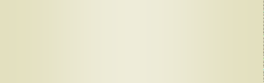

Kiểm soát các đèn LED

Chương trinh ứng dụng

STEP 7-Software

LEDs ở master

LEDs ở master

hầCnáccứOnBgb

áo lỗ

đoán p

n đCoáhnẩn

Đọc vùng đệm chẩ

i kGhọởiiSđFộCn1g3

## Kiểm soát các đèn LED

hẩn đoán bằng FB125, FC125

C

Trên các slave có các đèn LED báo lỗi, các đèn LED này biểu thị trạng thái lỗi qua việc sáng hoặc nhấp nháy. Ý nghĩa tương ứng các trạng thái có thể đọc trong sổ tay.

Ở các CPU có tích hợp giao tiếp DP thì có đèn báo lỗi Bus là LED “BUSF”.

## STEP 7-Sofware

Trong phần mềm STEP 7, có thể nhận biết lỗi xảy ra bằng cách đọc lỗi từ vùng đệm chẩn đoán với công cụ “Hardware diagnostic”.

## Chương trình ứng dụng

Ngoài ra trong chương trình người dùng, có thể chẩn đoán lỗi và sự cố của các slaves có thể dùng OB86. Các thông tin lỗi được cho trong phần thông tin của OB86. Hệ điều hành của CPU kích hoạt OB86 nếu phát hiệ lỗi xảy ra ở một rack, một subnet, hoặc một trạm I/O phân tán bất kể đó là lỗi bên trong hay bên ngoài. Nếu không gọi OB86 vào CPU, thì có lỗi như trên xảy ra CPU sẽ chuyển sang chế độ STOP.

### *Hình 1: Thông tin về lỗi trong OB86.*

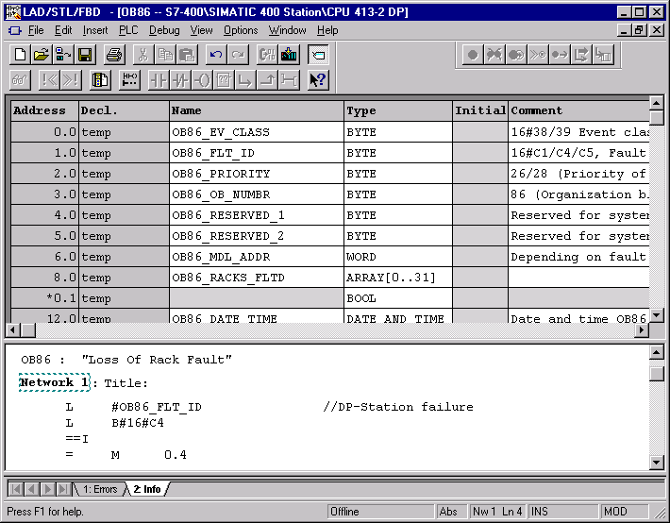

**Ý nghĩa của các biến trong OB86 như sau:** OB86_FLT_ID: B#16#C4 //DP station failed OB86_FLT_ID: B#16#C5 //DP station faulted

OB86_MDL_ADDR: Logical base address of the DP master (diagnostics address)

OB86_ RACKS_FLTD: ==> Change data type to :DWORD

## Contents:

Bits 0 to 7: Number of the DP station (PROFIBUS address) Bits 8 to 15: DP subnet ID

Bits 16 to 30: Logical base address of the DP slave (diagnostics address). Bit 31: I/O identifier

## MÔ TẢ CÁC KHỐI CHẨN ĐOÁN DP CHO SIMATIC S7

Để tìm các lỗi xảy ra trong hệ thống mạng PROFIBUS DP, ta có thể download các chương trình chẩn đoán lỗi về để sử dụng trong Website của hãng Siemens.

Để chẩn đoán các ngoại vi phân tán của PROFIBUS-DP và SIMATIC S7, có thể thực hiện trong chương trình người dùng ở 2 khối sau của S7:

* + FB125 là lời giải đúng đắn nếu bên cạnh chẩn đoán tổng quát là các thông tin chi tiết về lỗi hay không kết nối được với các thành viên trong Bus được yêu cầu.
  + FC125 chỉ cho các thông tin đơn giản là ” Các thành viên nào trong Bus bị lỗi hoặc không được kết nối” (chẩn đoán tổng quát). Với khối này không thể chỉ ra được các thông tin chi tiết.

## Phạm vi sử dụng FB125 và FC125

FB125 và FC125 có thể sử dụng cho các giao tiếp DP trong và ngoài như sau:

* + CPU 315-2 DP (kể từ 6ES7 315-2AF02-0AB0)
  + CPU 315-2 DP (chỉ cho 6ES7 315-2AF01-0AB0):

→ FC125 không thể sử dụng

→ FB125 không nhận biết Slave bị thiếu trong khởi động/khi RESET

* + CPU 316-2 DP
  + CPU 318-2 DP
  + C7-626 DP (Kể từ 6ES7 626-2AG01-0AE3)
  + C7-633 DP und C7-634 DP
  + SINUMERIK 840D có tích hợp CPU315-2 DP (6ES7 315-2AF01-0AB0):

→ FC125 không thể sử dụng

→ FB125 không nhận biết Slave bị thiếu trong khởi động/khi RESET

* + SINUMERIK 840DI có tích hợp CPU315-2 DP (6ES7 315-2AF03-0AB0)
  + CPU 41x-2/3/4 DP
  + CP 443-5
  + IM 467 và IM 467 FO
  + WIN AC
  + WIN LC
  + Không sử dụng cho CP 342-5

## Khối chẩn đoán FB125

Khối FB125 thực hiện điều khiển ngắt các DP-Slave bị lỗi và bị cắt khỏi hệ thống. Các thông tin chẩn đoán chi tiết nguyên nhân lỗi của các Slave bị lỗi được hiển thị (như vị trí cũng

như số modul, trạng thái modul, số kênh, lỗi kênh). Đối với chẩn đoán riêng cho phép đọc và giải thích thông tin chẩn đoán. Một chỉ dẫn tổng quát có hướng dẫn cho các DP-Slave thiết kế, hiện có, bị cắt khỏi mạng và bị lỗi. Khối có thể được sử dụng cho kết nối DP/Asi là DP-Slave để chẩn đoán tổng quát hệ thống Bus ASI.

Trong khi xử lý FB, tất cả các ngắt bị chặn lại.

## Gọi FB125 vào chương trình ứng dụng S7

Khối chẩn đoán DP FB125 được gọi vào chương trình người dùng bằng câu lệnh sau:

CALL FB125, DBxy (xy là chỉ số của khối dữ liệu Instance). Sau đó các tham số xuất hiện tự động với dạng địa chỉ. Ghi chú: Việc gọi FB là không cần thiết để cung cấp địa chỉ hiện tại cho tất cả các tham số, vì các operand địa chỉ hiện tại được đặt trong Instance DB.

Việc gọi này phải được thực hiện trong 3 cấp trình tự OB1, OB82 và OB86. Có thể gọi FB125 vào cả 3 cấp trình tự (v.d: OB82→FC120→FB125). Thứ tự và nội dung của 20 Byte dữ liệu cục bộ tạm thời của khối tổ chức OB1, OB82 và OB86 không được phép thay đổi, nhưng có thể được mở rộng.

Trong FB125 sử dụng các SFC sau: SFC13 và SFC51 với SZL 0C91 (ở giao tiếp DP bên trong của Master-CPU) cũng như SZL 4C91 (Ở giao tiếp DP bên ngoài ở CP/IM). Không cho phép gọi thêm SFC13 và/hoặc SFC51 với SZL 0C91/4C91 vào OB1 cho một Slave bị lỗi bên cạnh việc gọi FB125.

Việc đánh giá các thông tin ở các tham số ngõ ra của khối chỉ có tác dụng trong xử lý chu kỳ (OB1).

Nếu khối FB125 được xử lý, thì bit BIE được đặt là “1”. Bit BIE bị xoá nếu việc xử lý FB125 kết thúc.

## Tham số của FB125 và ý nghĩa của chúng

* Tham số ngõ vào:
  + DP_MASTERSYSTEM (Int)

Số của hệ DP-Mastersystems phải được cho ở đây, được thiết kế với STEP7.

* + EXTERNAL_DP_INTERFACE (Bool)

Thông báo kiểu giao tiếp DP. Nó đề cập đến giao tiếp DP của Master tích hợp (Master- CPU =0) hay giao tiếp DP bên ngoài (CP/IM =1)?

* + MANUAL_MODE (Bool)

Chế độ tay: Ở chế độ này có khả năng chẩn đoán riêng DP-Slaves.

* + SINGLE_STEP_SLAVE (Bool)

Đóng mạch tiếp cho DP-Slave bị lỗi/bị cắt khỏi mạng kế tiếp

* + SINGLE_STEP_ERROR (Bool)

Đóng mạch tiếp cho lỗi kế tiếp ở DP-Slave chỉ thị.

* + RESET (Bool)

Đảm nhiệm việc đặt số DP-Mastersystem và kiểu giao tiếp DP. Tiếp theo việc đánh giá DP được khởi tạo và được khởi động mới. Hệ DP-Master tổng thể có được ảnh hưởng mới, có nghĩa là tất cả các DP-Slave thiết kế, hiện có, bị cắt khỏi mạng và bị lỗi được phát hiện tự động trong chu kỳ khởi tạo.

* + SINGLE_DIAG (Bool)

Chế độ tay: Đọc chẩn đoán riêng của DP-Slave. Số DP-Slave được người dùng đưa vào ở tham số ”SINGLE_DIAG_ADR“.

* + SINGLE_DIAG_ADR (Byte)

Chế độ tay: Số Slave cho chẩn đoán riêng.

## Tham số ngõ ra:

* + ALL_DP_SLAVES_OK (Bool)

Cho biết tất cả các Slave làm việc tốt hay không (1 ==> tất cả Slave là o.k)

* + SUM_SLAVES_DIAG (Byte)

Số lượng các DP-Slave gặp phải (bị cắt khỏi mạch hoặc bị lỗi). Số lượng đã được phát hiện trong khởi động cũng như khởi động lại trong lần đầu tiên.

* + SLAVE_ADR (Byte)

DP-Slave bị cắt hay bị lỗi (phạm vi 1...126). Trong hoạt động SINGLE_STEP_SLAVE thì Slave bị lỗi kế tiếp sẽ được chỉ thị ở mỗi lần kích (thông qua việc Slave). Các Slave gặp phải được chỉ thị theo chiều tăng địa chỉ.

* + SLAVE_STATE (Byte)

Thông tin cho SLAVE_ADR: Trạng thái Slaves được chỉ thị. 0: DP-Slave o.k.

1: DP-Slave bị cắt khỏi mạng. 2: DP-Slave bị lỗi

3: DP-Slave không được thiết kế hay không thể chẩn đoán.

* + SLAVE_IDENT_NO (Word)

Thông tin cho SLAVE_ADR: Số nhận dạng Profibus của DP-Slaves theo PNO.

* + ERROR_NO (Byte)

Thông tin cho SLAVE_ADR: Số lỗi hiện hành được chỉ thị cho Slave được phát hiện. Như thế tất cả các lỗi có thể được phân biệt qua các số.

* + ERROR_TYPE (Byte) Thông tin cho SLAVE_ADR:

1: Chẩn đoán vị trí (thông báo chung chung về vị trí/Modul bị lỗi)

2: Trạng thái Modul (Chẩn đoán vị trí trạng thái của Modul).

3: Chẩn đoán kênh (Vị trí của số nhóm, số kênh, kiểu lỗi kênh theo DP-Norm) 4: Chẩn đoán S7 (Vị trí của số nhóm, số kênh, kiểu lỗi kênh)

Chỉ có cho S7-Slave cũng như các modul S7 của Siemens. Thông tin chẩn đoán được rút ra từ các câu dữ liệu chẩn đoán S7 DS0 cũng như DS1.

5: Chẩn đoán thiết bị (tự xác định dữ liệu chẩn đoán thiết bị đặc biệt của nhà sản xuất Slave và mô tả chi tiết trong ổ tay của Slave). Dữ liệu chẩn đoán của Slave là 932 Byte đến 1175 Byte trong khối dữ liệu Instance).

* + MODULE_NO (Byte)

Thông tin cho SLAVE_ADR: Số nhóm bị lỗi của Slave (số vị trí cũng như số Modul).

* + MODULE_STATE (Byte)

Thông tin cho SLAVE_ADR: Trạng thái của Modul (chỉ có ở trạng thái Modul là ERROR_TYPE):

0: Modul o.k., dữ liệu sử dụng có giá trị

1: Lỗi Modul, dữ liệu sử dụng không có giá trị 2: Modul sai, dữ liệu sử dụng không có giá trị

3: Không có Modul, dữ liệu sử dụng không có giá trị

* + CHANNEL_NO (Byte)

Thông tin cho SLAVE_ADR: Số của kênh bị lỗi trên nhóm modul.

* + CHANNEL_TYPE (Byte)

Thông tin cho SLAVE_ADR: Kiểu kênh bị lỗi trên nhóm modul.

* + CHANNEL_ERROR_CODE (Int)

Thông tin cho SLAVE_ADR: Mỗi lỗi kênh được sắp xếp theo mã rõ ràng

* + CHANNEL_ERROR_INFO_1 (Dword)

Thông tin SLAVE_ADR: Thông tin lỗi mã nhị phân(bit) cho kênh bị nhiễu. Kiểu lỗi được sắp xếp theo các thông tin lỗi khác nhau.

Kiểu lỗi (3) chẩn đoán kênh sắp xếp các thông tin lỗi kênh theo DP-Norm:

Kiểu lỗi (4) Chẩn đoán S7 sắp xếp các thông tin lỗi kênh chứa câu dữ liệu chẩn đoán DS1 của S7-Slave cũng như các modul S7.

Nếu một DP-Slave được chỉ định với ASI-Bus (CHANNEL_TYPE = 60hex , ví dụ: DP/ASI-Link), thì các ASI-Slave lỗi từ 0..31 được điền vào trong vùng này (1=lỗi).

## Modul tín hiệu S7 (SM)

* **Modul chức năng S7 (FM)**
* **Các modul S7 khác**
  + CHANNEL_ERROR_INFO_2 (Dword)

Thông tin SLVE_ADR: Tất cả các S7-Slave cũng như S7-Modul được sắp xếp ở kiểu lỗi

1. S7-Diagnose thêm vào các thông tin riêng biệt (tương ứng với nội dung của câu dữ liệu DS0).

Nếu một DP-Slave được chỉ định với ASI-Bus (CHANNEL_TYPE = 60hex , ví dụ: DP/ASI-Link), có thể quản lý tối đa 62 ASI-Slave, thì các ASI-Slave lỗi từ 0..31 được điền vào trong vùng này (1=lỗi).

|  |  |  |
| --- | --- | --- |
| **Bit** | Thông tin lỗi S7 | **ASI-**  **Slave** |
| 0.0 | Lỗi S7-modul | 0b |
| 0.1 | Lỗi bên trong | 1b |
| 0.2 | Lỗi bên ngoài | 2b |
| 0.3 | Lỗi kênh hiện hành  Ít nhất một ASI-Slave lỗi hay APF | 3b |
| 0.4 | Thiếu nguồn áp phụ bên ngoài  Điện áp ở AS-Interface quá thấp (AFP) | 4b |
| 0.5 | Chấu cắm mặt trước thiếu | 5b |
| 0.6 | Thiếu tham số của modul | 6b |
| 0.7 | Tham số sai trong modul | 7b |
| 1.0-1.3 | Cấp modul: 0000: Dự trữ  0001: Dự trữ  0010: Modul S7 đặc biệt, Modul thích nghi  0011: DP-Normslave | 8b-11b |



|  |  |  |
| --- | --- | --- |
|  | 0100: S7-interface-Modul (IM)  0101: S7-Analog modul  0110: Dự trữ  0111: Dự trữ  1000: S7-function Modul (FM) 1001: Dự trữ  1010: Dự trữ  1011: Kết nối S7 ở DP, ví dụ I-Slave 1100: S7-Communication Processor (CP) 1101: Dự trữ  1110: Dự trữ  1111: S7-Digital Modul |  |
| 1.4 | Thông tin kênh hiện hành | 12b |
| 1.5 | Thông tin người dùng hiện hành | 13b |
| 1.6 | Cảnh báo chẩn đoán vị trí đại diện | 14b |
| 1.7 | Dự trữ | 15b |
| 2.0 | Modul người dùng sai hay thiếu, ví dụ mã vị trí không phù hợp tham số  Có ít nhất một ASI-Slave sai với sự đặt trước | 16b |
| 2.1 | Nhiễu thông tin trên modul | 17b |
| 2.2 | Trạng thái hoạt động  0: I-Slave ở RUN/ ASI-Link được tìm thấy ở trạng thái bình thường  2: I-Slave ở STOP / ASI-Link ở trạng thái OFFLINE | 18b |
| 2.3 | Giám sát thời gian nội (Watchdog) | 19b |

|  |  |  |
| --- | --- | --- |
| 2.4 | Mất nguồn cung cấp bên trong modul | 20b |
| 2.5 | Pin hết điện | 21b |
| 2.6 | Mất vùng đệm tổng | 22b |
| 2.7 | Dự trữ | 23b |
| 3.0 | Mất thiết bị mở rộng | 24b |
| 3.1 | Bộ vi xử lý không thực hiện | 25b |
| 3.2 | Lỗi EPROM | 26b |
| 3.3 | Lỗi RAM | 27b |
| 3.4 | Lỗi ADC/DAC | 28b |
| 3.5 | Đứt cầu chì, Cầu chì tất cả các kênh đứt | 29b |
| 3.6 | Mất cảnh báo quá trình | 30b |
| 3.7 | Dự trữ | 31b |

* + DIAG_COUNTER (Byte)

Thông tin SLAVE_ADR: Tổng tất cả các chẩn đoán của DP-Slave được chỉ thị.

* + DIAG_OVERLOW (Bool)

Số lượng các chẩn đoán gặp phải cùng thời điểm > 32, có nghĩa là có nhiều chẩn đoán của các Slave có thể được xử lý từ FB 125. Trường hợp này chỉ có thể xuất hiện nếu CP hay IM là DP-Master. Để nhận biết đầy đủ thực hiện RESET.

* + BUSY (Bool)

Tham số nà chỉ rằng việc đánh giá DP-System hiện hành thực hiện bằng FB. Việc xử lý các thông tin tiếp theo có ý nghĩa với việc kết thúc đánh giá.

## Mô tả khối dữ liệu Instance

Khối dữ liệu Intace được đặt kèm theo FB chẩn đoán. Số của data block có thể được lựa chọn tự do khi gọi FB. Intance Data Block không được phép thay đổi.

Các dữ liệu sau có thể được đọc và đánh giá trong khối Instance-DB:

* + Byte 932 đến 1175 : Dữ liệu chẩn đoán chuẩn của Slave gặp phải và chỉ thị hiện hành.
  + Byte 1176 đến 1191: Slave được thiết kế theo Bit
  + Byte 1192 đến 1207: Slave hiện hành
  + Byte 1208 đến 1223: Slave bị mất kết nối
  + Byte 1224 đến 1239: Slave bị lỗi.
  + Byte 1240 đến 1255: Slave gặp phải (bị mất kết nối hay lỗi)
  + Byte 1256 đến 1271: Slave gặp phải được nhớ theo Bit, có nghĩa các chẩn đoán Slave (lỗi hay mất kết nối) được nhớ trong danh sách bit, cho đến khi nào thực hiện khởi động mới CPU hay RESET modul thì danh sách bit này bị xoá.
  + Byte 1272 đến 1397: Số lượng chẩn đoán/Slave (Slave: Byte 1272 … Slave: Byte 1397)

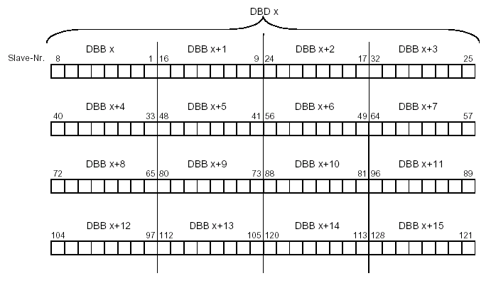

* + Mỗi thành viên DP trong bus được sắp xếp trong tất cả các danh sách bit.

## Mô tả kỹ thuật của FB125

Thời gian xử lý khi không chẩn đoán: Phụ thuộc vào DP-Master Vd: CPU 315-2 DP là DP-Master: khoảng 4ms

Thời gian xử lý có chẩn đoán: Phụ thuộc vào DP-Master và độ dài chẩn đoán Slave Vd: CPU 315-2 DP là DP-Master: khoảng 11ms. Vùng nhớ sử dụng trong CPU:5,8 Kbyte. **Ví dụ gọi FB125**

Trong phần thực hiện chương trình của CPU (OB1) và ở việc RESET thì toàn bộ hệ thống DP được nắm bắt bằng một chương trình khởi tạo nằm trong FB125. Sau đó là điều khiển ngắt xử lý chẩn đoán, có nghĩa là ở việc thực hiện chẩn đoán mất trạm được thực hiện trong việc đánh giá OB báo lỗi tương ứng. Như vậy trong chương trình người dùng không cần điều kiện gọi các khối.

## Hình 1: Ví dụ gọi FB125

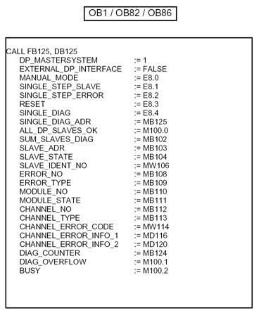

*Chú ý:* Tất cảc các tham số khối không bắt buộc phải cung cấp các địa chỉ hiện hành.

## Ứng dụng FB125

Số lượng toàn thể các Slave phát hiện được (lỗi hay không kết nối) có thể rút ra được kết luận ở tham số ngõ ra “SUM_SLAVES_DIAG”. Nếu không có Slave nào được phát hiện, thì Bit “ALL_DP_SLAVES_OK” là thông tin chung.

Danh sách theo Bit ” các Slave hiện hành, không thực hiện, lỗi và liên quan” và tổng các chẩn đoán của Slave theo nguyên tắc được thực hiện trong tất cả các chế độ hoạt động.

* *Chế độ tự động (MANUAL_MODE=0)*
  + Thông qua “SINGLE_STEP_SLAVE” thì các Slave bắt gặp được ghi lại theo thứ tự. Ở hiển thị Slave, thì lỗi trên Salve này có thể có thể được ghi lại ở “SINGLE_STEP_ERROR” và chỉ thị. Sự khác nhau của các lỗi được biểu diễn bằng con số được đánh số theo chiều tăng việc xảy ra lỗi. Nếu trong khi thực hiện hiển thị lỗi có số lỗi cao nhất mà một lỗi mới lại xuất hiện thì lỗi này được ghi là số 1.
  + Nếu ghi lại một Slave kế tiếp, thì việc đánh giá lỗi của Slave mới được khởi động. Lỗi của Slave phát hiện đầu tiên tự động hiển thị.
  + Nếu một Slave mà có các thông tin lỗi được hiển thị thực hiện một chẩn đoán mới (ví dụ: một trong 3 lỗi), thì việc đánh giá lỗi mới được bắt đầu. Trong trường hợp này các lỗi gặp đầu tiên được hiển thị.
  + Tất cả các lỗicủa Slave được hiển thị. Như thế các thông tin dự phòng mà đã được phát hiện trong bức điện chẩn đoán cũng có thể được hiển thị ở các tham số ngõ ra của FB125 (nhưng với nội dung thông tin khác). Người dùng có thể tự quyết định kiểu lỗi nào là đáng quan tâm. Kiểu lỗi có thể khác nhau ở tham số ngõ ra “ERROR_TYPE”.
  + Mỗi lỗi kênh được sắp sếp một mã lỗi riêng (1..545) và được chỉ thị qua “CHANNEL_ERROR_CODE”.
  + Tất cả các chẩn đoán của Slave phát hiện được chỉ thị trong “DIAG_COUNTER”.
* *Chế độ tay (MANUAL_MODE=1)*
  + Trong chề độ tay (MANUAL_MODE) có thể được thực hiện với thông báo số DP-Slave ở tham số “SINGLE_DIAG_ADR” chẩn đoán riêng. Việc ghi lại các lỗi trên Slave này có thể ở “SINGLE_STEP_ERROR” (như chế độ tự động).
  + Chẩn đoán riêng sẽ được loại bỏ với tham số “SINGLE_DIAG”. Việc lặp lại chẩn đoán riêng được đọc với bức điện chẩn đoán của Slave và việc đánh giá được khởi động mới.

## Khối chẩn đoán FC125

Khối FC125 phát hiện ra các Slave bị lỗi và không thực hiện được theo điều khiển chu kỳ hay sự cố. Nó được giới thiệu đặc biệt cho chẩn đoán tổng quát một hệ thống Bus.

## Gọi FC125 vào chương trình người dùng

Khối chẩn đoán DP được gọi vào OB1 bằng câu lệnh sau:

## CALL FC125

Sau đó một loạt các tham số địa chỉ hình thức tự động xuất hiện mà ta cần phải đưa các địa chỉ hiện hành vào.

Nếu khối FC125 được xử lý đúng thì bit BIE được đặt là “1”. Bit BIE bị xoá nếu việc xử lý FC125 có lỗi.

Ở một số hệ thống DP-Master (vd; đầu giao tiếp DP tích hợp (CPU) và đầu giao tiếp DP ngoài (CP/IM)) phải được gọi riêng lẻ khối chẩn đoán cho mỗi hệ DP-Master .

## Tham số của FC125 và ý nghĩa

* **Tham số ngõ vào**
  + CHECK_ACTIV (Bool): Người dùng kích hoạt đánh giá lỗi ở đây. Bit kích hoạt có thể được đặt theo chu kỳ hay trong một khối khác (v.d: OB82, OB86, OB100 và điều khiển sự cố )
  + EXTERNAL_DP_INTERFACE (Bool): Thông báo giao tiếp DP của Master được tích hợp (Master-CPU =0) hay giao tiếp DP ngoài (CP/IM =1) có được điều khiển hay không
  + DP_MASTERSYSTEM (Int): Số của Hệ DP-Master được cho ở đây được thiết kế với STEP 7.
  + DATA_FIELD (Any) ví dụ: P#DB100.DBX0.0 BYTE 50: Trường dữ liệu cho xử lý khối nội. Chỉ cho phép kiểu dữ liệu là Byte. Độ lớn trường phải điền tối thiểu là 50 Bytes. Trường dữ liệu này không quan trọng với người dùng.

## Tham số vào/ra:

* + SUM_SLAVES_DIAG (Int): Số DP-Slaves bị phát hiện (không thực hiện hay lỗi).
  + LIST_SLAVES_NOT_PRESENT (Any)

v.d. P#M10.0 BOOL 128 hay P#DB100.DBX52.0 DWORD 4. Danh sách các DP-Slave không thực hiện. Mỗi thành viên trong hệ thống bus DP được sắp xếp một bit trong danh sách. Thông báo chiều dài được cho có độ lớn sau: 128 Bit hay 16 Byte hay 8 Word hay 4 Dword.

* + LIST_SLAVES_ERROR (Any)

v.d. P#M30.0 BOOL 128 hay P#DB100.DBX68.0 DWORD 4: Danh sách các DP-Slave bị lỗi. Mỗi thành viên trong hệ thống bus DP được sắp xếp một bit trong danh sách. Thông báo chiều dài được cho có độ lớn sau: 128 Bit hay 16 Byte hay 8 Word hay 4 Dword.

* + RETVAL (Int)

Giá trị trả về với Error-Codes sau: 0000 = Không có lỗi ở tham số khối

8080 = Kiểu dữ liệu sai ở tối thiểu một tham số kiểu ANY

8081 = Chiều dài phạm vi sai ở tối thiểu một tham số kiểu ANY 8082 = Không thể đánh giá được nguyên nhân các thông tin CPU lỗi.

* + BUSY (Bool)

Tham số này chỉ rằng việc đánh giá DP-Systems hiện tại thông qua FC.

Chỉ có ở S7-400 với đầu giao tiếp DP ngoài (CP hay IM) được đặt tham số BUSY. Ở S7- 300 và S7-400 với giao tiếp tích hợp thì BUSY=0.

## Dữ liệu kỹ thuật của FC125

Thời gian quét ở CHECK_ACTIV=0: khoảng 0ms

Thời gian quét ở CHECK_ACTIV=1: < 2ms (phụ thuộc vào DP-Master)

Chiếm chỗ bộ nhớ trong CPU: 1,3 kByte

## Ví dụ việc gọi FC125

Việc đánh giá DP có thể được kích hoạt theo điều khiển sự cố hay chu kỳ trong OB1. Ở OB82 (chẩn đoán), OB86 (mất trạm) và OB100 (khởi động lại) có thể được đặt các Bits để liên kết điều kiện kích hoạt (CHECK_AKTIV) trong OB1.

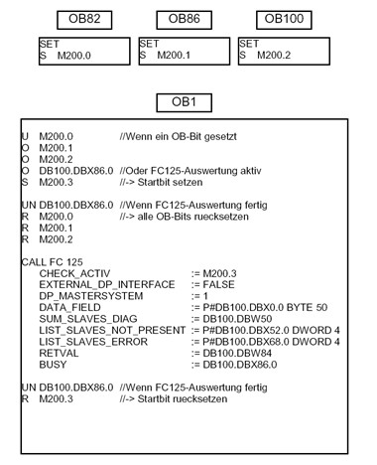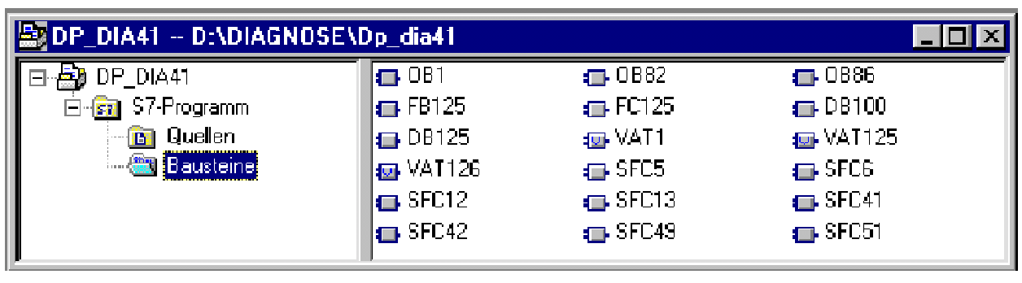

### *Hình 2: Ví dụ gọi FC125 cho một đầu giao tiếp DP tích hợp ở CPU.*

1. **Gọi vào STEP7**

Cả hai khối FB125 và FC125 được vào trong STEP-Projekt dưới dạng nén. Với chức năng “giải nén” có thể mở dự án trong SIMATIC-MANAGER.

### *Hình 3: S7-Project sau khi giải nén*

Tất cả các khối S7 cần thiết kể cả khối tổ chức (OB1, OB82, OB86) và việc gọi các khối chẩn đoán FB125 và FC125 được đặt trong Project. Tất cả các địa chỉ sử dụng được kê khai trong bảng ký hiệu và các bảng biến.

Có thể thực hiện việc copy, chèn các khối S7, Bảng biến và bảng ký hiệu từ S7-project vào dự án chương trình người dùng một cách) đơn giản. Việc gọi giao tiếp của cả hai khối chẩn đoán có thể được copy từ khối tổ chức (OB1, OB82, OB86) và chèn vào chương trình người dùng. Các địa chỉ của các cơ cấu chấp hành ở các tham số khối đã được trao đổi ở phần trước (xem hình 1 và 2). Đặc biệt chú ý việc xác định giữa số DP-mastersystem được thiết kế trong HW-CONFIG và địa chỉ và địa chỉ cơ cấu chấp hành ở tham số khối DP_MASTERSYSTEM.

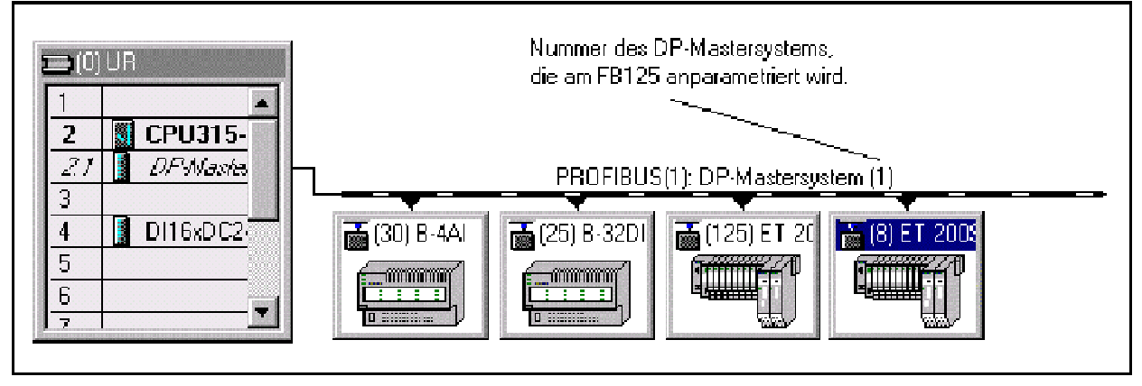

# TÀI LIỆU THAM KHẢO

Nhằm chia sẻ những kiến thức về mạng, kiến thức nền tác giả thực hiện việc tổng hợp những tài liệu từ các nguồn khác nhau cho nên chưa có thời gian thực hiện kiểm tra tính chính xác từ các nguồn tài liệu:

1. Tài liệu về Mạng Truyền Thông Công Nghiệp của Châu Chí Đức.
2. Tài liệu về Mạng Truyền Thông ASI của Châu Chí Đức.
3. Tài liệu về Mạng Truyền Thông Profibus của Châu Chí Đức.
4. Tài liệu về chuẩn đoán lỗi Mạng Truyền Thông Profibus của Châu Chí Đức.
5. Tài liệu giảng dạy chuyên đề Mạng truyền thông công nghiệp Profibus/Profinet của K.Sư Trần Văn Hiếu.
6. Tài liệu Truyền động điện của Đại Học Công Nghiệp Hà Nội
7. Thông tin tại diễn dàn PLC Việt Nam: [www.plcvietnam.com.vn](http://www.plcvietnam.com.vn/)